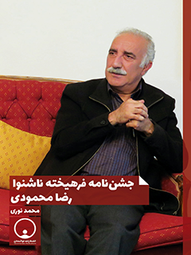

جشن نامه فرهیخته ناشنوا رضا محمودی


ghaemiyeh.com

فهرست مطالب
مشخصات کتاب 7
اشاره 7
فهرست 11
مقدمه 17
فصل اول: زندگی‌نامه 19
اشاره 19
تاریخ زندگانی 21
اشاره 21
تولد و تحصیلات 21
سال آخر دبیرستان و شرکت در تظاهرات 22
سوابق کاری و مسئولیت‌ها 24
اشاره 24
جوان‌گرایی 25
تنوع و تکثیر کاری 26
زبان اشاره به عنوان کار ویژه 27
تجربه گزینی و کارآیی 27
اخلاق و رفتار 28
محیط تحصیل ابتدایی 29
مقبولیت و جذابیت 30
پشت دیوار سکوت 30
دنیای سکوت 31
دبستان کر و لال‌ها 32
باغچه‌بان انسان نمونه 33
خدمتگزاران اجتماع 38
نتیجه‌گیری 42
زندگانی من 43
اشاره 43
کارنامه و سرنوشت 43
گزارش حوادث 50
خاطراتی از ششم بهمن سال 1357 55
خاطرات اعظم محمودی 56
سالشمار زندگی 59
فصل دوم: فعالیت‌ها و خدمات از منظر اسناد 64
اشاره 64
مهارت‌آموزی 66
تشکل و سازماندهی 72
اشاره 72
انجمن فرهنگی ناشنوایان شفق 72
اشاره 72
گزارش ویژه 72
اهداف شفق 73
انجمن خانواده ناشنوایان ایران 74
اشاره 74
اهداف انجمن 75
روش اجرایی 76
خط‌مشی 77
جایگاه در توسعه انجمن 79
آموزش کارمندان بهزیستی 80
طراحی و مهندسی فعالیت‌های انجمن 81
رایزنی و ارتباط با مسئولان و مقامات 81
ارتباطات 83
گستردگی ارتباطات 84
آدرس 87
زبان اشاره 89
اشاره 89
تدریس زبان اشاره 89
اشاره 89
تعلیم در آموزشگاه حرفه‌ای یوسف آباد 89
آموزش در اندرزگاه مادر 91
آموزش شنوا سنج‌ها 92
گسترش آموزش زبان اشاره 94
پژوهش و تألیف در زمینه زبان اشاره 95
رابط و مترجم 97
اشاره 97
تربیت رابط 97
فرهنگ‌سازی 99
اشاره 99
گسترش اجتماعی سوادآموزی 104
نتیجه‌گیری 108
فعالیت‌های مدنی و فرهنگی 109
اشاره 109
استفاده از همه ظرفیت‌ها 109
هفته جهانی و روز جهانی ناشنوایان 112
مأموریت‌های بهزیستی 114
نتیجه‌گیری 120
خبر و همکاری با سیما 121
اشاره 121
نگاهی به مدارک و اسناد 121
شیوه اجرای اخبار ناشنوایان 122
نتیجه‌گیری 124
گستره ایرانی فعالیت‌ها 126
اشاره 126
آذربایجان شرقی 126
بابلسر 128
تهران 129
خوزستان 130
همدان 131
نتیجه‌گیری 132
مقبولیت عمومی 133
اشاره 133
تشکل‌های مردمی 133
مراکز دولتی 134
فصل سوم: گفت‌وگو 144
اشاره 144
وضعیت ناشنوایان ایران 146
نقش تلویزیون در جامعه و فرهنگ ناشنوایان 158
فعالیت در اخبار ناشنوایان 161
وضعیت زبان اشاره در ایران و جهان 164
مجمع هم‌اندیشی سازمان‌های مردم نهاد 167
مسابقه قرآنی ناشنوایان 169
نشست ناشنوایان در نمایشگاه قرآن 172
فصل چهارم: میراث مکتوب 182
اشاره 182
کتاب 184
اشاره 184
فرهنگ زبان اشاره فارسی - 1359 184
آشنایی با اشارات ناشنوایان - 1363 186
آیا کودک شما نمی‌تواند بشنود؟ - 1367 189
مجموعه اشارات ناشنوایان - 1368 191
کاریابی و اشتغال معلولین - 1369 193
زبان اشاره فارسی - 1374 194
سالنامه به زبان اشاره - 1376 197
آموزش خیاطی برای ناشنوایان 198
زبان آموزی به کودک ناشنوا - 1377 201
اشارات ابزار اندازه‌گیری و جوشکاری - 1377 202
اشارات سیم‌کشی برق ساختمان و تراشکاری - 1383 203
ثمینه باغچه‌بان - 1396 204
مقاله و جزوه 205
اشاره 205
مشکلات جوانان ناشنوا: ضرورت خانه فرهنگی 205
اشاره 205
نامه به معاونت توانبخشی 205
متن مقاله 205
گزارش عملکرد انجمن خانواده ناشنوایان ایران 209
فعالیت گروهی و بهبود کیفیت زبان اشاره 212
تاریخ پنجاه ساله ما و آینده فدراسیون 214
گزارش عملکرد آموزش زبان اشاره 216
گزارش مأموریت به شیراز جهت آموزش زبان اشاره 217
پایان‌نامه 221
اشاره 221
آموزش قالیبافی - 1383 221
مصاحبه و میزگرد 224
روزنامه نگاری 225
اشاره 225
دست‌نوشته‌های غیر منتشره 225
فصل پنجم: مأموریت و جهانگردی 226
اشاره 226
گزارش کلی 228
تاریخچه حضور ایران در مجامع بین‌المللی ناشنوایان 228
اشاره 228
عضویت ایران 229
انواع جلسه‌های فدراسیون 229
کنگره‌های فدراسیون و حضور ایران 229
مجامع عمومی فدراسیون 230
نشست‌های جوانان ناشنوا 231
تعامل و روابط 232
سفر به کره جنوبی 233
مجمع عمومی ناشنوایان در هندوستان 236
اشاره 236
مجمع عمومی 1373 236
حضور و فعالیت نمایندگان ایران 236
سفر به ژاپن جهت آموزش 238
سفر به سنگاپور 240
اشاره 240
گزارش سفر 240
لیست اسامی تیم فوتسال ناشنوایان 241
سفر به ایالات متحده امریکا 242
سفر به ترکیه 244
اشاره 244
گزارش سفر 244
اهداف این دوره از کنگره 245
تصاویر 246
اشاره 246
سیر عمر 248

مشخصات کتاب
عنوان و نام پدیدآور : جشن‌نامه فرهیخته ناشنوا رضا محمودی/محمد نوری
مشخصات نشر : قم: توانمندان، ۱۳۹۸.
مشخصات ظاهری : ۲۴۸ ص.: مصور.
شابک : ۳۵۰۰۰۰ ریال : 978-622-6216-26-5
وضعیت فهرست نویسی: فیپا
یادداشت : کتابنامه.
موضوع : محمودی، رضا، ۱۳۳۷ -
موضوع : ناشنوایان -- ایران -- سرگذشتنامه
موضوع : Deaf -- Iran -- Biography
شناسه افزوده : نوری، محمد، ۱۳۴۰ شهریور-، گردآورنده
شناسه افزوده : دفتر فرهنگ معلولین
رده بندی کنگره : 1398 5ج/2395‌HV
رده بندی دیویی : ۴۵۱۲۰۹۲/155
شماره کتابشناسی ملی: ۵۶۱۶۴۴۰
قم، بلوار محمدامین، خیابان گلستان، کوچه11، پلاک4، دفتر فرهنگ معلولین
تلفن: 32913452-025 فکس: 32913552-025 همراه: 09125520765
www.HandicapCenter.com
www.DataDisability.com , www.Tavanmandan.com
info@handicapcenter.com

اشاره

بسم الله الرحمن الرحیم

فهرست
مقدمه. 11
فصل اول: زندگی‌نامه. 13
تاریخ زندگانی... 15
تولد و تحصیلات... 15
سال آخر دبیرستان و شرکت در تظاهرات... 16
سوابق کاری و مسئولیت‌ها 18
جوان‌گرایی.. 19
تنوع و تکثیر کاری.. 20
زبان اشاره به عنوان کار ویژه 21
تجربه گزینی و کارآیی.. 21
اخلاق و رفتار. 22
محیط تحصیل ابتدایی.. 23
مقبولیت و جذابیت... 24
پشت دیوار سکوت... 24
دنیای سکوت... 25
دبستان کر و لال‌ها 26
باغچه‌بان انسان نمونه. 27
خدمتگزاران اجتماع. 32
نتیجه‌گیری.. 36
زندگانی من... 37
کارنامه و سرنوشت... 37
گزارش حوادث... 43
خاطراتی از ششم بهمن سال 1357. 48
خاطرات اعظم محمودی.. 49
سالشمار زندگی... 52
فصل دوم: فعالیت‌ها و خدمات از منظر اسناد. 57
مهارت‌آموزی... 59
تشکل و سازماندهی... 65
انجمن فرهنگی ناشنوایان شفق.. 65
گزارش ویژه 65
اهداف شفق.. 66
انجمن خانواده ناشنوایان ایران. 67
اهداف انجمن.. 68
روش اجرایی.. 69
خط‌مشی.. 70
جایگاه در توسعه انجمن.. 72
آموزش کارمندان بهزیستی.. 73
طراحی و مهندسی فعالیت‌های انجمن.. 74
رایزنی و ارتباط با مسئولان و مقامات.. 74
ارتباطات.. 76
گستردگی ارتباطات.. 77
آدرس... 80
زبان اشاره. 81
تدریس زبان اشاره 81
تعلیم در آموزشگاه حرفه‌ای یوسف آباد 81
آموزش در اندرزگاه مادر. 83
آموزش شنوا سنج‌ها 84
گسترش آموزش زبان اشاره 86
پژوهش و تألیف در زمینه زبان اشاره 87
رابط و مترجم. 89
تربیت رابط.. 89
فرهنگ‌سازی... 91
گسترش اجتماعی سوادآموزی.. 96
نتیجه‌گیری.. 100
فعالیت‌های مدنی و فرهنگی... 101
استفاده از همه ظرفیت‌ها 101
هفته جهانی و روز جهانی ناشنوایان. 103
مأموریت‌های بهزیستی.. 105
نتیجه‌گیری.. 111
خبر و همکاری با سیما 112
نگاهی به مدارک و اسناد 112
شیوه اجرای اخبار ناشنوایان. 113
نتیجه‌گیری.. 115
گستره ایرانی فعالیت‌ها 117
آذربایجان شرقی.. 117
بابلسر. 119
تهران. 120
خوزستان. 121
همدان. 122
نتیجه‌گیری.. 123
مقبولیت عمومی... 124
تشکل‌های مردمی.. 124
مراکز دولتی.. 125
فصل سوم: گفت‌وگو. 135
وضعیت ناشنوایان ایران... 137
نقش تلویزیون در جامعه و فرهنگ ناشنوایان... 149
فعالیت در اخبار ناشنوایان... 152
وضعیت زبان اشاره در ایران و جهان... 155
مجمع هم‌اندیشی سازمان‌های مردم نهاد. 158
مسابقه قرآنی ناشنوایان... 160
نشست ناشنوایان در نمایشگاه قرآن... 163
فصل چهارم: میراث مکتوب... 173
کتاب.... 175
فرهنگ زبان اشاره فارسی - 1359. 175
آشنایی با اشارات ناشنوایان - 1363. 177
آیا کودک شما نمی‌تواند بشنود؟ - 1367. 179
مجموعه اشارات ناشنوایان - 1368. 181
کاریابی و اشتغال معلولین - 1369. 183
زبان اشاره فارسی - 1374. 184
سالنامه به زبان اشاره - 1376. 187
آموزش خیاطی برای ناشنوایان. 188
زبان آموزی به کودک ناشنوا - 1377. 191
اشارات ابزار اندازه‌گیری و جوشکاری - 1377. 192
اشارات سیم‌کشی برق ساختمان و تراشکاری - 1383. 193
ثمینه باغچه‌بان - 1396. 194
مقاله و جزوه. 195
مشکلات جوانان ناشنوا: ضرورت خانه فرهنگی.. 195
نامه به معاونت توانبخشی.. 195
متن مقاله. 195
گزارش عملکرد انجمن خانواده ناشنوایان ایران. 198
فعالیت گروهی و بهبود کیفیت زبان اشاره 201
تاریخ پنجاه ساله ما و آینده فدراسیون. 203
گزارش عملکرد آموزش زبان اشاره 205
گزارش مأموریت به شیراز جهت آموزش زبان اشاره 206
پایان‌نامه.. 209
آموزش قالیبافی - 1383. 209
مصاحبه و میزگرد. 211
روزنامه نگاری... 212
دست‌نوشته‌های غیر منتشره 212
فصل پنجم: مأموریت و جهانگردی.. 213
گزارش کلی... 215
تاریخچه حضور ایران در مجامع بین‌المللی ناشنوایان... 215
عضویت ایران. 216
انواع جلسه‌های فدراسیون. 216
کنگره‌های فدراسیون و حضور ایران. 216
مجامع عمومی فدراسیون. 217
نشست‌های جوانان ناشنوا 218
تعامل و روابط.. 219
سفر به کره جنوبی... 220
مجمع عمومی ناشنوایان در هندوستان... 223
مجمع عمومی 1373. 223
حضور و فعالیت نمایندگان ایران. 223
سفر به ژاپن جهت آموزش..... 225
سفر به سنگاپور. 227
گزارش سفر. 227
لیست اسامی تیم فوتسال ناشنوایان. 228
سفر به ایالات متحده امریکا 229
سفر به ترکیه.. 231
گزارش سفر. 231
اهداف این دوره از کنگره 232
تصاویر. 233
سیر عمر. 235

مقدمه
آقای رضا محمودی در دی‌ماه 1337 متولد شد. اما بعداً تشخیص داده شد که ناشنوای مادرزاد است. دقیقاً امسال شصت بهار از زندگی اش گذشته است و به مناسبت شصت سالگی او جشن نامه حاضر تقدیم می‌گردد.
ناشنوایان به آقای محمودی علاقه دارند، زیرا ایشان با تمام وجود در خدمت جامعه ناشنوایی ایران بوده و خدمات ارزنده‌ای تاکنون ارایه کرده است. کتاب حاضر از یک نظر کارنامه ایشان هم هست. و نشانگر تلاش‌ها و فعالیت‌های او است. او از شاگردان مرحوم باغچه‌بان و ثمینه باغچه‌بان و در آموزشگاه کر و لال‌های باغچه‌بان (آموزشگاه ناشنوایان باغچه‌بان کنونی) تحصیل کرده است و تربیت آنها در ایشان مؤثر بوده؛ صفات اخلاقی مثل خودکار و خودجوش بودن، مدام به فکر جامعه هدف بودن و بدون چشم‌داشت مادی تلاش کردن؛ تمام عمر پاک زیستن و به جای زراندوزی و تشکیل زندگی تجملاتی و پر زرق و برق، دائم درصدد تربیت افراد و افزودن بر جامعه باسوادان و فرهیختگان از باغچه‌بان به محمودی منتقل شده است.
یکی از صفات زیبا و محاسن اخلاقی او این است که در سخت‌ترین شرایط لبخند ملیح بر لب دارد و تاکنون او را عصبانی، عبوس، آشفته و پریشان ندیده‌ایم. همواره با حوصله و بردباری، درایت و شکیبایی و متفکرانه به حل مشکلات می‌پردازد.
اما کتاب حاضر که تألیف آن، حدود دو سال طول کشید و شاید دست تقدیر این‌گونه بوده که برای شصتمین سالگرد آقای محمودی منتشر گردد، گویای بخشی از فعالیت‌های ایشان است، زیرا گزارش همه فعالیت‌ها و تمام فضائل و محاسن ایشان به اصطلاح مثنوی هفتاد مَن کاغذ می‌خواهد و کتاب بسیار قطور و حجیم خواهد شد. از این‌رو تلاش کردیم مهم‌ترین نکات و مطالب را از دست ندهیم و بیاوریم؛ در فصل‌هایی مثل آلبوم عکس به حداقل اکتفا نماییم. زیرا فقط عکس‌های ایشان چند صد صفحه است ولی از بین آنها چند قطعه مهم‌تر انتخاب شد. از طرف دیگر عدم دسترسی نخبگان جامعه به اسناد و مدارک ایشان سزاوار نیست، از این‌رو درصدد هستیم اسناد و مدارکی که در این کتاب نیامده، در سایت دفتر فرهنگ معلولین و نیز CD و کتاب منتشر و در اختیار عموم قرار گیرد.
همزمان با این کتاب دو اثر دیگر از آقای محمودی در حال آماده شدن است: یکی سفرنامه ایشان است که درباره شش سفر خارجی ایشان، یک جلد کتاب آماده شده و در حال ویرایش و نهایی شدن است. یک جلد هم آلبوم عکس ایشان است. تصاویر تاریخی و مهمی دارد که در یک جلد جمع‌آوری شده و مشغول نهایی کردن آن هستیم. بنابراین میراث فرهنگی و علمی آقای محمودی در سه جلد با عنوان میراث ماندگار عرضه خواهد شد.
همگان می‌دانند رضا محمودی یک بخش از تاریخ ناشنوایی ایران است؛ او صفحه گویای تحولات این جامعه و خود تاریخ رخدادها است. تلاش شده این جنبه از زندگانی ایشان به خوبی و مبرهن و شفاف باشد. البته اگر کم و کاستی دارد، حتماً ما را از راهنمایی‌ها و نقدهای خود بی‌نصیب نفرمایید؛ به علاوه اگر سند و مدرکی در اختیار دارید که نیاورده‌ایم، مرحمت کنید و سهمی در تکمیل این مجموعه داشته باشید.
طی مدتی که به تألیف این کتاب اشتغال داشتیم، خود استاد محمودی صادقانه کمک کرد و لازم است از ایشان تشکر نماییم و در واقع خود ایشان را مؤلف این کتاب بدانیم. نیز از خانم مرجانه جلالت همسر مکرم ایشان هم باید تشکر کنیم که صبورانه و با شکیبایی مساعدت نمودند و در مراحل مختلف به ویژه در ویرایش تلاش مقبولی داشت. این کتاب را مجدداً اخیراً مطالعه و نکات سودمندی تذکر داد. خانم جلالت به دلیل اطلاعات خوبی که دارند توانستند راهنمایی‌های مناسبی داشته باشد.
رضا محمودی از افرادی نیست که بیرون گود بنشیند و طلبکارانه مدعی باشد، بلکه در هر رخدادی همراه با جمع کوشا بوده؛ با سختی‌ها، کمبودها و مشکلات موجود همپای جمع بوده است. او را انسانی بی‌ریا، بی‌ادعا اما شخصیتی پر مایه و پر بار، فکور و دلدار، عاشق، هنرمند و خلاق یافتم. از چند سال قبل، در رفتارش دقت داشتم و بالاخره تصمیم گرفتم، او را آن‌گونه که هست به جامعه معرفی کنم. مهم‌ترین انگیزه‌ام در معرفی او، نیاز جامعه ناشنوایان به چنین انسان‌هایی است. خلأها و کمبودها در جامعه ناشنوایی بسیار است اما فقدان شخصیت‌های پر کار و کم ادعا؛ دلسوز و خلاق، اجتماعی و جذاب؛ با تدبیر و راهنما بیشتر احساس می‌شود. به دلیل همین مشکلات، متأسفانه جامعه ناشنوایی، چند پاره و متشتت شده و نیاز به رهبر و مدیری که همگان را زیر چتر خود تجمیع کند، ضرورتی مبرم است.
آقای محمودی در چند زمینه فعالیت گسترده داشته و سرفصل اهم کارهایش عبارت‌اند از:
•
همکاری با سازمان رفاه و بعداً با بهزیستی به عنوان کارشناس امور ناشنوایان
•
آموزش و تدریس زبان اشاره
•
همکاری با سازمان صدا و سیما و فعالیت در اخبار ناشنوایان
•
پژوهش و توسعه زبان اشاره
•
همکاری با نهادهای مردمی در زمینه فرهنگ و جامعه ناشنوایان
ایشان حدود چهل سال فعالیت مداوم و پیگیر داشته و تأثیرش در پیشرفت جامعه و فرهنگ ناشنوایی بر کسی پوشیده نمی‌باشد. اما متأسفانه اولاً اسناد و مدارک درباره فعالیت‌هایش اندک و در مواردی فاقد مدارک است؛ دوم اینکه هنوز شخصیت ایشان تاریخی نشده و دست مایه موضوعات مختلف پژوهشگران نگردیده است. امیدواریم این کتاب فتح بابی باشد و در سال‌های آتی با اسناد و مدارک جدید و نیز تحلیل‌های منتشره درباره ایشان مواجه شویم.
در پایان لازم است از حجت الاسلام والمسلمین سید جواد شهرستانی نماینده آیت اللّه العظمی سیدعلی سیستانی مدظله تشکر نماییم که با توصیه‌ها و توجهات خویش، همواره راهنما بوده‌اند.
محمد نوری
زمستان 1397

فصل اول: زندگی‌نامه

اشاره
آقای رضا محمودی که بعد از این، با نام‌های رضا یا محمودی و بدون القاب و عناوین یاد می‌شود، چون دارای شرافت ذاتی و صفات عالی انسانی است و به الفاظ مدحی و تکریمی نیاز ندارد، از چهره‌های مشهور در جامعه هدف است
زندگی رضا دارای ابعاد متنوع و متطور و پیچیده است. زیرا فعالیت‌های گسترده در رسیدن به اهداف بلند جامعه ناشنوایی داشته است. اما به دلیل کمبود اسناد و مدارک نمی‌توانم همه ابعاد زندگی او را تبیین کنم ولی درصدد گزارش اهم رخدادها و مهم‌ترین سرفصل‌های حیات او هستم. این فصل شامل گزارشی از مهم‌ترین رویدادهای زندگانی رضا محمودی است که در سه مبحث تنظیم شده است:
1- تاریخ زندگانی
2- زندگانی من
3- سالشمار زندگی
مبحث نخست، گزارش من درباره اهم حوادث زندگی او است. در اینجا گزینشی کار کرده‌ام و مقطع‌هایی از زندگی او را برجسته ساخته و توضیح داده‌ام.
مبحث دوم در واقع زندگانی خودنوشت خودش است. این مبحث هم کامل نیست و به نظر خودش جاهایی از زندگی‌اش را معرفی و برجسته نموده است.
اما مبحث سوم به صورت کرونولوژی و فعالیت‌هایش را به ترتیب سنوات معرفی می‌کنم.
اما با علم به اینکه گزارش حاضر کامل و همه رخدادهای زندگی‌اش را پوشش نمی‌دهد، این فصل تدوین شده است. امید است اسناد و مدارک کافی جمع‌آوری شود و در آینده بتوانیم گزارش جامع‌تر عرضه کنیم. البته گزارش حاضر هم سودمند است و اهم رخدادهای زندگانی ایشان را معرفی می‌نماید.
آقای محمودی در بهزیستی و در سیما با خانم فاطمه آقامحمد همکار بوده است. و کتاب درباره خانم آقامحمد دارای مطالبی است که با کتاب آقای محمودی ارتباط نزدیک دارند. از این‌رو پژوهشگران جهت تکمیل برخی مباحث می‌توانند به کتاب خانم آقامحمد مراجعه کنند.

تاریخ زندگانی

اشاره
رضا محمودی انسانی پرکار و تلاشگر و فعال بوده است. اسم او در بسیاری از رخدادهای مرتبط به ناشنوایان دیده می‌شود. او از نسل سوم ناشنوایان در دوره جدید است. باغچه‌بان نسل نخست؛ ثمینه و همکارانش نسل دوم و شاگردان ثمینه، مثل آقای محمودی، نسل سوم هستند.
اساساً فهم و درک تاریخ تحولات ناشنوایان ایران بدون رضا محمودی ممکن نیست؛ زیرا در بسیاری از حوادث حضور داشته یا علت پویایی برخی رخدادها بوده است. اکنون دوره‌های مختلف زندگی‌اش را معرفی می‌کنم.

تولد و تحصیلات
رضا محمودی در 19 دی‌ماه 1337 متولد شد و اکنون (1397) شصت بهار از عمرش گذشته است. نام پدرش احسان اله است. او در سال 1345 به آموزشگاه باغچه‌بان پا گذاشت و ثبت‌نام شد. شش سال دوره ابتدایی را با موفقیت پشت سر گذاشت و در سال 1351 گواهی ششم ابتدایی را دریافت کرد.
دوره سیکل را هم در آموزشگاه کر و لال‌های باغچه‌بان گذراند و در سال 1354 فارغ‌التحصیل شد. مدتی مردد بود به چه رشته‌ای برود و مسیر زندگی‌اش چگونه باشد تا اینکه راه و ساختمان را انتخاب کرد و در هنرستان نظام مافی تهران شروع به تحصیل نمود.
وزارت آموزش و پرورش برای دانش‌آموزانی که علاقه بیشتر به دروس عملی و حرفه‌ای و فنی داشتند در مقابل دبیرستان‌ها، هنرستان‌ها را دایر و برنامه‌ریزی کرده بود؛ تا رشته‌های عملی مثل ساختمان، برق و موسیقی را آموزش بدهند. این دانش‌آموزان زودتر وارد جامعه و جذب بازار کار می‌شدند.
اما هنرستان نظام مافی منسوب به رضاقلی نظام مافی (1246-1303ش) او از رجال مهم اواخر دوره قاجار بود و مدتی والی خوزستان و چند منطقه دیگر بود. بخشی از زمین‌های او در تهران را به ساخت آموزشگاه حرفه‌ای ناشنوایان نظام مافی اختصاص دادند و بعدها به هنرستان نظام مافی تغییر یافت و اسم او روی این هنرستان ماند.
رضا چون ناشنوا بود، به سختی در هنرستان پذیرش شد و جزء اولین گروهی بود که به اسم تلفیقی تحصیل کردند و فارغ تحصیل شدند. تلفیقی به روشی برای آموزش و پرورش معلولین در مدارس عادی گفته شده است. تلفیق یعنی معلولین در مدرسه عادی تحصیل می‌کنند و برای آنان معلم ویژه تدارک دیده می‌شود. چون هنرستان و دبیرستان ویژه معلولان نبود آنان باید در مدارس عادی تحصیل می‌کردند، اما مدیریت مدارس مانع می‌شدند. تا اینکه شیوه تلفیقی در سال 90 رسماً پس از چند سال ارزیابی و اجرا با امضای وزیر لازم الاجرا شد. رضا محمودی و عده‌ای دیگر از
ناشنوایان اولین افرادی بودند که به همین شیوه که در هنرستان و رشته راه و ساختمان درس خواندند و فارغ تحصیل شدند.
لازم به یادآوری است در رشته‌های هنرستانی، راه و ساختمان از بهترین رشته‌ها بود. بالاخره او در سال 1357 یعنی سال پیروزی انقلاب اسلامی، دیپلم گرفت.
رضا در خردادماه درسش در هنرستان تمام شد و چند ماه بعد یعنی مهرماه به تحصیل در مقطع کاردانی رشته معماری اقدام نمود. اما به دلیل فضای انقلابی چند ماه مدارس و مراکز آموزشی تعطیل شد اما در بهمن‌ماه 57 انقلاب پیروز شد و در سال 1358 با جدیت دوره کاردانی را در انستیتو تکنولوژی انقلاب اسلامی در تهران ادامه داد و بالاخره در 1363 فارغ تحصیل شد.
از 63 تا 73 ادامه تحصیل را رها کرد و با مدرک فوق دیپلم امور خود را می‌گذارند و البته در این دوره مجال هم برای ادامه تحصیل وجود نداشت. چون بر اثر انقلاب فرهنگی، مراکز آموزش عالی تعطیل شده بود و فضای انقلابی‌گری و جنگ تحمیلی، رغبت ادامه تحصیل را در افراد به وجود نمی‌آورد. اما در سال 1373 در مقطع لیسانس در رشته صنایع دستی در دانشگاه هنر تهران پذیرفته شد و پایان‌نامه‌اش را در قالی بافی نوشت و دفاع کرد.

سال آخر دبیرستان و شرکت در تظاهرات
رضا به هنگام پیروزی انقلاب اسلامی ایران بیست ساله و سال آخر متوسطه دریافت دیپلم و دوره سرنوشت ساز برایش بود. او مثل همه مردم که در انتظار روزهای بهتر و زندگی بهتر بودند و تحت تأثیر فضایی که انقلاب اسلامی را زمینه‌ساز بهترین‌ها می‌دانستند، همراه عموم مردم در انقلاب شرکت کرد. زیرا بر این باور بودند که پس از این مردم و جوانان هیچ غمی نخواهند داشت و ایران گلستان خواهد شد.
هر روز در تهران تظاهرات و راهپیمایی بود و رضا با دیگر جوانان در این رخدادها شرکت می‌کرد. اما در ششم بهمن‌ماه تیر می‌خورد و مجروح می‌شود. خودش در این باره چنین گفته است:
خاطراتی از ششم بهمن سال 1357: بنده در سن بیست سالگی با یکی از دوستانم در صبح روز ششم بهمن سال 1357 برای پیشواز امام خمینی همراه با چندین نفر از طبقات مختلف مردم به طرف چهار راه ولیعصر (چهار راه پهلوی سابق) در حال حرکت بودیم. در این موقع خبر بسته شدن فرودگاه و عدم بازگشت امام خمینی به وطنمان به گوشمان رسید، شروع به اعتراض کردیم و با یک گروه از مأموران در وسط خیابان آزادی (شاهرضا سابق) نرسیده به تقاطع آزادی و صبا روبرو شدیم. تیراندازی هوایی مأموران تبدیل به تیراندازی به سوی ما شد. در حال فرار کردن بودم در یک لحظه احساس کردم که دیگر نمی‌توانم به دویدن خودم ادامه بدهم. زیرا یک تیر از مسلسل مأموران ویژه که به مأمورین گارد معروف بودند پس از اصابت بر زمین به ران پای راستم اصابت کرده و از آنجا رد شده و در ران پای چپم مانده بود. خون بسیار جاری بود و همان‌جا نقش بر زمین شده بودم. در خیابان هر طرف مجروحین سینه خیز خود را به گوشه‌ای می‌کشیدند و برای رهایی از حمله‌های بعدی گاردی‌ها به گوشه‌ای پناه می‌بردند.
با کمک چند جوان ابتدا مرا در پشت وانت‌بار گذاشته تا به جای امنی ببرند؛ دقایقی بعد دوباره مرا با چند مجروح دیگر در داخل آمبولانس گذاشته و به بیمارستان امام خمینی (هزار تختخوابی سابق) هدایت کردند. در این زمان بی‌هوش شده و چیزی نفهمیده بودم.
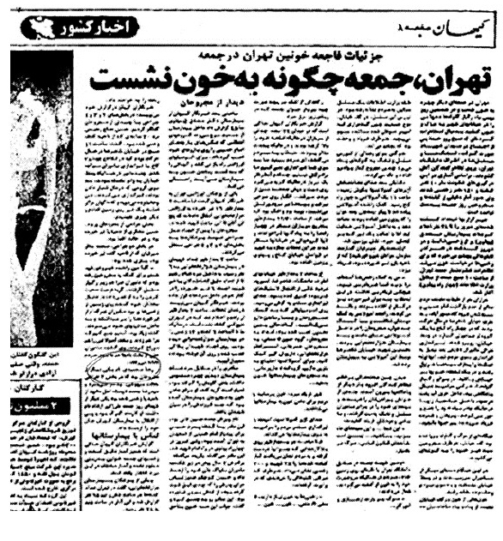
چند ساعت بعد از به هوش آمدم متوجه شدم که جای زخم پاهایم را بخیه کرده و یک تیر فشنگ داخل ران پای چپم مانده، مرا رها کرده و در کنار مجروحان دیگر گذاشته‌اند. همان شب با کمک برادر بزرگم (علی) که آن موقع دکتر رادیولوژی بیمارستان بود، به بیمارستان (سعادت آباد) منتقل و تیر فشنگ مانده در ران پایم را خارج کردند. یک هفته در همان بیمارستان بستری شدم. کارکنان، دکترها و پرستاران به من لقب «مرد انقلابی ناشنوا» دادند.
در مدت بستری در بیمارستان یکی از دوستان همکلاسی‌ام به نام قدیر حسن خانی به عنوان همراه و یار خوبم در کنارم بود و هیچ لحظه‌ای تنهایم نگذاشت.
نام اینجانب در کنار مجروحان و کشته شدگان معترض در صفحه هشتم روزنامه کیهان مورخ 8 بهمن‌ماه 57 چاپ شده است.

سوابق کاری و مسئولیت‌ها

اشاره
رضا از هر نظر مورد توجه ریاست آموزشگاه باغچه‌بان، خانواده باغچه‌بان و به ویژه خانم ثمینه باغچه‌بان بود و از نظر اخلاق، تعهد و وظیفه شناسی و پشتکار او را قبول داشتند. از این‌رو بعد از اخذ دیپلم به عنوان معلم در آموزشگاه کر و لال‌های باغچه‌بان مشغول به کار شد. خانم ثمینه از او دعوت کرد تا از ابتدای سال تحصیلی 56-57 یعنی در مهرماه 1356 به تدریس بپردازد.
استخدام به عنوان معلم در زمانی که فقط 19 ساله بود موفقیت بزرگی در زندگی رضا بود. پس از این راه‌های موفقیت به روی او گشوده شد و مسئولیت‌های بیشتری را بر عهده گرفت. مهم این بود که از ابتدا در مراکز اصلی ناشنوایی کشور مسئولیت داشت؛ یعنی در جاهایی که موجب رشد بیشتر و مضاعف می‌گردید او حضور داشت.
ریاست سازمان ملی رفاه ناشنوایان در سال 1357 از او دعوت کرد تا به عنوان رابط (مترجم) و به عنوان عضو کمیته زبان اشاره با آن سازمان همکاری کند و رضا هم پذیرفت. وظیفه او جمع‌آوری اشارات برای تدوین کتاب زبان اشاره بود. هنوز این وظیفه را ادامه داده و طی چهل سال همواره با گروه زبان اشاره همکاری داشته است. از این‌رو دعوت سازمان رفاه در سال 57، حادثه سرنوشت‌ساز دیگر در زندگی‌اش بود.
او در سال 1358 ریاست خانه فرهنگی جوانان ناشنوایان ایران را پذیرفت. حضور او در کنار چهره‌های نخبه و فرهیخته موجب شد بیشتر به تألیف و نویسندگی و پژوهش به عنوان یک حرفه و یک وظیفه بپردازد. و چند سال به تحقیق و تألیف و امور پژوهشی در عرصه ناشنوایی و به ویژه زبان اشاره پرداخت. در سال 1359 تمام وقت‌های اضافی خود را برای کتاب فرهنگ زبان اشاره فارسی گذاشت این کتاب توسط سازمان ملی رفاه ناشنوایان در سال 1359 منتشر شد.
در سال 59 در تدوین و نشر کتاب مهمان‌های ناخوانده همکاری داشت و تا چندین سال بعد پژوهش و تألیف در عرصه زبان اشاره را ادامه داد، در عین حال تدریس زبان اشاره را هم داشت.
به منظور گسترش امور فرهنگی ناشنوایان، خانه فرهنگی ناشنوایان شفق را در فرهنگسرای شفق در یوسف آباد در سال 1376 با کمک جوانان ناشنوا راه‌اندازی کرد اما این مرکز بیش از یک سال دوام نیاورد و تعطیل شد.
رضا تقریباً در همه مراکز ناشنوایی که در تهران تأسیس شده، نقش داشته است؛ یا مؤسس آنها بوده یا در اداره امور بعضی از آنها همکاری داشته، برای مثال از سال 1372 عضو هیئت مدیره کانون ناشنوایان ایران شد و یا از سال 1386 نایب رئیس هیئت مدیره انجمن خانواده ناشنوایان ایران شد.
از مسئولیت‌های بسیار مهم دیگرش که تأثیر اساسی در زندگی‌اش داشت، اخبارگویی ناشنوایان در شبکه دو سیمای جمهوری اسلامی ایران از سال 1370 بود. کارش از هر نظر مهم و مؤثر و مورد تأیید مسئولین سیما بود. از این‌رو 23 سال کارش تداوم یافت و تا سال 93 با سیما به منظور سامان‌دهی و ارتقای حرفه خبری سیمای ایران همکاری نمود. او با دل و جان و با تمام وجود تلاش کرد تا این پست سازمانی به خوبی مدیریت شود. در این کار با کسانی مثل فاطمه آقامحمد همکاری صمیمانه داشت. هر چند مسئولین آن‌گونه که باید قدر هنرش و کارش را ادا نکردند ولی به دلیل عشق و علاقه به میهن و ناشنوایان ایران بسیار کوشید. امیدواریم روزی برسد، مورخین و همه میهن
دوستان به وظیفه شناسی و اهمیت تلاش‌های رضا محمودی و فاطمه آقامحمد و دیگرانی که بیشتر از یک کارمند عادی بلکه با تمام وجود تلاش می‌نمودند را به جامعه و نسل‌های بعد معرفی کنند.

جوان‌گرایی
رضا عاشق خدمت است اما خدمت به جوانان را بیشتر دوست می‌دارد. در سال 1366 وقتی بیست و نه ساله بود. طرحی برای احیای خانه فرهنگی جوانان ناشنوا داد. و در سمینار بررسی مسائل ناشنوایان شرکت کرد و در مورد مشکلات جوانان ناشنوا و نیاز آنان به محلی مناسب سخنرانی کرد. وقتی دید هدفش تحقق نیافت متن سخنرانی‌اش را همراه نامه‌ای برای آقای میرخانی معاون توانبخشی سازمان بهزیستی کشور فرستاد و روی خواسته‌اش و ضرورت ایجاد محل مناسبی برای تجمع ناشنوایان اصرار ورزید.
اما در سخنرانی‌اش در سمینار بررسی مسائل ناشنوایان روی اوقات فراغت جوانان به ویژه ناشنوایان انگشت گذاشت. استدلال کرد که به هنگام اوقات فراغت اغلب مردم با گفت‌وگو یا دیدن و شنیدن رادیو و تلویزیون، وقت فراغتشان را به پایان آورده و خستگی جسمی و روحی خود را به پایان می‌رسانند. اما ناشنوا در خانه نه می‌تواند رسانه گوش دهد و نه با اهل خانه می‌تواند گفت‌وگو نماید؛ لذا باید برای او محلی ایجاد کنیم تا با دوستانش و با وسایلی که برای او مهیا می‌کنیم مثلاً فیلم‌های زیرنویس‌دار، بتواند اوقاتش را به پایان رسانده و خستگی‌اش را بیرون کند. متأسفانه به این پیشنهاد محمودی حتی جواب کوتاه هم ندادند؛ مثلاً بگویند بررسی می‌شود یا به چشم بررسی می‌کنیم و از این گونه جواب‌ها. از آن پیشنهاد 31 سال می‌گذرد، میرخانی معاونت توان‌بخشی رفت و بعد از او چند نفر دیگر آمدند و رفتند ولی به چنین خواسته‌ای که در واقع خواست عمومی ناشنوایان و خانواده‌های آنان بود عکس‌العمل و اهتمامی نداشتند.
برای ثبت در تاریخ کپی نامه ایشان به آقای میرخانی را می‌آورم:
برادر میرخانی، معاونت توانبخشی سازمان بهزیستی کشور
سلام علیکم
با احترام: بنا به درخواست نامه شماره 11735/840 مورخ 18/4/66 متن سخنرانی ایراد شده در سمینار بررسی مسائل ناشنوایان در مورد مشکلات جوانان ناشنوا و نیاز آنها به مرکز مناسب و هدف از تأسیس خانه فرهنگی جوانان ناشنوا جهت اطلاع ایفاد می‌گردد.
موفقیت روز افزون کلیه خدمتگزاران به محرومین و معلولین را از خدای متعال مسئلت دارد.
رضا محمودی

تنوع و تکثیر کاری
رضا محمودی از سال 1356 تا 1387 که بازنشسته شده همزمان با چند اداره مهم دولتی همکاری داشت: بهزیستی، صدا و سیما، آموزش و پرورش استثنایی.
در آموزش و پرورش استثنایی به تدریس زبان اشاره، معلمی‌گری و مشاوره به دانش‌آموزان؛ در صدا و سیما به اطلاع‌رسانی و خبررسانی ناشنوایان و در بهزیستی به عرصه پژوهش و تألیف می‌پرداخت. یعنی همزمان سه وظیفه مهم مرتبط به ناشنوایان را به پیش می‌برد، آن هم در سال‌های نخست پیروزی انقلاب اسلامی که وضعیت ادارات به هم ریخته و بسیاری از نیروها جابجا شده یا پست‌های خود را ترک کرده و رفته بودند.
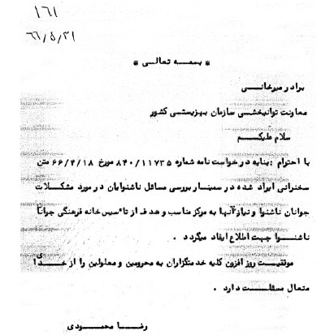
علاوه بر ادارات دولتی، رضا با همه مراکز و تشکل‌های مردمی فارغ از طرز فکر یا خط سیاسی آنها همکاری داشت، چون پیشرفت ناشنوایان و خدمت به فرهنگ و جامعه ناشنوایی برایش اصالت داشت؛ از این‌رو هر جا سفره کار و تلاش گسترده بود، رضا هم در کنارش حضور داشت اما نه برای اهداف شخصی و افزایش مال و درآمد یا رسیدن به پست و مقام بلکه صرفاً برای یاری و خدمت. به همین دلیل رضا پس از چهل سال تلاش مداوم، دارایی‌هایی بسیار اندک و کمتر از یک شهروند متوسط دارد. اگر دست پاک، خالص و خدا ترس نبود و اگر در پی ثروت و مکنت بود به آسانی می‌توانست میلیاردها دارایی داشته باشد.
اما در عوض تاریخ ایران و تاریخ ناشنوایی از او به عنوان یک اسطوره، یک فرهیخته با شرافت و کسی که در راه انسانیت ناشنوایان خودش و زندگی‌اش را ایثار کرد تا ناشنوایان به رفاه و خوشبختی، به اشتغال پایدار، به ارتباطات انسانی با زبان اشاره برسند؛ یاد می‌کند.
او در سال 1387 از سازمان بهزیستی بازنشسته شد ولی خودش را کنار نکشید و نرفت در کناری به زندگی آرام خود بپردازد؛ بلکه بیشتر از گذشته به میدان آمد و بر تلاش‌های خود افزود.
به طوری که هم اکنون در بسیاری از نشست‌ها و مراسم در شهرهای مختلف ایران او را می‌بینیم. اما سمت‌ها، خدمات و فهرست کارهایش در سالشمار زندگی او به تفصیل معرفی شده و در آخر همین فصل می‌آید.

زبان اشاره به عنوان کار ویژه
تاریخ مثل آینه شفاف انسان‌ها را نشان می‌دهد. امیرکبیر، ناصرالدین شاه و هزاران شخصیت دیگر در تاریخ معرفی شده و تاریخ تمام زوایای زندگی و فعالیت‌ها، اخلاقیات و افکار آنان را با همه ریزه کاری‌ها و جزئیات نشان می‌دهد. در جامعه ناشنوایان و جامعه معلولین افرادی هستند که گاه با مخفی کردن، اعمال و رفتار خود، فکر می‌کنند از دست تاریخ می‌توانند فرار کنند؛ اما مسلم بدانند، هیچ کس و هیچ اعمالی از دست تاریخ نمی‌تواند مخفی بماند. وقتی به تاریخ معاصر ناشنوایان نگاه می‌کنیم، اسم چند نفر را می‌نگریم که برای زبان اشاره بسیار کوشیده‌اند و احیا و ارتقا و رشد زبان اشاره ایرانی مدیون این افراد است: رضا محمودی، محسن لوح موسوی و سید رضا قلی شهیدی در رأس این گروه قرار دارند. البته نمی‌خواهم از همه آنها نام ببرم ولی در نسل آغازگر این سه فرد برجسته‌تر می‌باشند. به طوری که اگر رضا محمودی و محسن لوح موسوی و رضا قلی شهیدی را از زبان اشاره ایران برداریم تقریباً چیزی از این زبان نمی‌ماند. از این‌رو یکی از کار ویژه‌ها و مسئولیت‌های رضا، زبان اشاره بوده است.
او و همکارانش در عرصه زبان اشاره، اقداماتی برای فرهنگ‌سازی؛ دسترس‌پذیری، تعمیم و بالاخره ماندگاری و تداوم داشته‌اند؛ همچنین با تدریس و آموزش زبان اشاره و نیز با پژوهش و تألیف کتاب درباره جنبه‌های مختلف زبان اشاره و نیز برای فرهنگ‌سازی زبان اشاره گام‌های بی‌نظیری برداشتند. و زبان اشاره پارسی و ایرانی را به یک فرهنگ غنی و پایدار تبدیل کردند.
خدمت و اقدام دیگرش، تعمیم زبان اشاره به علوم و فنون و حرفه‌های مختلف بوده تا پیش از تلاش‌های محمودی، زبان اشاره فارسی بسیار محدود و تعداد اشارات آن معدود بود. ولی پس از اقدامات ایشان و همکارانش، زبان اشاره در خیاطی، در گلدوزی، برق و راه ساختمان و ده‌ها رشته دیگر گسترش یافت. در واقع دسترسی ناشنوایان در رشته‌های مختلف به زبان اشاره راحت‌تر و سهل‌تر گردید.
اقدام سوم محمودی و همکارانش پایدارسازی و ایجاد تداوم زبان اشاره بود. آنان با جمع‌آوری اشارات از لابه‌لای متون مردمی و درج آنها در کتب متعدد و نشر کتاب‌های مختلف توانستند زبان اشاره را پایدار و تداوم‌دار نمایند.
فهرست مجموعه از اقدامات رضا در سه زمینه فرهنگ‌سازی، دسترس‌پذیری و پایداری زبان اشاره ایرانی در سالشمار زندگانی ایشان در همین فصل آمده است.

تجربه گزینی و کارآیی
رضا در مهد و در اصلی‌ترین پایگاه ناشنوایی یعنی در آموزشگاه کر و لال‌های باغچه‌بان و نزد مجرب‌ترین مربیان یعنی خانواده باغچه‌بان تعلیم و تربیت یافت؛ آنگاه در مراکز مردمی در کنار
نخبگان و با همکاری با آنان بر تجربه‌های خود افزود. نیز با مشارکت در نهادهای دولتی و تعامل با این نهادها، اشکالات و آسیب‌ها را شناخت و تلاش کرد قوت‌ها و مسیر صحیح پیشرفت ناشنوایان را درک کند.
دیگر ویژگی مهم رضا اهتمام به انتقال تجارب و دستاوردهای جهان مدرن بود. او رسیدن به سعادت و خوشبختی را بدون اخذ دستاوردهای جهان مدرن ممکن نمی‌داند، و با باور به اینکه در همه زمینه‌ها تلاش می‌کنیم به فناوری مدرن دسترسی پیدا کنیم، در ماشین‌سازی، در خودروسازی، در جاده سازی، در چاپ و نشر و غیره تلاش می‌کنند به تکنولوژی جهان مدرن برسند، در امور ناشنوایی هم تلاش کرد به فناوری مدرن دست یابد. از این‌رو بار سفر بست و سفرهای متعدد به ژاپن و کشورهای دیگر رفت. سفرنامه‌های رضا خواندنی و زیبا است. هر چند کمتر به محتوای آنها توجه شده و پژوهشگران به تجزیه و تحلیل این سفرنامه‌ها نپرداخته‌اند. بنده درصدد هستم روی این سفرنامه‌ها از نگاه تجربه گزینی و اخذ فناوری مدرن کار پژوهشی و علمی انجام دهم. اساساً سفر و سفرنامه‌ها در اواسط دوره قاجاریه موجب تحول در جامعه معلولین شد. امیرکبیر با یک گروه از مأمورین دولتی جهت پیگیری مسائل حقوقی قرارداد ترکمانچای و گلستان به روسیه رفتند و به صورت تصادفی مراکز و مدارس معلولیتی را دیدند و متوجه شدند معلولین هم مثل افراد عادی می‌توانند تحصیل کنند، کار کنند و شغل و کسب درآمد داشته باشند. سپس دیده‌های خود را در سفرنامه‌هایشان آوردند و وقتی این مطالب در ایران منتشر شد، تحولات آغاز گردید.
محمودی هم با رفتن به کشورهای پیشرفته سعی کرد مشاهدات و فناوری‌های ناشنوایی را به داخل ایران انتقال دهد. البته اگر آموزش‌های توجیهی و ویژه دیده و هدف‌دار کار کرده بود، شاید نتایج و ثمرات سفرهایش بیشتر بود. ولی همین که توانسته یافته‌های خود را مکتوب کند و انتقال دهد خودش خدمت بزرگی است. در بخش سفرنامه‌ها اطلاعات تفصیلی به سفرهای محمودی را می‌آورم.
بنابراین تحصیل در آموزشگاه باغچه‌بان، سفر به بلاد پیشرفته، همکاری با فرهیختگان در مراکز و نهادها باعث شد تا از نظر فکری و عملی کارآیی و کارآمدی داشته باشد. از این‌رو در مقام رایزنی و مشاوره توانسته خلاقیت‌ها و نظرات سودمند و مؤثری ارائه کند. توانایی‌های او در این زمینه قابل توجه است.

اخلاق و رفتار
راستی آیا فکر کرده‌اید چرا رضا محمودی را همه یا اکثر قریب به همه دوست دارند؟ همه از او به نیکی یاد می‌کنند؟ همه او را در جلسات دعوت می‌کنند؟ همه از او استدعا و خواهش می‌کنند در مؤسسه آنان عضو شود و در هیئت مدیره یا هیئت امنای مرکزشان حضور داشته باشد؟
پاسخ این پرسش‌ها، را می‌توان در اخلاقیات او یافت؛ چون انسان پاک و ایثارگر است؛ خودخواه نیست؛ خوبی‌ها را برای شخص خودش نمی‌خواهد بلکه جامعه هدف و آمال و نیازهای ناشنوایان برایش مهم است و درصدد رفع نیازهای آنان است؛ اخلاق نیک و انسان مدارانه دارد؛ بی‌جهت خودش را مطیع شریعت نشان نمی‌دهد و به قول معروف جانماز آب نمی‌کشد و در خفا اعمال ناشایست انجام نمی‌دهد؛ ظاهر و باطن او یکی است؛ با افراد صادق و رو راست و مثل کف دست
است؛ چابلوس و مداح نیست؛ دو بر هم زن و منافق و چند چهره نیست؛ خیر و برکتش به همه می‌رسد؛ ممسک و دست تنگ و در جیب دوخته نیست؛ دست و دل باز است؛ دلش مثل دریا همه اخبار را در خود دارد ولی در جهت منافع شخصی‌اش از آنها بهره نمی‌گیرد.
گاه با سوز دل از اختلافات داخل جامعه هدف می‌گوید و با آه دل آرزو می‌کند که این اختلافات پایان یابد و همه در یک مسیر برای موفقیت خدمت کنند.
من در عمل بارها او را سنجیده‌ام و طی سی سالی که با گروه‌های مختلف ناشنوایی کار کرده‌ام، او را از هر نظر برترین فرد در جامعه ناشنوایان یافته‌ام. به خود او هم چند بار گفته‌ام.
مهم‌ترین عامل در تربیت او خانواده باغچه‌بان بوده است. این خانواده که در خوبی‌ها چیزی کم ندارند، محاسن اخلاقی خود را به رضا منتقل کرده‌اند. رضا همیشه لبخند ملیحی بر لب دارد و در سخت‌ترین شرایط کاری، خودش را نمی‌بازد و با صبوری و شکیبایی به حل مشکلات می‌پردازد.
مناسب بود نهادهای دولتی و مراکز مردمی قدردان زحمات او می‌بودند و تاکنون نشست هر چند کوچکی در تکریم و تعظیم یا حداقل قدردانی و سپاسگزاری او برپا می‌کردند. امید است شصت سالگی او را در دی‌ماه 1397 از دست ندهند و شاهد مجلس زیبایی در بزرگداشت او باشیم.

محیط تحصیل ابتدایی
رضا محمودی مثل دیگر کودکان در محیطی تحصیل کرد که بسیار تحت تأثیر آن بود و این محیط تا چندین دهه بعد در رفتار و فعالیت‌هایش مؤثر بوده است. اینجا، همان مدرسه یا آموزشگاه باغچه‌بان است. او از کودکی بچه‌ای شیرین و دارای اخلاق و رفتار جذاب و مقبول بود. از سال نخست دبستان (او در سال 1344 به مدرسه باغچه‌بان پا گذاشت) مورد توجه مدیر مدرسه خانم ثمینه باغچه‌بان قرار گرفت. علاقه خانم ثمینه به رضا هنوز ادامه دارد.
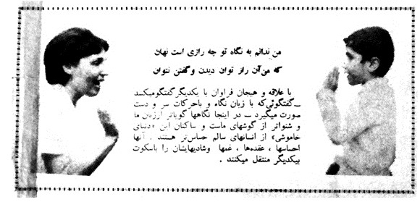
بالاخره رضا بخشی از پیشرفت‌ها و موفقیت‌هایش مدیون مدرسه باغچه‌بان و توجه معلمان و مدیریت آن مدرسه به او است. تصویر زیر نشان‌دهنده علاقه ثمینه به رضا و تلاش خانم ثمینه برای یاد دادن زبان اشاره به او است.

مقبولیت و جذابیت
عکس فوق همیشه مورد توجه بوده و گویای صمیمیت بین معلم و شاگرد است. این ارتباط هنوز بین خانم ثمینه باغچه‌بان و رضا محمودی برقرار است و طرفین بسیار به یکدیگر علاقه‌مندند.
من ندانم به نگاه تو چه رازی است نهان
که من آن راز توان دیدن و گفتن نتوان
با علاقه و هیجان فراوان با یکدیگر گفتگو می‌کنند، گفتگویی که با زبان نگاه و حرکات سر و دست صورت می‌گیرد - در اینجا نگاه‌ها گویاتر از زبان ما و شنواتر از گوش‌های ماست و ساکنان این «دنیای خاموشی» از انسان‌های سالم حساس‌تر هستند. آنها احساس‌ها، عقده‌ها، غم‌ها و شادی‌هایشان را با سکوت به یکدیگر منتقل می‌کنند. به منظور شناخت تربیت و اخلاقیات رضا باید سری به محیط تحصیلی او بزنیم و بررسی کنیم در چه مدرسه و آموزشگاه‌هایی تحصیل کرده است.

پشت دیوار سکوت
به منظور شناخت مدرسه باغچه‌بان به عنوان جایی که رضا محمودی در آنجا تربیت شده و شاکله و شخصیتش شکل گرفته، چند مطلب از همان دوره یعنی از حدود چهل و پنجاه سال قبل درباره آن مدرسه می‌آورم. اولین مطلب نشست و میزگردی با برخی معلمان و مدیران و دانش‌آموزان مدرسه باغچه‌بان است که با عنوان «پشت دیوار سکوت» در پنجشنبه 13 خردادماه 1344 در روزنامه کیهان منتشر شده است.
دنیای کر و لال‌ها، دنیایی خالی از صداهای ناهنجار قرن ماست. به جای دو نعمت که طبیعت از آنان دریغ کرده، خداوند دو نعمت بزرگتر به آنها ارزانی داشته است، این دو نعمت بزرگ آرامش و سکوت است. اینجا سکوت هست، ولی تاریکی نیست. زبان نیست، ولی چشم می‌گوید و دست می‌جوید. در اینجا لطف و صفا و مهر و وفا با قلب‌هایی سرشار از عشق و دوستی حکم فرماست... در اینجا عشق‌ها در نهایت پاکی و صداقت ابراز می‌شود.
پرسش و پاسخ: نخستین سؤالی بود که در بحث میزگرد دختران و پسران کلاس ششم دبستان کر و لال‌های باغچه‌بان مطرح شد: آیا می‌خواهید همسرتان مثل خود شما کر و لال باشد، یا یک فرد شنوا را به همسری انتخاب می‌کنید؟
پسرها و دخترها چنانکه اشاره شد با ایما و اشاره به این پرسش پاسخ گفتند. نظرات آنها را که در پاسخ سؤال فوق بیان شده می‌آورم:
یکی از پسرها گفت: نه! من دلم نمی‌خواهد زنم کر و لال باشد. ما ناچاریم در جامعه زندگی کنیم و او باید نقصی را که در وجود من هست جبران کند و در جنجال زندگی با سر و زبان‌دارها یار و یاور من باشد.
اما یکی دیگر از دخترها گفت: من مردی را ترجیح می‌دهم که مثل خودم باشد او را به یک مرد شنوا ترجیح می‌دهم و به او قانع هستم، زیرا طبیعتاً با من مهربان‌تر خواهد بود. مرا فریب نخواهد داد و از آسایش روحی بیشتری برخوردار خواهم بود.
دو دختر دیگر با جملاتی شبیه همین‌ها به سؤال مزبور، پاسخ گفتند و چند دختر دیگر با تکان دادن سر نظر دوستان خود را تأیید کردند. به طوری که در مجموع نظر همه دخترها، تقریباً یکسان بود.
یکی از پسرها - ما مجبوریم در خارج از خانه کار کنیم، تا بتوانیم چرخ زندگی را بچرخانیم، هنگامی که پس از یک روز کار خسته کننده، با اعصابی فرسوده به خانه باز می‌گردیم، اگر هرچه زنگ بزنیم، زنی که در خانه است صدای زنگ را نشنود، کفرمان بالا خواهد آمد... و همین‌طور است در مورد زنگ تلفن و سایر موارد...
ناهید (یکی از دخترها) گفت: اینکه چیز مهمی نیست! مثل بیمارستان‌ها، بالای سر در اطاق چراغ می‌گذاریم، به جای صدای زنگ نور چراغ را خواهیم دید. آخر چشم ما که می‌بیند!
کامران رحیمی (یکی دیگر از پسران) گفت: من برای این می‌خواهم زن شنوا بگیرم که وقتی عصبانی می‌شوم و به او فحش می‌دهم، با جواب تند و تیزی روحم را تسکین دهد. می‌خواهم اگر پیش آمد با او دعوا کنم و شاید در موارد لزوم کتکی هم به او بزنم. من به جنجال به فریاد احتیاج دارم!
همه دخترها با هم گفتند: عجیب است!
این یک نمونه از پرسش و پاسخ و گفت‌وگو در مدرسه باغچه‌بان در سال 1344 است. نکات فراوان از این گفت‌وگوی می‌توان آموخت: مثل شفافیت و سخن دلشان را بدون پرده پوشی و دوگانگی می‌گفتند؛ دوم پرداختن به مسائل عینی و مبتلا به زندگی ناشنوایان اهمیت داشت. بالاخره چنین کارهایی در این دوره مرسوم و متداول نیست.

دنیای سکوت
به منظور کاوش و بررسی در دنیای خاموشی آنهایی که در این دنیا زندگی می‌کنند از اولین دبستان ویژه کر و لال‌ها که در سال 1312 به کوشش آقای جبار باغچه‌بان تأسیس شده است بازدید کردیم.
بحث میزگردی که در بالا از نظر خوانندگان گذشت در جریان همین بازدید در گرفت. آنگاه بررسی علل کری و لالی و پس از آن به خصوصیات روحی و اخلاقی، عقده‌ها و درد دل‌های آنان که پشت دیوار سربی سکوت به سر می‌برند پرداختیم و رپرتاژ این هفته ما ره‌آوردی است از همین بازدید و بررسی.
علل کری و لالی: عواملی که باعث می‌شود کودکی کر و لال گردد عبارت‌اند از: ضربات وارد به مغز، بیماری‌های عفونی، زایمان‌های شدید مادر و بالاخره هم خونی پدر و مادر و عوامل دیگر.
در ایران کری و لالی کودکان بیشتر به علت هم‌خونی پدر و مادر است زیرا مردم عقیده دارند که «عقد دختر عمو و پسر عمو را در آسمان‌ها بسته‌اند» در صورتی که دختر عمو و پسر عمو با هم هم‌خون هستند و بچه آنها ممکن است معیوب به دنیا بیاید. ضمن بررسی خود به این نکته برخوردیم که پدران و مادران بیشتر کودکان کر و لال پسر عمو، دختر عمو هستند.
عصیان کر و لال‌ها: کودکان کر و لالی که از خانواده‌های بالاتر و مرفه‌تر هستند عاصی‌تر از کودکانی هستند که از طبقات پایین اجتماع برخاسته‌اند و با کوچک‌ترین ناملایماتی بزرگ‌ترین اندوه‌ها را احساس می‌کنند.
خانم ثمینه باغچه‌بان مدیر داخلی دبستان می‌گفت: یک بار دختر نقاشی به خاطر حساسیت زیاد از حد خود تصمیم به خودکشی گرفت و ما تلاش زیادی به کار بردیم تا موفق شدیم او را از این کار منصرف کنیم.
دختر دیگری کینه عجیبی نسبت به مادرش احساس می‌کرد و چون مادر صدای خوبی داشت و هر شب آواز می‌خواند، دختر او را در کر و لالی خود مقصر می‌دانست و با آن که او به علت ابتلا به مننژیت کر و لال شده بود همیشه به مادرش می‌گفت: من از تو نفرت دارم از بس تو دنبال تفریح و خوش‌گذرانی خودت بوده‌ای من به این نقص مبتلا شده‌ام!
خانم ثمینه باغچه‌بان می‌گوید: ازدواج دختر عمو و پسر عمو به هیچ وجه صلاح نیست، زیرا به علت هم‌خونی کودکی که هر دو ژن از یک نقص برخوردار باشد ممکن است کر و لال به دنیا آید. در اروپا این نوع ازدواج‌ها به ندرت انجام می‌گیرند. ولی دختران و پسران کر و لال با هم ازدواج می‌کنند. زیرا از یک آسایش روحی و جسمی واقعی‌تری برخوردار می‌شوند. مرد شنوا برخلاف آنکه می‌گویند زن لال خوب است طاقت زن لال را ندارد و چنان در آزار و ایذاء او می‌کوشد و او را شکنجه می‌دهد که زندگی برای او غیر قابل تحمل می‌شود.
با وجود این ازدواج کر و لال‌ها با اشخاص سالم به نفع سلامت نژاد کر و لال‌ها است به شرط آنکه اشخاص سالم گذشت داشته باشند. به خصوص که در مورد دختران لال که خانواده آنها به علت نقصی که دختر دارد چندان اهمیتی به موقعیت داماد نمی‌دهند و از هیچ‌گونه کمک مادی و معنوی به آنان دریغ نمی‌کنند.
ازدواج کر و لال‌ها: «الکساندر گراهام بل» مخترع تلفن زنی کر و لال داشت و به خاطر او بود که چند نوع تلفن اختراع کرد. چون می‌خواستند با هم ارتباط پیامی داشته باشند. زوج‌های کر و لال چون همدرد هستند. همسران خوب و مهربانی می‌شوند.
دو نفر از شاگردان سابق دبستان باغچه‌بان به نام آقای رضاقلی شهیدی و خانم مهین رئیس روحانی در سال 1337 با هم ازدواج کردند. اکنون دختر پنج ساله‌ای به نام شبنم دارند.
این دختر ناشنوا به خاطر اینکه بتواند با پدر و مادر خود صحبت کند در دبستان باغچه‌بان مشغول آموزش زبان کر و لال‌ها است.

دبستان کر و لال‌ها
اولین دبستان ویژه کر و لال‌های تهران در سال 1311 با کوشش آقای جبار باغچه‌بان تأسیس یافت. اکنون این دبستان در یوسف‌آباد و به نام خود آقای باغچه‌بان نامیده می‌شود. و مجموعاً 166 نفر دانش‌آموز دارد که 75 نفر اینها دختر و 91 نفرشان پسر هستند. آنان به طور مختلط در کلاس‌های این دبستان درس می‌خوانند. کوچک‌ترین آنها شش ساله و بزرگ‌ترینشان 16 ساله است.
در این دبستان سه متخصص وجود دارد خانم ثمینه باغچه‌بان مدیر داخلی دبستان، آقای محمود پاکزاد و آقای پرویز حقیقت که تحصیلات عالیه و تخصصی خود را در ممالک خارج به پایان رسانیده‌اند.
مشکلاتی که اولیاء دبستان باغچه‌بان و دانش‌آموزان با آن روبرو هستند در مرحله اول نداشتن گوشی است که سازمان برنامه تعهد کرده است در سال آینده در اختیار دانش‌آموزان بگذارد.
در مرحله دوم مشکل تربیت معلم مخصوص برای کودکان کر و لال است زیرا که برای تربیت این گونه معلمین جز خود آقا و خانم باغچه‌بان هیچ مرکز دیگری در ایران وجود ندارد.
از شاگردان این مدرسه شهریه دریافت نمی‌گردد ولی آنها که دستشان می‌رسد هر ماهه مبلغی به عنوان اعانه می‌پردازند. وزارت آموزش و پرورش تعدادی معلم مجانی در اختیار این مدرسه گذاشته و ماهیانه مبلغ 15 هزار ریال بابت هزینه نهار 20 معلم و 30 شاگرد می‌پردازد.
کودکان کر و لال در ساختن و پرداختن کارهای دستی و هنری نیز مهارت به سزایی دارند انواع و اقسام کوزه و گلدان‌های گلی که به نحو جالبی روی آن نقاشی کرده بودند.
آقای محمود پاکزاد دبیر راهنمای دبستان باغچه‌بان و آموزشگاه حرفه‌ای کر و لال‌ها گفت: «همه تلاش ما بر این مبناست که کاری کنیم تا اجتماع این کر و لال‌ها را بهتر بشناسد و به آنان به صورت یک انسان واقعی که هیچ تفاوتی جز یک نقص شنوایی با انسان‌های معمولی ندارند نگاه کند.

باغچه‌بان انسان نمونه
به منظور شناخت محیط فرهنگی و اجتماعی و به ویژه وضعیت درسی و آموزشی ناشنوایان ایران در دهه پنجاه مطلب دیگری می‌آورم. این مطلب به قلم محمدباقر صدیقی و درباره باغچه‌بان است که در مجله دنیای علم درج شده است. صدیقی مدرسه باغچه‌بان را به تفصیل معرفی کرده است. اکنون نوشته آقای صدیقی را می‌آورم:
در اجتماعی که همه مردم تلاش فراوان می‌کنند تا هرچه بیشتر از وسایل زندگی مادی بهره‌مند شوند و جای نرم و غذای مطبوع به دست آورند و شهرت و پول نصیبشان شود، باغچه‌بان در 42 سال پیش به راهی رفت که شوایتزرها رفته‌اند.
او به یاری انسان‌های محرومی شتافت که اجتماع آنها را نمی‌پذیرفت زیرا طبیعت آنها را کر آفریده و لال کرده بود. این موجودات انسانی نه تنها در اجتماع جایی نداشتند، بلکه در خانواده و نزد پدر و مادرشان هم آن‌چنان که باید مقبول نبودند.
جبار باغچه‌بان خواست که آنها را به اجتماع بازگرداند و تلاش فراوان کرد تلاشی که محرک آن فقط عاطفه و انسانیت بود و بس.
او نه به خاطر پول و نه برای مقام، تنها برای خاطر قلب پاک و روح بلند انسانی خود به کودکان کر و لال نزدیک شد. و پس از زحمات بسیار روشی را ابداع کرد تا به این طریق با آنها آشنا شود.
او 42 سال در این راه تلاش کرده و برای اینکه این راه همیشه پیموده شود فرزندان خود را هم به این امر بزرگ تشویق کرده و برای تعلیم و تربیت کر و لال‌ها به نحو شایسته‌ای بار آورده است.
ثمینه باغچه‌بان و خواهرش که تحصیلات عالی دارند، مؤسسه باغچه‌بان را اداره می‌کنند و از مدت‌ها قبل جهت پیشرفت امور این مؤسسه تلاش شرافتمندانه‌ای را آغاز کرده‌اند تلاشی برای زندگی بهتر جهت کر و لال‌ها.
همه مردم حاضر نیستند به کودک کر و لالی که زبان چاپلوسی ندارد، کمک کنند ولی فرزندان برومند باغچه‌بان با دوندگی فراوان کمک‌هایی از مؤسسات دولتی و اشخاص نیکوکار جمع‌آوری می‌کنند و در حقیقت یک نوع گدایی می‌کنند. لکن گدایی آنها به خاطر انسانیت است.
من وقتی به این مؤسسه تمیز و آبرومند رفته و قیافه‌های شاگردان کر و لال باغچه‌بان را دیدم در عین حال که متأثر شده بودم با مسرت و امید به آینده این کودکان آنجا را ترک کردم.
وظیفه خود می‌دانم که به عنوان یک فرد اجتماع از این همه مهر و عاطفه انسانی جبار باغچه‌بان و فرزندان و آموزگاران شایسته آموزشگاه کر و لال‌های باغچه‌بان سپاسگزار باشم.
آموزشگاه باغچه‌بان
رضا محمودی تا دوره متوسطه در آموزشگاه باغچه‌بان تحصیل کرده، علاوه بر دانش، اخلاق هم آموخته و انسان خود ساخته‌ای شده که سال‌ها در خدمت فرهنگ و جامعه ناشنوایان بوده است و اقدامات و فعالیت‌های چشمگیر داشته است. مطلبی درباره این آموزشگاه باغچه‌بان در سال 1345 منتشر شده که قابل توجه است.
فاطمه پهلوی در 16 خردادماه 1345 دیداری از مدرسه باغچه‌بان داشت. مشروح گزارش این دیدار که گویای وضع این مدرسه در آن دوره است در مجله دنیای علم آمده است.
اظهارات خانم ثمینه باغچه‌بان: من از طرف پدرم و عموم شاگردان این آموزشگاه و همکاران گرامم مقدم شاهدخت فاطمه پهلوی را که با تشریف فرمایی خود ما را سرافراز فرموده‌اند صمیمانه خوش آمد می‌گویم. و اجازه می‌خواهم که گزارش مختصری درباره تعلیم و تربیت کر و لال‌ها و وضع این آموزشگاه به عرض برسانم.
روی هم رفته بیش از چهار قرن از آغاز تعلیم و تربیت کر و لال‌ها در جهان نمی‌گذرد و قبل از آن افراد کر و لال در هر کشوری یکسان بار محرومیت اجتماعی را به دوش می‌کشیدند. تا اینکه به تدریج مربیان به امکان تعلیم و تربیت آنها پی بردند و خورشید زندگی کر و لال‌ها پس از قرن‌ها تیرگی طلوع نمود.
تعلیم و تربیت کر و لال‌ها تأثیر مستقیمی در بهبود زندگی اجتماعی ایشان داشت و به تدریج قوانینی به نفع این طبقه محروم وضع گردید و تعلیم و تربیت کر و لال‌ها از حقوق مسلم آنها شناخته شد.
در اثر مطالعات و تجربیاتی که در زمینه روش‌های مختلف تعلیم و تربیت به عمل آمد و همچنین در نتیجه پیشرفت‌های صنعتی که در ایجاد و تکامل گوشی‌ها حاصل شد، راه زندگی اطفال کر و لال هموارتر گردید، و فاصله بین فرد و کر و شنوا اندک‌تر شد.
هنگامی که سخن از گویا شدن کر و لال‌ها به میان می‌آید اغلب آن را معجزه می‌پندارند. ولی در واقع تعلیم و تربیت کر و لال‌ها معجزه نیست بلکه توفیقی است که با کوشش و رنج و صبر و تحمل متقابل شاگرد و معلم حاصل می‌شود. و یکی از دشوارترین و تخصصی‌ترین رشته‌های آموزش و پرورش است.
اکنون اگر ما به تاریخچه آغاز این امر مهم فرهنگی در ایران توجه کنیم می‌بینیم که ستاره نیک بختی هموطنان کر و لال ما از چهل سال قبل در شهر تبریز درخشیدن آغاز کرده است در آن هنگام سه نفر کودک کر و لال در باغچه اطفال در شهر تبریز با خواهران و برادران شنوای خود ثبت نام کرده بودند وضع خاص این اطفال توجه جبار باغچه‌بان را جلب کرد و تصمیم گرفت که به آنها سخن گفتن بیاموزد و آنها را باسواد کند. و تصمیم خود را نیز عملی نمود و در پایان سال این سه طفل در حضور رئیس فرهنگ و رجال شهر تبریز خواندن و نوشتن و حرف زدن را امتحان دادند و به این ترتیب تعلیم و تربیت کر و لال‌ها در کشور ما بنیان گذارده شد.
پس از آن در سال 1312 یعنی 33 سال قبل جبار باغچه‌بان در تهران مدرسه ویژه کر و لال‌ها را تأسیس نمود.
از آنجایی که هر کار تازه‌ای در بدو امر با مشکلاتی روبرو می‌شود، در راه توسعه و پیشرفت این مدرسه نیز فراز و نشیب بسیار بود ولی با حمایت خاندان سلطنتی و افراد فرهنگ پرور و خیر همواره مشکلات حل شده و این دبستان به سود اطفال کر و لال کشور همواره رو به ترقی بوده است. به طوری که دبستانی که در سی و سه سال پیش در یک اطاق کوچک با سه، چهار نفر شاگرد کر و لال تأسیس یافته بود و تنها معلم و کارمند آن شخص باغچه‌بان بود امروز مدرسه‌ای بزرگ و مجهز گشته است و با نهایت افتخار به عرض می‌رسانم که نه تنها این آموزشگاه مرکز تربیت معلم برای دبستان‌های جدید التأسیس کر و لال‌ها در سراسر کشور است بلکه این مؤسسه اکنون شهرت بین‌المللی یافته و همواره از طرف مقامات رسمی بین‌المللی روش کار و پیشرفت آن مورد تأیید و تشویق قرار گرفته است.
تا سال 1336 این دبستان متأسفانه جای معینی نداشت و هر روز ناچار از محلی به محلی می‌رفت و گذشته از آن بار سنگین کرایه خانه بر بودجه بسیار ضعیف آن تحمیل بزرگی بود تا اینکه در سال 1336 با پشتیبانی شاهدخت شمس پهلوی ریاست عالیه جمعیت حمایت کودکان کر و لال ساختمان قدیم این آموزشگاه که در ضلع شمالی همین منطقه واقع است ساخته و به دست مبارک ایشان افتتاح شد.
و در ظل توجهات آن والاحضرت فرهنگ پرور روز به روز بر وسعت آموزشگاه و تعداد شاگردان افزوده شد تا اینکه در سال گذشته سازمان برنامه برای تأمین کلاس کافی ساختمان جدید را بنا کرد و کلیه وسایل آن را فراهم نمود و اکنون باعث افتخار ماست که این بنا به دست فاطمه پهلوی که مهر و عنایت ایشان شامل حال شاگردان این آموزشگاه گردیده است افتتاح می‌یابد. این آموزشگاه اکنون 193 شاگرد دارد که در 23 کلاس تحت نظر 42 نفر دبیر و آموزگار و کمک آموزگار و دبیر راهنما مشغول تحصیل می‌باشند.
هر چند که لازم است تعلیم و تربیت کودکان کر و لال از خردسالی آغاز شود ولی متأسفانه به علت نبودن وسایل کافی ما به ناچار کودکان را از شش، هفت سالگی می‌پذیریم. برنامه کار این مدرسه همان برنامه رسمی وزارت آموزش و پرورش است که برای انطباق با احتیاجات این کودکان مختصر تغییری در آن داده شده است. علاوه بر اجرای برنامه رسمی فرهنگ لب‌خوانی و تلفظ و زبان آموزی به مواد درسی کودکان اضافه شده. شاگردان در کلاس‌هایی که بیش از 8 تا 10 نفر شاگرد ندارد مشغول تحصیل هستند و در هر کلاسی یک نفر آموزگار با یک کمک آموزگار به تدریس مشغول هستند. آموزگاران و کمک آموزگاران با راهنمایان تعلیماتی جلسات هفتگی دارند که در طی این جلسات مسائل و دشواری‌های تدریس مورد بحث قرار می‌گیرد. برنامه‌های ماهیانه و سالیانه تنظیم می‌شود.
پیشرفت تحصیلی شاگردان و مخصوصاً تلفظ شاگردان بستگی مستقیم به حساسیت شنوایی آنها دارد و تربیت و استفاده از این حساسیت یکی از ارکان آموزش و پرورش کر و لال‌هاست به این جهت برای کلیه کلاس‌های این آموزشگاه سازمان برنامه گوشی‌های دسته جمعی تهیه نموده است و به این ترتیب در سال آینده، همه کلاس‌ها مجهز به گوشی دسته جمعی خواهند بود و به این ترتیب این نقص کار نیز رفع خواهد شد. شاگردان کلاس ششم این آموزشگاه در امتحانات نهایی وزارت آموزش و پرورش شرکت می‌کنند و اغلب موفق به اخذ گواهینامه می‌شوند اکنون فارغ‌التحصیلان این آموزشگاه در ادارات دولتی و ملی و در کارگاه‌های صنعتی و در آموزشگاه حرفه‌ای مشغول کار هستند و گروهی نیز در کشورهای خارجی به آموختن حرفه مشغول‌اند و همچنین دو نفر از فارغ‌التحصیلان ما در کالج گالادت در آمریکا به تحصیل خود ادامه می‌دهند.
امید است اکنون که با توجهات خاص شاهنشاه آریامهر فرمان تجدید سازمان آموزش و پرورش کشور و پیکار با بی‌سوادی صادر گردیده است.
و با توجه خاصی که جناب آقای دکتر هدایتی وزیر محترم آموزش و پرورش به امر تعمیم سواد دارند مدارس کافی در کلیه استان‌های کشور تأسیس شود تا در ظل توجهات شاهزادگان فرهنگ پرور در تحصیل بر روی عموم کودکان کر و لال ایرانی باز شود و همه فرزندان عزیز ما از موهبت تعلیم و تربیت برخوردار شوند.
اکنون از حضور والاحضرت فاطمه پهلوی تقاضا دارم که برای تشویق از آموزگاران و شاگردان این آموزشگاه هدیه‌هایی را که جمعیت حمایت کودکان کر و لال برای تشویق این افراد تهیه نموده است به ایشان لطف بفرمایند.
شاگردان دبستانی که از دست والاحضرت فاطمه پهلوی به دریافت جایزه نائل شدند.
شبنم شهیدی گروه ابتدایی. الهه قاسمی شاد گروه ابتدایی. هلن لاوی کلاس دوم.
هلیدا میناسیان کلاس دوم.
زهرا اسدی کلاس دوم.
امیرحسین نجمی کلاس سوم
نادره درکانی کلاس سوم.
اردشیر مجاوریان کلاس سوم.
مجید رضاخان کلاس چهارم.
محسن موسوی کلاس پنجم.
خانم آموزگاران فرنگیس ارجمندی و خانم توراندخت ادیب رمضانی به دریافت گلدان نقره مفتخر گشتند.
سخنرانی رئیس هیئت مدیره انجمن حمایت کر و لال‌ها: خانم‌ها آقایان برای چاکر بسی مایه مباهات و افتخار است که از طرف خود و جمعیت کودکان کر و لال تشریف‌فرمایی شاهزاده نیکوکار و سایر مدعوین محترم را به مناسبت افتتاح رسمی دبستان کر و لال باغچه‌بان خیر مقدم عرض نمایم.
چون هدف مؤسس این دبستان و کارکنان آن جمعیت حمایت کودکان کر و لال که اینجانب افتخاراً به نمایندگی عرایضی می‌نمایم صرفاً جنبه خدمت به خدا و خلق داشته و نسبت به آن تبلیغ و انتشاری (که مرسوم زمان ما است) به عمل نیامده شاید خدماتی که شده از نظر عموم مکتوم مانده است لذا با کسب اجازه از حضور والاحضرت شاهدخت اختصاراً شمه‌ای از تأسیس این دبستان و جمعیت به عرض می‌رسانم: اصولاً از زمانی که در دنیای شرقی نظر اشخاص نیکوکار متوجه تربیت طبقات محروم (یعنی کسانی که طبیعت در حق آنها ظلم کرده و به واسطه نقص عضوی از قبیل چشم و گوش و زبان و غیره درب سعادت را بر روی آنها بسته) گردید بیش از نیم قرن نمی‌گذرد و اقدامات اساسی که از طرف جمعیت‌های خیریه و جوامع بشری در کشورهای پیشرفته به عمل آمده اکثراً در نیم قرن اخیر بوده است. بی‌نهایت موجب مباهات است که در ایران عزیز ما نیز که از نظر فرهنگ و اخلاق و ادب حق بزرگی به گردن دنیا دارد همزمان با کشورهای مترقی مردی به نام جبار باغچه‌بان نهضت تربیت و کمک به طبقات محروم را در 40 سال قبل شروع کرد.
این مرد با دست خالی و از صفر شروع کرد و به نتیجه رسید زیرا ایمانی استوار داشت و می‌دانست که در سایه کار و کوشش و خدمت به خلق در ایران هم می‌توان هلن کلر به وجود آورد.
جبار باغچه‌بان با متدهای آموزشی خاص خود که عمری روی آنها تجربه نموده بود اطفال کر و لال را مورد آزمایش و تفقد قرار داد و در شهرهای تبریز و شیراز و بالأخص تهران به خدمات فرهنگی خود ادامه داد. ابتدا شاگردانش تعداد معدودی بودند سپس کلاس کوچکی شد بعد دبستانی و امروز مؤسسه و مرکز تربیتی بزرگی که به دست شاهدخت افتتاح یافت به وجود آمده که امید می‌رود آقای جبار باغچه‌بان پس از سال‌ها کوشش انفرادی متوجه شدند که برای فردای ایران ده‌ها باغچه‌بان تربیت نماید.
به اصطلاح دست تنها صدا ندارد لذا مبتکر تأسیس جمعیت حمایت کودکان کر و لال شدند و در 22 سال قبل جمعیتی تحت ریاست شاهدخت شمس پهلوی تشکیل یافت و عده زیادی از رجال نیکوکار - دانشمندان و فرهنگیان عضویت جمعیت را قبول و از راه پرداخت شهریه و غیره مساعدت‌های ذی‌قیمتی نمودند.
اینجانب وقتی رئیس اداره فرهنگی ارتش بودم و مسئولیت باسواد کردن افراد ارتش را به عهده داشتم با این مرد شریف آشنا شدم و در ارتش با متد باغچه‌بان توانستیم در ظرف پنج سال صد هزار نفر را باسواد کنیم که گواهی‌نامه سالمندان از وزارت فرهنگ دریافت داشتند. بر اثر مشاهده خدمات ذی‌قیمت و ایمان قوی آقای باغچه‌بان بنده بعد از افتخار بازنشستگی نیز
دعوت ایشان را دایر به همکاری ادامه دادم و اینک از طرف هیئت مدیره و اعضاء جمعیت حمایت کودکان کر و لال و کارکنان دبستان از توجه خاندان سلطنتی و تشریف فرمایی شاهدخت فاطمه و سایر مدعوین که به منظور تشویق خادمان و عطوفت به محرومان به این کانون تربیتی تشریف فرما شده‌اند سپاسگزاری می‌نمایم.
امروز وضع این کانون فرهنگی و ساختمان آبرومند آن که به همت اولیاء سازمان برنامه انجام یافت و توسعه روزافزون سازمان آن و موقعیت بین‌المللی آن به نحوی است که بدون مساعدت مالی و معنوی و حمایت مستقیم وزارت فرهنگ قائم بالذات نخواهد بود.
اگر اشاره به موقعیت بین‌المللی دبستان کردم نظرم نبود که غلوی کرده باشم چندی قبل یکی از افسران شریف فرزند کر و لال خود را برای یافتن کانون آموزشی مناسبی در سراسر آمریکا (مترقی‌ترین کشور دنیا) گردش داده بود و با وجود تکامل وسایل تکنیکی و مادی مؤسسات مزبور نتیجه زیادی نگرفته بود و در آنجا آدرس دبستان باغچه‌بان را که آن افسر در وطن خود اسمش را هم نشنیده بود به او داده بودند که مراجعه کرد و نتیجه گرفت و روزی در همین محل سپاسگزاری نمود.
وجود این گونه مؤسسات مفید فرهنگی و این همه دانشگاه‌ها و کانون‌های علم و معرفت که آبروی میهن ما است همه مدیون همت توانا و فکر روشن بین شخصیت‌هایی است که در راه ترقی و نوسازی و اعتلا نام بلند ایران دقیقه‌ای آرام و قرار ندارند.

خدمتگزاران اجتماع
مطلبی با عنوان «خدمتگزاران اجتماع را بشناسید» درباره مدرسه باغچه‌بان و ویژگی‌های آن در مجله دنیای علم منتشر شد که گویای وضعیت این مدرسه در سال 1344 است. این مقاله برای شناخت مدرسه باغچه‌بان بسیار سودمند است و به قلم آقای مسعود شکوهی است.
نیکوکاری: نظام اجتماع بر پایه نیکی و به اتکا افراد خیر و نیکوکار استوار است.
در گوشه و کنار شهر ما انسانی‌هایی زندگی می‌کنند که طالب خوشبختی و سعادت دیگران هستند و برای آنها زشت و زیبا، ثروتمند و فقیر، فرقی ندارد و همواره خدمت به مردم را هدف خود قرار داده‌اند بی‌آنکه منتظر پاداش و تشویقی باشند. کار خود را با عشق و علاقه دنبال می‌کنند.
مجله دنیای علم می‌خواهد چنین افرادی را به شما خوانندگان گرام معرفی کند و برای دنبال کردن همین برنامه بود که روز یکشنبه مدرسه کر و لال‌های باغچه‌بان در یوسف‌آباد رفتیم. به ساختمان نوسازی وارد شدیم و با مدیره آموزشگاه برخورد نمودیم و سپس به اتفاق از این مؤسسه نیکوکاری دیدن کردیم.
در اینجا منظور ما تشریح وضعیت سازمانی این مؤسسه نیست و چندان توجهی به این مطلب نداریم بلکه می‌خواهیم عشق و علاقه و هدف انسانی را تشریح کنیم که در میان این همه کارهای گوناگون و پر سود که ممکن است آدمی را به ثروت و مقام برساند، فردی از افراد این مملکت در چهل و چهار سال پیش که دنبال کردن هر کاری، اعم از معامله زمین و یا تشکیل احزاب و جمعیت‌های سیاسی، امکان فراوان داشت که در اجتماع مادی امروز ما موفق و معروف شود. راه انسانیت را در
پیش گرفت راهی که نه ثروت و نه مقام به دنبال داشت! راهی که پیمودنش بس دشوار و اجر مادی آن صفر بود.
واقعاً حیرت‌انگیز است که مردی در میان این همه مظاهر فریبنده، با قلبی مملو از احساس و محبت به یاری و کمک محرومین خلقت بشری برود و چه باشکوه است روح انسانی که خوشبختی خود را در سعادت دیگران جستجو می‌کند و لذت و خوشی خود را در آسایش دیگران می‌یابد.
مقام چنین انسانی بالاتر از مقام همه افراد است. این شخص آقای جبار باغچه‌بان انسان نمونه شهر ما است ایشان در سال 1306 در شهر تبریز هنگامی که هنوز مردم نوشتن و خواندن و حرف زدن کر و لال‌ها را با چشم ندیده و امکان آن را باور نداشتند آقای جبار باغچه‌بان در کودکستانی که به نام باغچه اطفال تأسیس کرده بود کلاسی برای تعلیم کر و لال‌ها دایر و به سه طفل کر و لال نوشتن و خواندن و حرف زدن آموخت.
در آخر سال در حضور عده زیادی از مردم و اجله فرهنگ و علمای خارجی و داخلی این سه طفل خواندن و نوشتن و حرف زدن را امتحان دادند و این عمل در نظر مردم مانند معجزه‌ای جلوه کرد.
چون در آخر سال محل پست ایشان تغییر یافت این کار مدت شش سال متوقف ماند. آقای باغچه‌بان در سال 1312 در شهر تهران در یک اطاق محقری مجدداً به تعلیم و تربیت پنج نفر طفل کر و لال بنای دبستان فعلی را گذاشت و در آخر سال این پنج نفر طفل در حضور وزیر فرهنگ وقت آقای علی‌اصغر حکمت امتحان دادند چون نتیجه رضایت بخش بود از آن تاریخ وزارت فرهنگ بدون در نظر گرفتن تشریفات این بنگاه جدید را به عنوان دبستان کر و لال‌ها رسماً قبول کرد و در شمار یکی از دبستان‌های ملی محسوب داشت و مبلغ چهارصد ریال ماهانه اعانه مقرر نمود.
هدف و مرام این دبستان: هدف دبستان از بدو تأسیس پذیرفتن اطفال کر و لال به طور مجانی و بدون در نظر گرفتن ملیت و مذهب و وضع مالی ایشان، تعلیم سواد ابتدایی و آماده کردن آنها برای حرفه و صنعتی بوده است و تاکنون با نهایت شجاعت مرام خود را تعقیب کرده و می‌کند علاوه بر این گاهی برای شاگردان مستمند لوازم تعلیم و پوشاک تهیه می‌کند و حتی به نام بیشتر از سی نفر اطفال بی‌بضاعت در صندوق پس‌انداز بانک ملی حساب باز کرده مرتباً ماهانه مبلغ 50 ریال به حساب آنها می‌ریزد.
پیشرفت دبستان و احتیاجات روزافزون آن: چون این دبستان از بدو تأسیس دائماً در حال پیشرفت و توسعه بود احتیاجات مادی و معنوی آن نیز به همان نسبت افزایش می‌یافت که تمام این احتیاجات را در سه کلمه (محل «لوازم» آموزگار متخصص) می‌توان خلاصه کرد.
لذا آقای باغچه‌بان پس از ده سال در سال 1322 برای تأمین احتیاجات مزبور عده‌ای از فرهنگ دوستان محترم پایتخت را دعوت و جمعیتی به نام (جمعیت حمایت کودکان کر و لال و کور) تأسیس نمود. مدت ده سال نیز به این طریق گذشت و دبستان که در این مدت دائماً در حال توسعه و نیازمندی‌های آن رو به افزایش بود به وجود یک حامی مؤثری احتیاج داشت در سال 1332 بر حسب اقدامات یکی از هیئت مدیره جمعیت، نظر حمایت شاهدخت والاحضرت شمس پهلوی ریاست عالیه شیر و خورشید سرخ ایران به این دبستان جلب گردد و معظم له از آن تاریخ ماهی مبلغ ده هزار ریال به طور دائم برای این دبستان اعانه مقرر فرمود و نیز بنای فعلی دبستان به تصمیم و اراده ایشان و
کمک‌های نقدی نیکوکاران در سال 1334 گذاشته شد و در سال 1336 دبستان از تهران به این محل جدید انتقال یافت که امروز یکصد و پانزده طفل کر و لال در این دبستان تحصیل می‌کنند و ده نفر کارمند دولتی و چهارده نفر کارمند ملی در این دبستان مشغول انجام وظیفه هستند.
تشکیلات کلاسی: شاگردان در این دبستان از شش سالگی پذیرفته می‌شوند تا 16 سالگی در این دبستان می‌مانند. اکنون 199 شاگرد موجود بنا بر استعداد طبیعی و سن و قوه تحصیلی به 12 گروه تقسیم و هر گروه به دست معلمی سپرده شده است و مطابق برنامه مصوب وزارت فرهنگ تعلیم می‌یابند. مواد درسی فعلی بالاترین کلاس این دبستان در حدود سال چهارم دبستان‌های معمولی می‌باشد. و کارهای حرفه‌ای آنها فعلاً عبارت است از خیاطی، کش‌بافی، نقاشی و ماشین تحریر و منبت‌کاری.
وضعیت اداری: از نظر تعلیم به طوری که در تمام کشورهای مترقی معمول است هر شش نفر طفل کر و لال باید در یک کلاس و تحت نظر یک معلم تعلیم شوند ولی در این دبستان نظر به کمبود معلم متخصص، در کلاس‌ها هشت و ده گاهی دوازده نفر شاگرد به دست یک آموزگار سپرده می‌شوند. به علت دوری محل دبستان از شهر غذای اطفال در خود دبستان تهیه و داده می‌شود البته به عده‌ای از این اطفال مجاناً غذا داده می‌شود و پولی که از عده دیگر گرفته می‌شود ناچیز می‌باشد بنابراین وزارت فرهنگ از سال تحصیلی 1338 بابت غذای سی نفر شاگرد و بیست نفر کارمند ماهانه مبلغ پانزده هزار ریال اعانه می‌پردازد و مجموعاً روزانه در حدود یکصد و چهل نفر از این دبستان تغذیه می‌شوند شاگردان هر روز صبح سر ساعت 8 از توپخانه با اتوبوسی که با مساعدت شرکت واحد در اختیار این دبستان گذاشته شده است به دبستان می‌آیند و ساعت سه مجدداً با همان اتوبوس به توپخانه برمی‌گردند. و از آنجا به خانه‌های خود می‌روند.
وضع مالی فعلی دبستان: طبق مقررات دبستان نظر به مخارجی که تعلیم و تربیت یک شاگرد کر و لال با وضع فعلی دارد هر طفل باید بابت غذا و ایاب و ذهاب و شهریه در ماه مبلغ 1500 ریال به دفتر دبستان بپردازد.
با این ترتیب ملاحظه می کنید که باغچه‌بان یک فرد معمولی نیست و بهتر است همه با هم او را «انسان» خطاب بکنیم عمل او سرمشقی است برای همه و راه او راه همه مردم است.
باغچه‌بان در طول زندگانیش کودکانی را که در نتیجه قهر طبیعت از حس شنوایی و نطق و بیان محروم شده‌اند، در آغوش پر مهر و محبت خود جای می‌دهد و با حوصله و زحمت فراوان بین خود و کودک کر و لال زبان مشترکی به وجود می‌آورد تا به این وسیله همدیگر را بشناسند و با هم درد دل کنند و آن وقت طفل محروم از او می‌خواهد که به او هم مانند سایر بچه‌ها درس بدهند و زبانش را باز کنند و باغچه‌بان راهی پیدا می‌کند و آرزویش را برآورده می‌کند.
کودکان کر و لال تحصیل می‌کنند دبستان و دبیرستان را به اتمام می‌رسانند و اکنون قدم به دانشگاه گذارده‌اند و این افتخاری بزرگ برای باغچه‌بان عزیز است و در اینجا بهتر است نامه یکی از شاگردان کر و لال باغچه‌بان را بخوانیم که در آمریکا مشغول تحصیل است.
حضور مدیر محترم دبستان کر و لال‌ها باغچه‌بان: پس از عرض سلام و احوالپرسی امیدوارم گرم‌ترین و دورترین سلام مرا بپذیرید امیدوارم همیشه در کار و زندگی شاد و خرم بوده باشید دریافت
نامه‌تان موجب خوشحالی من گردید. الحمداللّه من خوشحالم که من می‌توانم انجمن فارغ‌التحصیلان و کلوپ محصلین کر و لال ایران و آمریکایی با همکاری مدیرم تشکیل بدهم. شما مایلید که من برای شما کاری انجام بدهم خبر بسیار مهمی است که من خوب می‌دانم که شما یک ساختمان مدرن و بزرگ دیگر ساخته‌اید. مدرسه‌ای که من تحصیل می‌کنم و تمام مدرسه‌های آمریکا دارای کلوپ و دارای یک سالن بزرگی است که تمام بچه‌ها در اوقات بیکاری یا اوقات تعطیلی در کلوپ جمع می‌شوند دختر و پسران با هم صحبت می‌کنند و شادی می‌کنند. و یک سالن بزرگی که من می‌دانم شما دارید برای سینما است خیلی خوب است پسران و دختران می‌توانند یک روزی با هم یک نمایش تشکیل داده و به بچه‌ها نمایش بدهند مثلاً یک فیلم بازی می‌کنند یا تئاتر نمایش می‌دهند بسیار خوب است. من هنوز نمی‌دانم انجمن فارغ التحصیلان را من در کجا تشکیل دهم. مدیر گرامی همان‌طور شما اطلاع دارید که من برای اولین بار یک دانشجوی کر و لال هستم که در آمریکا تحصیل می‌کند و اجازه ورود به کالج گالادت داده شد، که من به زودی به واشنگتن می‌روم. برای اولین بار در میان دانشجویان کر و لال خارجی پرچم ایران را در دست می‌گیرم مبارزه می‌کنم من اولین دانشجوی ایرانی هستم که در کالج گالادت تحصیل می‌کنم اسم من در مجله‌ها به زودی چاپ می‌شود که من در امتحان ورودی به کالج که در ماه مارچ آینده شروع می‌شود شرکت می‌کنم. امیدوارم در این امتحان با معدل خوب قبول شوم سپس به مدت 6 سال در کالج گالادت رشته مهندسی راه و ساختمان خواهم خواند.
خواسته‌ها و گزارش: تمام بچه‌های آمریکایی حق ندارند بدون دعا کردن غذا بخورند باید صبح‌ها و ظهرها و شب‌ها قبل از اینکه می‌خواهند غذا بخورند همه بچه‌ها می‌ایستند و یک از پسر یا دختر می‌رود سر یک میز می‌ایستد و با اشاره دعا می‌کند و بعد از آن همه با هم غذا می‌خورند.
مدیر گرامی من دلم خیلی می‌خواد که به من قدری کمک کنی از تو خیلی خواهش دارم چند عکس از مدرسه شما که در کلاس و هم در اطاق‌ها و درس گرفته شده باشد برایم بفرستید چون مدیر مدرسه من از من خواهش کرده که می‌خواهم از کارهای مدرسه شما جویا شوم ما هم به زودی عکس‌هایی درباره مدرسه‌ام برایتان می‌فرستیم خیلی متشکر و ممنونم ان‌شاءاللّه من هم بتوانم پس از پایان تحصیلاتم در آمریکا با همکاری شما یک کالج برای کر و لال‌ها بسازیم. از قول من به آقای باغچه‌بان عزیز و مهربان و پروانه خانم و تمام آموزگاران و دبیران مدرسه خیلی سلام برسان مرا به آموزگاران جدید معرفی کن هرچه شما می‌خواهید من می‌توانم انجام بدهم. همان‌طور که شما اطلاع دارید قبلاً یک دانشجوی ایرانی به نام «ایرج شوهاتی» در این مدرسه تحصیل می‌کرده ولی متأسفانه نتوانست به کالج برود به ایران برگشت اکنون در شرکت نفت مشغول کار است آیا شما او را می‌شناسید؟ حالا من می‌خواهم شکست او را جبران کنم، اگر خدا بخواهد به تمام همکلاسی‌هایم و دوستانم خیلی سلام برسان امیدوارم همیشه همه شما در کار و تحصیل موفق باشید. اگر خدا بخواهد، من به کمک شما بیایم.
در بین کسانی که به این مؤسسه کمک مادی می‌کنند. نام آقای تجدد که در رأس بانک بازرگانی قرار دارند. بیشتر به چشم می‌خورد و ایشان بنا به اظهار مدیره آموزشگاه به کسر بودجه این مؤسسه همیشه کمک می‌کنند و ما در این مورد از هموطن رئوف و مهربان خود بسیار سپاسگزاریم و به این
وسیله توجه اولیاء وزارت آموزش و پرورش و دانشگاه تهران را برای کمک معنوی و شرکت ملی نفت را برای کمک مادی و تأمین دستگاه‌های فنی لازم به این مطلب جلب می‌کنیم. در شماره‌های بعد نحوه تعلیم کر و لال‌ها و برنامه فعلی و آینده این مؤسسه را تشریح خواهیم کرد.

نتیجه‌گیری
در مجموع پنج سند قدیمی در این مبحث آوردم؛ عمداً از اسناد قدیمی که در سال‌های حضور و حیات مرحوم جبار باغچه‌بان منتشر شده، انتخاب کردم تا واقعیت‌ها و رخدادهای جامعه آن روز را بهتر نشان دهد و ما بهتر بشناسیم.
به هر حال رضا در چنین محیطی پرورش یافته است. شخصیت، رفتارهای اجتماعی و اخلاقیات فردی رضا ریشه در پرورش یافتن در آن محیط دارد.

زندگانی من

اشاره
من و نسل همراه من به نسل دهه پنجاهی یا نسل انقلاب معروف‌اند؛ اینان کسانی هستند که بین 1334 تا 1342 متولد شده‌اند و در دوره حوادث انقلاب در سال 1357 جوانان پرشور بودند. اغلب افراد این نسل و از جمله خود من، رخدادهای بسیاری را دیدیم و چشیدیم ولی به فکر نوشتن گزارش نبودیم. چون آن‌قدر حوادث زیاد بود که و آن‌چنان سرگرم بودیم که چنین وظیفه‌ای به ذهن ما خطور نمی‌کرد. به هر حال از دو سال قبل که بحث نوشتن زندگانی و تجاربم به میان آمده بسیار کوشیدم حوادث به یاد بیاورم و بنویسم. مطالبی که در این بخش ملاحظه می‌فرمایید، هر چند مختصر است ولی گزارش صادقانه وقایع می‌باشد.

کارنامه و سرنوشت
من در زمستان سرد 10 دی‌ماه سال 1337 در محل شاهپور تهران به دنیا آمدم. پدرم احساس الله خیاط زحمتکش بود که خدایش او را رحمت کند. شناسنامه‌اش صادره از کرکبود طالقان بود. مادرم عصمت منتظر حقیقی، فداکار و از خودگذشته بود و شناسنامه‌اش صادره از تهران بود. خانواده ما دارای سه برادر و یک خواهر است و من چهارمین فرزند خانواده هستم.
علت ناشنوایی‌ام مادرزادی است در سن 6 ماهگی مادر عزیزم اولین کسی بود که متوجه ناشنوایی‌ام شده بود. او با تلاش فراوان و بدون وقفه و راهنمایی‌های دکتر و مشاوران آن زمان و مدد افراد خانواده‌ام حرف زدن و به دست آوردن اعتماد به نفس را به من آموخت. خداوند او را غریق رحمت واسع و همه نوع برکات خود گرداند. به جرأت می‌گویم، آنچه دارم به خاطر زحمات او است و آنچه ندارم از کم کاری خودم است.
در سال 1343 در سن 6 سالگی به آموزشگاه کر و لال‌های باغچه‌بان واقع در سید جمال‌الدین اسدآبادی (یوسف آباد) رفتم آن زمان جبار باغچه‌بان وقتی وارد حیاط مدرسه می‌شد من با بچه‌های دیگر ناشنوا دور او جمع می‌شدیم. وی دست‌های پر برکت و با مهربانی بر روی سرم و دیگران نوازش می‌کرد.
متأسفانه بعد از زیارت اول بیش از یک سال نتوانستم او را ببینم. البته در دیدار اول او را نشناختم و بعد از مدتی دریافتم که او مرد بزرگی، خورشید خاموشان، پدر ناشنوایان و بنیانگذار آموزش ناشنوایان ایران بود. روحش شاد.
در آموزشگاه کر و لال‌های باغچه‌بان که بعدها به نام آموزشگاه ناشنوایان باغچه‌بان تغییر نام یافت، تحت نظر آموزش خانم ثمینه باغچه‌بان و خواهرش خانم پروانه باغچه‌بان، معلمان خوب و دلسوز تا کلاس سوم متوسطه گذراندم. خاطرات زیادی از این آموزشگاه دارم و اکنون هم با یادآوری این خاطرات زنده و شارژ می‌شوم و این آموزشگاه را خانه دوم خودم احساس می‌کردم. تعطیلات عید و تابستان به علت دوری از همنوعانم و دست‌اندرکاران خوب آن مدرسه برایم عذاب‌آور بود.
در تعطیلات تابستان بیشتر وقت‌ها در مغازه پدرم واقع در خیابان باب همایون خیاطی کار می‌کردم. پدرم می‌گفت کار فنی خیاطی را یاد بگیر، اگر خدای نکرده در سن بزرگی بیکار شدی می‌توانی از راه خیاطی درآمدی داشته باشی. اکنون هر زمان و هر جایی که سوزن خیاطی در
دستم باشد و یا کار کوچک خیاطی انجام می‌دهم به یاد پدرم می‌افتم و برایشان درود می‌فرستم. روحش شاد.
در تاریخ تیرماه 1396 مادر عزیزم، پس از چهارده ماه زمین‌گیری، از دست دادم و در مرداد ماه 1397 برادر بزرگوارم که جای پدرم بود در کشور فرانسه از دست دادم.
این مصیبت‌های بزرگ برایم تألم آور و دردناک بوده است. روحشان شاد.
مشخصات
نام: رضا محمودی
نام پدر: احسان الله
شناسنامه: 1294
تاریخ تولد: 19 دی‌ماه 1337
تأهل: متأهل
تعداد فرزند: یک
کد ملی: 0041155734
علت ناشنوایی: مادرزادی
همراه: (MS) 09124056870
ایمیل: REZA.VERDI@GAMIL.COM
تحصیلات
1.
اخذ گواهی‌نامه ششم ابتدایی از آموزشگاه کر و لال‌های باغچه‌بان در خرداد 1351.
2.
اخذ گواهی‌نامه دوره سیکل از آموزشگاه کر و لال‌های باغچه‌بان در سال 1354.
3.
اخذ دیپلم فنی راه و ساختمان از هنرستان نظام مافی (اولین گروه فارغ التحصیلان هنرستان به صورت تلفیقی) در سال 1357.
4- اخذ مدرک فوق دیپلم (کاردانی) معماری از انستیتو تکنولوژی انقلاب اسلامی تهران در سال 1363.
5.
اخذ مدرک لیسانس (کارشناسی) صنایع دستی از دانشگاه هنر تهران ارائه پایان‌نامه با عنوان آموزش قالیبافی به افراد ناشنوا با زبان اشاره در سال 1383.
خدمات
1.
دبیر اولین جشنواره فرهنگی و هنری ناشنوایان ایران در فرهنگسرای اندیشه از 12 تا 16 اسفندماه سال 1373.
2.
دبیر برگزاری نمایشگاه آثار هنری ناشنوایان در فرهنگسرای شفق مهرماه 1367.
3.
دبیر برگزاری نمایشگاه آثار هنری ناشنوایان در نگارخانه لاله مهرماه 1377.
4.
همکاری در برگزاری مراسم هفته جهانی ناشنوایان در سالن اجتماعات وزارت کار و امور اجتماعی توسط سازمان بهزیستی کشور در مهرماه 1379.
5.
دبیر و همکاری در برگزاری مراسمات هفته جهانی ناشنوایان از طرف انجمن خانواده ناشنوایان ایران در مهرماه سال‌های 85، 86، 87، 88.
6.
همکاری در برگزاری نمایشگاه آثار هنری ناشنوایان از طرف انجمن خانواده ناشنوایان ایران در سال‌های 85، 86، 87، 88.
7.
همکاری با دفتر فرهنگ معلولین در برگزاری اولین مسابقات قرآنی ناشنوایان استان قم در شهر مقدس قم در بهمن 1396.
8.
همکاری با دفتر فرهنگ معلولین در برگزاری غرفه قرآنکده توانمندان در بیست و ششمین نمایشگاه بین‌المللی قرآن کریم در مصلای امام خمینی (ره) تهران اواخر بهار 1397.
تألیفات
1.
کتاب فرهنگ زبان اشاره فارسی برای ناشنوایان از انتشارات سازمان ملی رفاه ناشنوایان سال 1359.
2.
کتاب آشنایی با اشارات ناشنوایان از انتشارات سازمان بهزیستی کشور سال 1363.
3.
کتاب مجموعه اشارات ناشنوایان (جلد اول) از انتشارات دانشگاه علوم بهزیستی و توانبخشی سال 1368.
4.
کتاب زبان اشاره فارسی (جلد دوم) از انتشارات دانشگاه علوم بهزیستی و توانبخشی سال 1376.
5.
کتاب زبان اشاره فارسی 3 (جلد سوم) از انتشارات دانشگاه علوم بهزیستی و توانبخشی سال 1378.
6.
کتاب ثمینه باغچه‌بان خادم فرهنگ و جامعه از انتشارات دفتر فرهنگ معلولین سال 1397.
همکاری در آماده‌سازی کتاب
من در زمینه بررسی، جمع‌آوری اشارات و نظارت بر طراحی اشارت کتاب‌های زیر همکاری داشته‌ام:
1.
کتاب داستانی مهمان‌های ناخوانده از انتشارات سازمان ملی رفاه ناشنوایان سال 1359.
2.
آموزش خیاطی برای ناشنوایان از انتشارات دانشگاه علوم بهزیستی و توانبخشی سال 1374.
3.
زبان‌آموزی به کودک ناشنوا از انتشارات دانشگاه علوم بهزیستی و توانبخشی سال 1377.
4.
لغت نامه اشارات فنی ناشنوایان (سیم‌کشی برق ساختمان و تراشکاری) از انتشارات دانشگاه علوم بهزیستی و توانبخشی سال 1384.
5.
لغت‌نامه اشارات فنی ناشنوایان (ابزار اندازه‌گیری و رشته جوشکاری) از انتشارات دانشگاه علوم بهزیستی و توانبخشی سال 1384.
6.
تهیه و آماده‌سازی تقویم سالانه به زبان اشاره از انتشارات دانشگاه علوم بهزیستی و توانبخشی سال‌های 1376 و 1377 و 1387.
مشاوره در تهیه کتاب
1.
آیا کودک شما نمی‌تواند بشنود؟ از انتشارات معاونت طرح و برنامه سازمان بهزیستی کشور 1367.
2.
روشنگر تاریکی‌ها (زندگی‌نامه جبار باغچه‌بان و همسرش) از نشر چیستا سال 1389.
3.
نگاهی بر محصولات توانبخشی ویژه افراد با اختلالات شنوایی چاپ انجمن خانواده ناشنوایان ایران 1389.
4.
اشاره ورزی با نوزادان و نوپایان از نشر چیستا سال 1395.
5.
بسته آموزشی فارسی اول دبستان به زبان اشاره سال 1397.
دست نوشته‌های چاپ نشده
1.
گزارش مأموریت سفر به کشور کره جنوبی سال 1371 با همکاری خانم ایران بهادری.
2.
گزارش مأموریت سفر به کشور هند سال 1373 با همکاری خانم ایران بهادری.
3.
گزارش مأموریت سفر به کشور ژاپن سال 1380.
4.
ترجمه کتابچه نگاهی به تاریخ پنجاه ساله فعالیت‌های فدراسیون ناشنوایان ژاپن سال 1380.
5.
ترجمه کتابچه خدمات ارتباط‌گری (رابطی) ژاپن سال 1380.
6.
جمع‌آوری اطلاعات و مجلات محصولات کمک توانبخشی ناشنوایان و پیگیری ترجمه و چاپ آن سال 1388.
7.
تنظیم و تهیه جزوات دوره آموزش زبان اشاره کوتاه مدت و بلند مدت.
8.
گزارش مأموریت به استانبول جهت شرکت در هفدهمین کنگره بین‌المللی فدراسیون جهانی ناشنوایان در استانبول ترکیه 6 تا 11 مرداد 1394.
آموزش و تدریس
1.
تدریس زبان اشاره در دانشکده‌های علوم توانبخشی و علم و صنعت به دانشجویان دوره‌های گفتار درمانی و شنوایی شناسی.
2.
تدریس زبان اشاره در فرهنگسراهای مختلف جهت علاقه‌مندان آزاد.
3.
تدریس زبان اشاره در انجمن خانواده ناشنوایان ایران، فرهنگسراهای مختلف و مکان‌های مختلف جهت علاقه‌مندان آزاد و تربیت رابط (مترجم زبان اشاره ناشنوایان).
4.
تدریس زبان اشاره در تهران و شهرهای مختلف جهت کارشناسان و مددکاران بهزیستی برای تسهیل ارتباط با افراد ناشنوای آن شهرها.
5.
تدریس زبان اشاره به گروه سرود آوای نگاه انجمن خانواده ناشنوایان ایران برای اجرای سرود در جاهای مختلف.
6.
تدریس زبان اشاره (مکالمات و ارتباط اولیه با ناشنوایان) ویژه کارشناسان و معلمان اداره آموزش و پرورش استثنایی به مدرسان زبان اشاره سراسر کشور دی 1396.
7.
تدریس زبان اشاره به شرکت‌کنندگان دوره آموزش تربیت مدرس روش‌های نوین آموزش و ارزشیابی دانش‌آموزان با نیازهای ویژه (معلمان با مهارت‌های چندگانه) آموزش و پرورش استثنایی استان‌های فارس مردادماه و کردستان شهریورماه 97.
8.
تهیه جزوه زبان اشاره و آموزش آن به نیروهای ناجا 1397.
مشارکت و حضور در کنگره‌ها و دوره‌های آموزشی
1.
شرکت در کنگره ناشنوایان آسیا و اقیانوسیه در کشور کره جنوبی (سئول) با عنوان نماینده ناشنوایان ایران از 18 تا 26 آوریل 1992 مطابق با 29 فروردین تا 6 اردیبهشت سال 1371.
2.
شرکت در ششمین کنگره نمایندگان فدراسیون آسیا و اقیانوسیه در کشور هند (دهلی نو) با عنوان نماینده ناشنوایان ایران از 16 تا 18 دسامبر سال 1994 مطابق با 25 تا 27 آذر سال 1373.
3.
شرکت در ششمین دوره آموزش مدیریت جامعه ناشنوایان آسیا و اقیانوسیه در کشور ژاپن (اوساکا) با دعوت فدراسیون ناشنوایان ژاپن مهرماه سال 1379 مطابق با اکتبر سال 2000 (اولین ناشنوای ایرانی در این دوره) به مدت 50 روز.
4.
اعزام با عنوان مترجم زبان اشاره بین‌المللی ناشنوایان همراه با رئیس فدراسیون ورزشی ناشنوایان ایران و بازیکنان ناشنوا به اولین مسابقات فوتسال ناشنوایان آسیا در کشور سنگاپور به مدت 10 روز در آبان و آذرماه 1389.
5.
شرکت در هفدهمین کنگره بین‌المللی فدراسیون جهانی ناشنوایان در استانبول ترکیه 6 تا 11 مرداد 1394.
6.
شرکت در مراسم نخستین همایش یاوران حسینی علیه السلام ناشنوای سراسر کشور توسط هیئت مذهبی یا صاحب الزمان عجل الله تعالی فرجه الشریف ناشنوایان قم به عنوان داور مسابقات گروه سرود به زبان اشاره و رابطین سراسر کشور در شهر مقدس قم آذر 95.
7.
مسئول کمیته داوری نخستین مسابقه قرآنی ناشنوایان (قم، بهمن 1396).
8.
شرکت در مراسم دومین جشنواره فرهنگی و مذهبی امام زمان عجل الله تعالی فرجه الشریف توسط هیئت مذهبی یا صاحب‌الزمان عجل الله تعالی فرجه الشریف ناشنوایان قم به عنوان داور مسابقات گروه سرود به زبان اشاره و رابطین سراسر کشور در شهر مقدس قم اردیبهشت 97.
9.
شرکت در مراسم دومین جشنواره فرهنگی و مذهبی امام زمان عجل الله تعالی فرجه الشریف به عنوان داور مسابقات گروه سرود به زبان اشاره و رابطین سراسر کشور در شهر مقدس قم اردیبهشت 97.
10.
مسئول کمیته ناشنوایان در قرآنکده توانمندان (غرفه معلولین در نمایشگاه بین‌المللی قرآن کریم، خرداد 1397).
11.
شرکت در مراسم دهمین دوره جشنواره فرهنگی و مذهبی امام رضا علیه السلام ویژه ناشنوایان سراسر کشور به عنوان داور مسابقات اجرای رابطین سراسر کشور در شهر مقدس مشهد مرداد 97.
12.
شرکت مداوم در کمیته پژوهش و توسعه زبان اشاره
سوابق کاری و مسئولیت‌ها
1.
استخدام در آموزشگاه کر و لال‌های باغچه‌بان به عنوان معلم ناشنوایان با پیشنهاد خانم ثمینه باغچه‌بان در مهرماه سال 1356.
2.
استخدام در سازمان ملی رفاه ناشنوایان (که بعدها در سازمان بهزیستی کشور ادغام شد.) به عنوان رابط ناشنوایان و عضویت در کمیته پژوهش و توسعه زبان اشاره، همکاری در جمع‌آوری زبان اشاره و تدوین کتاب‌های زبان اشاره از مهرماه سال 1357.
3.
بازنشستگی از سازمان بهزیستی کشور با عنوان کارشناس برنامه‌ریزی نیروی انسانی در مهرماه سال 1387.
4.
رئیس خانه فرهنگی جوانان ناشنوایان ایران از سال 1358 به مدت دو سال.
5.
عضو اصلی هیئت مدیره کانون ناشنوایان ایران از سال 1372 به مدت چهار سال.
6.
عضو فعال خانه فرهنگی ناشنوایان شفق از سال 1376 به مدت یک سال.
فعالیت‌ها و مسئولیت‌های از سال 1386 تا 1395
1.
نایب رئیس هیئت مدیره انجمن خانواده ناشنوایان ایران از سال 1386 تا 1392.
2.
محقق و مدرس زبان اشاره.
3.
مسئول کمیته آموزش زبان اشاره و رابطین انجمن خانواده ناشنوایان ایران.
4.
مسئول آماده‌سازی و تکثیر دی وی دی آموزش زبان اشاره ناشنوایان انجمن خانواده ناشنوایان ایران.
5.
مسئول کمیته‌های ناشنوایان چند معلولیتی، پیشگیری و توانبخشی و مشاوره خانواده و جوانان ناشنوای انجمن خانواده ناشنوایان ایران از سال 1386 تا 1395.
6.
عضو هیئت تحریریه نشریه آوای نگاه انجمن خانواده ناشنوایان ایران.
7.
گوینده تصویری اخبار ناشنوایان شبکه دو صدا و سیما از سال 1370 تا 1393.
8.
مشاور راهنما دانشجویان دانشگاه‌ها و مراکز عالی آموزشی در زمینه ناشنوایان جهت تهیه پایان‌نامه‌های مربوط و غیره.
9.
شرکت در جلسات مختلف ارگان‌های دولتی و غیر دولتی با عنوان نماینده تام الاختیار انجمن خانواده ناشنوایان ایران از سال 1386 تا 1395.
10.
رئیس هیئت مدیره انجمن خانواده ناشنوایان ایران از سال 1392 تا 1395.
پُست‌ها و مسئولیت‌های کنونی
1.
عضو هیئت امنای انجمن خانواده ناشنوایان ایران.
2.
عضو هیئت امنای انجمن خانواده ناشنوایان استان آذربایجان غربی.
3.
عضو هیئت امنا و مدیره انجمن خانواده ناشنوایان شهریار.
4.
عضو هیئت مؤسس انجمن خانواده ناشنوایان استان اصفهان.
5.
عضو اصلی کمیته پژوهش و توسعه زبان اشاره.
6.
جمع‌آوری و بررسی اشارات لغات خبری، مذهبی، شهرهای مختلف ایران و ورزشی.
7.
جمع‌آوری و بررسی کتب زبان اشاره خارجه.
8.
مشاور حرفه‌ای - افتخاری در دفتر فرهنگ معلولین
9.
عضو کمیته تهیه بسته آموزشی فارسی اول دبستان به زبان اشاره در آموزش و پرورش استثنایی

گزارش حوادث
خانم ثمینه باغچه‌بان فرزند جبار باغچه‌بان است. و بنیان‌گذار آموزش ناشنوایان در ایران و تا سال 1357 مدیر مدارس باغچه‌بان و همچنین مدیرعامل سازمان ملی رفاه ناشنوایان ایران بود.
در سال 1356 پس از دریافت مدرک تحصیلی دیپلم از هنرستان نظام مافی در خانه فرهنگی جوانان ایران واقع در خیابان فلسطین کنونی (کاخ قبلی) به من پیشنهاد کرد در آموزشگاه ناشنوایان باغچه‌بان واقع در میدان کلانتری (جمال‌الدین اسدآبادی کنونی) به عنوان معلم رشته خدمات برای هنرجویان ناشنوا مشغول به کار شدم. سپس عضو گروه زبان اشاره با مدیریت خانم جولیا سمیعی که محل کار آن در سازمان ملی رفاه ناشنوایان بود، شدم.
خانم‌ها فاطمه آقامحمد و ایران بهادری و آقایان رضا قلی شهیدی، محسن لوح موسوی و کامران رحیمی عضو گروه زبان اشاره بودند.
روش جمع‌آوری و یکسان سازی اشارات کشوری
روش کار جمع‌آوری اشاره‌ها این طور مقرر شد ابتدا کلمات مربوط و لغات ضروری مثل واژه‌های خانواده را می‌نوشتیم سپس از ناشنوایان اشاره آن را می‌پرسیدیم؛ نیز باید آقای شهیدی به عنوان استاد زبان اشاره رایج نظر می‌داد و تأیید می‌کرد. در مرحله بعد، آن اشاره را ثبت می‌کردیم.
با همکاری گروه زبان اشاره به خانه فرهنگی جوانان ناشنوای ایران واقع در خیابان فلسطین کنونی که مخصوص جمع شدن جوانان و خانواده‌های ناشنوایان می‌رفتیم. کلمات و اشارات را برای افراد ناشنوا آنجا اجرا می‌کردیم اگر تأیید می‌شد در جلسه بعد مطرح می‌کردیم. در این جلسه با
حضور افراد گروه اشاره آن را تأیید و کلمه را در دفتر، یادداشت می‌کردیم. نیز توضیحات لازم درباره چگونگی اشاره آن نوشته می‌شد. به این شکل کلمات بر اساس اشارات رایج جمع‌آوری و ثبت می‌شد.
به پیشنهاد خانم جولیا سمیعی و آقای سید رضاقلی شهیدی برای گسترش بیشتر زبان اشاره، قرار شد نیروی جوان بگیریم، از این‌رو من آقایان مرتضی پیروزی و حبیب تهرانی‌زاده را معرفی کردم.
تأسیس مدرسه باغچه‌بان شماره 3 و روش ارتباط کلی
زمین این مدرسه توسط آقای تراب اهدا شده بود و در خیابان دولت قرار داشت. ثمینه باغچه‌بان با روش ارتباط کلی آموزش به بچه‌ها را آغاز کرد. یعنی از شیوه‌های گفتاری، لب‌خوانی، شنیداری، اشاره و غیره استفاده می‌شد. بنابراین دانش‌آموزان ناشنوای این مدرسه همه با این روش آموزش می‌دیدند.
یکی از روزها همراه با خانم ثمینه باغچه‌بان و افراد گروه زبان اشاره برای بازدید به این مدرسه رفتیم. در آنجا یک دختر کوچولوی ناشنوای زیبارویی برای من یک داستان به زبان اشاره گفت. آن‌قدر هیجان زده شدم و اشک در چشم‌هایم جمع شد. که وصف‌ناپذیر است. پیش خودم گفتم چرا در دوره کودکی ما چنین امکاناتی نبود و در آن دوره نتوانستم مثل او حتی یک جمله کوتاه و درست بیان کنم. مدیریت مدرسه از اوقات دانش‌آموزان به خوبی استفاده می‌کرد، حتی در زنگ تفریح بچه‌ها کتاب را برمی‌داشتند و برای یکدیگر توضیح می‌دادند و این کار را با علاقه بسیار انجام می‌دادند.
اشاره سازی برای کلمات فاقد اشاره
این کار ادامه داشت تا اینکه متوجه شدیم لغات بسیار اساسی هست که اشاره ندارد. از این‌رو جلسات تدوین اشارات را توسعه دادیم تا در مورد آنها هم تصمیم‌گیری شود. ضمن آنکه هر کلمه‌ای که اشاره نداشت با الفبای گویای باغچه‌بان می‌گفتیم اما هدف اساسی این الفبا برای ایجاد صوت و گفتار بود که الفبای دستی فارسی را با توجه به فرم نوشتن آن در گروه تصویب و برای ساخت برخی اشارات از آنها استفاده می‌کردیم. اما اسامی و کلماتی که اشاره نداشت با الفبای گویای باغچه‌بان بیان می‌شد. ناگفته نماند که برخی اشارات رایج و متداول هم استفاده‌اش صورت خوشی نداشت، مانند (معلم) که زدن خط‌کش در کف دست بود. این اشارات هم به پیشنهاد گروه تغییر داده می‌شد مثلاً اشاره آموزش و آدم، برای کلمه معلم تصویب شد. کم کم برای آموزش اشارات جزوه‌های ساده تدوین شد. نیز اشاره‌های جدید را در جملات مختلف به کار می‌بردیم و به افرادی که در ارتباط با ناشنوایان بودند، آموزش می‌دادیم.
روش کار این‌گونه بود که ابتدا برای کلمات جدید با توجه به زبان فارسی و مفهوم و محتوای هر واژه، اشاره پیشنهاد می‌شد. آنگاه روی این پیشنهادات بحث می‌شد و در مرحله بعد رأی‌گیری می‌شد. البته بعضی از روزها پس از ساعت‌ها بحث و گفتگو و جدال روی پیشنهادات، اشاره خاصی تصویب نمی‌شد. چون اشاره‌ای مورد توافق نبود؛ یعنی آن اشاره معنی و مفهوم کلمه را نمی‌رساند.
سمینار زبان اشاره
سمینار چهار روزه به مناسبت پنجاهمین سالگرد آموزش ناشنوایان در ایران با همت خانم باغچه‌بان در تاریخ 1355 در ساختمان وزارت کشاورزی آن زمان واقع در بلوار کشاورزی با حضور مهمانان از کشورهای مختلف برگزار شد. من هم به عنوان همکار دعوت شدم و فعالیت می‌کردم.
مهمانان و سخنرانان تجربیات خود را ارائه می‌کردند و توسط خانم‌ها ایران بهادری و فاطمه آقامحمد و اعظم شفیعی برای حاضرین ناشنوا با زبان اشاره ترجمه می‌کردند. سمینار باشکوهی و پربار بود.
تدوین فرهنگ زبان اشاره فارسی
بالاخره تصمیم گرفته شد تا لغات جمع‌آوری شده در کتابی به نام فرهنگ زبان اشاره فارسی چاپ شود. برای این کتاب چهار ناشنوا به نام خانم‌ها: الهه قاسمی شاد و شعله صداقت و از آقای محسن لوح موسوی و اینجانب استفاده می‌شد. شیوه کار این‌گونه بود که ابتدا کارشناسان با دست اشاره را نشان می‌دادند. سپس از آنها عکس گرفته می‌شد. در مرحله بعد از روی عکس‌ها نقاشی کشیده می‌شد. در آن موقع امکانات بسیار محدود بود، ما با قلم ریز و مرکب سفید روی تصاویر سیاه و با مرکب سیاه روی تصاویر سفید کار می‌کردیم. نیز با استفاده خط‌کش و شابلون، شکل‌های مختلف حرکات دست را با فلش طراحی می‌کردیم.
این کار را ادامه می‌دادیم تا اینکه متأسفانه خانم جولیا سمیعی با دو فرزندش در سانحه هواپیما در پایگاه جی تهران درگذشت. اجساد آنان در قبرستان مسیحیان در تهران، خیابان پیروزی به خاک سپرده شد. روحش شاد و یادش گرامی باد. او پایه‌گذار زبان اشاره به صورت یکسانی در ایران بود.
پس از فوت خانم سمیعی خانم باغچه‌بان، خانم آقامحمد را مسئول گروه کرد و با همکار جدید خانم الهه افضلی کار را ادامه دادیم تا اینکه اعتراضات مردم نسبت به عدم آزادی در کشور آغاز شد و هر روز بیشتر می‌شد. خانم باغچه‌بان گفت هر طور شده کتاب را تمام کنیم چون فردا هیچ چیز مشخص نیست.
روزها در زیرزمین مدرسه باغچه‌بان یوسف‌آباد کار را ادامه دادیم. کلمات باقی‌مانده را عکاسی و فلش‌ها را روی تصاویر می‌کشیدم بعد آقای پیروزی نیز به من کمک می‌کرد. روزهای شلوغی بود. زمان برگشت مردم معترض در خیابان‌ها بودند لاستیک و غیره آتش می‌زدند من به سختی به خانه می‌رسیدم. امکانات رفت و آمد هم به راحتی امروزه نبود. به رغم این مشکلات نزدیک به یک هزار لغت را تمام کردیم. تا اینکه تعطیلی‌ها گسترش یافت و ادامه کار بسیار مشکل بود.
خانم باغچه‌بان، آقای احمد فتوحی را به جای خود به عنوان مدیرعامل سازمان ملی رفاه ناشنوایان ایران معرفی کرد. آقای فتوحی کارهای خانم باغچه‌بان را ادامه داد. نخستین کتاب با نام فرهنگ زبان اشاره در سال 1359 به چاپ رسید. البته کتاب داستان میهمانان ناخوانده را خانمی آمریکایی به نام دبورا هلم تصویر آرایی کرد و تمام کارهای صفحه‌بندی قطع کتاب و در هر صفحه تصویری از موضوع داستان را نقاشی کرده و در زیر تصویر کلمات اشارات را با همکاری بنده و گروه کشیده بود. بنابراین به هنگام پیروزی انقلاب این کتاب هم آماده چاپ بود. و بعداً با کتاب فرهنگ
زبان اشاره فارسی اقدام شد. پس از پیروزی انقلاب در بهمن 1357، کار خود را ادامه دادیم، ولی کشورمان مورد حمله دولت عراق قرار گرفت ضمناً سازمان‌های حمایتی در یک سازمان به نام سازمان بهزیستی ادغام شد.
در اوایل پیروزی انقلاب اسلامی هم در مدرسه ناشنوایان معلم و هم در سازمان عضو گروه زبان اشاره فعالیت می‌کردم تا اینکه دولت جمهوری اسلامی اعلام کرده هر کارمندی باید در یک جا کار کند و داشتن دو شغل را ممنوع کرد. خانم باغچه‌بان پرسید، در کدام یک از این دو کار مشغول می‌شوی؟ برای تصمیم‌گیری وقت خواستم تا جواب بدهم. با پدر و مادرم که سال‌ها با جان و دل زحمت مرا کشیده بودند، در میان گذاشتم، آنها فکر کردند و گفتند هر جایی که خانم باغچه‌بان کار می کند تو هم پیش او برو؛ چون به این روش مطمئن هستیم آینده خوبی خواهی داشت. سازمان ملی رفاه ناشنوایان را انتخاب کرده و عضو اصلی گروه توسعه زبان اشاره شدم که بعدها با چند سازمان دیگر در سازمان بهزیستی کشور ادغام شده و با حکم رابط ناشنوا استخدام شدم.
تشکیلات جدید سازمان
سازمان بهزیستی تشکیلات جدیدی بود که با ادغام چند نهاد قبلی در سال 1359 به دستور شورای انقلاب شکل گرفت. در ساختار جدید، ما در گروه آموزش و پژوهش قرار گرفتیم و خانم بهناز نسوادرانی مدیر آن بخش شد و خانم الهه قاسمی شاد با مادرش خانم طاهره محمدپور به گروه ملحق شدند همه در یک طبقه بودیم و با هم کار می‌کردیم. آماده چاپ می‌شد.
در این مدت هم روی کتاب زبان اشاره دیگری کار می‌کردیم از ابتدا کلمات را بررسی و آقای منصور استخری که استاد زبان فارسی در دانشگاه بود با ما همکاری می‌کرد تا لغات از نظر معنی و مفهوم و ریشه آن کلمات درست انتخاب شود. خانم آقا محمد به علت گرفتاری داشتن دو فرزند خردسال و همسرش که در نیروی هوایی خدمت می‌کرد و به منطقه جنگی دزفول اعزام شده بود، مجبور شد، اجازه بگیرد و مسئولیت خود را ترک کند. خانم ایران بهادری هم به تازگی پس از گذراندن دوره بورسیه از آمریکا برگشته بود و مسئولیت کار این گروه را به عهده گرفت.
برنامه برای هفته جهانی ناشنوایان
به هفته جهانی ناشنوایان نزدیک می‌شدیم، قرار شد جمع ما خودی نشان دهیم و مراسم را به خوبی اجرا کنیم. هر کس مسئولیتی گرفت و در مجموع مراسم هفته جهانی ناشنوایان بسیار زیبا برگزار گردید.
تأثیر و کارکرد زبان اشاره در سیما
کار ما در سیما اهمیت داشت و پخش خبر و برنامه‌ها با زبان اشاره ضمن آنکه فرهنگ ناشنوا را معرفی می‌کرد حداقل آنکه جامعه با فرهنگ ناشنوا آشنا‌تر می‌شدند. و هر کسی با زبان اشاره صحبت می‌کرد دیگر خجالت نمی‌کشید سطح آگاهی مردم بالا و بینش آنها از توانمندی ناشنوا تغییر کرده بود.
بنده به دلیل تشکیلات اداری با توجه به مدرک تحصیلی‌ام از گروه جدا شده و در ستاد بهزیستی در دفتر آموزش و پژوهش سازمان بهزیستی مشغول به کار شدم. از طرف معاونت توانبخشی برای آموزش دوره کوتاه مدت 50 روز به دعوت فدراسیون ناشنوایان ژاپن به این کشور اعزام شدم و از مأموریت گزارشی کامل به دفتر روابط بین‌المللی دادم. تجربه خوبی را کسب کردم. سال بعد آقای روزبه قهرمان فرد فعال ناشنوا برای گذراندن این دوره را به معاونت توانبخشی پیشنهاد داده بودم.
راه‌اندازی آموزش زبان اشاره در چندین مرکز از قبیل دانشگاه علوم توانبخشی، فرهنگسرای بانو و فرهنگسرای شفق از اقدامات اینجانب است. برای این کلاس‌ها، متن درسی، استاد و امکانات نیاز بود و با تلاش فراوان توانستم بالاخره راه‌اندازی کنم.
سپس در اجرای رابطی در صدا و سیما، خانم‌های فاطمه غلامی، شیدا صدر دانش، فرشته بایقره و چند تن دیگر را جهت همکاری به آقای جعفری‌نیا و خانم آقامحمد معرفی کردم.
در بخش خبر ناشنوایان از روز تأسیس تاکنون در روزهای پنجشنبه در استودیو بخش فنی ضبط و در روزهای جمعه از شبکه دو پخش می‌شد. پس از سردبیران خبر ناشنوایان به ترتیب آقای جعفرنیا، خانم ایران بهادری، آقای بنی‌هاشمی و در پایان خانم آقامحمد و بنده با همکاری آقایان محسن موسوی و مرتضی پیروزی به عنوان گویندگان تصویری به زبان اشاره و آقایان مرتضی حیدری، سید حسین حسینی، محسن سعیدی، نورمحمدی به عنوان گویندگان که متن خبر را می‌خواندند، کار می‌کردیم. آقای موسوی چند سال بعد به علت مشکلاتی تصمیم گرفت به کارش ادامه ندهد.
نیروی جدید
ضمناً مدت زیادی بود که در مورد عدم استفاده از نیروهای بازنشسته صحبت می‌شد و من و همکاران قدیمی باید کار را ترک می‌کردیم پس از مشورت با سردبیر و پیگیری، آقای کیخسرو و رنگرز را معرفی کردیم. البته این پروسه با پیگیری‌های فراوان نزدیک به یک سال طول کشید چون سازمان استخدام نیروی جدید را نمی‌پذیرفت. بالاخره با حمایت مسئولان پخش موفق شدیم او را در پست سابق تثبیت کنیم. چون خبر ناشنوایان، جایی مهم و مؤثر در جامعه و فرهنگ ناشنوایان است. و وجدانمان آسوده نبود؛ به ویژه برای گویندگی تصویری باید فرد با تجربه و دلسوز منصوب می‌شد.
در پایان
خلاصه از فعالیت‌ها و کارهایم را طی چهار دهه گزارش دادم. اگر می‌دانستم روزی می‌خواهم درباره خودم بنویسم و تجارب خود را در اختیار نسل‌های آتی بگذارم، با دقت و حتی روزانه می‌نوشتم. از این‌رو به نسل جوان که در جایی مشغول به کار هستند، توصیه می‌کنم روزانه، حوادث و رخدادها و تجارب خود را بنویسند.

خاطراتی از ششم بهمن سال 1357
اینجانب در سن بیست سالگی با یکی از دوستانم در صبح روز ششم بهمن سال 1357 برای شرکت در مراسم استقبال از امام خمینی همراه با چندین نفر از طبقات مختلف مردم به طرف چهارراه ولیعصر (چهارراه پهلوی سابق) در حال حرکت بودیم. در این موقع خبر بسته شدن فرودگاه و عدم بازگشت امام خمینی به وطنمان به گوشمان رسید، شروع به اعتراض کردیم و با یک گروه از مأموران در وسط خیابان آزادی (شاهرضا سابق) نرسیده به تقاطع آزادی و صبا روبه‌رو شدیم. تیراندازی هوایی مأموران تبدیل به تیراندازی به سوی ما شد. در حال فرار کردن بودم، اما در یک لحظه احساس کردم که دیگر نمی‌توانم به دویدن خودم ادامه بدهم، زیرا یک تیر از مسلسل مأموران، پس از اصابت بر زمین از ران پای راستم رد شده و در ران پای چپم مانده بود.خون زیاد جاری شده بود و همان‌جا نقش بر زمین شده بودم. در خیابان هر طرف مجروحین سینه‌خیز خود را به گوشه‌ای می‌کشیدند و برای رهایی از حمله‌های مأموران گارد به گوشه‌ای پناه می‌بردند.
با کمک چند جوان ابتدا مرا در پشت وانت بار گذاشته تا به جای امنی ببرند؛ سپس و دقایقی بعد، مرا با چند مجروح دیگر با آمبولانس به بیمارستان امام خمینی (هزار تختخوابی سابق) هدایت کردند. در این هنگام بی‌هوش شده و چیزی نفهمیده بودم.
چند ساعت بعد از به هوش آمدن متوجه شدم که جای زخم پاهایم را بخیه کرده و یک تیر فشنگ داخل ران پای چپم مانده است، ولی مرا رها کرده و در کنار مجروحان دیگر گذاشته بودند. همان شب با کمک برادر بزرگم علی که آن موقع دکتر رادیولوژی بیمارستان بوده و چند نفر دیگر مرا به بیمارستان شهید مدرس فعلی (سعادت آباد قبلی) منتقل و تیر فشنگ مانده در ران پایم را خارج کردند. یک هفته در همان بیمارستان بستری بودم. تا حدی معروف شده بودم و کارکنان، دکترها و پرستاران به من لقب مرد انقلابی ناشنوا دادند.
در مدت بستری در بیمارستان یکی از دوستان و همکلاسی‌ام بنام قدیر حسن خانی به عنوان همراه و یار خوبم در کنارم بود و هیچ لحظه‌ای تنهایم نگذاشت.
نام اینجانب در کنار مجروحان و کشته شدگان معترض در صفحه هشتم روزنامه کیهان مورخ 8 بهمن ماه 57 چاپ شده است.

خاطرات اعظم محمودی
توضیح
اعظم محمودی ساکن امریکاست، رضا را خیلی دوست می‌داد و علاقه ذاتی به او دارد. توصیه‌ها و نگاه‌های خواهرانه اعظم به محمود زیبا است، خوب او را شناخته و ویژگی‌ها و اخلاقیات او را بیان می‌کند.
یک راه شناخت معلولان به ویژه ناشنوایان، خاطرات اعضای خانواده است. ناشنوایان چون کمتر می‌نویسند و سخن و گفتار هم ندارند، بنابراین دانستن دنیای آنان بسیار سخت است؛ اما والدین به ویژه مادر و بعد از آنها، خواهر اطلاعات و معرفت خوبی نسبت به یک ناشنوا دارند. اما متأسفانه خانواده‌ها کمتر درباره عضو ناشنوای خانواده خود نوشته یا گفته‌اند، گفته‌های اعظم از نوادر نوشته‌ها در این زمینه است. در این متن نگاه مردم به ناشنوایی، تلقی نسل قبل به سوادآموزی و تحصیل ناشنوایان معرفی شده و به همین دلیل متن با ارزشی است.
از این‌رو چاپ می‌کنیم تا هم تشکر از ایشان باشد و هم نمونه‌ای برای دیگر خانواده‌ها باشد.
با اجازه از آقای محمودی و با اجازه از سرکار خانم اعظم محمودی، می‌توان متن محاوره‌ای و گفتاری این خاطره را تبدیل به متن نوشتاری کرد. چون این کتاب اهمیت دارد و افرادی در خارج می‌خواهند به آن مراجعه کنند و ممکن است اصطلاحات و سبک نگارش عامیانه فارسی را ندانند. برای نمونه کلمه‌هایی مثل بشی و چش یعنی (بشوی و چشم) شود خوب است چون معمولاً متوجه نمی‌شوند. به هر حال لازم است این متن کلاً بازنویسی شود البته محتوی عوض نشود.
از وقتی رضا به دنیا آمد اولین بار فهمیدیم که ناشنوا هستی آن روز یادمه که مامان قبل از اینکه 8 ماه بشی مامان فهمید که تو نمی‌شنوی بعد تو رو برده دکتر، دکتر معاینه کرد بعد گفته بود که تو از کجا فهمیدی که این ناشنوا است مامان می‌گفت که مثلاً چهار دست و پا راه می‌رفت جلو می‌رفت بعد مامان از پشت سر (دنبال مامانم می‌رفتی و جلوتر می‌رفت و از پشت سرش صدا می‌کرد) هر چه صدا می‌کرد رضا رضا که تو برگردی تو برنمی‌گشتی اون جهتی که مامان رفته بود تو می‌رفتی مامان فهمیده بود که نمی‌شنوی و هشت ماهه بود برد دکتر. دکتر گفته بود که او نمی‌شنوه بعد از معاینه باز هم گفته از کجا فهمیدی بعد توضیح داده
من یادمه مامان از دکتر برگشته بود ... دکتر گفته بود او نمی‌شنوه و کمی می‌شنوه باهاش بلند بلند حرف بزن از روی لب و دهن می‌فهمه به همه توضیح داد که عیبی نداره بک مدرسه ناشنوا است می‌تونه بزرگ بشه.
وقت مامان حامله بود شوکه شده بود خواب دیده بود از پشت بام یک کاسه روی لبش می‌افته و همین جوری روی لب خون می‌ریخت. دکتر گفته به علت این شوکه پرده قلب بچه رو پاره کرده خون کثیف و تمیز با هم قاطی میشه به اضافه یک جای دیگر ناقص بشه ممکنه به چش یا گوش بخوره حالا که پیش اومده.
یادمه مامان اومد خونه در زیرزمین خونه قدیمی داشتیم فرش هم داشتیم دور تا دور همه نشسته بودند خاله‌ها هم بودند همه گریه می‌کردند خیلی ناراحت بودند تصویرشون توی ذهن من است همه داره گریه می‌کردند از اون به بعد مامان در واقع یک جوری شکسته شد همش فکر می‌کرد باید به رضا کمک کند بعد آقاجون یادم نیست روز اول بهش چی گفت اون عکس‌العملی یادم نیست یادمه از اون به بعد یک جوری زندگی همه خانواده تحت تأثیر قرار گرفته بعد از هر کاری برسه به رضا مثلاً یادمه آقاجون گفته اگر می‌خواهی بیایی سر قبرم بری رضا رو ببری سینما رضا خیلی بهره می‌برد. من وقتی دختر بودم رضا ناشنوا به بقیه می‌گفت به این دو تا کمک کنید بابای من خیلی ناراحت شد که و یک‌جوری فکر می‌کنه شکسته شده خیلی براش سخت بود بعداً من یادمه رضا دل درد داشت هی می‌گفت تبی تبی طفلک مثل بچه مظلوم خیلی آروم وقتی تو مریض می‌شوی همه ما دیوونه می‌شدیم تبی تبی یادمه نمی‌تونستی بگی دلم درد می‌کنه نمی‌دونستیم چی می‌خواستی.
یادمه وقتی مدرسه می‌رفتی بابابزرگ من به آقاجون می‌گفت تو مردی که خر بچه کر و لال میذاری مدرسه ولش کن خودش بزرگ میشه و میره. آقاجون قبول نکرد مدرسه باغچه‌بان رو پیدا کرد یادمه تو می‌رفتی اونجا توی مشق‌هایت می‌نوشتی یک جمله بود بغلش جواب و همین‌جوری می‌نوشتی و حفظ می‌کردی.
ما هیچ کدوممون زبان اشاره یاد نگرفتیم و بلد نبودیم چون فکر می‌کردیم باید روبرو حرف بزنیم یا داد بزنیم اصلاً ما هممون خانواده من به خصوص مامان بلند حرف می‌زنیم به هوای اینکه رضا بشنود اون موقعی که مامان حمید حامله شد خیلی ناراحت بود می گفت که بعد از رضا دیگه نباید حامله بشم حتی می‌خواسته کورتاژ کنه رفته دکتر که کورتاژ کنه دکتر مشخصات آقاجون رو پرسید بعد به مامان قرص داده بود گفته بود برو قرص‌ها را بخور تا بچه بیافتد بعداً فهمیده بود که همه ویتامین بوده (خنده) بچه نیافتاد بعد حمید به دنیا اومد فکر می‌کنم که حمید رو یک مقداری ول کرده بود.
حمید کوچولو بود مامان رضا رو می‌بردند مدرسه باغچه‌بان مامان تو را در مغازه لحاف‌دوزی توی حسن‌آباد می‌ذاشت تا اتوبوس می‌آمد میره مدرسه و برگشتن هم همین‌طور بعد یادم نیست کجا بودم بعد از مدرسه آمده بودم مامان حمید را می‌ذاشت خونه غذا و غذا می‌گذاشت جلوی حمید تنها توی خونه فکرشو تصور کنم دیوونه می‌شم بچه رو تنها می‌ذاره میره حسن‌آباد تو رو بیاره.
وقتی تو از مدرسه می‌آمدی مغازه خسته بودی همان‌جا روی صندلی خوابیده بودی مامان بیشتر ناراحت می‌شد تا چند ماه همین کار را تکرار می‌کرد.
آقاجون خیلی افتخار می‌کرد که رضا بچه ناشنوا فوق دیپلم گرفته لیسانس گرفته و کار می‌کنند زندگی داره زن گرفته بعدها به بابابزرگ گفت قبلاً گفته بودی مردیکه خر بچه ناشنوا میذاری مدرسه حالا دیدی رضا چی شد.
دکتر قبلاً گفته بود پرده‌ای توی قلب ممکنه باز بشه و رضا از بین ببره و ممکنه بسته بشه تا 18 سالگی معلوم میشه. بعداً معلوم شد اینکه بسته شد و مشکل حل شد زن و بچه بزرگ داره.
یادم نیست توی دوره دانشگاهی تو اینجا نبودم اما مرحله مرحله می‌فهمیدم که فوق دیپلم گرفتی و لیسانس گرفتی چو من اینجا نبودم از طریق مامان خبردار می‌شدم یادمه آقاجون به مامان گفت ما باید پشتیبانی رضا باشیم یادمه مامان تعریف می‌کرد در یک نمایشگاهی بود خاله‌ها می‌آمدند تو سخنرانی می‌کردی مامان خیلی خوشحال بود همه بهش می‌گفتند دیدی تو این‌قدر غصه رضا رو خوردی دیدی که موفق شده.
از عقیده خودم چون با تو نمی‌تونم با تلفن صحبت کنم با رضا درد دل کنم که بفهمم بعد از اینکه با مرجانه ازدواج کرد از طریق مرجانه راحت‌تر بود در ضمن من رضا رو دو بار دوست درم (خنده) یکی واسه اینکه خودشون و یک دیگر خیلی شبیه آقاجونه مثل آقاجون دست‌ها رو میذاره پشتش و راه میره خیلی طبیعت را دوست داره مثل آقاجون مهربان و قلب پاک و صادق این همه را حس می‌کنم.
رضا آمده لس آنجلس در حیاط خونه می‌دیدم انگار آقاجون را می‌دیدم پشت سرش و راه رفتن و به درخت‌ها نگاه کردن عین آقاجون بوده (خنده) من دو بار دوست دارم یکی برادرمه و یکی شکل بابامه.
یک خاطره مامان ما همه خونه خانم جون (مادربزرگ) بودیم برنامه کرده بودیم ما همه خونه خانم جون بودیم بعد خاله زهرا خاله کوچیکه مامان نبود من و خاله زهرا بودیم خاله مسئول مواظب بچه‌های کوچیک بود نمی‌دونم چی شد که مامان آمده بود خونه نگاه کرد گفت رضا کو ما همین‌جوری موندیم که نمی‌دونیم کجاست با هم رفتیم توی حیاط حالا یادم بیفته وحشت می‌کنم دیدم که رضا دمرو روی آب حوض افتاده یادمه لباس‌هایش روی آب می‌دیدم و تکونی نمی‌خورد و حالت شناور روی آب موند بعد مامان چکار کرد اول با دو دست زد روی سر خاله زهرا بعد دوید رفت از چند پله‌ها پرید یکهو رضا را از آب حوض برداشت و با دو دست همین‌جوری نگهداشت یک غوغایی شده بود همسایه بغلی اومد اسمش رو یادم نیست مامان جیغ و داد و فریاد می‌زد همسایه رضا رو دمرو روی دوشش گذاشت و دور حیاط دوید که بیشتر تکون بدهد و آب از دهنش بیرون می‌اومد و روی پشتش می‌ریخت که رضا استفراغ کرد این‌قدر تکون داده این‌قدر مامان با ما دعوا کرد این‌قدر غصه خوردیم این چند روزه آخر ما را نبخشید می‌گفت من رضا رو گذاشتیم پیش شما
فکر می‌کنم دو ساله بودی کوچولو بودی که می‌شد تو بغل گذاشت.

سالشمار زندگی
1337 تولد
1338 تشخیص دادن ناشنوایی توسط مادر در سن 6 ماهگی
1343 ورود به آموزشگاه کر و لال‌های باغچه‌بان و گذراندن دوره آمادگی با مدیریت جبار باغچه‌بان
1344 آغاز آموزش کلاس اول ابتدایی در آموزشگاه کر و لال‌های باغچه‌بان
1345 درگذشت جبار باغچه‌بان بنیانگذار آموزش ناشنوایان ایران
1351 اخذ گواهینامه ششم ابتدایی از آموزشگاه کر و لال‌های باغچه‌بان
1352 تأسیس کمیته پژوهش و توسعه زبان اشاره در سازمان ملی ی رفاه ناشنوایان ایران
1353 اخذ گواهینامه دوره سیکل از آموزشگاه کر و لال‌های باغچه‌بان
1353 ورود و ثبت‌نام در رشته راه و ساختمان در هنرستان نظام مافی
1354 اخذ گواهینامه دوره سیکل از آموزشگاه کر و لال‌های باغچه‌بان
1354 ثبت‌نام در رشته راه و ساختمان در هنرستان نظام مافی
1356 اتمام دوره اولین گروه فارغ‌التحصیلان روش تلفیقی در هنرستان نظام مافی و دریافت دیپلم فنی
1356 آغاز همکاری با آموزشگاه کر و لال‌های باغچه‌بان با عنوان معلم به پیشنهاد خانم ثمینه
1356 سمینار اولین همایش آموزشی و رفاهی ناشنوایان به مناسبت پنجاه سال خدمات باغچه‌بان
1357 آغاز همکاری با مدرسه باغچه‌بان و شروع به آموزگاری و تدریس
1357 درگذشت جولیا الیور سمیعی بنیانگذار کمیته پژوهش و توسعه زبان اشاره
1357 اتمام دوره متوسطه به عنوان اولین گروه فارغ‌التحصیلان به روش تلفیقی در هنرستان نظام مافی و اخذ دیپلم فنی
1357 استخدام در سازمان ملی رفاه ناشنوایان ایران
1357 آغاز همکاری با کمیته پژوهش و توسعه زبان اشاره و عضویت
1357 شرکت در تظاهرات و گلوله خوردن و مجروح شدن
1357 آغاز پژوهشگری در زبان اشاره
1358 آغاز فعالیت فرهنگی با همکاری جوانان ناشنوا
1358 ریاست خانه فرهنگی جوانان ناشنوای ایران
1359 تألیف کتاب "فرهنگ زبان اشاره فارسی برای ناشنوایان"
1359 همکاری در بررسی و جمع‌آوری اشارات کتاب داستانی "مهمان‌های ناخوانده"
1359 کارمند بهزیستی شدن با ادغام سازمان ملی رفاه ناشنوایان ایران در سازمان بهزیستی
1360 پیوستن به کانون ناشنوایان
1360 ورود به انجمن خانواده ناشنوایان
1361 تولد فرزند پویان محمودی
1362 آغاز تدریس زبان اشاره به دانشجویان گفتاردرمانی و شنوایی‌شناسی دانشکده علوم توانبخشی
1363 اخذ مدرک فوق‌دیپلم (کاردانی) معماری از انستیتو تکنولوژی انقلاب اسلامی تهران
1363 تألیف کتاب "آشنایی با اشارات ناشنوایان"
1364 تعطیلی خانه فرهنگی جوانان ناشنوای ایران
1364 مسئول رابطان انجمن خانواده ناشنوایان ایران
1365 نایب رئیس در هیئت مدیره انجمن خانواده ناشنوایان ایران
1366 درگذشت پدر عزیز احسان اله محمودی
1366 مسئول آماده‌سازی و تکثیر DVD آموزش زبان اشاره ناشنوایان در انجمن خانواده
1367 همکاری در تهیه کتاب "آیا کودک شما نمی‌تواند بشنود؟"
1367 مسئول کمیته ناشنوایان چند معلولیتی انجمن خانواده ناشنوایان ایران
1368 تألیف کتاب "مجموعه اشارات ناشنوایان (جلد اول)"
1368 مسئول کمیته پیشگیری و توانبخشی انجمن خانواده ناشنوایان ایران
1370 گوینده تصویری اخبار ناشنوایان شبکه دو صدا و سیما
1371 شرکت در کنگره ناشنوایان آسیا و اقیانوسیه در کشور کره جنوبی (سئول)
1371 همکاری در تهیه گزارش سفر به کشور کره جنوبی
1372 عضویت در هیئت مدیره کانون ناشنوایان ایران
1373 دبیر اولین جشنواره فرهنگی و هنری ناشنوایان (فرهنگسرای اندیشه 12 تا 16 اسفند)
1373 شرکت در ششمین کنگره نمایندگان فدراسیون آسیا و اقیانوسیه در کشور هند (دهلی‌نو)
1373 همکاری در تهیه گزارش سفر به هند
1373 شروع کارشناسی در صنایع‌دستی در دانشگاه هنر تهران با رتبه سه رقمی کنکور
1374 همکاری در بررسی و جمع‌آوری اشارات کتاب "آموزش خیاطی برای ناشنوایان"
1375 عضویت در تحریریه نشریه آوای نگاه انجمن خانواده ناشنوایان ایران
1376 آغاز گوینده اخبار ناشنوایان شبکه دو صداوسیما
1376 تألیف کتاب "زبان اشاره فارسی (جلد دوم)"
1376 همکاری در بنیانگذاری خانه فرهنگی ناشنوایان شفق در فرهنگسرای شفق تهران
1376 دبیر برگزاری نمایشگاه آثار هنری ناشنوایان در فرهنگسرای شفق
1377 تهیه و آماده‌سازی تقویم سالانه به زبان اشاره
1377 همکاری در بررسی و جمع‌آوری اشارات کتاب "زبان‌آموزی به کودک ناشنوا"
1377 دبیر برگزاری نمایشگاه آثار هنری ناشنوایان در نگارخانه لاله مهرماه 77
1378 تألیف کتاب "زبان اشاره فارسی 3 (جلد سوم)"
1378 تعطیلی خانه فرهنگی ناشنوایان شفق در فرهنگسرای شفق تهران
1379 برگزار کننده مراسم هفته جهانی ناشنوایان در سالن وزارت کار با همکاری سازمان بهزیستی
1379 شرکت در دوره آموزش مدیریت جامعه ناشنوایان آسیا و اقیانوسیه در ژاپن (اوساکا)
1380 تهیه گزارش سفر به کشور ژاپن
1380 ترجمه و تهیه کتابچه نگاهی به تاریخ پنجاه ساله فعالیت‌های فدراسیون ناشنوایان ژاپن
1380 ترجمه و تهیه کتابچه خدمات ارتباط گری ژاپن
1380 مشاوره به خانواده و جوانان ناشنوا
1383 دفاع از پایان‌نامه با عنوان آموزش قالیبافی به افراد ناشنوا با زبان اشاره
1383 اخذ مدرک لیسانس (کارشناسی) صنایع‌دستی از دانشگاه هنر تهران
1384 همکاری در بررسی و جمع‌آوری اشارات کتاب سیم‌کشی برق ساختمان و تراشکاری
1384 همکاری در بررسی و جمع‌آوری اشارات کتاب ابزار اندازه‌گیری و رشته جوشکاری
1385 درگذشت برادر کوچک حمید محمودی
1385 همکاری در برگزاری مراسم هفته جهانی ناشنوایان انجمن خانواده ناشنوایان ایران
1385 همکاری در برگزاری نمایشگاه آثار هنری ناشنوایان انجمن خانواده ناشنوایان ایران
1386 نایب رئیس هیئت مدیره انجمن خانواده ناشنوایان ایران
1386 مسئول کمیته آموزش زبان اشاره و رابطین انجمن خانواده ناشنوایان ایران
1386 مسئول آماده سازی و تکثیر DVD آموزش زبان اشاره در انجمن
1386 مسئول کمیته ناشنوایان دارای معلولیت دیگر انجمن خانواده ناشنوایان ایران
1376 مسئول کمیته پیشگیری و توانبخشی انجمن خانواده ناشنوایان ایران
1386 همکاری در برگزاری مراسم هفته جهانی ناشنوایان انجمن خانواده ناشنوایان ایران
1386 همکاری در برگزاری نمایشگاه آثار هنری ناشنوایان انجمن خانواده ناشنوایان ایران
1387 بازنشسته سازمان بهزیستی کشور با عنوان کارشناس برنامه‌ریزی نیروی انسانی
1387 همکاری در برگزاری مراسم هفته جهانی ناشنوایان انجمن خانواده ناشنوایان ایران
1387 همکاری در برگزاری نمایشگاه آثار هنری ناشنوایان انجمن خانواده ناشنوایان ایران
1388 دبیر برگزارکننده هفته جهانی ناشنوایان از طرف انجمن خانواده
1388 همکاری در برگزاری نمایشگاه آثار هنری ناشنوایان از طرف انجمن خانواده
1389 همکاری در تهیه کتاب "نگاهی بر محصولات توانبخشی ویژه افراد با اختلالات شنوایی"
1389 آغاز آموزش زبان اشاره در انجمن جهت علاقه‌مندان آزاد و تربیت رابط
1389 تدریس زبان اشاره در دانشکده علوم توانبخشی در دوره‌های گفتاردرمانی و شنوایی‌شناسی
1389 همکاری در تهیه کتاب "روشنگر تاریکی‌ها (زندگی‌نامه جبار باغچه‌بان و همسرش)"
1389 آغاز تدریس زبان اشاره در دانشگاه علم و صنعت
1389 تدریس زبان اشاره به کارکنان بهزیستی همدان، اهواز و گرگان
1389 اعزام به کشور سنگاپور با عنوان مترجم اشاره جهت مسابقات فوتسال ناشنوایان
1389 آغاز تدریس زبان اشاره در فرهنگسرای بانو جهت علاقه‌مندان آزاد
1389 آغاز تدریس زبان اشاره در فرهنگسرای شفق جهت علاقه‌مندان آزاد
1389 تربیت رابط (مترجم زبان اشاره ناشنوایان)
1389 تنظیم جزوات دوره آموزش زبان اشاره کوتاه‌مدت و بلندمدت
1389 مشاوره به دانشجویان دانشگاه‌ها و مراکز آموزش عالی جهت پایان‌نامه
1390 مشاور ارگان‌های دولتی و غیردولتی با عنوان نماینده انجمن خانواده ناشنوایان
1391 آغاز همکاری و مشاور امور ناشنوایان با دفتر فرهنگ معلولین
1392 عضو هیئت امنا و هیئت مدیره انجمن خانواده ناشنوایان شهریار
1392 شروع دوره ریاست هیئت مدیره انجمن خانواده ناشنوایان ایران
1392 عضو هیئت امنا و مدیرعامل انجمن خانواده ناشنوایان شهر جدید اندیشه
1393 بازنشسته شدن خبرگویی در صداوسیما
1393 همکاری در راه‌اندازی کارگاه تولیدی حمایتی ناشنوایان شهرستان ارومیه
1394 شرکت در هفدهمین کنگره بین‌المللی فدراسیون جهانی ناشنوایان در استانبول
1394 تهیه گزارش سفر به کشور ترکیه
1394 سفر به آمریکا با همراه همسر مرجانه جلالت و مادر
1394 نامه به رهبری جهت استفاده از سیما برای مشارکت ناشنوایان
1395 پایان دوره مدیریت هیئت مدیره انجمن خانواده ناشنوایان ایران
1395 عضو هیئت امنای انجمن خانواده ناشنوایان ایران
1395 عضو هیئت مؤسس انجمن خانواده ناشنوایان استان اصفهان
1395 عضو هیئت امنای انجمن خانواده ناشنوایان استان آذربایجان غربی
1395 دریافت تندیس و لوح تقدیر موسسه موفق از مسئولان سازمان بهزیستی کشور
1395 همکاری در تهیه کتاب "اشاره ورزی با نوزادان و نوپایان"
1395 شرکت در نخستین همایش ناشنوایان سراسری در قم با عنوان داور مسابقات سرود و رابطین
1396 همکاری با دفتر فرهنگ معلولین در برگزاری اولین مسابقات قرآنی ناشنوایان استان قم
1396 درگذشت مادر عزیز عصمت منتظر حقیقی
1396 آغاز در تهیه بسته آموزشی زبان اشاره اول دبستان برای آموزش استثنایی
1396 تهیه راهنمای تدریس زبان اشاره ویژه کارشناسان و معلمان آموزش استثنایی
1396 تهیه راهنمای تدریس زبان اشاره ویژه مدرسان زبان اشاره شهرستان‌ها
1397 شرکت در دومین جشنواره ناشنوایان سراسر کشور در قم با عنوان داور مسابقات سرود و رابطین
1397
مسئول کمیته ناشنوایان قرآنکده توانمندان در بیست و ششمین نمایشگاه قرآن در مصلای تهران
1397 درگذشت برادر بزرگ علی محمودی
1397 تدریس زبان اشاره به معلمان با مهارت‌های چندگانه در شهرهای شیراز، سنندج و گرگان
1397 شرکت در دهمین جشنواره سراسری فرهنگی و مذهبی امام رضا با عنوان داور مسابقات سرود و رابطین
1397 تألیف کتاب "ثمینه باغچه‌بان خادم فرهنگ و جامعه"
1397 تهیه راهنمای تدریس زبان اشاره ویژه نیروهای ناجا
1397 بازنویسی گزارش کنفرانس فدراسیون جهانی ناشنوایان در آسیا و اقیانوسیه (اسکاپ) در سئول

فصل دوم: فعالیت‌ها و خدمات از منظر اسناد

اشاره
معرفی رضا در یک جمله تعریف عبارت است از: رابط و واسطه برای انتقال تجارب و دستاوردها به جامعه ناشنوایان کشور. از این‌رو در هر جایگاهی قرار می‌گیرد، تلاش می‌کند این خط‌مشی را داشته باشد و این وظیفه را انجام دهد.
رضا محمودی تمامی عمرش را در سازمان بهزیستی به عنوان کارشناس امور ناشنوایان در عرصه آموزش و توانبخشی فرهنگی بوده و مشاغل و سمت‌های دیگری که تقبل کرده، در واقع شغل دوم او بوده است. البته این مشاغل دوم گاه بسیار اهمیت داشته و در زندگی او از هر نظر مهم است. اهم این مشاغل عبارت‌اند از:
•
آموزش و تدریس زبان اشاره و همکاری با آموزش و پرورش
•
پژوهش و گسترش علمی زبان اشاره و همکاری با کمیته توسعه زبان اشاره فارسی
•
فعالیت در سیما در بخش خبر ناشنوایان
•
همکاری با مراکز و نهادهای مردمی - ناشنوایی به عنوان مدیرعامل و غیره
این فصل مستندسازی یا گزارش مستند فعالیت‌ها و مشاغل و خدمات او طی چهل سال گذشته است. مشهور است که می‌گویند افراد با ورود به چهل سالگی به کمال و بلوغ می‌رسند، ایشان هم در سال جاری، از نظر عمر مادرزادی نه بلکه از نظر عمر و سن فعالیتی وارد چهل سالگی می‌گردد. از این‌رو باید گفت به بلوغ و کمال و متانت خواهد رسید.

مهارت‌آموزی
رضا علاوه بر تحصیلات رسمی و مدرسه‌ای و دانشگاهی، در چنیدن دوره جهت افزایش مهارت‌های خود شرکت کرد. اسنادی که در دسترس است نشان می‌دهد حداقل شانزده کارگاه و دوره آموزشی را گذرانده است. اکنون مهم‌ترین این دوره‌ها را معرفی می‌کنیم.
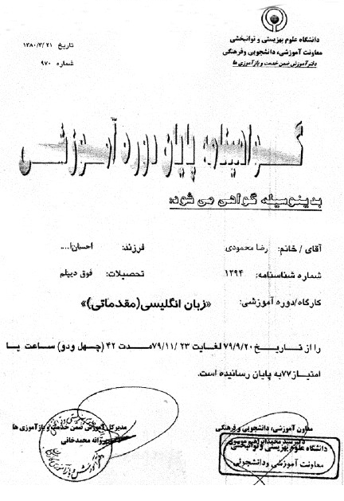
به منظور تکمیل زبان انگلیسی یک دوره آموزش زبان انگلیسی که در دانشگاه علوم بهزیستی برگزار می‌شده در سال 79 شرکت کرده و گواهینامه پایان دوره را دریافت نموده است:
محمودی در کارگاه‌های مهارت‌آموزی از سال 1382 تا 1386 هر سال شرکت کرده و هر سال گواهینامه پایان دوره دریافت کرده است. مدرک زیر مربوط به شرکت در دوره سال 1382 است. گواهی‌های سنوات بعد مثل همین است فقط تاریخ آن جدیدتر است.
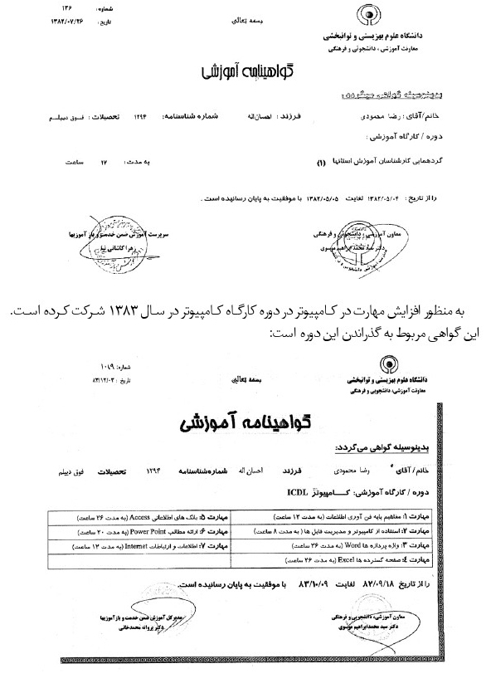
به منظور افزایش مهارت در کامپیوتر در دوره کارگاه کامپیوتر در سال 1383 شرکت کرده است. این گواهی مربوط به گذراندن این دوره است:
در دوره اخلاق اداری و مناسبات انسانی شرکت و گواهی‌نامه‌اش را هم دریافت کرده است:
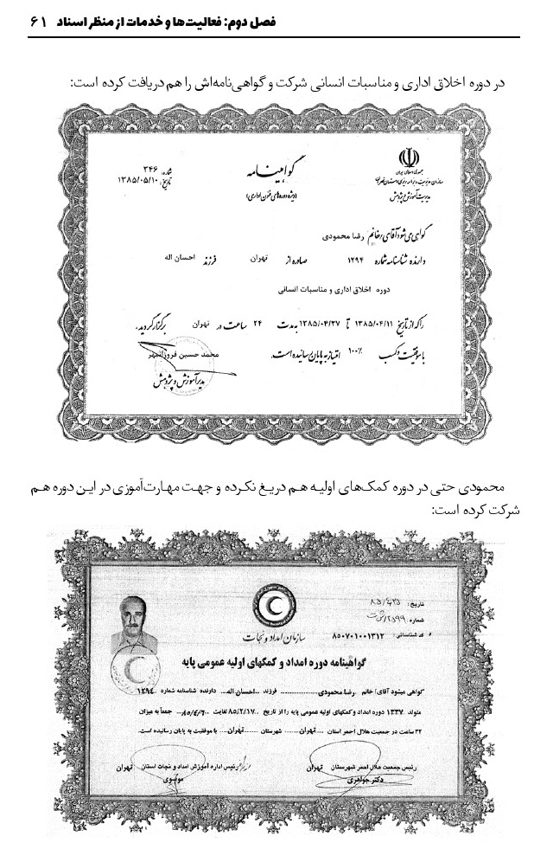
محمودی حتی در دوره کمک‌های اولیه هم دریغ نکرده و جهت مهارت‌آموزی در این دوره هم شرکت کرده است:
در آموزش‌های پودمانی هم شرکت کرده آن هم چند سال متوالی، مدرک زیر مربوط به سال 1386 است:
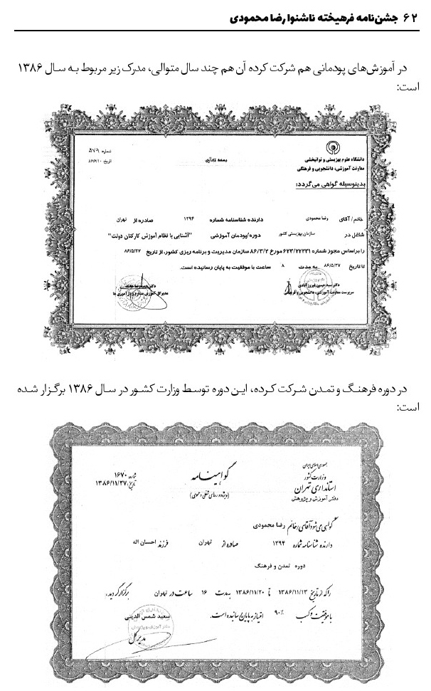
در دوره فرهنگ و تمدن شرکت کرده، این دوره توسط وزارت کشور در سال 1386 برگزار شده است:
در دوره فرهنگ نماز در سال 1386 شرکت کرده است:
در دوره‌ای که حراست برگزار کرده شرکت است:
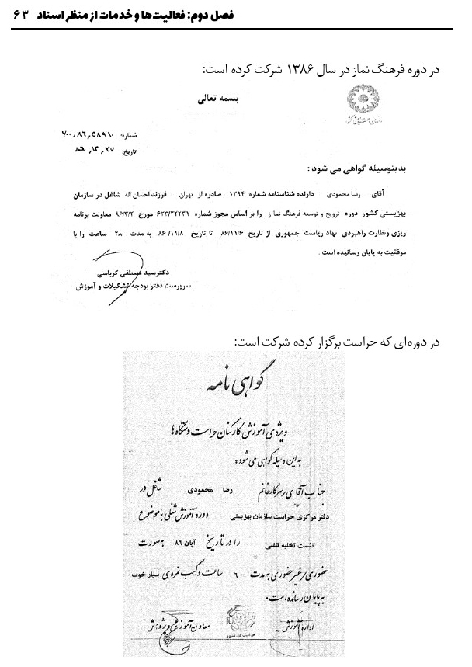
دوره آموزشی فناوری اطلاعات و مدیریت فایل‌های کامپیوتری اهمیت بسیار دارد و ایشان این دوره را با موفقیت طی کرده است:
در کارگاه آموزشی مداخله زودهنگام جهت پیشگیری از ناشنوا شدن کودکان شرکت کرده است:
نتیجه‌گیری
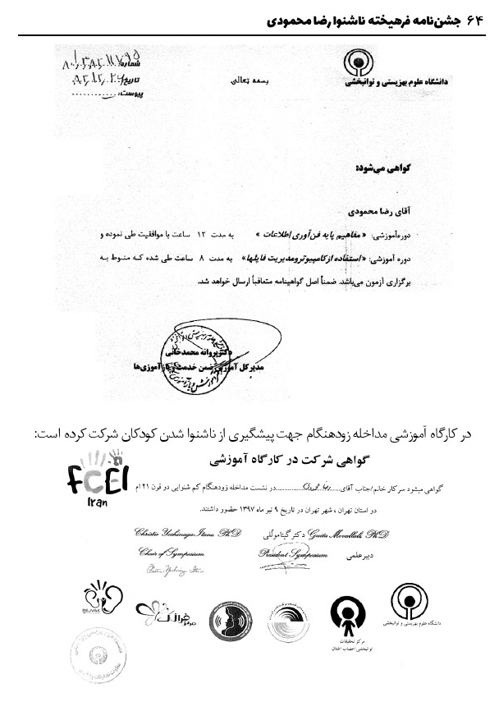
آقای محمودی در کارگاه‌ها و دوره‌های آموزشی بسیار شرکت کرده که گواهینامه و مدارک او در دسترس نیست، اما مواردی که آوردم نمونه‌هایی است که نشان می‌دهد او کارمندی وظیفه شناس بوده و همواره در فکر ارتقای مهارتی و خلاقیتی خودش بوده است.

تشکل و سازماندهی

اشاره
رضا محمودی دارای روحیه جمعی و تفکر منظم تشکیلاتی است. طی چند دهه به این واقعیت دست یافت که بدون تشکیلات و تشکل نمی‌توان به اهداف مورد نظر در جامعه هدف رسید. طرح و برنامه، نیروی انسانی و امکانات مالی بخشی از عوامل و علل موفقیت است؛ ولی تشکل و تشکیلات هم عامل دیگر و مکمل عوامل پیشین است. از این‌رو رضا تاکنون چند تشکل ایجاد کرده یا در اداره تشکل‌هایی همکاری داشته است.
مهم‌ترین تشکل‌هایی که در ایجاد آنها مؤثر بوده عبارت‌اند از: انجمن فرهنگی ناشنوایان شفق؛ انجمن خانواده ناشنوایان ایران.
اکنون اطلاعاتی درباره این دو تشکیلات عرضه می‌شود. البته هر یک از اینها دارای ابعاد و فعالیت‌های گسترده می‌باشند و لازم است برای هر یک از آنها، کتاب مستقل نوشته شود. البته تألیف کتاب هم در دستور کار است و به زودی تألیف آن شروع می‌شود. اما اینجا به معرفی شفق و انجمن خانواده از نگاه نقش و جایگاه رضا در این مراکز می‌پردازم.

انجمن فرهنگی ناشنوایان شفق

اشاره
رضا همراه با برخی از ناشنوایان نخبه در دهه هفتاد و هشتاد به این نتیجه رسیدند که جامعه و فرهنگ ناشنوایان نسبت به دهه پنجاه و شصت نه تنها پیشرفت نداشته بلکه وضعیت آن بدتر هم شده است. دوم علت وخامت و نابسامانی وضعیت ناشنوایان را فرهنگی یعنی ناآگاهی، فقدان آموزش و پرورش صحیح، فقدان سازمان‌های فرهنگی می‌دانستند. از این‌رو به این نتیجه رسیدند که تشکیلاتی ایجاد کنند که با اجرای خط‌مشی صحیح به اصلاح امور ناشنوایان بپردازد. به این دلیل ابتدا انجمن جوانان سیمرغ و پس از آن انجمن فرهنگی ناشنوایان شفق را در 1376 تأسیس کردند.

گزارش ویژه
مدیریت شفق درباره شرایطی که اقدام به تأسیس این تشکل شد، مطلبی به این شرح منتشر کرده است:
از زمانی که زنده‌یاد جبار باغچه‌بان، بانی و پیش قراول آموزش و پرورش ناشنوایان اولین حرکت خود را در جهت توانبخشی افراد ناشنوا شروع کرد قریب به سه چهارم قرن می‌گذرد و هنوز جامعه ناشنوایان کشورمان با آرمان‌ها و اهداف نهایی این مرد بزرگ فاصله‌ای فاحش دارد. برای اهداف عالیه باغچه‌بان عمر طبیعی وی کفایت نکرد و این انسان شریف در بیم و امید ادامه یافتن حرکتش جهان را بدرود گفت و هنوز پس از گذشت 33 سال از خاموشی باغچه‌بان جامعه ناشنوایان از سال‌های حیات وی چندان پیش نرفته است.
عدم وجود مدیریت متعصب و کارآمد در امور ناشنوایان و از همه مهمتر افتادن امور محوری ناشنوایان به دست افراد نابلد و غیر متعهد منجر به کند شدن و در مواردی توقف حرکت توانبخشی ناشنوایان گردید. در سال‌های اخیر با توجه به توسعه فرهنگی جامعه که ابعاد مختلف زندگی افراد را تحت الشعاع قرار داده، جامعه ناشنوایان نیز خواه ناخواه در جبر حرکت جامعه به توسعه فرهنگی متمایل شده است. با بالا رفتن میانگین تحصیلات افراد ناشنوا دیگر رویکردهای سنتی توانبخشی نیز
قادر به ارضاء نیازهای این قشر نبوده و ناشنوایان به سرعت متمایل به روش‌های علمی و جدید شده‌اند. لیکن به دلیل عدم شناخت کافی از چند و چون بهره‌برداری از روش‌های پیشرفته و علمی، عملاً افراد ناشنوا از دستیابی به تکنولوژی‌های جدید باز مانده‌اند.
مدتی پیش عده‌ای از جوانان تحصیل کرده ناشنوا گرد هم آمدند و پس از اینکه دریافتند علل عقب‌ماندگی ناشنوایان کشورمان فقر فرهنگی است با جدیت تصمیم به رفع این معضل گرفتند و پس از اینکه از مراکز مسئول قطع امید کردند، شخصاً تصمیم به انجام فعالیت‌های فرهنگی برای ناشنوایان گرفتند. هر چند که این فعالیت‌ها به صورت غیر سازمانی و پراکنده انجام شد، ولی گام ارزشمندی جهت رشد فرهنگی ناشنوایان و شناساندن حقوق اجتماعی آنان به خودشان و جامعه برداشته شد. این گروه از جوانان ناشنوا که با الهام از حکایت منطق‌الطیر عطار نام «سیمرغ» را برای خویش برگزیدند در مدت زمانی کوتاه دریافتند که بدون تشکل متمرکز و سازمان یافته راهی بس طولانی و پر نشیب و فراز را پیش روی خواهند داشت. از این‌رو تصمیم گرفتند فعالیت‌های خود را در قالب انجمن فرهنگی ناشنوایان توسعه دهند. مشکل مکان اولین مشکلی بود که بر سر راه این گروه وجود داشت و این مشکل همچنان باقی بود تا اینکه در مهرماه سال 1376 در جریان برگزاری برنامه‌های هفته جهانی ناشنوایان که گروه «جوانان» آغازگر و متولی آن در کشورمان بود، مسئولین فرهنگسرای شفق که این گروه را از نظر مکانی برای برگزاری این برنامه یاری نمودند ترغیب به استمرار فعالیت‌های ناشنوایان در این فرهنگسرا شدند و بدین وسیله مشکل مکان برای شروع کار انجمن فرهنگی ناشنوایان تا حدودی مرتفع شد و در اندک زمانی مقدمات تشکیل انجمن فرهنگی فراهم و فعالیت آن شروع شد.

اهداف شفق
مهم‌ترین اهداف تشکیل انجمن شفق توسط بنیانگذاران آن این‌گونه تبیین و معرفی شده است:
1- بالا بردن سطح شناخت و آگاهی جامعه نسبت به مسائل فردی و اجتماعی ناشنوایان و جذب افراد خیر و علاقه‌مند برای فراهم کردن زمینه‌های ترقی جامعه ناشنوایان.
2- پر کردن اوقات فراغت ناشنوایان و جلوگیری از راکد ماندن نیروهای مستعد و خلاق.
3- رفع مشکلات ارتباطی میان افراد ناشنوا و شنوا.
4- هماهنگ کردن فعالیت‌های متفرقه (برای ناشنوایان) و جلوگیری از چندگانگی در روند فعالیت‌ها و همسو کردن گروه‌های فعال.
5- تشویق و تجلیل ناشنوایان موفق و ایجاد انگیزه برای کسب موفقیت‌های اجتماعی در بین ناشنوایان دیگر.
6- تقدیر از حامیان جامعه ناشنوایان و معرفی آنان به عنوان الگویی برای دیگران.
7- بالا بردن سطح معلومات ناشنوایان نسبت به مسائل مربوط به خود و جامعه و جوامع ناشنوایان در کشورهای دیگر.
8- ایجاد الفت و صمیمیت بین افراد ناشنوا و شنوا و جلوگیری از انزوای قشر ناشنوایان.
9- همکاری با کلیه مؤسسات و مراکز مربوط به ناشنوایان برای تسریع انجام امور ناشنوایان.
برای نیل به این اهداف، مؤسسین انجمن، خط‌مشی خاصی را معرفی کرده و برنامه‌های اجرایی زیر را در دستور کار خود دارند:
1.
برنامه‌های آموزشی شامل: تشکیل کلاس‌ها و دوره‌های آموزشی مختلف مانند دستور زبان فارسی و انگلیسی - زبان اشاره - کامپیوتر - کارهای هنری (خط - نقاشی - نمایش و غیره) دینی و مذهبی و آموزش‌های عمومی در مورد مسائل ناشنوایان از طریق مطبوعات و رسانه‌ها.
2.
نمایش فیلم‌های ویژه ناشنوایان و فیلم‌های عادی با رابط یا زیرنویس فارسی.
3.
برگزاری همایش‌ها و جلسات عمومی نظیر سمینار - کنفرانس - جشنواره در جهت شناخت و حل مشکلات ناشنوایان.
4.
برگزاری مراسم ویژه نظیر هفته جهانی ناشنوایان - سالروز درگذشت زنده‌یاد باغچه‌بان - روز معلم - دانش‌آموز - دانشجو - روز پدر و مادر - روز جهانی کودک (برای ناشنوایان) مراسم ملی و آئینی نظیر دهه فجر و جشنواره‌های هنری و فرهنگی.
5.
انجام امور مشاوره‌ای.
6.
انجام امور فوق برنامه نظیر اردوهای علمی - تفریحی و مسابقات و سرگرمی‌ها.
7.
استفاده از امکانات و جلب حمایت مؤسسات دیگر در جهت شکوفایی جامعه فرهنگ ناشنوایان
مؤسسین شفق درصدد بودند با طرح و برنامه جلو بروند. از این‌رو تجارب پیشین و دستاوردهای دیگر تشکل‌ها را مطالعه کردند و تلاش کردند حساب شده اقدام نمایند.
با این حال شفق عمر چندان نداشت؛ چون به دلیل نداشتن مکان و جای مناسب مجبور بود در فرهنگسرای شفق استقرار داشته باشد. این محل هم با تعویض شهردار یا معاونت فرهنگی شهرداری یا دیگر مدیران مرتبط به فرهنگسرا دچار مشکل می‌شد و فشار برای تخلیه زیاد می‌گردید.
از طرف دیگر بودجه مستقل و کافی برای فعالیت‌های فرهنگی نداشتند. و اقدامات فرهنگی نیاز به بودجه‌های بیشتر و ثابت داشت. همه اینها دست به دست هم داد و موجب شد تا شفق عمرش پایدار نباشد.

انجمن خانواده ناشنوایان ایران

اشاره
این انجمن بر اساس گزارش ثمینه باغچه‌بان در سال 1351 با هدف گرد هم آمدن و تجمع همسران ناشنوا (زن ناشنوای دارای شوهر یا مرد ناشنوای دارای همسر) تأسیس شد. خانواده‌های ناشنوا نیاز داشتند در محلی تجمع کرده و به هم‌اندیشی، گفت‌وگو و تبادل نظر بپردازند، اما چنین محلی در اختیار نداشتند. آنان البته تشکلی به نام انجمن خانواده‌های ناشنوا را شکل دادند؛ سپس مطالب خود را مطرح کردند.
جلسات این انجمن ابتدا در تالار اجتماعات مرکز آموزش حرفه‌ای ناشنوایان تشکیل می‌شد سپس با مساعدت سازمان رفاه ناشنوایان محلی را اجاره کردند و به آنجا رفتند.
اعضای هیئت مدیره در سال 1351 انتخاب و سید رضاقلی شهیدی، حسن تقوی و خانم نسرین ظلی به این سمت انتخاب شدند. در سال‌های بعد به ویژه 1392 تا 1395، رضا محمودی به عنوان عضو هیئت مدیره و رئیس هیئت مدیره بود. البته رضا در سال‌های قبل و بعد هم سمت‌هایی در این انجمن داشته است.
ابتدا اسم آن، انجمن خانواده‌های ناشنوا بود ولی بعداً به انجمن خانواده ناشنوایان ایران تغییر یافت.
رضا محمودی گزارشی درباره این انجمن نوشته است و درباره شکل‌گیری آن می‌نویسد:
این انجمن با پیشنهاد گروهی از خانواده‌های ناشنوا و حمایت سرکار خانم ثمینه باغچه‌بان دختر گرانقدر زنده‌یاد استاد جبار باغچه‌بان مدیرعامل وقت سازمان ملی رفاه ناشنوایان (انجمن خانواده ناشنوایان ایران) بنیان نهاده شد و مورد استقبال پرشور کلیه خانواده‌های ناشنوا قرار گرفت.
اساسنامه این انجمن پس از بحث و تبادل، به اتفاق آراء تصویب و سپس به معرفی و انتخاب اعضای هیئت مدیره پرداخت که با اکثریت آراء آقایان: سید رضاقلی شهیدی، حسن تقوی و خانم نسرین ظلی به عنوان اعضای هیئت مدیره انجمن برگزیده شدند. بدین صورت انجمن به عنوان سازمان غیر دولتی، غیر سیاسی، غیر انتفاعی و عام المنفعه شکل گرفت و در اداره کل ثبت شرکت‌ها و مؤسسات غیر تجاری به شماره 1721 به ثبت رسید.
اولین جلسه مجمع عمومی انجمن خانواده ناشنوایان ایران در تاریخ 9 اردیبهشت‌ماه سال 1351 با حضور اعضا و کلیه خانواده‌های ناشنوا (در حدود 50 نفر) تشکیل گردید و اکنون بیش از 4000 نفر به عضویت پرداختند.

اهداف انجمن
اهداف تأسیس انجمن خانواده ناشنوایان توسط مدیریت انجمن به این شرح اعلام شده است. در واقع این اهداف هشتگانه، چشم‌اندازی برای کارها و فعالیت‌های این انجمن در نظر گرفته شده است:
1.
کوشش در جهت بالا بردن سطح فرهنگ و بینش اسلامی و احیای حقوق شهروندان افراد ناشنوا.
2.
تلاش در جهت برخورداری افراد ناشنوا از امکانات تکنولوژی پیشرفته و تحقق اصل تساوی با افراد جامعه در همه زمینه‌ها از جمله آموزش، اشتغال، بهداشت، درمان، بیمه و سایر موارد توانبخشی و توانمندسازی در کلیه شئون اجتماعی.
3.
آموزش نیروی انسانی مرتبط به امور ناشنوایان با همکاری سازمان‌های ذیربط.
4.
برگزاری همایش‌های علمی و اردوهای تفریحی سیاحتی، زیارتی و گردشگری جهت آشنا ساختن افراد ناشنوا با فرهنگ مردم درون و برون مرزی پس از کسب مجوز از مراجع ذیصلاح.
5.
توسعه ارتباطات علمی و فرهنگی با سازمان‌های غیر دولتی ناشنوایان جهان و خصوصاً فدراسیون جهانی ناشنوایان.
6.
ارائه آموزش‌های ازدواج، پیشگیری و مشاوره خانواده به افراد ناشنوا با هماهنگی سازمان‌های ذیربط.
7.
تأسیس بانک اطلاعاتی، ایجاد شرکت‌های تعاونی چند منظوره (اشتغال‌زایی)، تهیه سایت روزآمد و نشریه انجمن، ایجاد نمایشگاه‌های در ارتباط با دستاوردهای علمی، فرهنگی و هنری و ارائه طرح‌های خدمات توانبخشی ناشنوایان پس از هماهنگی با سازمان‌های ذیربط.
8.
ایجاد کمیته‌های مختلف زیر نظر انجمن و تلاش و برنامه‌ریزی در جهت تأمین منابع مالی در راستای اهداف مورد نظر انجمن.
اهداف مزبور بسیار پیشرفته است و هر کدام خود یک برنامه مستقل و گسترده است. مهم این است که این محورها گویای ذهن مبتکر و خلاق نویسنده آنها یعنی رضا محمودی است.

روش اجرایی
این انجمن به تدریج گسترش یافت و در شهرها، شعبه پیدا کرد. البته بهتر است گفته شود تشکل‌هایی که به نام انجمن خانواده ناشنوایان با پسوند مثلاً شیراز یا تبریز یا اصفهان و غیره شروع به فعالیت کرده‌اند، شعبه تشکیلات مرکزی در تهران نیستند بلکه همسو با آن می‌باشند. زیرا دفتر انجمن مرکزی در تهران، نمی‌تواند در امور انجمن‌های شهرها دخالت کند و تأمین بودجه آنها به عهده تشکیلات مرکزی نیست. از این‌رو نمی‌توان گفت انجمن‌های شهرها شعبه انجمن تهران هستند.
اما انجمن مرکزی در تهران روش اجرایی هشتگانه زیر را برای همه انجمن‌های شهرها ارسال کرده است؛ این دستورالعمل مبنای همکاری و هماهنگی بین همه انجمن‌های خانواده است. در عمل هم توانسته بین آنها هماهنگی لازم را ایجاد کند.
1.
تهیه آمار و جمع‌آوری اطلاعات در همه زمینه‌ها از افراد ناشنوا (بانک اطلاعات)
2.
مشارکت و همکاری در گسترش فعالیت‌های علمی، فرهنگی، آموزشی، هنری و غیره.
3.
ایجاد سایت روزآمد و فراگیری به عنوان منبع اطلاعاتی انجمن و داشتن فصلنامه خبری، فرهنگی، هنری و آموزشی پس از کسب مجوز از مراجع ذیصلاح.
4.
تعامل، همکاری و ارتباط مستمر با شعبات انجمن‌های خانواده ناشنوایان سراسر کشور در جهت کمک به افزایش دانش و مهارت، اطلاع‌رسانی و برگزاری همایش سالیانه و آموزش مدیریت در جهت بهبودی وضعیت انجمن‌ها.
5.
ایجاد تفاهم و وحدت و همکاری بین تشکل‌های فعال غیر دولتی در سطح منطقه و بین‌المللی به منظور تبادل اطلاعات و استفاده از تجربیات مشترک و عضویت در آنها.
6.
همکاری و تفاهم کامل با سازمان بهزیستی کشور و استان‌ها در جهت توسعه فرهنگی، اقتصادی و اجتماعی و تحقق زندگی بهتر برای قشر ناشنوا.
7.
فراهم ساختن شرایط و بهره‌گیری بهینه از امکانات و تلاش در جهت افزایش و تقویت منابع مالی در راستای اهداف مورد نظر انجمن.
8.
ایجاد شعبات و دفاتر نمایندگی در مراکز استان و شهرها به منظور اجرای اهداف و حمایت از افراد ناشنوای محروم سراسر کشور.

خط‌مشی
محور فعالیت‌های انجمن در تهران و شهرها مبتنی بر ده سر فصل زیر است و همه اعضاء باید در تحقق این دستورالعمل‌ها کوشا و فعال باشند. در واقع فعالیت‌های اجرایی انجمن‌ها در راستای این اهداف شکل می‌گیرد.
1.
اهمیت و کاربرد زبان اشاره
امروزه در دنیا با رشد روز افزون آمار ناشنوایان رو به افزایش است و گفته می‌شود افراد کم شنوا یا ناشنوا نیمی از جمعیت جهان را در سال‌های آینده در بر می‌گیرند. ناشنوایان نیز به نوبه خود از زبان اشاره به عنوان وسیله ارتباطی استفاده می‌کنند. از این‌رو یادگیری زبان اشاره نه تنها برای خود ناشنوایان، بلکه برای تمامی افراد لازم و ضروری است. زیرا تنها راه ارتباط زبان اشاره می‌باشد و ناشنوایان هم جزئی از اجتماع بوده و با مردم زندگی می‌کنند. بنابراین لازم است آموزش زبان اشاره به عنوان یک آموزش ضروری و همگانی در جوامع آغاز شود و همه قشرهای جوامع به یادگیری آن اقدام کنند.
2.
وسایل توانبخشی و کمکی
به دلیل فقدان شنوایی، ناشنوایان، قادر به شنیدن صدای زنگ در، زنگ تلفن یا صدای گریه کودک یا صدای خواهان کمک نمی‌باشند. امروزه وسایلی اختراع شده تا به این گروه کمک کند تا متوجه هشدارها و ارتباطات باشند. وسایل کمکی لرزش یا نور یا تصویر را جایگزین صدا می‌کنند.
3.
گسترش ارتباط در خانواده و جامعه
در خانواده‌هایی که فردی دچار عارضه شنوایی است؛ دیگران حق ندارند او را از نعمت‌های دیگر مثل ارتباط محروم سازند. یک فرد ناشنوا همچون دیگران نیازمند برقراری ارتباط با دیگران است و این کار از طریق زبان اشاره یا راه‌های دیگر امکان‌پذیر است. از این‌رو روش‌ها و ابزارهای ارتباطی در جامعه ناشنوایی باید گسترش یابد و به ارتباط با ناشنوا اهمیت داده شود.
4.
اهتمام رسانه‌های گروهی در آشنایی مردم با جامعه ناشنوایان
رسانه‌ها به ویژه تلویزیون نقش سازنده‌ای در آشنایی مردم با جامعه ناشنوا بر عهده دارند. تلویزیون چون محدودیت سنی و غیره نداشته و کلیه افراد می‌توانند برنامه‌های آن را مشاهده کنند. از این‌رو می‌تواند مشکلات و توانایی‌های آنان را به مردم معرفی کند. فرهنگ‌سازی اجتماعی برای ناشنوایان یک اصل مهم است.
5.
آسیب شناسی روحی و روانی
انزوا و گوشه‌گیری ناشنوایان و عدم توانایی در ایجاد ارتباط آنان با دیگران از مشکلات اجتماعی شایع در جامعه هدف است. وقتی یک فرد ناشنوا در جمعی قرار می‌گیرد که متوجه صحبت دیگران نمی‌شود و هنگامی که از ایشان درخواست می‌کند تا برای وی توضیح دهند ولی با جواب سر بالا روبه‌رو می‌شود. بنابراین ناخودآگاه و خود به خود از جمع رانده می‌شود. یا کودکی که در مدرسه به
خاطر نشنیدن جمله معلم یا دانشجوی ناشنوا هنگام عدم درک سخنان استاد مورد استهزاء دیگران قرار می‌گیرد، و ضربه روحی شدیدی به ایشان وارد می‌شود. در ارتباط با این مسئله هلن کلر می‌گوید: اگر از من بپرسند که دوست داری شنوایی‌ات را از دست بدهی یا بینایی؟
می‌گویم بینایی‌ام را. زیرا با فقدان بینایی، ارتباطم فقط با طبیعت قطع می‌شود ولی اگر شنوایی‌ام را از دست بدهم، ارتباط من با مردم و جامعه از بین می‌رود.
6.
تحکیم اعتماد به نفس
به جای استهزا و مسخره کردن و دور ساختن ناشنوا از حضور در جمع، لازم است توانایی‌ها و قوت‌های ناشنوا برجسته گردد تا حس اعتماد به نفس در آنان گسترش یابد و مشارکت اجتماعی آنان بیشتر شود. نیز با بیان قطعه‌هایی از زندگی‌نامه ناشنوایانی که به موفقیت‌های بزرگ رسیدند مثل ادیسون که برق را اختراع کرد می‌توان روحیه خود کم‌بینی، افسردگی و ناتوانی را در آنها از بین برد و آنان را به سمت خلاقیت و کوشش و اعتماد به نفس هدایت کرد.
7.
خدمات درمانی و بیمه
متأسفانه ناشنوایان به دلیل مشکل شنوایی خود نسبت به معلولین دیگر از لحاظ شغلی با محدودیت‌های بیشتری رو به رو هستند، از این‌رو بیشتر این افراد پشتوانه مالی جهت خرید سمعک ندارند و به همین دلیل از این کار امتناع می‌ورزند. خدمات درمانی و بیمه می‌توانند در کمک به این قشر جهت خرید سمعک که لازمه زندگی هر فرد ناشنوا و نیمه شنواست و دیگر وسایل مؤثر در توان‌افزایی ناشنوایان، نقش مؤثر و مفیدی داشته باشند.
8.
ضرورت از وسایل کامل توانبخشی
بیشتر افراد ناشنوا و نیمه شنوا از هر دو گوش دچار عارضه شنوایی هستند و پزشکان بر استفاده از دو سمعک برای ایشان تأکید دارند. اما همان‌طور که در بند قبل اشاره شد به دلیل فقدان امکانات مالی و کمبود توانایی مالی در تهیه سمعک و باطری این افراد از یک سمعک استفاده می‌کنند که این امر باعث تنبلی و کاهش شنوایی آنان می‌گردد. استفاده از سمعک در همان مراحل اولیه تشخیص ناشنوایی در دوران کودکی بسیار مؤثر می‌باشد و نباید در استفاده از آن تأخیر داشت. همچنین وسایل توانبخشی و وسایل کمکی باید کامل و در زمان مقرر استفاده شود و تأکید می‌شود، هرگز ناقص از وسایل ضروری استفاده نشود.
9.
پیشگیری از عوامل ایجاد ناشنوایی
یکی از عوامل ایجاد ناشنوایی، ازدواج فامیلی و ژنتیک است. امروزه با پیشرفت‌های علمی - پزشکی و یک آزمایش کوچک می‌توان از ناشنوایی پیشگیری کرد. همچنین امروزه در بیمارستان‌ها پس از تولد، نوزاد را مورد آزمایش شنوایی‌سنجی قرار می‌دهند تا با اقدامات اولیه به بهبودی فرد کمک شود.
10.
نقش خانواده و پزشک
اگر چنانچه پزشک به وظیفه خود کاملاً متعهد بوده و اقدامات اصلی و اولیه شنوایی‌سنجی نوزاد و کودک را انجام دهد و خانواده را در جریان مشکل شنوایی فرزند خویش قرار دهد، بسیاری از مشکلات اولیه از بین می‌رود.
این ده دستورالعمل، به همه انجمن‌ها در شهرها توصیه شده تا در گسترش آنها کوشا باشد و در هر شهر بر اساس امکانات موجود و اقتضائات آن شهر اقدام خواهند کرد.

جایگاه در توسعه انجمن
رضا در تحکیم مبانی و گسترش فعالیت‌های انجمن خانواده ناشنوایان مؤثر بوده و در جلسات در شهرهای مختلف حضور داشته است. در سال‌های اخیر ایشان یکی از ارکان این انجمن می‌باشد و در تصمیم‌گیری‌ها و راهنمایی انجمن نقش اساسی بر عهده دارد. حکم ریاست او بر هیئت مدیره انجمن را برای نوبت دوم در سال 1392، توسط رئیس سازمان بهزیستی اعطا شده است. در متن انتصاب او به سمت ریاست هیئت مدیره انجمن خانواده ناشنوایان ایران چنین آمده است:
رضا محمودی ریاست هیئت مدیره انجمن خانواده ناشنوایان ایران: این پروانه در اجرای بند 13 ماده 26 قانون تنظیم بخشی از مقررات مالی دولت مصوب 27/11/1380 مجلس شورای اسلامی و بر اساس مقررات سازمان بهزیستی کشور صادر و به آن مؤسسه اجازه داده می‌شود تا با رعایت قوانین و مقررات جمهوری اسلامی ایران و مفاد اساسنامه تأیید شده در کمیسیون عالی صدور پروانه‌های بهزیستی به صورت کشوری فعالیت نماید. بدیهی است فعالیت در زمینه بندهای 12 گانه ماده 26 پس از کسب پروانه فعالیت مطابق دستورالعمل‌های تخصصی مربوطه از سازمان بهزیستی امکان‌پذیر خواهد بود. این پروانه از تاریخ صدور به مدت 3 سال اعتبار دارد و با رعایت مقررات سازمان بهزیستی مدت آن قابل تمدید می‌باشد و می‌بایست سه ماه قبل از اتمام مدت اعتبار پروانه جهت تمدید آن اقدام لازم صورت پذیرد.
اعضای هیئت مدیره: رضا محمودی - حامد عابدین‌زاده، محمدرضا تقوی - علیرضا حضرت قلی‌زاده - بهنام حائری هولیق. مدیرعامل: اکرم سلیمی ساریقه
رضا به عنوان رئیس هیئت مدیره گواهی‌های شرکت در دوره‌ها را امضا می‌کرده است. موارد زیادی از گواهی‌ها به امضای ایشان با عنوان رئیس هیئت مدیره هست.
صورت حکم انتصاب رضا محمودی به ریاست هیئت مدیره اینگونه است:
رضا در سمت‌های مختلف از جمله ریاست هیئت مدیره در توسعه فعالیت‌های انجمن تأثیر داشته است؛ طرح‌ها، اقدامات و فعالیت‌هایش را در این دوره‌ها لازم است ثبت و کارنامه‌سازی گردد.

آموزش کارمندان بهزیستی
به منظور افزایش کارآمدی و توانایی و مهارت کارمندان بهزیستی، رضا قراردادی با سازمان بهزیستی منعقد کرد و بر اساس آن آموزش به کارمندان بهزیستی را شروع کرد. این قرارداد بین سازمان بهزیستی و انجمن خانواده ناشنوایان ایران به ریاست رضا محمودی منعقد شده بود.
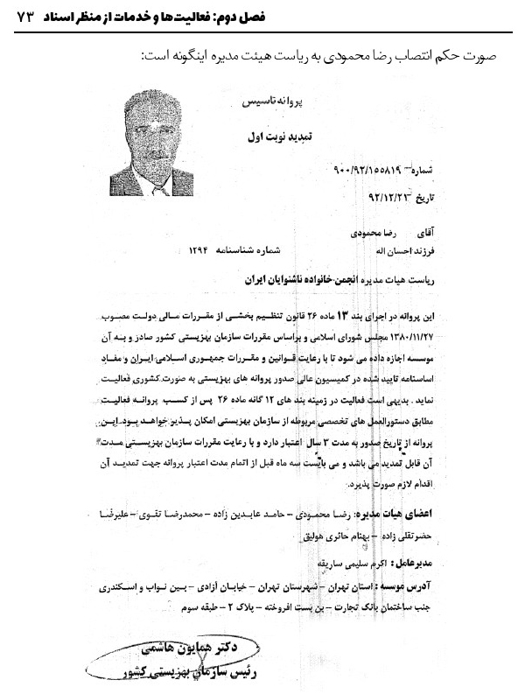
مدارک و اسنادی هست که در سال‌های 1394 و 1395 این قرارداد اجرایی شده است.

طراحی و مهندسی فعالیت‌های انجمن
یکی از فعالیت‌های رضا محمودی در انجمن مهندسی و طراحی برای حضور بهتر و بیشتر انجمن در سطح ملی است. تلاش می‌نمود اخبار انجمن را برجسته کند.
همچنین به عنوان طرح متفکر با مشاوره دادن به مدیران و راهنمایی آنان، نقش مهمی در گسترش این انجمن داشته است. تدوین مقاله بلندی درباره انجمن که به صورت جزوه درباره عموم قرار گرفته گویای اهتمام و تلاش‌های او در انجمن است. عنوان این جزوه چنین است:
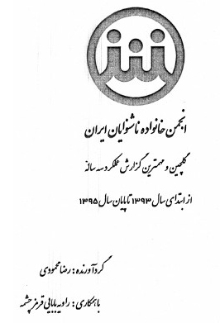
انجمن خانواده ناشنوایان ایران، گلچین و مهمترین گزارش عملکرد سه ساله از ابتدای سال 1393 تا پایان سال 1395، گردآورنده: رضا محمودی

رایزنی و ارتباط با مسئولان و مقامات
رضا در جایگاه رئیس هیئت مدیره به دلیل ارتباطات فعال با ناشنوایان ایران اطلاعات کافی از مشکلات آنان داشت. از طرف دیگر با ارتباط با مقامات و مسئولان بالای نظام جمهوری اسلامی تلاش کرد، مشکلات آنان را منتقل کند و این مشکلات را رفع نماید. از این‌رو دارای فعالیت‌های گسترده و از طرف دیگر مقبولیت فراگیر بود. در همین زمان نامه‌ای به رهبری آیت اللّه خامنه‌ای نوشت و خواستار استفاده ناشنوایان از تلویزیون به عنوان یک حق مشروع و ملی شد. در بین مدیران و مسئولین ناشنوایان اولین کسی که دردها و موانع پیشرفت ناشنوایان را مستقیماً با شخص اول مملکت در میان گذاشت. این نامه در 20 بهمن ماه 1394 برای رهبری ارسال شده و متن آن اینگونه است:
تبریکات صمیمانه ما به مناسبت ایام پیروزی انقلاب اسلامی که یادآور غلبه مستضعفان بر استکبار جهانی است را بپذیرید. از آنجا که حضرتعالی شخص عالم، بصیر، دلسوز برای تک تک مردم ایران اسلامی هستید. به خود جرأت دادیم تا تقاضایی به حق نمائیم.
با عنایت به الطاف حضرتعالی به قشر ناشنوایان که در سروده‌تان برای ما کاملاً مشهود است. جامعه ناشنوایان نیز مانند بقیه افراد جامعه نیاز به رشد فرهنگی و رشد اجتماعی دارد که مستلزم بهره‌مندی از رسانه به ویژه رسانه ملی است در اینجا لازم می‌دانیم از مسئولان دوره‌های قبل تا به امروز در بخش سیاسی بسیار قدردانی کنیم. اما متأسفانه در بخش سیما هر از گاهی به صورت سلیقه‌ای نه بنیادی در شبکه 2 و 5 سیما بخشی از برنامه‌ها برای ناشنوایان قابل استفاده می‌شد که با تغییر مدیریت این بخش حذف می‌گردید تا به امروز ما ناشنوایان با مکاتبات فراوان هنوز موفق نشدیم تا از برنامه‌های سیما جمهوری اسلامی ایران حتی به حداقل بتوانیم استفاده نماییم. در صورتی که در کشورهای منطقه، به ویژه جهانی اقدامات گسترده‌ای صورت گرفته است، ما می‌دانیم یکی از دغدغه‌های حضرتعالی نفوذ فرهنگی بیگانگان در جامعه اسلامی ماست که نگرانی به حقی است. با توجه به فرمایشات حضرتعالی اگر برای اوقات فراغت ناشنوایان توسط رسانه ملی برنامه‌ریزی نشود، متأسفانه این قشر که تعداد آنها بیش از یک میلیون نفر هم هستند به رسانه‌های بیگانه پناه برده و خدا می‌داند که دنیا و آخرتشان خراب خواهد شد و تابع شیطان می‌شوند. درخواست عاجزانه داریم که دستور فرمایید بخشی از فیلم‌ها، سریال‌ها و برنامه‌های آموزشی، فرهنگی، ورزشی، مذهبی و تاریخی سیما با افزودن زیرنویس در پایین صفحه برای ناشنوایان نیز قابل استفاده گردد.
این مرکز جهت همکاری برای این امر به صورت کارشناسانه مطاع فرمان حضرتعالی خواهد بود.
این نامه به امضای رضا محمودی به عنوان رئیس هیئت مدیره انجمن خانواده ناشنوایان ایران است.

ارتباطات
رضا از آن مدیرانی نبود که فقط به امضا و دستور و توصیه بپردازد بلکه تلاش‌های فراوان می‌نمود تا ناشنوایان به زندگی بهتر برسند. یک نمونه از تلاش‌های او در نامه مدیر انجمن ناشنوایان آذربایجان غربی آمده است:
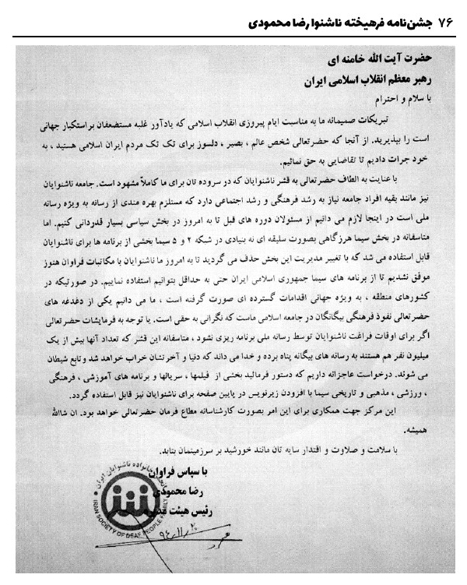
25/11/93

گستردگی ارتباطات
یکی از ویژگی‌های ذاتی رضا محمودی، روابط و ارتباط گسترده او با ناشنوایان ایران در تهران و در شهرهای مختلف است. با حوصله بسیار می‌نشیند و به درد و دل افراد و حرف‌های آنها گوش می‌دهد. در جلسات مختلف در شهرهای دور و نزدیک شرکت می‌کند و در برنامه‌های یک نشست حضور دارد و اظهار خستگی یا ناراحتی نمی‌کند. به آراء و عقاید افراد احترام می‌گذارد و در حلّ مشکلات افراد تلاش می‌کند. بی‌جهت مداحی کسی یا مذمت کسی را نمی‌کند.
این نکات را می‌توان از نامه‌هایی که خطاب به او نوشته‌اند، فهمید. به ویژه جوانان نامه‌های بسیار به او نوشته‌اند که به برخی از آنها اشاره می‌کنم.
تعدادی از جوانان ناشنوا در 1388 تا 1390 از رضا محمودی تشکر کرده‌اند. در این زمان ایشان رئیس هیئت مدیره یا معاون انجمن خانواده ناشنوایان بوده است.
جناب آقای رضا محمودی، معاون محترم انجمن خانواده ناشنوایان ایران
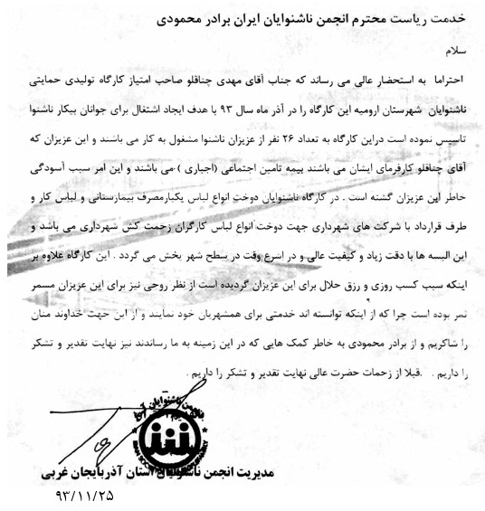
آن گاه که سرشار از شور زندگی می‌شوی و دل به رؤیاهای خلاقیت می‌بندی نوعی عشق را سهم خود ساخته‌ای و در لحظه‌ای پر هیجان نخستین نگاهت به دنیا باز می‌شود.
امیدواریم حضرت حق تعالی پشت و پناه شما مهربانان باشد و از درگاه احدیت پیروزی و شادکامی را برایتان مسئلت می‌نمایم.
تصویر این متن و تشکر محبت‌آمیز اینگونه بوده است:
محمد عباسی رئیس هیئت مدیره انجمن در مازندران از رضا محمودی به عنوان نایب رئیس انجمن خانواده ناشنوایان ایران در سال 1389 تشکر کرده و خطاب به او نوشته است:
جناب آقای رضا محمودی، نایب رئیس انجمن خانواده ناشنوایان ایران
بی‌شک توسعه پیشرفت همه جانبه کشور علی الخصوص انجمن خانواده ناشنوایان مازندران مرهون مساعی افراد متعهدی چون حضرتعالی است که با در نظر داشتن و عنایت خداوند متعال گام‌های متعالی و ترقی را برای این انجمن برداشته در جهت خدمتگزاری به ناشنوایان از هیچ کوششی فروگذار ننموده‌اید ضمن تقدیر و تشکر از مشارکت مطلوب و صادقانه شما حضور گرم و صمیمانه جنابعالی را در دهمین همایش هفته جهانی ناشنوایان در مهرماه 1389 گرامی داشته و توفیقات روزافزون را از درگاه ایزد منان مسئلت می‌نماییم.
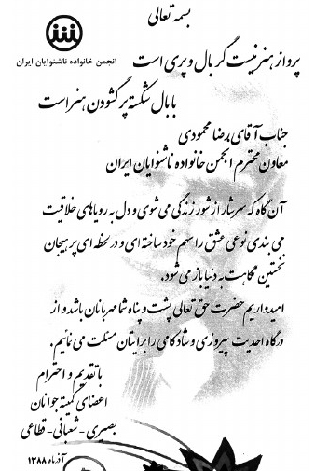
تصویر این نامه اینگونه است:
خانم لیلا اعتماد رئیس هیئت مدیره انجمن در تهران از رضا محمودی به عنوان نایب رئیس در سال 1390 تشکر کرده و متن آن اینگونه است:
نایب رئیس محترم هیئت مدیره انجمن خانواده ناشنوایان ایران
اهتمام و تلاش‌های بی‌شائبه آن جنابعالی در راستای خدمت‌رسانی به ناشنوایان و خانواده‌هایشان و اعتلای نام و یاد این عزیزان با همراهی مجموعه «انجمن خانواده ناشنوایان ایران» مبین انگیزه مقدس شما در خدمت به این عزیزان و کمک به پرواز آنان با بال‌های شکسته‌شان بوده و شایسته همه گونه تقدیر و تشکر می‌باشد.
بدین وسیله با اهداء این لوح ناقابل از تلاش‌های مجدانه آن بزرگوار صمیمانه تشکر و قدردانی می‌شود، ان‌شاءاللّه در کلیه شئون زندگی و خدمت به ناشنوایان عزیز موفق و مؤید باشید.
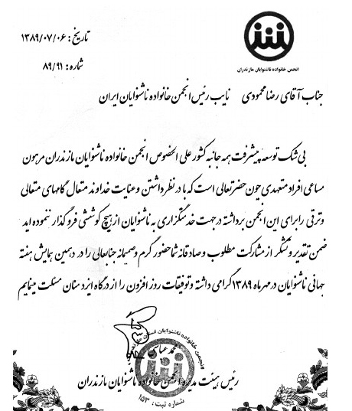
تصویر این لوح محبت‌آمیز اینگونه است:
اینها نمونه‌هایی از صدها نامه و پیام و لوح تشکر و محبت از سراسر کشور به رضا محمودی است. خود این لوح‌های تشکر و نامه‌های پر از احساسات ناشنوایان ایران یک جلد کتاب خواهد شد. اما اینها نشانگر این است که تلاش برای مردم هر چند ناشنوا یا نابینا باشند بدون پاسخ نمی‌ماند و در زمان مناسب جواب آن را خواهند داد.

آدرس
دفتر مرکزی این انجمن چند بار جا عوض کرد ولی چند سال است در محلی با آدرس زیر استقرار دارد:
تهران، خیابان آزادی، بین تقاطع نواب و اسکندری، جنب ساختمان بانک تجارت، کوچه افروخته، پلاک 2، طبقه سوم.
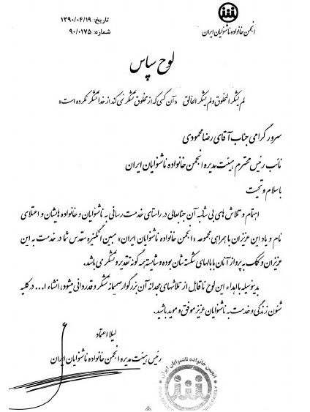
تلفن: 66919077-021 فاکس: 66573141-021
وب‌سایت: www.isdpf.ir
ایمیل: info@isdpf.ir
قابل توجه اینکه اسم دفتر مرکزی یک نام مصوب نیست. بلکه یک واقعیت است که مسئولین انجمن‌های شهرها آن را پذیرفته‌اند.

زبان اشاره

اشاره
رضا محمودی در زمره معدود افرادی است که در ایران در همه عرصه‌های زبان اشاره کار کرده و تجارب سودمندی کسب کرده و سابقه دیرینه دارد.
سید رضاقلی شهیدی، محسن لوح موسوی، ایران بهادری، مرتضی پیروزی، حبیب تهرانی‌زاده و رضا محمودی، شش نخبه زبان اشاره هستند که در این عرصه گوی سبقت را از دیگران ربوده‌اند. در واقع اینان اولین کسانی هستند که تلاش نمودند، زبان اشاره ضابطه‌مند و به صورت یک دانش عرضه گردد.
رضا در تدریس و آموزش زبان اشاره به ناشنوایان، مربیان، کارمندان، خانواده‌ها کوشا بوده و کارنامه وزینی از خود بر جای نهاده است. اکنون به مطالعه کارنامه او می‌پردازیم و پنج نوع فعالیت او در حوزه زبان اشاره را معرفی می‌کنیم. فعالیت‌های رضا در حوزه زبان اشاره شامل انواع فعالیت‌های زیر است:
•
آموزش
•
پژوهش مثل جمع‌آوری اشارات علمی
•
تألیف کتاب
•
خبر و اطلاع‌رسانی
•
رابطه و ترجمه
در ایران کسی را نمی‌یابیم که مثل رضا در همه حوزه‌های زبان اشاره کوشا باشد و نیز سابقه و قدمت قابل توجه داشته باشد. فقط او در عرصه تصویرگری زبان اشاره یا بُعد هنری این زبان فعالیت نداشته است. ولی در همه گرایش‌ها و حوزه‌های دیگر فعال بوده است. تلاش می‌کنم فعالیت‌های او در عرصه زبان اشاره را توضیح دهم.

تدریس زبان اشاره

اشاره
رضا محمودی از 1357 به تدریس در آموزشگاه باغچه‌بان پرداخت. چون در همین آموزشگاه تحصیل کرده بود، مدیریت به ویژه ثمینه و پروانه باغچه‌بان به خوبی او را می‌شناختند و چون به کارش باور داشتند، مراحل گزینش را به سرعت طی کرد و مشغول تدریس شد. اما مدرک و سندی در این باره نداریم و ممکن است بعداً سند گزینش ایشان در سال 1357 برای تدریس زبان اشاره پیدا شود. اما خود ایشان در چند مصاحبه به گزینش ایشان در سال 1357 به عنوان معلم و مربی در مدرسه باغچه‌بان اشاره کرده است.

تعلیم در آموزشگاه حرفه‌ای یوسف آباد
سندی درباره گزینش او برای تدریس زبان اشاره در آموزشگاه حرفه‌ای یوسف آباد در دست است که مربوط به 28 تیرماه 59 است. این سند توسط سرپرست سازمان رفاه ناشنوایان، احمد فتوحی صادر شده و قدیمی‌ترین سند مکتوب و کاغذی است که گویای تدریس زبان اشاره توسط رضا محمودی است. البته اسناد شفاهی هست که نشانگر گزینش رضا در سال 57 برای معلمی است.
در این زمان هنوز سازمان بهزیستی شکل نگرفته بود و «وزارت بهداری و بهزیستی» در سربرگ‌ها دیده می‌شود. انقلاب پیروز شده بود و مدیران ارشد پیشین عوض شده و مدیران جدید جای آنها را گرفته بودند. از این‌رو احمد فتوحی جای ثمینه باغچه‌بان را در ریاست سازمان رفاه ناشنوایان گرفته بود. در این سند چنین آمده است:
آقای رضا محمودی؛ به موجب این ابلاغ همه هفته روزهای شنبه از ساعت 8 الی 11 صبح و روزهای چهارشنبه از ساعت 10 الی 14 بعدازظهر در آموزشگاه حرفه‌ای یوسف آباد به تعلیم زبان اشاره به کارمندان و مربیان و مددجویان آن مرکز بپردازید. سرپرست سازمان رفاه ناشنوایان، احمد فتوحی.
اگر این سند را مبنا برای آغاز تدریس زبان اشاره او بدانیم، رضا 38 سال سابقه تدریس و فعالیت در زمینه زبان اشاره دارد.
در این سند، او مأموریت پیدا می‌کند در آموزشگاه حرفه‌ای یوسف آباد به سه گروه، زبان اشاره تعلیم دهد: مددجویان، کارمندان و مربیان.
اما آموزشگاه حرفه‌ای یوسف آباد که گاه به نام مرکز آموزش حرفه‌ای یوسف آباد نامیده می‌شود، وابسته به سازمان ملی رفاه ناشنوایان بود و در سال 1352 تأسیس شده و در تهران، یوسف آباد، خیابان مدبر قرار داشت.
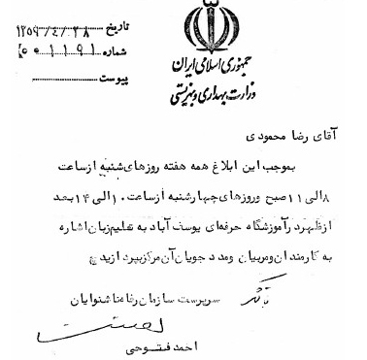
در این مرکز دختران و پسران ناشنوای کم‌سواد یا بی‌سواد که سن آنها بین 13 تا 30 سال بود، پذیرش شدند. هدف افزایش سواد و مهارت حرفه‌ای آنان بود تا پس از یک دوره آموزشی در یک رشته صنعتی مثل جوشکاری یا اجتماعی مثل خیاطی و پیراهن دوزی یا هنری مثل گلدوزی و نقاشی یا فرهنگی مثل سوادآموزی مهارت داشته و آماده اشتغال و خدمت باشند.
پس از ثبت نام توسط گروه ارزشیابی و راهنمای حرفه‌ای و چند کارشناس استعداد سنج دیگر، توانایی و استعدادهای او بررسی شد، سپس او می‌توانست در رشته مورد علاقه تحصیل و مهارت آموزی داشته باشد. پس از اتمام دوره، گروه کاریاب موظف بود برای او شغل مناسب را پیدا کند.
رضا موظف شد در این آموزشگاه به معلمان (مربیان)، کارمندان و ناشنوایان (مددجویان) زبان اشاره یاد بدهد.

آموزش در اندرزگاه مادر
مدیرکل دفتر توانبخشی و آموزش در سازمان بهزیستی به نام مسعود کنزی در 9 بهمن‌ماه 1359 از رضا می‌خواهد با این دفتر همکاری کند و در اندرزگاه مادر زبان اشاره تدریس نماید. او در نامه‌اش چنین نوشته است:
آقای رضا محمودی، بدین وسیله موافقت این دفتر را در مورد ضرورت ادامه همکاری در زمینه تدریس زبان اشاره در اندرزگاه مادر در روزهای سه‌شنبه هر هفته از ساعت 11 لغایت 14:30 اعلام می‌دارد.
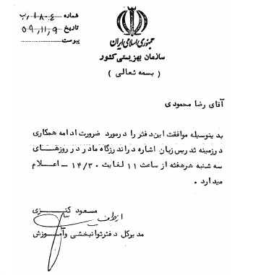
از طرف مسعود کنزی، مدیرکل دفتر توانبخشی و آموزش
اندرزگاه مادر وابسته به کلینیک شنوایی و گفتار سازمان رفاه ناشنوایان بود. این اندرزگاه موظف بود مادران کودک ناشنوا را آماده کند تا به فرزندش لب‌خوانی، زبان اشاره، چگونگی تعامل و ارتباط با مردم را یاد بدهد. اما مادر باید خودش ابتدا این مهارت‌ها را فرا بگیرد. از این‌رو مادران توسط امدادگران اجتماعی آموزش داده می‌شدند.
سند دیگری هست که رضا موظف شده به مربیان اندرزگاه، زبان اشاره را آموزش دهد. جلیل افسری مدیرکل دفتر آموزش و پرورش سازمان بهزیستی در 10 آذرماه 1360 به او چنین مأموریت داده است:
برادر رضا محمودی، به موجب این ابلاغ، تعداد 25 ساعت درس زبان اشاره در دوره تربیت مربیان اندرزگاهی ناشنوایان طبق برنامه تعیین شده به شما محول می‌شود.
شایسته است طبق برنامه تنظیمی، همکاری‌های لازم را معمول فرمایید. جلیل افسری، مدیرکل دفتر آموزش و پژوهش سازمان بهزیستی کشور.

آموزش شنوا سنج‌ها
رضا علاوه بر دانش‌آموزان، به کادرهای اداری و متخصصان هم زبان اشاره آموزش داده است. در سندی به ادیومتری یا شنوا سنج‌ها، زبان اشاره آموخته است. این سند مربوط به 10 آذرماه 1360 است و توسط جلیل افسری، همان مدیرکل صادر شده است.
برادر محمودی
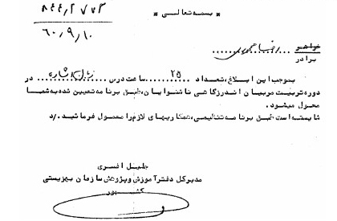
به خواست خداوند متعال اینک که ترم اول دوره تربیت تکنسین تجربی ادیومتری پایان پذیرفته است ضمن تشکر از همکاری مداوم و منظم شما که تدریس درس زبان اشاره را به عهده داشته‌اید امید است در آینده نیز بتوانیم از خدمات صادقانه شما در راه آموزش انسان‌ها بهره‌مند شویم. علی موسی رضا؛ معاون آموزش و پژوهش و هماهنگی مناطق.
آموزش زبان اشاره به ادیومتری توسط رضا محمودی در سال 1361 هم ادامه داشته و همان معاونت از رضا به عنوان کمک کارشناسی مرکز مطالعات و برنامه‌ریزی ناشنوایان نام برد و از تلاش‌های او در آموزش ادیومتری‌ها تشکر و تقدیر نموده است.
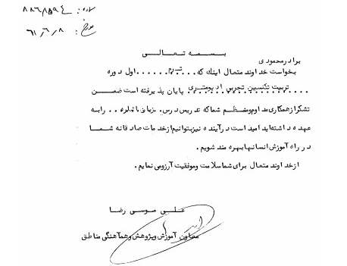
برادر آقای رضا محمودی، کمک کارشناس مرکز مطالعات و برنامه‌ریزی ناشنوایان
ضمن تشکر از قبول دعوت این معاونت تدریس درس زبان اشاره در طول دوره دوم کلاس‌های تربیت مربی ادیومتری به مدت 72 ساعت به عهده جنابعالی محول می‌گردد.
خواهشمند است بر اساس برنامه پیوست در محل تشکیل کلاس‌ها حضور به هم رسانید بدیهی است حق‌التدریس مذکور از قرار ساعت 520 ریال در ایام غیر اداری از محل اعتبار مربوط قابل پرداخت خواهد بود. علی موسی رضا، معاون آموزش و پژوهش و هماهنگی امور مناطق.

گسترش آموزش زبان اشاره
فعالیت آموزشی رضا محدود به تهران نبود و در شهرهای مختلف می‌رفت و به قشرهای مختلف زبان اشاره یاد می‌داد. به عنوان نمونه یک سند در دست است که مربوط به خرداد 84 است و رئیس بهزیستی همدان از تلاش‌های آموزشی رضا در همدان تشکر کرده است.
جناب آقای رضا محمودی
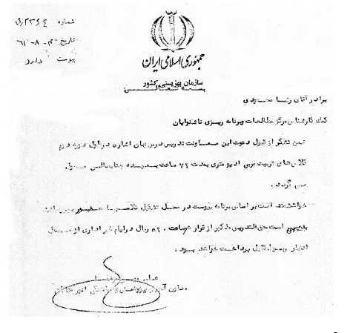
با احترام بدین وسیله از دقت، نظم، مساعی و زحمات بی‌دریغ جنابعالی بابت آموزش زبان اشاره ناشنوایان به کارشناسان ادارات مختلف استان، تشکر و قدردانی می‌گردد. دکتر حمید گل‌محمدی.

پژوهش و تألیف در زمینه زبان اشاره
فعالیت رضا در حوزه زبان اشاره محدود به آموزش نمی‌شد و در سه زمینه دیگر هم کار کرده است: پژوهش، تألیف و اخبارگویی.
اصغر حمیدی معاون طرح و برنامه در سازمان بهزیستی کشور در شهریورماه 64 از زحمات رضا در زمینه تدوین کتاب آشنایی با اشارات ناشنوایان تشکر کرده و این کتاب را عامل توانبخشی ناشنوایان توصیف می‌کند.
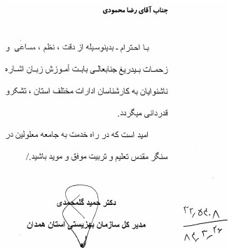
برادر رضا محمودی، سلام علیکم بدین وسیله از زحمات شما در تدوین کتاب آشنایی با اشارات ناشنوایان که زمینه و پایه‌ای جهت توانبخشی هر چه بهتر ناشنوایان می‌باشد قدردانی می‌گردد و پیوست یک نسخه از کتاب فوق را تقدیم می‌دارد. اصغر حمیدی، معاون طرح و برنامه.
سند دیگری گویای این است که او در شهرهای مختلف و حتی روستاها در جستجوی اشارات بوده و با جمع‌آوری اشارات ناشنوایان محلی، گنجینه اشارات ایرانی را تکمیل کند.
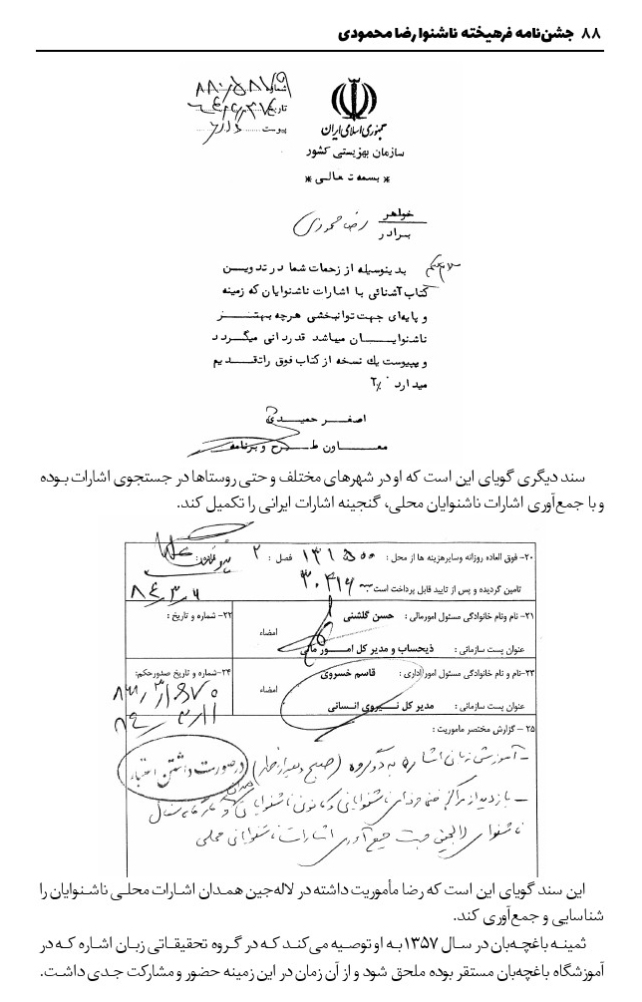
این سند گویای این است که رضا مأموریت داشته در لاله‌جین همدان اشارات محلی ناشنوایان را شناسایی و جمع‌آوری کند.
ثمینه باغچه‌بان در سال 1357به او توصیه می‌کند که در گروه تحقیقاتی زبان اشاره که در آموزشگاه باغچه‌بان مستقر بوده ملحق شود و از آن زمان در این زمینه حضور و مشارکت جدی داشت.
بعداً با تأسیس سازمان بهزیستی و راه‌اندازی گروه پژوهش و توسعه زبان اشاره در این سازمان، رضا محمودی، محسن لوح موسوی، سید رضاقلی شهیدی، ایران بهادری، حبیب تهرانی‌زاده و مرتضی پیروزی به این گروه پیوستند و هنوز فعالیت دارند. در واقع هویت زبان اشاره و سرنوشت آن به این گروه گره خورده است.

رابط و مترجم

اشاره
فرد عادی و فاقد معلولیت مشغول سخن گفتن برای مخاطبانی است که ناشنوا هستند. چون مخاطبان سخنان آن فرد را نمی‌شنوند، به ناچار واسطه‌ای که شنوایی داشته باشد و نیز به زبان اشاره مسلط باشد و بتواند گفته‌های سخنران را تبدیل به اشارات کند و برای مخاطبان بیان نماید. این فرد واسطه را رابط یا مفسر یا مترجم می‌نامند. در مورد دیگر فردی ناشنوا مطالبی را می‌خواهد برای افراد عادی بیان کند و به آنها بفهماند. یعنی گوینده ناشنوا و مخاطبان شنوا هستند. سخنان و مطالب گوینده با زبان اشاره یا حرکت لب‌ها و دهان تفهیم می‌شود. در این مورد واسطه‌ای نیاز است که لب‌خوانی کند و اشارات را بفهمد و همه اینها را تبدیل به صوت و صدا کند و با صدا و کلمات قابل شنیدن مطالب و مقاصد گوینده را به مخاطبان تفهیم نماید. این فرد را رابط یا مفسر یا مترجم می‌نامند. اما آیا رابط یا مترجم و این دو با مفسر تفاوت دارد و تفاوت‌ها و تمایزهای آنها چیست، آراء متعدد هست.
رضا از چه زمانی به رابط بودن روی آورد و چه خدماتی در این زمینه داشته است؟
پاسخ این پرسش مشکل است چون تاریخ تحولات رابط روشن نیست. البته در دهه پنجاه و شصت سازمان رفاه ناشنوایان در ایران گروه رابط و تربیت رابط راه‌اندازی کرد و تلاش کرد رابط را به عنوان یک ضرورت مطرح کند.
در کنوانسیون حقوق معلولین بر رابط تأکید شده، همچنین در قانون جامع معلولان مصوب 83 و نیز مصوب 96 آمده است.

تربیت رابط
در ایران اسناد و مدارک خاص درباره تاریخ شروع و تحولات تاریخی رابط نیست؛ اما آنچه مسلم است نوشته: آقایان رضاقلی شهیدی، کامران رحیمی، مرتضی پیروزی از کارمندان سازمان ملی رفاه ناشنوایان اولین کسانی بودند که به عنوان رابط معرفی شدند.
البته با توجه به شرایط توانایی دانشگاهی ایران و وضعیت نیروهای متخصص ویژه ناشنوایی و زبانشناسی استخدام شده در سازمان ملی رفاه ناشنوایان و همچنین وضعیت ناشنوایان ایرانی در آن روزگار، می‌توان با اطمینان گفت که قبل از انقلاب، هیچ دوره تربیت "رابط ناشنوا" در ایران برپا نشد. اما آقای رضاقلی شهیدی، هادی معیری، کامران رحیمی، مرتضی پیروزی و سایرین فقط با تکیه بر تجربیات خودشان به خدمات رابطی می‌پرداختند که شاید از لحاظ ضوابط قانونی زیاد پسندیده
نباشد. چون احتمال خطای انسانی در همه آدمیان وجود دارد و به زیان یک مشتری ناشنوا تمام می‌شد که گاهی غیرقابل جبران است.
اما بعد از انقلاب، اولین دوره تربیت "رابط ناشنوا" توسط کانون ناشنوایان خراسان به تاریخ 1375ش در محل دانشگاه علوم بهزیستی و توانبخشی مشهد برگزار شد. در این دوره آقایان محسن لوح موسوی، حبیب تهرانی‌زاده و رضا محمودی مسئولیت آموزش به اشخاص ناشنوا از جمله آقایان روزبه قهرمان و محمد سعیدی را به عهده داشتند.
دانشجویان اولین دوره فوق دیپلم آموزش ناشنوایان در دانشگاه علوم بهزیستی و توانبخشی مشهد در سال 1376ش این‌گونه‌اند:
سید رضا علوی (سبزوار)
علیرضا نجف‌پور (تهران)
سید هادی پورشمسیان (کرج)
کلارا بلیغی (کرج)
رابطان شنوا در این دوره عبارت‌اند از:
خدیجه عزیزی (کرمانشاه)
سعیده سلطانی (اهواز)
در برنامه جدید دانشجویان خواهان رابط شدن، به صورت دو ترم تحصیلی متوالی (یک سال تحصیلی) سر کلاس زبان اشاره حضور می‌یافتند. استاد آقای روزبه قهرمان تدریس را بر عهده داشت. در آن کلاس، دانشجویان با ضوابط قانونی مربوط به "رابط ناشنوا" آشنا می‌شدند.
نیز کمیته توسعه و پژوهش زبان اشاره فارسی مستقر در کانون ناشنوایان ایران، آیین‌نامه شامل ضوابط قانونی ویژه "رابط ناشنوا" را تهیه کرد و علاوه بر برگزاری دوره‌های تربیت رابطان زبان اشاره فارسی، دوره‌های تربیت خاص "رابط ناشنوا" را هم برپا کرد. هدف برآورده ساختن نیازهای روز افزون جامعه ناشنوایان ایران بود چون جامعه از عارضه کمبود شدید رابطان رنج می‌برد.

فرهنگ‌سازی

اشاره
رضا محمودی شخصیتی است که نسبت به نسل جوان و فرهنگ مردم احساس مسئولیت و تعهد می‌کند. از این‌رو همواره در تلاش و فعالیت برای پیشبرد اهداف فرهنگی است. هم به فرهنگ ملی و ایرانی می‌اندیشد و هم فرهنگ مذهبی را مهم می‌داند و رشد و پیشرفت ناشنوایان بدون این فرهنگ‌ها را ممکن نمی‌داند. به همین دلیل فعالانه در برپایی مسابقه قرآنی ناشنوایان، برگزاری نشست ناشنوایان در نمایشگاه قرآن و در برپایی جشنواره مهدویت کوشید.
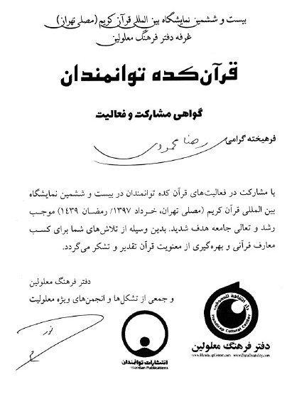
او از فرصت‌های ملی و تاریخی استفاده کرده تا بتواند فرهنگ ناشنوایان را ارتقا و رشد بدهد. در مراسم روز جهانی معلولین یعنی 12 آذر فعالانه کوشیده و مسئولین از خدماتش در این روز تشکر کرده‌اند:
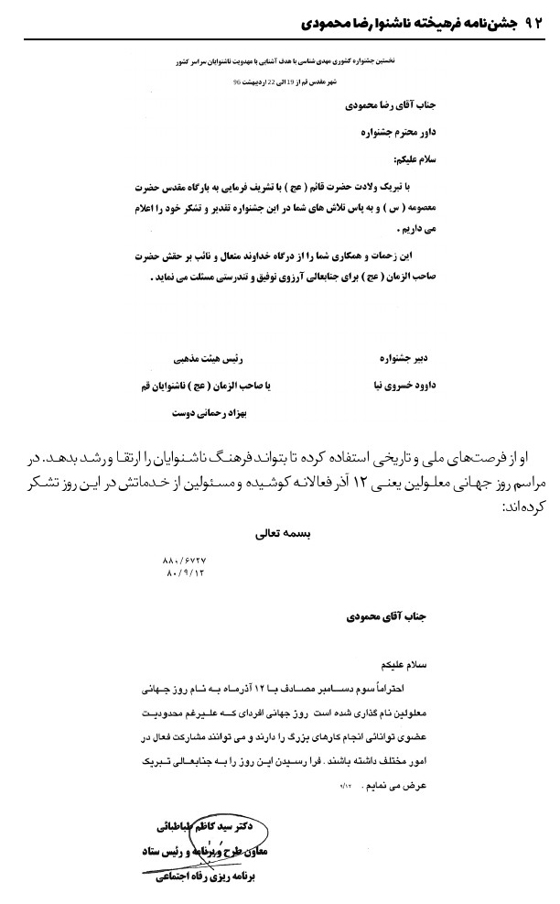
هر سال در برگزاری مراسم به مناسبت هفته جهانی ناشنوایان و اقداماتی که برای رشد جامعه هدف سودمند باشد، کوشا بوده است از این‌رو مدیرکل از او تشکر کرده است:
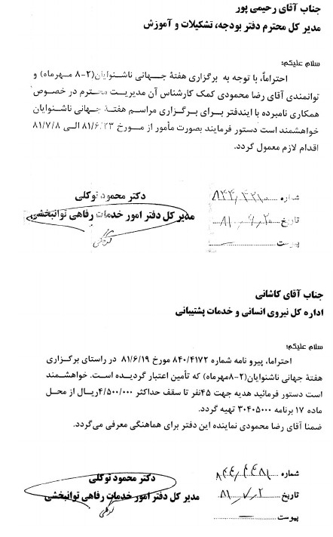
کیوان دواتگران از مدیران ارشد سازمان بهزیستی در همین راستا از او تشکر کرده است:
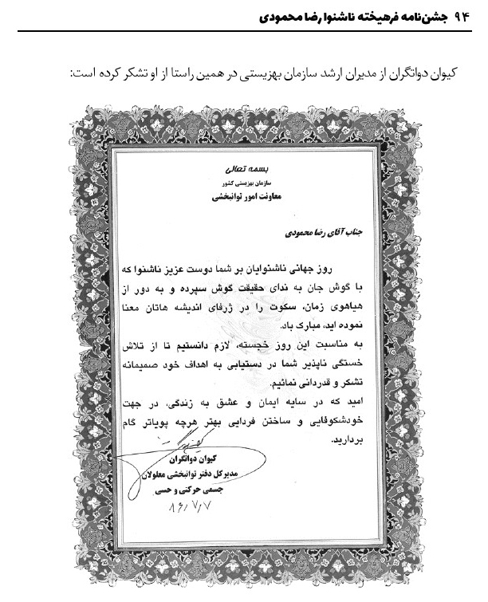
تحکیم زیرساخت‌ها: ناشنوایان با زبان اشاره، می‌توانند سواد دار شده و مهارت‌آموزی داشته باشند و روابط اجتماعی خود را گسترش دهند. از این‌رو زبان اشاره نقش اساسی و زیرساختی دارد. از این‌رو محمودی و هم فکرانش به فکر ایجاد نهادی جهت گسترش هم‌اندیشی افتادند و بالاخره کمیته پژوهش و توسعه زبان اشاره فارسی را تأسیس کردند.
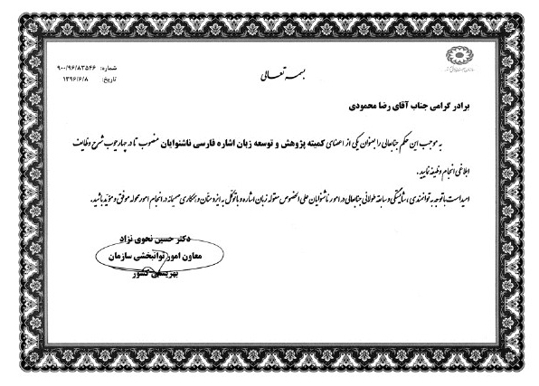
به همین دلیل بوده که معاونت توانبخشی به رابطه توانمندی ناشنوایان با این کمیته اشاره کرده و از خدمات محمودی در این کمیته تشکر نموده است.

گسترش اجتماعی سوادآموزی
آقای رضا محمودی از سال 1357 با مدرسه باغچه‌بان همکاری دارشته و به تدریس زبان اشاره برای ناشنواین مشغول بوده است. در 28 تیرماه 1359 احمد فتوحی سرپرست سازمان رفاه ناشنوایان در حکمی او را به تعلیم زبان اشاره به کارمندان و مربیان و مددجویان منصوب می‌کند. یعنی از چند دهه قبل ضرورت تعمیم و گسترش زبان اشاره به همه لایه‌های جامعه احساس می‌شده است.
زبان اشاره ویژه ناشنوایان نیست و مردم کوچه و بازار با آموختن آن، بسیاری از مشکلات ارتباطی خودشان را تسهیل می‌نمایند.
بنابراین همه اقشار و طبقات جامعه نیاز به زبان اشاره دارند و آقا محمودی چند دهه است کارش آموزش اقشار مختلف است. سند زیر گویای آموزش زبان اشاره به ناشنوایان است:
اما سندهای زیر گویای آموزش زبان اشاره به کارمندان است:
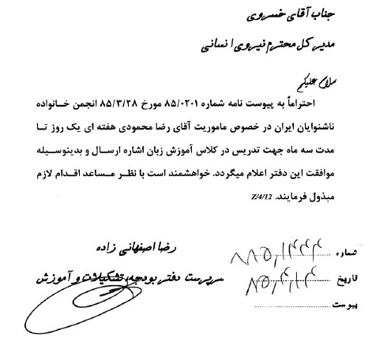
و سند دیگر در زیر نشانگر آموزش به نیروی انتظامی است:
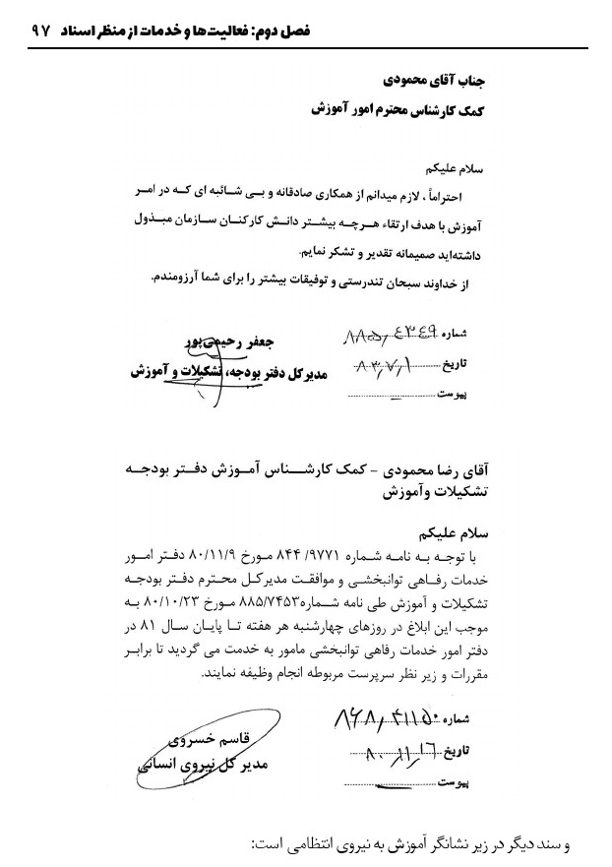
آموزش زبان اشاره به معلمان و استادان دانشگاه بر اساس اسناد زیر اجرا شده است:
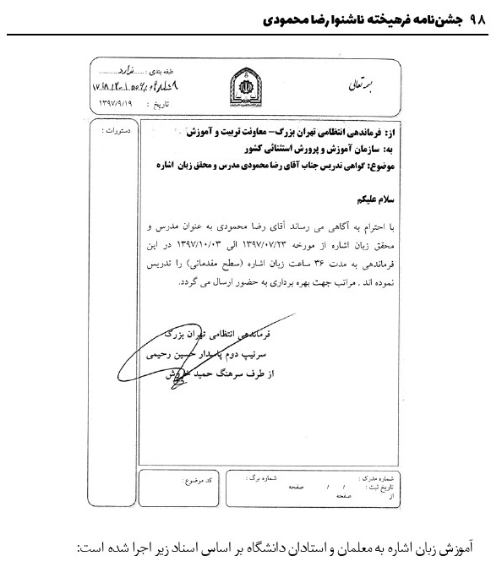
تصویر
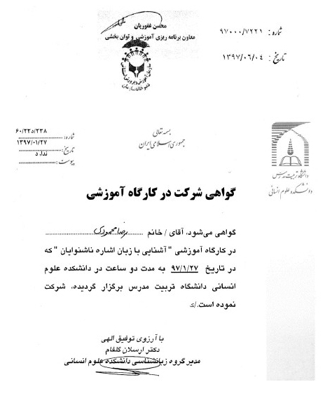
برای تعمیم اجتماعی زبان اشاره از ابزارها و فناوری جدید استفاده شده و بسته‌های آموزشی چند رسانه‌ای توسط آقای محمودی تولید و به بازار آمده است:

نتیجه‌گیری
زبان اشاره نه تنها در رشد فرهنگ و رشد اجتماعی ناشنوایان مؤثر است و آقای محمودی از سال 57 به آموزش این زبان در ناشنوایان مشغول بوده است. اما این زبان برای دیگر اقشار جامعه هم مهم و ضروری است و تقریباً همه گروه‌های جامعه به ویژه گروه‌های مرجع مثل استادان دانشگاه، بازاریان، روزنامه نگاران هم نیاز و ضرورت جدی است.
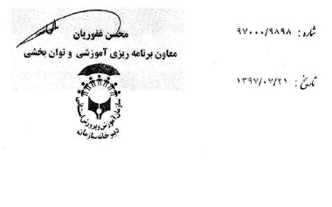
از این‌رو لازم است در زمینه زبان اشاره، فرهنگ‌سازی جامع در جامعه جریان داشته باشد و کارشناسان دائم به بررسی جوانب آن اقدام نمایند و روش‌های تعمیم و گسترش آن را در جامعه بررسی کنند.

فعالیت‌های مدنی و فرهنگی

اشاره
یکی از ابعاد فعالیت و خدمت رضا محمودی، تلاش‌های او در عرصه‌های اجتماعی ناشنوایان است. او از همه ظرفیت‌ها و استعدادها و توانایی‌هایش بهره می‌گرفته تا ناشنوایان در جامعه حضور پر رنگ‌تر و گسترده‌تر داشته باشند. برای نیل به این هدف، هر سال در برگزاری چندین نشست، همایش، نمایشگاه و جلسات هم‌اندیشی در تهران و دیگر شهرها مشارکت و حضور داشته است. اینجا بخشی از فعالیت‌هایش را در این زمینه گزارش می‌دهم.

استفاده از همه ظرفیت‌ها
رضا پس از بررسی‌ها و مشورت‌ها، وقتی به نتیجه رسید که کاری سودمند و مناسب است، از هم ظرفیت‌هایش برای تحقق آن استفاده می‌کند. با ارگان‌ها و نهادها ارتباط برقرار می‌کند. او در برگزاری همایش‌ها و نشست‌های هم‌اندیشی، در مسافرت به شهرهای مختلف جهت حضور در جلسات آنان، در برگزاری هفته و روز ناشنوایی فعالانه کوشیده است. او با بهزیستی و شهرداری و با تشکل‌های مردمی همکاری گسترده‌ای داشته است. سند زیر گویای همکاری او با شهرداری و انجمن خانواده ناشنوایان است.
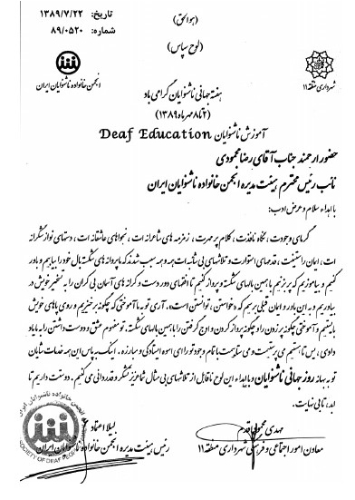
کارنامه او در برگزاری نشست‌ها و همایش‌ها پر بار و زین است و فعالیت‌هایش در این زمینه خود کتاب مستقل و حجیمی است. اما به اختصار چند مورد از فعالیت‌هایش در این زمینه معرفی می‌گردد.
اهمیت جایگاه و نقش خانواده در جامعه ناشنوایی، در سال 1376 سمینار دو روزه ناشنوا در خانواده را برگزار کرد. زیرا در نگاه او خانواده رکن مهم جامعه ناشنوایان است و نخبگان باید به آن بپردازند و آسیب‌های آن را برطرف سازند.
دبیر سمینار و مدیر سازمان فرهنگی شهرداری منطقه تهران و رضا صبور قائم مقام فرهنگی هنری شهرداری منطقه 6 در تقدیر نامه‌ای خطاب به رضا محمودی از او به خاطر موفقیت‌اش در برگزاری این سمینار تشکر کرده‌اند.
نیز به منظور آشنا نمودن ناشنوایان، جامعه و مدیران با تأثیر توانبخشی در اصلاح امور ناشنوایان او در برگزاری کنفرانس علمی سیر تحولات و فن‌آوری توانبخشی مشارکت و حضور چشمگیر داشت.
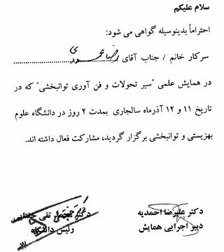
سند زیر گویای مشارکت فعال او در این همایش است.
به منظور تبیین جایگاه معلولان در توسعه ملی، به ویژه نقش توانبخشی در توسعه، نشستی با عنوان امور توانبخشی در برنامه ششم توسعه توسط بهزیستی و انجمن مددکاران اجتماعی ایران در آبان 94 برگزار شد، رضا در این نشست شرکت و گواهی حضور او این‌گونه است:
اینگونه نشست‌ها، همایش‌ها و سمینارها طی چند دهه اخیر فراوان بوده که رضا محمودی در آنها حضور داشته و تلاش کرده تجربه آموزی کند و علاوه بر ارتقای سطح دانش و تجربه فردی، به افزایش دانش و مهارت جامعه ناشنوایی هم بهره رساند.

هفته جهانی و روز جهانی ناشنوایان
رخدادهای ملی و جهانی مرتبط به ناشنوایان، زمینه خوبی برای فرهنگ‌سازی است. از این‌رو رضا محمودی هر سال در این رخدادها مشارکت و حضور می‌داشت. برای نمونه رضا در سال 77 و 78 هفته و روز جهانی را به خوبی برگزار کرد و تقدیرنامه‌هایی دریافت کرده است. رئیس انجمن فرهنگی ناشنوایان شفق و مسئولین شهرداری تهران این اقدامات او را ستوده‌اند.
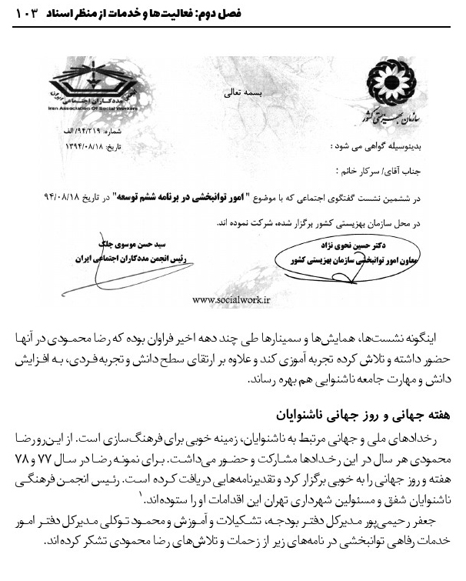
جعفر رحیمی‌پور مدیرکل دفتر بودجه، تشکیلات و آموزش و محمود توکلی مدیرکل دفتر امور خدمات رفاهی توانبخشی در نامه‌های زیر از زحمات و تلاش‌های رضا محمودی تشکر کرده‌اند.
تصویر
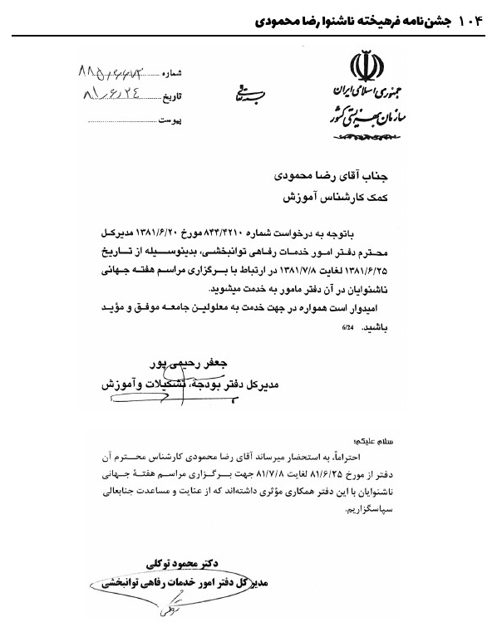

مأموریت‌های بهزیستی
سازمان بهزیستی به رضا مأموریت مختلف می‌داد و او در زمینه‌های گوناگون با سازمان بهزیستی همکاری داشت. نمونه‌هایی از همکاری‌های او را اینجا گزارش می‌دهم. در سال 79 به عنوان خدمات رفاهی توانبخشی به کار گمارده شد. سند زیر مربوط به 9 مهرماه 81 است و گویای فعالیت او در زمینه همکاری مؤثر او با خدمات رفاهی توانبخشی است.
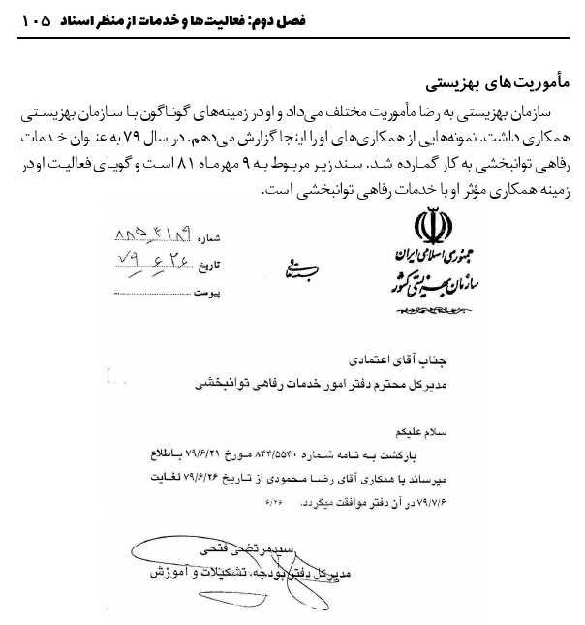
به منظور توسعه فرهنگ ارتباطی و زبان اشاره، بهزیستی حکمی درباره فراگیری زبان اشاره و تلاش‌های محمودی در این زمینه اعطا کرده است. این حکم توسط معاون دفتر امور خدمات رفاهی توانبخشی امضاء شده است. عبدالحسین عربان معاون دفتر امور خدمات می‌نویسد رضا محمودی دارای تجربه ارزشمند در زمینه زبان اشاره است. نامه زیر به تاریخ 8 دی ماه 1380 صادر شده است.
تصویر
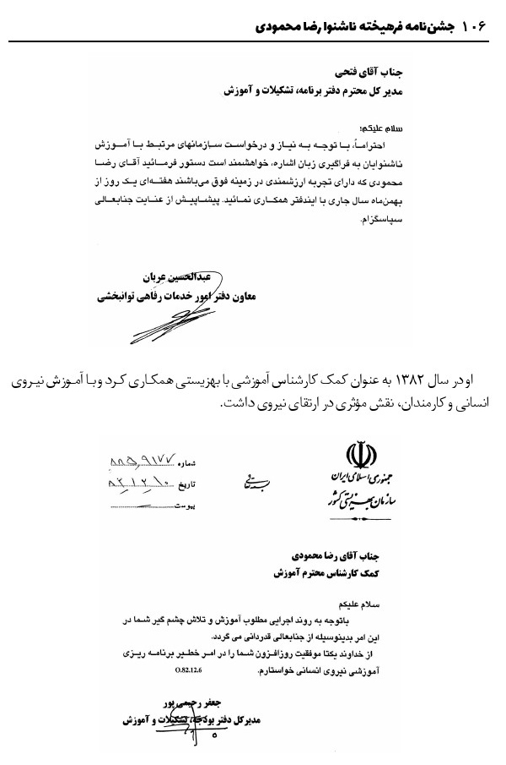
او در سال 1382 به عنوان کمک کارشناس آموزشی با بهزیستی همکاری کرد و با آموزش نیروی انسانی و کارمندان، نقش مؤثری در ارتقای نیروی داشت.
تصویر
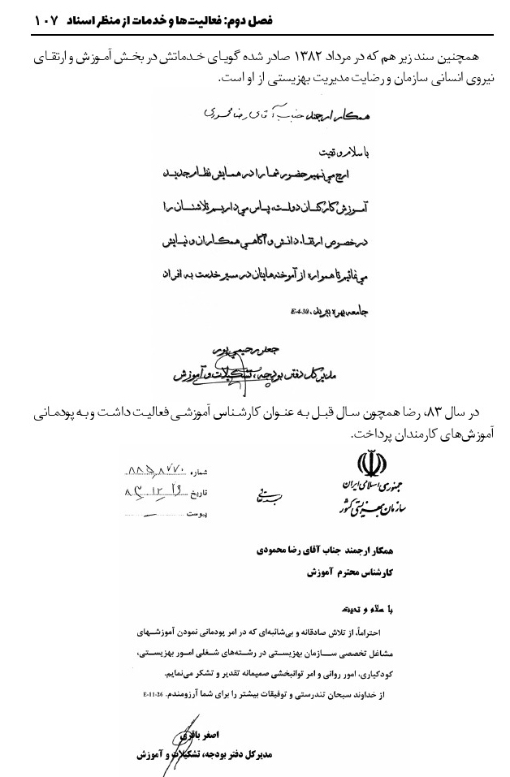
همچنین سند زیر هم که در مرداد 1382 صادر شده گویای خدماتش در بخش آموزش و ارتقای نیروی انسانی سازمان و رضایت مدیریت بهزیستی از او است.
در سال 83، رضا همچون سال قبل به عنوان کارشناس آموزشی فعالیت داشت و به پودمانی آموزش‌های کارمندان پرداخت.
تصویر
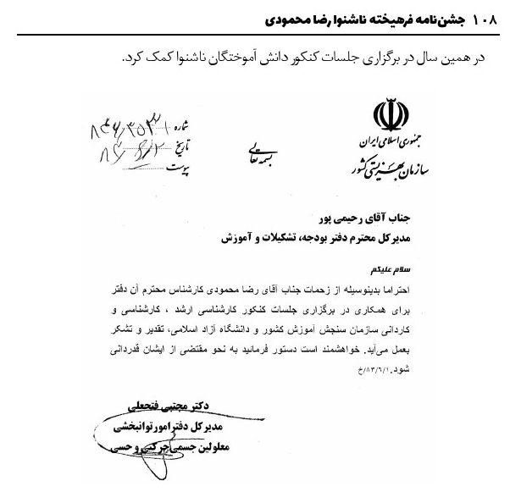
در همین سال در برگزاری جلسات کنکور دانش آموختگان ناشنوا کمک کرد.
رئیس سازمان بهزیستی دکتر راه‌چمنی به توانمندی‌های رضا اقرار کرده و متن زیر را منتشر کرد.
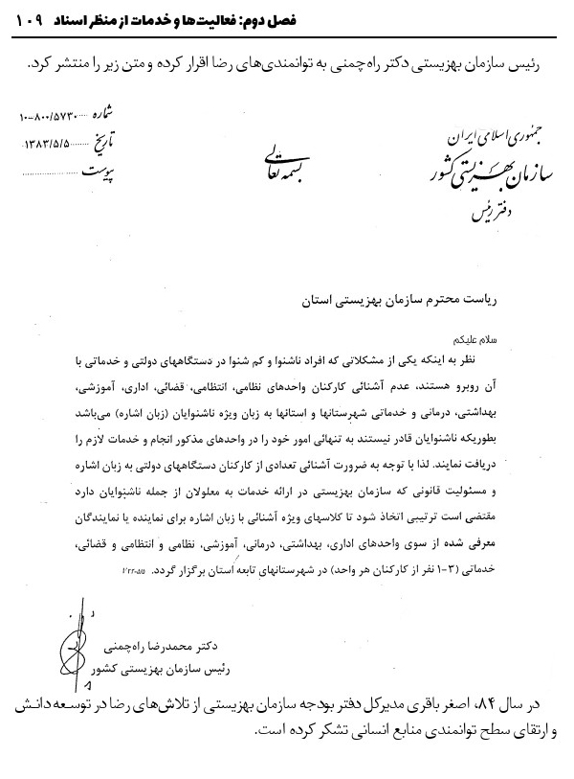
در سال 84، اصغر باقری مدیرکل دفتر بودجه سازمان بهزیستی از تلاش‌های رضا در توسعه دانش و ارتقای سطح توانمندی منابع انسانی تشکر کرده است.
تصویر
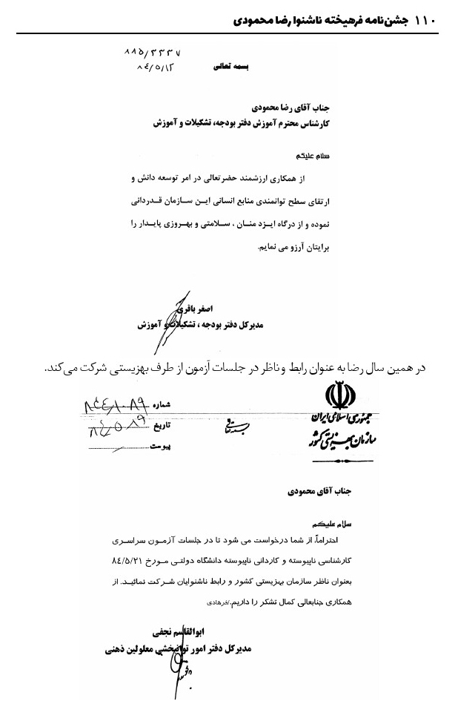
در همین سال رضا به عنوان رابط و ناظر در جلسات آزمون از طرف بهزیستی شرکت می‌کند.
از دیگر همکاری‌های رضا با سازمان بهزیستی، کمک به بهزیستی‌های شهرها است. برای مثال او هر هفته در سال 1384 هفته به همدان می‌رفت و به آموزش پرسنل و کارمندان بهزیستی، آموزش ناشنوایان و شرکت در جلسات امتحانی به عنوان رابط و انجام دیگر مأموریت‌های محوله می‌پرداخت. سند زیر گویای تلاش‌های ایشان در همدان و همکاری با بهزیستی همدان است.

نتیجه‌گیری
رضا محمودی به منظور توسعه فرهنگ و جامعه ناشنوایان و رساندن آنان به شاخص‌های مطلوب رفاه و معیشت و دانش، با بهزیستی مرکز و بهزیستی در شهرهای مختلف، با شهرداری مرکز و شهرداری در مناطق تهران و با تشکل‌های مردمی ارتباطات گسترده‌ای برقرار کرد. اسناد در این بخش گویای این است که رضا اهل عافیت‌طلبی و تن آسایی نیست و همواره در سفر و تلاش و کوشش بوده است و به شهرهای دور دست مسافرت کرده تا با آموزش اشاره به ناشنوایان یا کارمندان یا خانواده‌ها بتواند در پیشرفت جامعه هدف سهمی برای خود کسب کند.
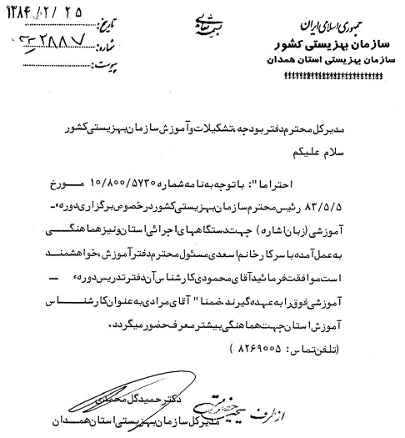

خبر و همکاری با سیما

اشاره
فعالیت رضا محمودی در زمینه اطلاع‌رسانی و خبرگویی در سیمای جمهوری اسلامی ایران قابل توجه است. او بیش از دو دهه از عمرش (یعنی 1370 تا 1393) آن هم بهترین سال‌های جوانی‌اش را در بخش خبر ناشنوایان گذاشت. اما اینکه نتیجه و ثمره تلاش‌های او و همکارانش چیست؟ و چقدر در فرهنگ و زندگی ناشنوایان مؤثر بوده‌اند، هنوز نمی‌توان پاسخ قطعی داد و باید سال‌ها بگذرد و پیامدهای چنین اقداماتی روشن و شفاف شود تا بر مبنای آن بتوان داوری نمود. اما آنچه قطعی است این است که با تلاش‌های او و همکارانش چون فاطمه آقامحمد، وضعیت خبر ناشنوایی در سیمای جمهوری اسلامی تثبیت و نهادینه شد؛ دارای سبک و سیاق و ضوابط گردید و پایداری و تداوم آن حتمی شد.
رضا حداقل بیست و سه سال در این بخش کار کرد و این سال‌ها کم نیست و بایست تجارب بسیاری کسب کرده باشد. البته اسناد و مدارک یا گفته‌ها و اظهارات محمودی در این باره زیاد و جامع نیست.
تاریخ و فرهنگ ناشنوایی نیاز مبرم و جدی به اطلاعات مرتبط به این دوره دارد؛ زیرا بدون چنین اطلاعاتی نمی‌توان تاریخ این دوره را نوشت. در صورتی که اسناد مکتوب و کاغذی اندک باشد لاجرم باید به سراغ شیوه گفت‌وگو و تحقیق میدانی و موردی رفت. به نظر می‌رسد اگر افراد شاغل در بخش خبر ناشنوایی چند جلسه به صورت میزگرد تجمع نمایند می‌توان با پرسش‌های چالشی آنان را به سخن واداشت. اما تأثیر خبر و اطلاعات در زندگی ناشنوایان بسیار زیاد است. زیرا ارتباط آنان با جهان و با محیط و با جامعه قطع است. و خبر دادن به آنها موجب می‌شود اطلاعات درست از محیط پیدا کنند و بتوانند با اطرافیان و با جامعه ارتباط سازنده و مؤثر داشته باشند.
بنابراین فعالیت‌های رضا در این بخش بسیار مهم و قابل توجه است و نیاز است از منظرهای مختلف جامعه‌شناسی و دانش ارتباطات قابل بررسی است. لازم است کارشناسان علوم مختلف از زوایای تخصصی به جوانب آن بپردازند.

نگاهی به مدارک و اسناد
درباره خبر ناشنوایی در شبکه دو سیما و فعالیت‌های رضا در رسانه ملی تنها یک مدرک مکتوب در اختیار دارم. یکی هم مصاحبه رضا با روزنامه جام‌جم است که در فرازی از آن به مسئله خبر ناشنوایی پرداخته است. البته خانم فاطمه آقامحمد همکار رضا در بخش خبر ناشنوایی، اسناد بیشتری دارد و در کتاب ایشان مفصل‌تر به این موضوع پرداخته‌ام.
از عجایب و شگفتی‌های روزگار است که یک فرد 23 سال در یک دستگاه فعالیت می‌نماید ولی در پایان هیچ تشکر و تقدیری از او توسط ریاست آن دستگاه نشده، هیچ نشستی در تکریم از او و تجلیل از فعالیت‌هایش نشده است. یا اگر شده بازتاب نداشته و اخبار آن در سطح عموم پخش نشده است.
یک سند در اختیارم است که مربوط به اسفندماه 1393 است. یعنی پس از بازنشسته شدن رضا از بخش خبر نوشته شده است. این سند به امضای مدیرکل اخبار سیما آقای شهرام وثوقی راد است. در
این سند آمده که سال‌ها تلاش بی‌وقفه و خدمت صادقانه جنابعالی در رسانه ملی بسیار ارزشمند و قابل تقدیر است. تصویر این سند اینگونه است.
این سند گویای نکات زیر است:
1- به صفا و صداقت رضا محمودی و ماندگاری آن در خاطر کارمندان بخش اخبار سیما، اشاره کرده است.
2- تأیید کرده که رضا سال‌ها تلاش بی‌وقفه و خدمت صادقانه به رسانه ملی داشته است.
3- تلاش‌های رضا قابلیت تقدیر و ارزشمند است.
4- بر صبر و شکیبایی خانواده محترم رضا اشاره و از این خانواده تشکر کرده است.
5- هیچ اشاره به ناشنوایان و اهمیت اخبار ناشنوایی در زندگی و فرهنگ ناشنوایان نکرده است.
6- هیچ اشاره به تفاوت خبر برای ناشنوایان و مشکلات و سختی‌های این کار با خبرگویی برای عموم مردم نکرده است.

شیوه اجرای اخبار ناشنوایان
رضا محمودی در مصاحبه‌ای با مهراوه فردوسی که در روزنامه جام‌جم در چهارشنبه 12 مهر 1391 با عنوان «سهم ناشنوایان از تلویزیون» منتشر شد و نیز در مصاحبه با زهره حاجیان که با عنوان «زبان
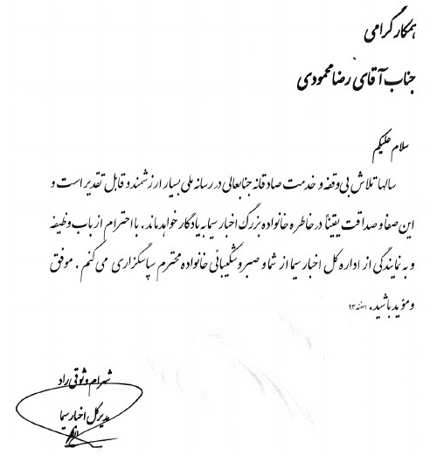
ما را لطفاً بیاموزید: لحظاتی همراه با رضا محمودی گوینده اخبار ناشنوایان» در مجله مهرنو در 30 دی‌ماه 1386 منتشر شد، نکات مهم و کلیدی درباره خبر ناشنوایی در سیمای جمهوری اسلامی گفته است. مطالبی که در هیچ جای دیگر پیدا نمی‌شود. تلاش می‌کنم خلاصه‌ای از این دو مصاحبه که مرتبط با موضوع خبر ناشنوایی هم باشد بیاورم.
رضا درباره تاریخچه گویندگی به زبان اشاره چنین گفته است: محمدباقر جعفری‌نیا گفتار درمان و مدیرکل توان‌بخشی اسبق سازمان بهزیستی در سال 1362 «اخبار ناشنوایان» در سیما پایه‌گذاری و دایر شد. البته بدون ضابطه و بدون مبانی و آیین‌نامه خاص.
ده سال بعد یعنی در سال 1373 من به عنوان گوینده تصویری این برنامه انتخاب شدم و از بهزیستی و آموزش و پرورش مأمور به خدمت در سیما شدم. فاطمه آقامحمد به عنوان سردبیر این برنامه خبرها را در یک هفته جمع‌آوری می‌کرد، سپس غربال و مهم‌ترین آنها را ساده‌سازی و ساده نگاری و خلاصه می‌کرد. این اخبار در اختیار من و مرتضی پیروزی (گوینده دوم اخبار ناشنوایان) قرار می‌گرفت.
روزهای پنجشنبه برنامه ضبط می‌شد. یعنی اخبار را من به زبان اشاره بیان می‌کردم، فردی دیگری با صدای خودش می‌خواند چون من و مرتضی صدا نداریم و نمی‌توانیم واضح صحبت کنیم. روز جمعه بعد از اذان ظهر این برنامه به مدت 15 دقیقه پخش می‌شد.
اهمیت اطلاعات و خبر
ناشنوایان بیش از افراد عادی نیاز به اطلاعات و خبر دارند تا نقص و مشکل آنان در مورد فقدان ارتباط با جامعه و با محیط برطرف و ترمیم گردد. از این‌رو برنامه اخبار ناشنوایان تأثیر عمیق و گسترده بر جامعه ناشنوایی داشته است. دیدگاه‌های رضا محمودی که در مصاحبه با روزنامه جام‌جم آمده به طور خلاصه اینجا می‌آورم.
رسانه‌های جمعی به خوبی توانسته‌اند جای خالی ناآگاهی را - که یکی از مسائل گریبان گیر نسل کهن بود - پر کنند جوامع بشری نیز با استفاده از این امکانات در عصر اطلاعات موفق به بالا بردن آگاهی خود از دنیای پیرامون شدند. بسیاری از مردم با دیدن تلویزیون و شنیدن رادیو خود را در معرض آگاهی از محیط اطراف قرار می‌دهند و با این کار وجود خود را در جامعه تثبیت و جایگاه خود را در اجتماع پیدا می‌کنند.
ناشنوایان نیز جزو افراد یک جامعه هستند که با توجه به نقص فیزیکی خود مجبورند تلاش بیشتری برای ورود به جامعه و تبدیل شدن به عنصری مفید بکنند و از آنجا که ورود به جامعه نیازمند بهره بردن از امکانات رفاهی، سرگرم کننده و آگاهی‌دهنده است، این قشر از افراد جامعه خواه ناخواه از یکی از اصلی‌ترین امکاناتی که برای دیگر مردم در یک جامعه فراهم است محروم‌اند. استفاده از تلویزیون و رادیو به عنوان اصلی‌ترین و فراگیرترین وسایل ارتباط جمعی از جمله این امکانات است. از آنجا که رادیو اصولاً بر پایه حس شنوایی اختراع شده، این رسانه عملاً برای ناشنوایان بی‌استفاده
می‌شود. با این حساب، تلویزیون تنها وسیله‌ای است که می‌تواند حس دیداری ناشنوایان را ارضا کرده و برای آنها کارکرد مثبتی ایفا کند.
اما ناگفته پیداست اگر ناشنوایان نتوانند با شخصیت‌های اصلی سریال‌ها یا مجریان اخبارگو و محتوای چیزی که می‌گویند ارتباط برقرار کنند. برنامه‌های تلویزیون برای آنها بی‌معنی و این موضوع در نهایت باعث دلزدگی آنها از این رسانه می‌شود. این موضوع وقتی اهمیت پیدا می‌کند که بدانیم تلویزیون نقش مهمی در زندگی افراد دارد و با اهمیت ندادن به ناشنوایان در استفاده از تلویزیون، عملاً این افراد را از گردونه چرخ بزرگ جامعه حذف می‌کنیم. اما تلویزیون جمهوری اسلامی ایران در دهه 70 به این فکر افتاد در برنامه‌های خود امکانی را ایجاد کند که این برنامه‌ها برای ناشنوایان نیز قابل استفاده شود.
بخش تازه نفسی به نام اخبار ویژه ناشنوایان در سال 1362 در شبکه دو سیما راه‌اندازی شد و چند رابط خبری از جمله رضا محمودی اجرای این بخش را به عهده گرفتند. بعد از گذشت چند سال این بخش خبری در برخی مواقع تبدیل به باکس کوچکی شد که در گوشه سمت چپ تلویزیون، رابطان خبری را نشان می‌داد که اخبار را برای ناشنوایان با زبان اشاره ترجمه می‌کردند. این گونه بود که اخبار ناشنوایان به عنوان بخش ثابت برخی از بخش‌های خبری در شبکه‌های مختلف تلویزیونی تبدیل شد.
شبکه تهران در زمان پخش سریال «روزگار جوانی» مخاطبان ناشنوا را هم در نظر گرفت و در زمان پخش این سریال، یک رابط، دیالوگ‌های این سریال را برای ناشنوایان معنا می‌کرد. این روش در چند سریال و در سال‌های بعد ادامه یافت، اما به مرور دیگر ادامه نیافت.
اخبار ناشنوایان و باکس ترجمه ناشنوایی دو برنامه بود که در سیما برای ناشنوایان راه‌اندازی شد و تأثیر بسیار در ارتقا و دانش و تجارب و مهارت‌های آنها داشت. این برنامه‌ها تلویزیون را برای ناشنوایان آشنا و همدم نمود و این رسانه را به خانه آنها آورد. به مرور وقتی اطلاعات ناشنوایان افزایش یافت. با دیدن برنامه‌های سیما بدون آن باکس و بدون ترجمه به زبان اشاره، درصد بالایی از پیام‌ها را متوجه می‌شدند.

نتیجه‌گیری
فعالیت رضا محمودی در خبر ناشنوایی صرف حضور او در میان خبرها با زبان اشاره نبود بلکه نقش او گسترده‌تر و عمیق‌تر است. چرا که بر اساس اسنادی که در دست است از سال راه‌اندازی خبر ناشنوایی در سال 1362 تا سال 1373 که محمودی به این برنامه ملحق شد و همکاری سازنده با فاطمه آقامحمد و مرتضی پیروزی را آغاز کردند، تحول آن‌چنان در این برنامه نمی‌بینیم. اما از سال 1373 این برنامه تقویت شد. خبر ناشنوایی تبدیل به یک برنامه جا افتاده به نام «اخبار ناشنوایان» با آرم و موزیک و ساختار خاص خود شد برای این برنامه ضوابط و آیین‌نامه تدوین شد. تجارب جمع‌آوری و چرخه کاری کارآمد و دقیق برای این برنامه، تثبیت گردید.
سپس شیوه و پیام اخبار ناشنوایان به دیگر قسمت‌ها به ویژه سریال‌ها تسری و تعمیم داده شد و باکس ترجمه محتوای برنامه‌ها با زبان اشاره برای ناشنوایان اجرا گردید. هر چند برخی مدیران سیما با این باکس مشکل داشتند ولی این شیوه کما بیش در سیمای جمهوری اسلامی جا افتاد.
نیز اجرای زیرنویس مکتوب برای همه برنامه‌ها تثبیت گردید. به هر حال از 73 تا 93 یعنی طی بیست سال تیم فاطمه آقامحمد و رضا محمودی و مرتضی پیروزی و دیگر همراهانشان توانستند تحولات ژرف و اساسی در سیما برای ناشنوایان ایجاد کنند. و تلویزیون را برای این قشر آشنا و بومی‌سازی نمایند و این رسانه را در همه خانه‌های ناشنوایان محبوب و مقبول گردانند. این خدمت رضا نه فقط به ایران بلکه به منطقه و به جهان و به بشریت بوده است. چون دیگر کشورهای منطقه از ایران اقتباس کردند و به تدریج به عنوان یک تجربه جهانی مطرح شد.

گستره ایرانی فعالیت‌ها

اشاره
فعالیت‌های رضا محمودی محدود به تهران یا منحصر به شهر خاصی نشده و او در شهرهای مختلف به خدمت مشغول بوده است. هم اکنون در چند شهر در هیئت امنا یا هیئت مدیره چند انجمن خانواده حضور دارد.
حضور او در شهرها فقط به خاطر دعوت تشکل‌های مردمی نبود. بلکه نهادها و ادارات دولتی هم از او دعوت کرده‌اند. اما فعالیت‌هایش هم گسترده وسیعی را شامل می‌شود؛ از آموزش کارمندان و تعلیم زبان اشاره به آنها تا برگزاری نشست‌ها و حضور در همایش‌ها تا آموزش زبان اشاره به ناشنوایان تا تربیت رابط و مترجم همگی در حیطه وظایف او در شهرهای دور و نزدیک است.
این مبحث به معرفی پاره‌ای از فعالیت‌های او در چند شهر بر اساس اسناد موجود و در دسترس می‌پردازد. امید است بعداً با دسترسی بیشتر به اسناد جدید زوایای دیگر خدمات رضا در شهرهای دیگر را بتوانیم گزارش نماییم.

آذربایجان شرقی
رضا محمودی در سال 1385 از طرف مدیرکل بهزیستی استان آذربایجان شرقی به منظور آموزش مددجویان و افزایش مهارت‌های آنان دعوت شد. در اسفندماه این سال مدیرکل متنی خطاب به او اهداء کرد و از زحمات ایشان تشکر نمود.
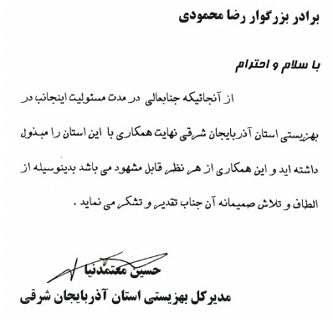
حسین معتمدنیا مدیرکل بهزیستی آذربایجان شرقی لوح تقدیر زیر را خطاب به او نوشته است.
تصویر
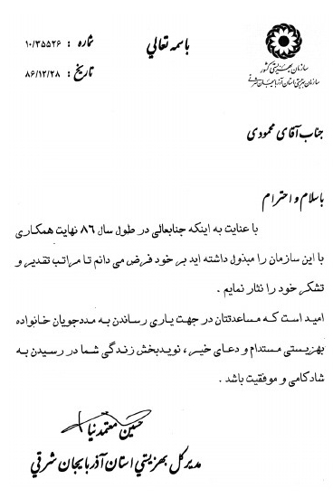
این متن به تاریخ 26 اسفندماه 1385 عرضه شده است و گویای رضایت مدیریت بهزیستی این استان از تلاش‌ها و خدمات رضا محمودی است. همچنین در سال 1386 توسط همان مدیر دعوت به همکاری شد و در 28 اسفندماه 1386 سپاس زیر برای رضا ارسال شد:

بابلسر
حسن حاجی تبار رئیس انجمن خانواده ناشنوایان بابلسر برای رضا تقدیرنامه فرستاده، و از تلاش‌های او در سال 89 در همکاری با آن انجمن در راستای آموزش زبان اشاره ناشنوایان تشکر کرده است:
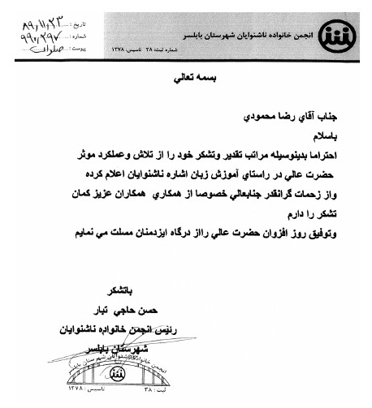
متن سپاس نامه مزبور در 23 بهمن‌ماه 1389 برای رضا محمودی ارسال شده است.

تهران
خانم لیلا اعتماد رئیس هیئت مدیره انجمن خانواده ناشنوایان ایران در 7 مهرماه 1386 از خدمات ارزشمند رضا محمودی که تأثیر بسزایی در تحقق اهداف جامعه ناشنوایان ایران داشته و تلاش‌های خستگی ناپذیر او تشکر کرده و متن سپاس زیر را برایش ارسال نموده است:
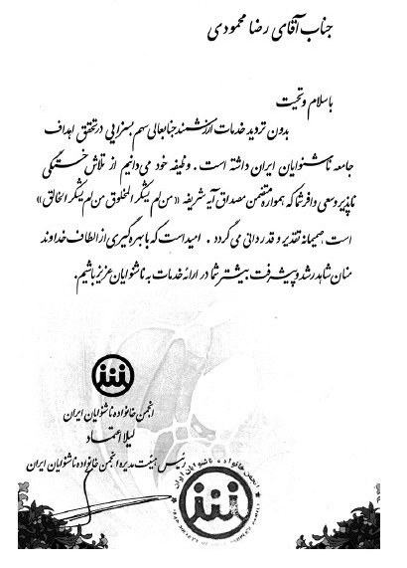

خوزستان
فعالیت‌های رضا در سال 1388 در استان‌های دور از تهران افزایش یافت و در استان‌ها و شهرهای دور دست به آموزش کارمندان و ناشنوایان و خانواده آنها می‌پرداخت. سید غلامعلی جعفری معاون امور توانبخشی بهزیستی خوزستان از رضا تشکر کرده است.
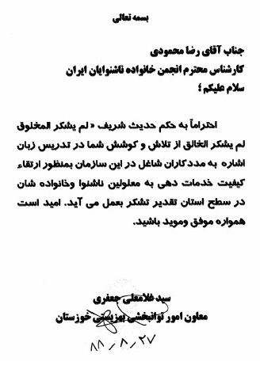

همدان
مدیرکل سازمان بهزیستی استان همدان حمید گل‌محمدی از حضور رضا محمودی در همدان و همکاری او با ادارات مختلف استان در آموزش زبان اشاره به کارشناسان استان و نیز آموزش به ناشنوایان و نیز از دقت، نظم، مساعی و زحمات ایشان تشکر کرده است. سپاس زیر در 26 اردیبهشت 1384 اهداء شده است.
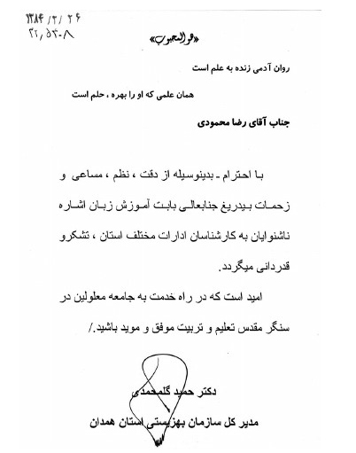
حضور رضا محمودی در همدان منحصر به همین یک سال نبوده و در سنوات دیگر هم به همدان می‌رفته و خدماتی داشته است. بر اساس سند دیگری که در اختیار داریم. مدیرکل بهزیستی همدان در سال 1388 از مدیرکل دفتر بودجه، تشکیلات و آموزش در بهزیستی مرکز، درخواست اعزام رضا به همدان را کرده است. متن این سند گویای نکات مهمی است:

نتیجه‌گیری
همان‌طور که از اسناد مزبور پیدا است، رضا محمودی در سال‌های متمادی، در سراسر ایران حضور فعال داشته است از جنوب تا غرب و شرق و شمال ایران به ترویج فرهنگ ناشنوایی و انتقال تجارب و دستاوردهای جدید پرداخته است. اگر او را عامل انتقال فرهنگ بدانیم دور از واقعیت نیست. او به تنهایی نقش یک رسانه سراسری را ایفاء کرده؛ چون تجارب و دستاوردها را از یک منطقه اخذ کرده و در مناطق دیگر ترویج نموده است. خلاصه اینکه از نظر گستره فعالیت‌هایش که در سراسر ایران جریان دارد، عنصری کم نظیر است.
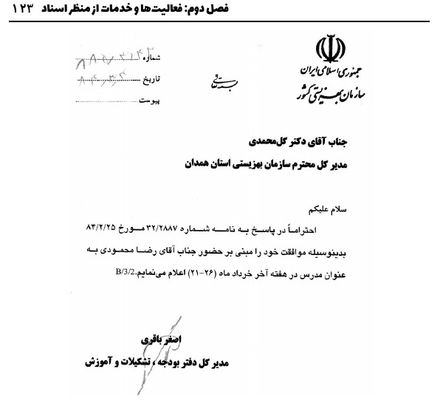

مقبولیت عمومی

اشاره
جاذبه‌های یک شخص به عملکرد مثبت، اخلاقیات و رفتار فردی او بستگی دارد؛ اما یک شاخص دیگر برای سنجش مقبولیت یک فرد، ابراز دوستی و اظهار محبت دیگران نسبت به او است. اگر همکاران دائم نسبت به یک فرد بدگویی داشته باشد. یا مردم یک محله نسبت به یک کاسب دائم بدگویی کنند، معلوم است این فرد، مقبولیت ندارد، اما اگر خوبی او را بگویند و او را مدح کنند معلوم است او را دوست می‌دارند. کارمندانی هستند در طول سی سال کار، یک لوح که به خوبی‌های او اعتراف کرده و از خدماتش تشکر کرده باشد، ندارند اما کارمندانی هستند که ده‌ها و صدها تقدیرنامه، سپاس نامه، لوح محبت‌آمیز دارند. برخی کارشناسان اجتماعی همین را یک شاخص برای سنجش محبت‌ها و برای مقبولیت دانسته‌اند.
نسبت به رضا محمودی هم اظهار محبت‌ها و ابراز مقبولیت فراوان شده و الواح بسیار به او اهداء شده است. در این مبحث بخشی از این لوح‌ها و اظهار محبت‌ها را معرفی کنیم.

تشکل‌های مردمی
رضا محمودی با تشکل‌های مردمی بسیار همکاری کرده است. فقط با تشکل‌های ناشنوایی نبوده بلکه با تشکل‌های عمومی و معلولین هم همکاری داشته است. به پاس این همکاری‌ها رئیس هیئت مدیره انجمن خانواده ناشنوایان استان فارس لوح تقدیر زیر را تقدیم ایشان کرده است:
دیگر تقدیر‌نامه‌های که اسناد آن در دست است عبارت‌اند از:
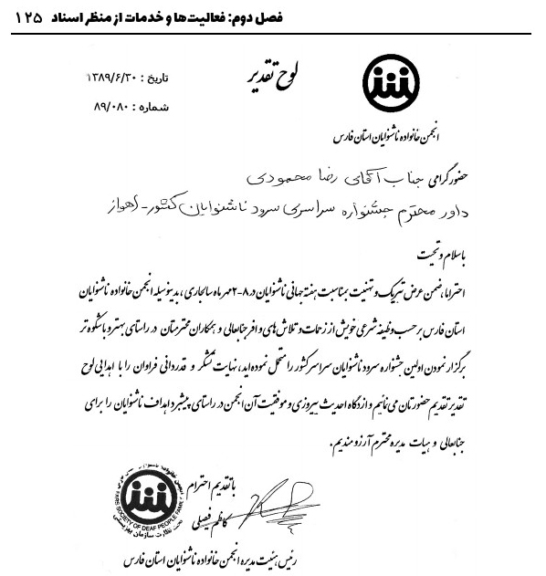
•
تقدیر و تشکر مرتضی کامل نواب سرپرست فرهنگ‌سرای شفق، 9 مهرماه 1391
•
سپاس نامه واحد ناشنوایان مؤسسه آموزش عالی خاتم النبیین، 8 دی‌ماه 1394
•
تقدیرنامه مؤسسه خیریه خانه ناشنوایان اعظم، بدون تاریخ

مراکز دولتی
رضا محمودی با مراکز و سازمان‌های دولتی هم همکاری داشته و در چند زمینه به یاری آنها شتافته است.
مهم‌ترین همکاری‌های او با سازمان بهزیستی و با سازمان آموزش و پرورش استثنایی بوده است. ابتدا بر اساس اسناد موجود و در دسترس گزارشی از همکاری‌های رضا با سازمان بهزیستی و سپس با سازمان استثنایی می‌آورم.
همکاری‌های رضا با بهزیستی به اوایل دهه هفتاد باز می‌گردد. در سال 64، یکی از معاونان سازمان از همکاری‌های رضا در جهت تألیف کتاب آشنایی با اشارات ناشنوایان و تأثیر این اثر در توان‌بخشی ناشنوایان تشکر کرده است:
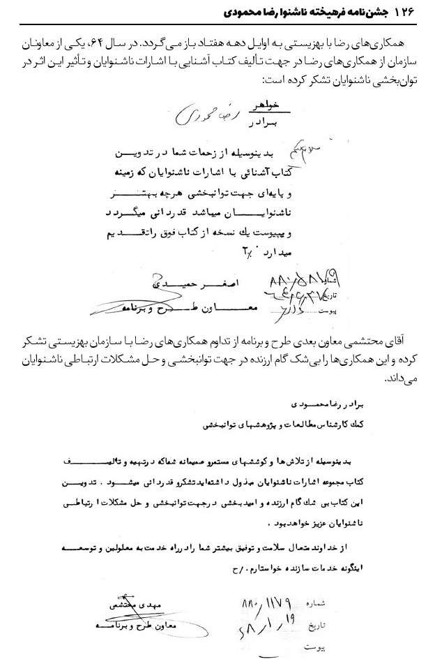
آقای محتشمی معاون بعدی طرح و برنامه از تداوم همکاری‌های رضا با سازمان بهزیستی تشکر کرده و این همکاری‌ها را بی‌شک گام ارزنده در جهت توانبخشی و حل مشکلات ارتباطی ناشنوایان می‌داند.
همو مجدداً به خاطر اقدام و فعالیت دیگر رضا تقدیر کرده است:
فعالیت‌های رضا در بهزیستی گسترده اما تماماً در جهت رشد و ارتقاء پیشرفت ناشنوایان بوده است. آن هم فعالیت‌هایی که زیربنایی است و تأثیر اساسی و بنیادین در جامعه هدف دارد. یکی از فعالیت‌های مهم رضا توسعه زبان اشاره و تحکیم مبانی و شالوده‌های زیربنایی آن بوده است. برای نمونه در کمیته پژوهش و توسعه زبان اشاره در چند دهه فعالانه کوشیده است:
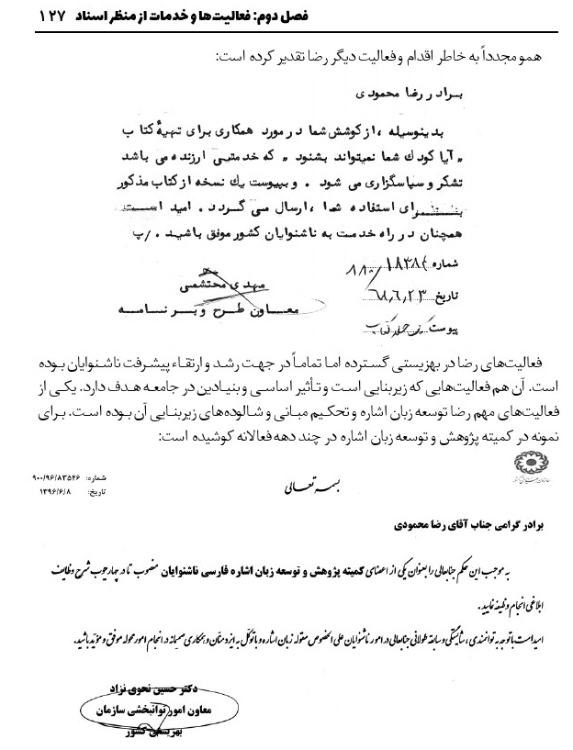
پژوهش‌های او همواره در اختیار ناشنوایان بوده و جامعه ناشنوایان کشور، همیشه از آثار و تلاش‌های او در زمینه اشاره بهره‌مند بوده است، به خاطر همین از او تشکر شده است.
تصویر
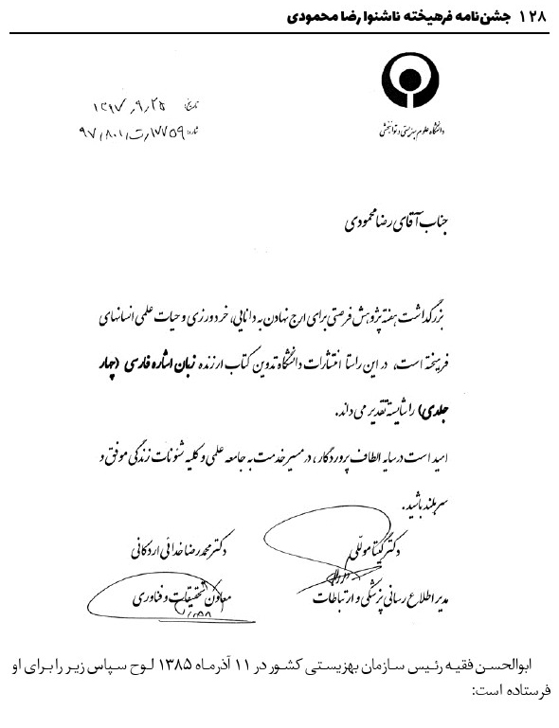
ابوالحسن فقیه رئیس سازمان بهزیستی کشور در 11 آذرماه 1385 لوح سپاس زیر را برای او فرستاده است:
•
اظهار محبت‌های سازمان‌های دیگر که اسناد آن در اختیار است عبارت‌اند از:
•
تقدیرنامه سید محمد طباطبایی رئیس سازمان آموزش و پرورش استثنایی کشور، 7 مهرماه 1376
•
تشکر از خدمات شهرام وثوقی‌راد مدیرکل اخبار سیما، اسفند 1393
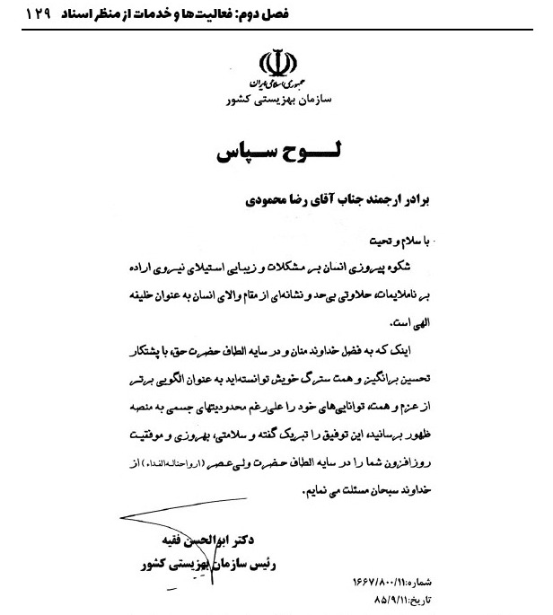
غیر از موارد فوق همکاران رضا به هنگام بازنشستگی او از سازمان بهزیستی متن زیبایی خطاب به او نوشتند که در بین متون جالب‌تر است:
همچنین ده‌ها تقدیرنامه، سپاس نامه و متن تشکر از رضا محمودی وجود دارد که تعدادی اندکی از آنها را آوردم و معرفی کردم ولی همین تعداد هم گویای مقبولیت اجتماعی و جذابیت ایشان است.
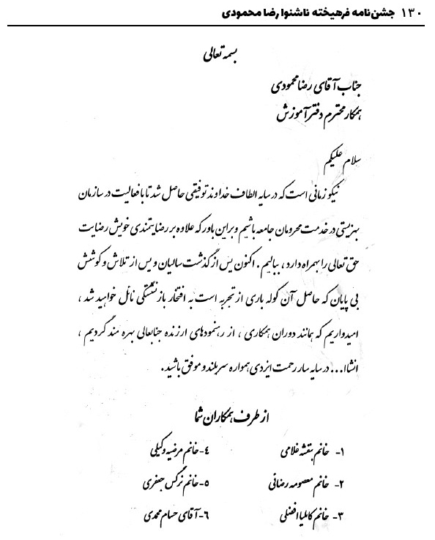
اما همکاری‌های رضا با سازمان آموزش و پرورش استثنایی در سال‌های اخیر زیادتر شده است. چون این سازمان خط‌مشی و سیاست نفی زبان اشاره را کنار گذاشت از این‌رو درصدد برآمد از رضا در جهت ارتقای مربیان و معلمان و کادر اداری و آموزشی و نیز دانش‌آموزان استفاده کند.
در حکم زیر معاون سازمان رضا را به عنوان مدرس درس آموزش زبان اشاره مفاهیم و واژگان تعیین کرده است:
در سال‌های بعد هم ادامه یافته است.
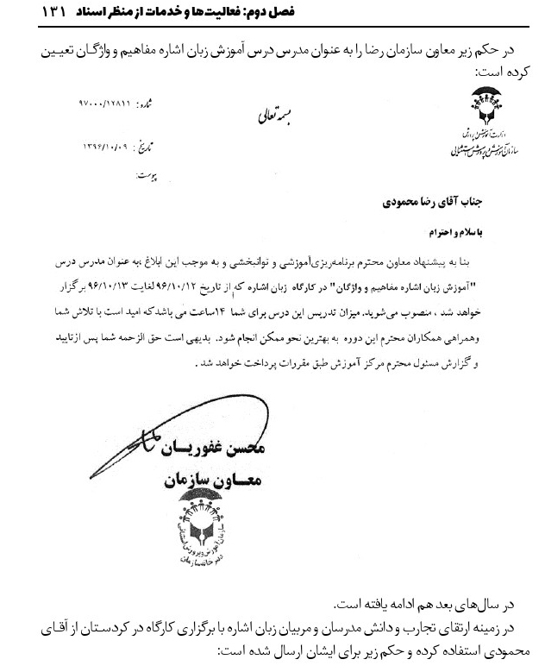
در زمینه ارتقای تجارب و دانش مدرسان و مربیان زبان اشاره با برگزاری کارگاه در کردستان از آقای محمودی استفاده کرده و حکم زیر برای ایشان ارسال شده است:
تصویر
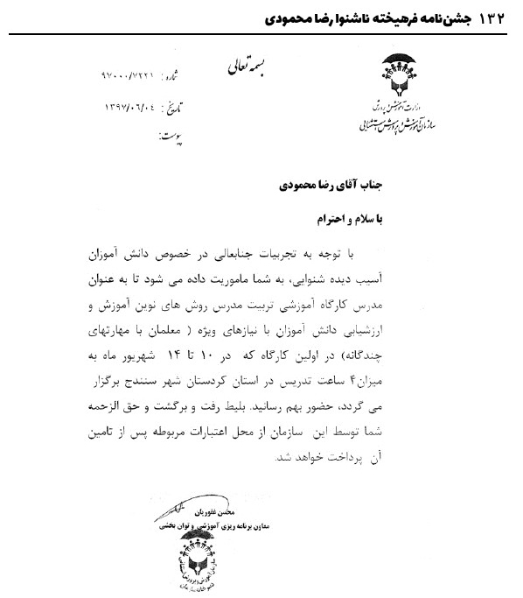
همین برنامه را در استان‌های دیگر هم برگزار کرده‌اند. برای نمونه سازمان استثنایی در 5 آبان 97 مثل همین حکم را برای استان گلستان به محمودی داده است.
سازمان آموزش استثنایی در سال 97 تصمیم گرفت بسته‌های آموزشی چند رسانه‌ای تولید کند از این‌رو از آقای محمودی کمک خواست:
تصویر
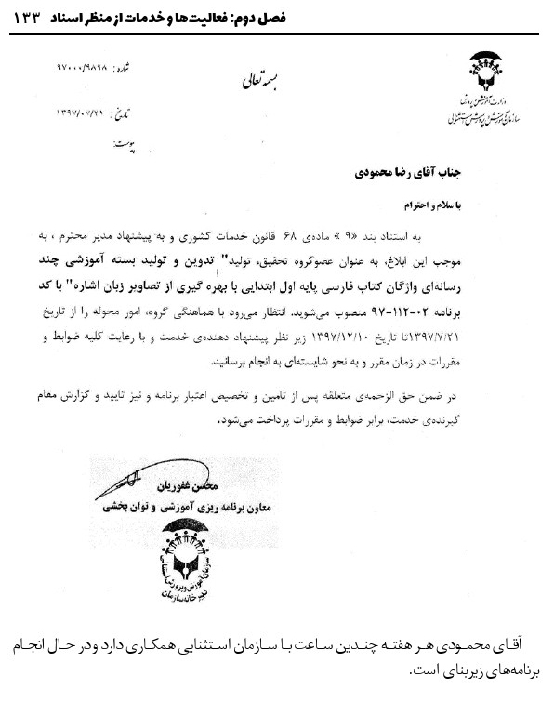
آقای محمودی هر هفته چندین ساعت با سازمان استثنایی همکاری دارد و در حال انجام برنامه‌های زیربنای است.

فصل سوم: گفت‌وگو

اشاره
چند مصاحبه تا کنون با رضا محمودی انجام شده و منتشر گردیده است. مطالب گفته شده در این گفت‌وگوها گویای تحولات تاریخی، وضعیت اجتماعی و مشکلات فرهنگی ناشنوایان است. چون از زبان خود آقای رضا محمودی است. بنابراین اطلاعات دست اول محسوب می‌شود. نیز ایشان در چند نشست و میزگرد حضور داشت، از جمله در نشست نمایندگان فرهنگی ناشنوایان ایران (دفتر فرهنگ معلولین، 1396)؛ نشست به مناسبت رونمایی از کتاب ثمینه باغچه‌بان (دفتر فرهنگ معلولین، 1397)؛ نشست با موضوع کاستی‌ها و قوت‌های زبان اشاره فارسی و ایرانی (دفتر فرهنگ معلولین، 1395)؛ نیز چند نشست در جمع ناشنوایان نخبه در بررسی مسائل روز ناشنوایان و ناشنوایی (تهران، نمایشگاه بین‌المللی قرآن کریم، 1397) حضور داشت.
متن برخی از این نشست‌ها ضبط نشده و از دست رفته است؛ اما مواردی که ضبط شده را می‌آوریم.
متن سه گفت‌وگو با مجله توان نامه، مجله مهر نو و روزنامه جام جم در اینجا آمده است.

وضعیت ناشنوایان ایران
مصاحبه با مجله توان نامه
اشاره
جهت بازدید از انجمن خانواده ناشنوایان و گفت‌وگو با آقای رضا محمودی در تاریخ 28 دی‌ماه 1395 به دفتر این انجمن واقع در خیابان آزادی رفتیم. گروه اعزامی از مجله توان‌نامه عبارت بودند از علی نوری، عبداله امینی‌پور و محمد نوری. مباحث مهمی با آقای محمودی مطرح شد که ذیلاً می‌آوریم.
•
جناب آقای محمودی شما فرمودید زندگی‌نامه‌ای از شما در روزنامه جام‌جم چاپ شده، اکنون به موضوعات زندگی‌نامه نمی‌پردازیم و از همان زندگی‌نامه جام‌جم استفاده می‌کنیم. این مصاحبه را اختصاص می‌دهم به موضوعات حاد و بحرانی در جامعه و فرهنگ ناشنوایان. در واقع قرارمان این بود که بیاییم یک گفت‌وگوی اولیه داشته باشیم تا معارفه عمومی انجام شود؛ سپس بپردازیم به تألیف دو کتاب یکی درباره انجمن خانواده و دوم درباره شخص شما. اما از تحصیلات خود بگویید؛ چه رشته‌ای را به پایان رساندید؟
•
پس از دیپلم در دانشگاه هنر در تهران تحصیل کردم و لیسانس هنر در رشته صنایع دستی، گرایش قالیبافی، از همان دانشگاه هنر گرفتم.
اما به خاطر کار زیاد و سن بالا عملاً نتوانستم ادامه بدهم. من در 24 سالگی فوق دیپلم گرفتم؛ یعنی در سال 1361. و تا سال 73 دیگر درس را ادامه ندادم. ولی در سال 73 تصمیم گرفتم درسم را ادامه بدهم و به رشته صنایع دستی گرایش قالیبافی رفتم و شروع کردم. ظاهراً مرتبط کار نکردم و مدرک قبل را کنار گذاشتم و رشته جدید شروع کردم.
البته این ظاهر قضیه است اما در واقع چنین نیست؛ در آن زمان یعنی در سال 1373 جنگ عراق و ایران تمام شده و دوره سازندگی آغاز شده بود و بحث اشتغال ناشنوایان جدی بود. من بسیار فکر کردم که چه راه کاری برای اشتغال این قشر هست. به فکر افتادم نخست باید اینان توان‌افزایی و مهارت آموزی داشته باشند؛ یعنی کار و حرفه‌ای را یاد بگیرند، در این صورت مراکز تولیدی، کارخانجات و شرکت‌ها به سراغشان می‌آیند. از این‌رو بررسی کردم دیدم برای ناشنوایان بهترین مشاغل، صنایع دستی و در بین اینها قالی‌بافی است.
چون ناشنوایان، باید به سراغ کارها و مشاغلی بروند که نیاز چندان به ارتباط با مردم نداشته باشند، چون مشکل اصلی آنها ارتباط است. در صنایع دستی ناشنوا، چندان نیاز به ارتباط ندارد. دوم اینکه ناشنوایان از نظر خلاقیت و ابتکار و نیز پشتکار در سطح مطلوب‌اند و این ویژگی‌ها برای صنایع دستی
خوب است. اگر پایان‌نامه من را ببینید دقیقاً در راستای ایجاد اشتغال برای ناشنوایان است. عنوان پایان‌نامه من «آموزش قالیبافی به ناشنوایان با زبان اشاره» است. یعنی می‌خواستم زبان اشاره را در حوزه قالیبافی در ناشنوایان گسترش دهم و با اشاره به آنان آموزش داده شود به عبارت دیگر درصدد بودم فناوری تولید قالی را در این جامعه مطرح کنم و جذابیت ایجاد کنم و ناشنوایان را با این فناوری آشنا سازم.
پایان‌نامه خوبی شد و یک جلسه باید درباره ابعاد آن و تأثیر آن در حرفه‌های دیگر بحث کنم.
به هر حال با اینکه ظاهراً هنر و رشته صنایع دستی و قالیبافی غیر مرتبط با تحصیلات پیشین من است ولی در واقع چنین نیست و در امتداد مسیری است که آگاهانه انتخاب کرده بودم و در سال 73 بر اثر پختگی افزون‌تر این رشته را برگزیدم.
•
شما از سال 1361 یعنی دو یا سه سال بعد از پیروزی انقلاب و شروع جنگ تا 1373 درس را رها کردید؛ چرا؟
•
چند علت داشت، یعنی هم علت فردی و هم علت اجتماعی دارد. از نظر فردی بیشتر به فکر خانواده و کسب درآمد بودم و فکر می‌کردم به سراغ کار بروم بهتر است. سنی هم از من گذشته بود. اما مهم‌تر رخدادها و شرایط اجتماعی بود. انقلاب شده بود، مراکز ناشنوایی پیشین تعطیل شده بود، جنگ تحمیلی شروع شده بود و حواس‌ها به طرف جنگ بود. مهم‌تر اینکه انقلاب فرهنگی شده و مراکز آموزش عالی تعطیل شده بود. همه اینها را کنار هم بگذاریم نتیجه آن عدم تداوم تحصیل بود.
•
آقای محمودی ناشنوایان و کلاً معلولین در سال‌های 58 تا 67 چه وضعی داشتند یعنی چه دسته‌بندی می‌توانیم اعمال کنیم؟
•
عده‌ای انقلاب و تأسیس جمهوری اسلامی را آخر خط دانسته و جایی برای ادامه فعالیت و کار در ایران نداشتند. مثلاً سازمان برخی کلاً تعطیل و ملغا شده بود. خوب اینها یک دسته بودند که اغلب کوچ کردند. و بسیاری از آنها در اروپا یا آمریکا، تحصیلات عالی خود را ادامه دادند و دکترا گرفتند و به مشاغل عالی هم رسیدند.
دسته دوم کسانی بودند که مثل اکثر مردم منتظر بودند ایران از هر نظر به ویژه از نظر رفاه و فرهنگ پیشرفت چشمگیر داشته باشد. شاه و خاندان سلطنت را مانع پیشرفت می‌دانستند. اما با شروع فشارهای بین‌المللی و با جنگ این اهداف تحقق نیافت. بیشتر از همه معلولین و در معلولین بیشتر از همه ناشنوایان از نظر شاخص‌های مدنی و فرهنگی مثل رفاه، سواد و این گونه امور روز به روز ضعیف‌تر شدند و این سیر هنوز ادامه دارد.
دسته سومی بوده‌اند که بسیار اندک‌اند تلاش کردند به اقدامات و روش‌های نامشروع و غیر مطلوب روی آوردند و از این طریق به ثروت و مکنت برسند.
دسته اول و سوم بسیار اندک و کم هستند و اکثریت ناشنوایان را طبقه دوم تشکیل می‌دهند. من هم از همین طبقه هستم؛ گاهی اسم ما را نسل فدا شده یا گاه ما را نسل فداکار و گاه نسل سوخته می‌نامند.
•
چرا اکثر ناشنوایان مدرکشان با کارشان متفاوت است؟ و به اصطلاح در یک راستا نیست؟
•
من خیلی دوست داشتم رشته مدیریت بخوانم چون با کارم تناسب داشت. اما چون آن موقع برای رابط حق‌الزحمه نداشتم، بدهم و بهزیستی هم کمک نمی‌کرد و نمی‌کند، به سراغ رشته هنر رفتم؛ البته بعداً متوجه شدم این رشته بهتر بوده است. همه بچه‌ها کارهای متفاوت با رشته تحصیلی دارند. مثلاً یکی از بچه‌ها رشته کارشناسی الکترونیک قدرت خوانده، ولی معلم ورزش در مدرسه بچه‌های عقب‌مانده ذهنی شده است و این مشکل عمومی است.
•
آن دسته‌بندی که کردید و دسته دومی‌ها را اکثریت دانستید، به نظر می‌رسد ریشه بسیاری از مشکلات همان نکاتی است که گفتید؛ درست است؟
•
به نظرم فقدان یا ضعف مالی و رفاهی ریشه بسیاری از اختلالات و مشکلات است. این را بارها من و همه تجربه کرده‌اند. کسی که امکانات مالی دارد، بهترین رشته تحصیلی می‌رود و در داخل یا خارج ادامه می‌دهد، بهترین مربی‌ها را استخدام می‌کند. اما فردی که ندارد، مجبور است تن به هر شرایطی بدهد.
•
آقای محمودی شما به کشورهای مختلف مثل ژاپن رفته‌اید و از نزدیک دیده‌اید، آنان چه کار کرده‌اند؟
•
بسیاری از کشورها در ابتدا مثل ما بوده‌اند؛ یعنی هیچ کشوری نبوده که از ابتدا، ناشنوایانش بهترین‌ها را داشته باشند، اما با تمهیدات و یک برنامه‌ریزی صحیح به تدریج به وضعیت مطلوب رسیدند. دولت نقش کلیدی بر عهده دارد و با ایجاد سامانه‌هایی به کمک ناشنوایان آمده و حساب شده آنها را به سمت زندگی بهتر سوق می‌دهد. اگر دولت به هر دلیل نتواند، NGOها این وظیفه را بر عهده می‌گیرند.
اما در ایران هنوز دولت و NGOها نتوانسته‌اند مسیر حرکت را مثبت کنند و هنوز ناشنوایان، شاخص‌های منفی‌تر را دارند تجربه می‌کنند.
اما اینکه چرا دولت نتوانسته بحث آن مفصل است. ولی بسیاری از کشورها مسیری را آغاز کردند و الآن در شرایط خوبی هستند، پس دستیابی به زندگی و رفاه خوب امکان‌پذیر است.
•
مقایسه دو دوره پیش و بعد از انقلاب اسلامی از نظر پیشرفت شاخص‌ها آیا ممکن است؛ به عبارت دیگر آیا بعد از انقلاب ناشنوایان در راستای فعالیت‌های پیش از انقلاب بودند؟ یا نه این دوره در دو جهت متضاد است؟
•
ما آن زمان در خاورمیانه اول بودیم. از سوریه، افغانستان و عراق می‌آمدند ایران و دوره می‌دیدند. استادان از ایران به آمریکا می‌رفتند و درس می‌دادند. ولی همه اینها تمام شد. من رفتم ژاپن، دوره
مدیریت دیدم. بچه‌ها را آنجا دیدم و تجارب را گرفتیم و آوردیم برای پیاده کردن و فکر می‌کردیم تا چند سال بعد از ژاپن جلو می‌افتیم.
من در سال 1387 پیش آقای هاشمی رفسنجانی رفتم و به ایشان گفتم وضع ناشنوایان خیلی بد و بحرانی است. آموزش زبان اشاره تعطیل شده است. به مؤسسات کمک نمی‌شود. به ایشان خواسته‌ها را گفتیم. در آخر به او گفتیم مکان برای انجمن نداریم و جایی می‌خواهیم. به ما گفت این خواسته‌ها کوچک هست. خواسته‌های کلان بگویید. نامه نوشت گفت بروید بنیاد مسکن امام. بعد ما رفتیم مسئولش به ما گفت چرا خودش نمی‌دهد، چرا ما بدهیم. این ساختمان که ما داریم سازمان دیگری به ما داده است. بالاخره پس از چند سال به هیچ نتیجه‌ای نرسیدیم.
این را نقل کردم تا بگویم پیش از انقلاب دستگاه‌های دولتی، جرأت مخالفت نداشتند و به بسیاری از مراکز ناشنوایان مثل مدرسه باغچه‌بان در بهترین مناطق تهران ساختمان داده شد و همه گونه امکانات در اختیارشان می‌گذاشتند. اما پس از انقلاب مراکز دولتی و مدیران رسماً از دستورات مافوق سرپیچی می‌نمایند.
•
گویا انجمن خانواده ناشنوایان اساساً برای ارتقای خانواده‌ها و آموزش آنها و تعلیم بزرگسالان تأسیس شده است؟
•
محمودی تا اوایل انقلاب، سازمان ملی ناشنوایان کلاس‌های سوادآموزی ناشنوایان را به عهده گرفته بود. بزرگسالان ناشنوا هم در کلاس دیگر تحصیل می‌کردند. اما کسانی که از تحصیل افتاده بودند یا در شهرستان بوده، برای آنها در مرکز آیت کلاس سوادآموزی گذاشته شد. بعد از انقلاب تا حدود 15 سال پیش ادامه دادند. اما بعداً مراکز ناشنوایان در بهزیستی ادغام شدند؛ مراکز آموزش حرفه‌ای و سوادآموزی هم انجام شدند. مرکز آیت تحت نظر بهزیستی اداره می‌شد. ولی یک روز رئیس بهزیستی استان تهران آقای یونس لطفی، آموزش فنی و حرفه‌ای و سوادآموزی را منحل کرد. به او گفتیم چرا منحل کردی و این کلاس‌ها لازم است؟ گفت اگر کسی می‌خواهد حرفه‌ای یاد بگیرد، به مرکز آموزش فنی و حرفه‌ای بروند برای سوادآموزی هم سازمان نهضت سوادآموزی بروند.
همچنین یونس لطفی از وقتی مدیرکل بهزیستی استان تهران شد، همه خدمات برای ناشنوایان را به هم ریخت. الآن اگر به مرکز آیت بروید، می‌بینید اصلاً جایی برای ناشنوایان نیست. اما انجمن خانواده، 8 سال است که دارد کار می‌کند؛ با همین کتاب‌های سازمان نهضت سوادآموزی می‌خواهیم، ناشنوایان را باسواد کنیم. اما عملاً نمی‌شود و ممکن نیست. چون حجمش زیاد است و اساساً برای این گروه تألیف نشده است. تا سال 92 کار کردیم و با اصرار ما منابع و روش تعدیل شد.
در مرکز آیت سوادآموزی، دو کتاب مخصوص سوادآموزی ناشنوایان نوشته ثمینه باغچه‌بان، داریم. خانم ثمینه باغچه‌بان سال‌های بسیار با ناشنوایان کارکرده و نزد پدرش چند دهه تجربه آموخته است و می‌داند برای بزرگسالان چه بنویسد. اما یک جوان کم تجربه ولی مدعی آمده و کتاب نپخته‌ای آورده و اصرار هم دارد همین کتاب برای بزرگسالان تدریس شود. بالاخره وضع سوادآموزی به بزرگسالان ناشنوا هنوز مشکلات بسیار دارد. برنامه‌ای که نهضت دارد شامل کتاب قرآن، کتاب عربی، کتاب فارسی و غیره است. یک ناشنوا که مفاهیم را به درستی نمی‌داند چگونه اینها را یاد بگیرد. او اول باید
خوب فارسی را یاد بگیرد، بعد به سراغ عربی برود. یاد گرفتن فارسی، دو سال طول می‌کشد؛ شاید هم بیشتر. ولی هفته‌ای 2 روز برنامه دارد. به خاطر همین گفتیم تدریس برنامه و کتب نهضت سوادآموزی ممکن نیست. و خودمان شروع به برنامه‌ریزی کردیم.
•
یک نکته مهم من حدود سی سال است در جامعه معلولین و ناشنوایان کار پژوهشی می‌کنم ولی این خبرهایی که راجع به نهضت و سوادآموزی ناشنوایان گفتید نمی‌دانستم. شما و امثال شما چرا اطلاع‌رسانی نمی‌کنید.
مرحوم باغچه‌بان در کتاب خاطراتش می‌نویسد که من دو سال آخر عمرم فهمیدم که چه اشتباهی کردم که تاریخ مسائل، حوادث ناشنوایی را ننوشتم و شروع به نگارش می‌کنند و کتابی را مختصر در تاریخ ناشنوایی نوشته است. شما و ما هم باید همین کار را بکنیم. مثلاً کسی مانند آقای یونس لطفی کار اشتباهی انجام داده یا فرد دیگری خیانت کرده، باید این موارد را در تاریخ بنویسیم. تا آیندگان بدانند.
•
درست است باید نوشته و اطلاع‌رسانی شود تا نسل‌های حال و آینده حداقل فکر نکنند، همه این مشکلات بر گردن ما بوده که مسئولیت داشته‌ایم.
•
فعالیت در جامعه ناشنوایی را از چه زمانی شروع کردید؟
•
از جوانی وقتی که در سال 1357 دیپلم گرفتم یعنی اوایل انقلاب وارد خانه فرهنگی جوانان ناشنوایان شدم. آنجا به عنوان رئیس هیئت مدیره بودم. از وقتی دیپلم گرفتم در جاهای مختلف کار کردم. در خانه فرهنگ ناشنوایان، کانون ناشنوایان، خانه فرهنگی شفق و همین انجمن خانواده ناشنوایان.
•
چند تا از مراکز را خودتان تأسیس کردید؟
•
فقط خانه فرهنگی شفق را می‌توان گفت من بنیانگذارش بودم و سریع هم تعطیل شد.
•
چرا تعطیل شد؟
•
چون مکان ثابت نداشتیم و اختلاف نظرهایی که بین هیئت مدیره بود باعث شد. دیگر ادامه ندادند. کانون شفق در پارک شفق در یوسف آباد نزدیک مدرسه باغچه‌بان شود.
•
فعالیت‌های شما در جامعه ناشنوایان بیشتر فرهنگی یا مدیریتی یا علمی بوده است؟
•
همه این فعالیت‌ها بوده است. ولی بیشتر روی آموزش زبان اشاره کار می‌کنم ولی مدیریت هم داشته‌ام. فعالیت‌های من دوره‌ای بوده، یعنی در هر دوره بیشتر فعالیتم در زمینه‌ای بوده است.
ابتدا بیشتر کارهای مدیریتی و اجرایی را تقبل می‌کردند، بعداً به امور فرهنگی مثل اجرای خبر ناشنوایی در سیما را شروع کردم و بالاخره به زبان اشاره علاقه‌مند شدم و به فعالیت‌های علمی و پژوهشی رو آوردم.
•
به عنوان یک ناشنوا آیا از این سیر کاری و از این مجموعه فعالیت که انجام داده‌اید راضی هستید؟ یا قابل نقد می‌دانید؟
•
قطعاً اشکالاتی داشته‌ایم و نقدهایی در کارمان هست. اما مهم‌ترین نکته این است که تمام امور و عوامل در اختیار ما نبوده تا بتوانیم برنامه‌ریزی کنیم و بر اساس یک طرح حساب شده عمل کنیم. من و دیگر افراد مثل من تابع ده‌ها اقتضاء اجتماعی، مدیریتی و سیاسی هستیم و در واقع دیگران تصمیم می‌گیرند و ما باید عمل می‌کردیم. در خیلی از موارد، حق اعتراض هم نداشتیم.
•
اجازه بدهید به زبان اشاره که مورد علاقه شما هم هست بپردازیم؛ چرا آموزش زبان اشاره در مدارس استثنایی تعطیل شد و دیگر آموزش نمی‌دهند؟
•
من قبل از انقلاب یعنی سال 56 در مدرسه ناشنوایان باغچه‌بان استخدام شدم. یعنی همان زمان که دیپلم گرفتم به پیشنهاد ثمینه باغچه‌بان شروع به کار کردم. ایشان گفتند معلم نیست بیا تدریس کن. فکر کنم کمیته توسعه زبان اشاره در سال 1354 در آموزشگاه باغچه‌بان و سازمان ملی رفاه ناشنوایان تأسیس شده بود. بعد خانم باغچه‌بان پیشنهاد داد، علاوه بر آموزگار در این کمیته هم کار کنم. سال 57 وارد کمیته توسعه شدم.
•
آن زمان در کمیته چند نفر بودید؟
•
من وقتی وارد شدم فکر کنم حدود 8 نفر می‌شدیم، البته با خودم، یعنی محسن لوح موسوی، مرتضی پیروزی، سید رضا شهیدی، کامران رحیمی، حبیب تهرانی‌زاده و خانم‌ها ایران بهادری، فاطمه آقامحمد.
خانم ثمینه باغچه‌بان در مدرسه باغچه‌بان در خیابان دولت گفتند، فقط زبان اشاره در مدرسه باغچه‌بان به صورت آزمایشی، کار کنند اگر نتیجه داد و بچه‌ها موفق شدند در جاهای دیگر گسترش بدهند. آقای جبار باغچه‌بان تأکید می‌کرد، ناشنوایان باید حرف زدن را یاد بگیرند اما با کمک اشاره، آن هم اشاره الفبا نه اشاره کلمات.
لب‌خوانی و اشاره الفبا را یاد بگیرند. بعد از وفات باغچه‌بان، خانم باغچه‌بان مدیریت می‌کرد و گفتن: زبان اشاره را باید امتحان کنیم. در خیابان دولت خیلی موفق بودند. اما در مدرسه باغچه‌بان قبلاً روش ارتباط کلی را به بچه‌ها آموزش می‌دادند.
وقتی که سازمان ملی رفاه ناشنوایان با بهزیستی ادغام شد، این کمیته به سازمان بهزیستی منتقل شد. و بعد از مدتی به دست دانشگاه علوم بهزیستی افتاد. آنجا 4 عنوان کتاب چاپ شد؛ بعداً دو کتاب دیگر، دانشگاه علوم بهزیستی چاپ کرد. من به خاطر اینکه می‌خواستم پست کارم را عوض کنم از کمیته بیرون آمدم. البته اختلاف نظرها هم زیاد بود.
•
این مهم است که در تاریخ بیاوریم. این کمیته توسعه زبان اشاره سال 59 به بهزیستی منتقل می‌شود، ولی در آن زمان، بهزیستی گویا علاقه به این بحث نداشت و اتاق و تابلو به کمیته نداد. از این‌رو کمیته منحل شد.
•
بله. به خاطر اینکه آقای موسوی، پیروزی و تهرانی‌زاده بازنشست شدند. وقتی این افراد بازنشسته شدند نیروی جدید را قبول نکردند تا کمیته را گسترش دهند و کمیته را عملاً منحل کردند.
•
بهزیستی اگر می‌خواست می‌توانست افراد جدیدی را بیاورد. آقای محمودی شما نگویید تقصیر آقای موسوی و دیگران بوده، بگویید تقصیر بهزیستی بوده که این کمیته منحل شده است. بهزیستی نیرو نگرفت. و در واقع رکن زبان اشاره منحل شد و یک ضربه مهلک وارد شد؟
•
بله، آن زمانی که دکتر یونس لطفی زبان اشاره را به دست می‌گیرد و بعداً تعطیل می‌کند، خودش یک لغت اشاره بلد نیست. و تجربه‌ای هم نداشت و بسیاری از مشکلات در دوره مدیریت او به وجود آمد.
•
دکتر یونس لطفی نهادهای دیگر ناشنوایی را هم تعطیل کرد؟
•
مرکز آموزش فنی و حرفه‌ای و مرکز نهضت سوادآموزی را هم تعطیل کرد.
•
بعد سال 75 ضربه نهایی وارد شد و مدارس استثنایی را وادار کردند که لب‌خوانی کار کنند و عملاً زبان اشاره را تعطیل کردند.
•
وقتی کارشناسان استثنایی وارد اداره استثنایی شدند، به عنوان کارشناس به رئیس اداره خط دادند و گفتند ناشنوا نباید اشاره حرف بزند. زیرا کارشناسان زبان اشاره نمی‌دانستند و چون خودشان نمی‌فهمیدند، ناشنوایان را هم فقط می‌خواستند لب‌خوانی کنند.
•
در واقع اداره آموزش و پرورش استثنایی به جای تأمین معلم و تربیت معلم به بهانه نداشتن معلم، زبان اشاره را تعطیل کرد. باید معلم می‌گذاشتند تا آنها هم اشاره یاد بگیرند. مثل خانم ثمینه باغچه‌بان که این کار را می‌کرد؟
•
البته بعداً به اسم گسترش زبان اشاره، یک پژوهشکده تأسیس کردند، اما مسئول آن پژوهشکده آقای جویباری بود که مخالف زبان اشاره بود. از این‌رو اسماً در راستای زبان اشاره کار می‌کردند ولی در واقع در مسیر مخالف آن.
•
چرا مخالف بودند؟
•
چون اسمشان کارشناس یا مدیر بود ولی زبان اشاره بلد نبودند. این‌گونه افراد اگر بخواهند هم در عمل نمی‌توانند چون از قدیم گفته‌اند فاقد چیزی نمی‌تواند معطی آن باشد.
•
این افراد که مخالف زبان اشاره بودند، چه انگیزه و دلیلی داشتند؟
•
اولاً چون بلد نیستند، می‌خواهند ناشنوا را وارد جامعه کند. ولی راهش این نیست. مثل اینکه از نابینا عصا را بگیری و بگویی برو. ما ناشنوایان اعتقاد داریم برای ورود به جامعه باید زبان اشاره یاد بگیریم و مفهومش را بفهمیم وقتی ناشنوا مفهوم را بفهمد می‌تواند ارتباط برقرار کند. اما ما می‌گوییم زبان اشاره همراه با گفتار یعنی تا جایی که می‌تواند گفتارش را هم اصلاح کند و تکامل بدهد؛ بله بعضی دستگاه گفتاری آنها طوری است که نمی‌توانند، از آنها نمی‌خواهیم. یعنی همه را با یک چوب نمی‌توان حرکت داد.
•
درباره علل مخالفت وزارت آموزش و پرورش با آموزش زبان اشاره و علل حذف آن تا جایی که وزیر هم گاه با زبان اشاره مخالفت کرده، تحلیل شما چیست؟
•
من نمی‌دانم. چون در آموزش و پرورش نبودم و ارتباط چندانی با آنها ندارم نمی‌دانم و باید از خودشان پرسید.
•
به نظر شما از چه کسی بپرسیم؟
•
اتفاقاً مرداد یا خرداد با جمعی از هیئت مدیره رفتیم دیدن رئیس آموزش و پرورش استثنایی آقای مجید قدمی. ایشان قبلاً معلم بوده است. در زبان اشاره یکی از بهترین افراد است و تسلط بسیار عالی به زبان اشاره دارد.
کسانی که با او هستند و در کنارش هستند مخالف زبان اشاره‌اند. چون می‌خواهند کار اداری انجام بدهند و به امور زبان اشاره نمی‌رسند. من به او گفتم چرا در مدارس اشاره آموزش نمی‌دهند؛ حتی معلم‌ها با دانش‌آموزان اشاره کار نمی‌کنند.
گفت این طور نیست. کدام معلم بوده من بروم پدرش را در بیاورم. گفتم ما بریم بازدید مدارس؟ گفت: بروید من با زبان اشاره موافقم. اما به نظر می‌رسد آقای قدمی فقط در حرف با زبان اشاره موافق است ولی اقدام عملی و اجرایی نداشته است. یا نتوانسته نظام را جوری درست کند که زبان اشاره پیشرفت کند.
•
به نظر می‌رسد مسئولین و مدیران آموزش و پرورش وقتی استقبال عمومی از زبان اشاره و کارآیی مثبت این زبان را متوجه شدند، مخالفت‌های خود را پنهان کردند. یعنی در ظاهر خودشان را همراه خواست عمومی نشان می‌دهند ولی در واقع کار خودشان را انجام می‌دهند. اما آیا راهی هست که بتوان متوجه شد که نیت و خواست واقعی این مدیران چیست؟
•
به نظرم بهترین راه برای تشخیص، تفکر یک نفر، عمل و کارنامه عملی است. باید بررسی کنیم که آموزش و پرورش از سال 59 تا الآن در زمینه زبان اشاره چه اقداماتی داشته و چه کتاب‌هایی منتشر
کرده، چند همایش گذاشته، چند دوره کارگاهی برای تربیت مربیان برگزار کرده است؟ اگر پاسخ این پرسش‌ها منفی باشد پس معلوم می‌شود فکر و خواست مدیران تقویت و ترویج زبان اشاره نیست.
•
اما در زمینه کاشت حلزون چه نظری دارید؟
•
همین دیروز یک نفر دو تا بچه ناشنوا دارد. بچه اول را کاشت حلزون انجام داده ولی بچه دوم را اجازه ندادند و گفتند باید سمعک بگذارد. پدر و مادرها اطلاع ندارند. اولاً اطلاع ندارند؛ دوم تحت تأثیر تبلیغات به کاشت سودمند است قرار می‌گیرند و اصرار به کاشت دارند ولی پس از مدتی به اشتباه خود پی می‌برند.
•
در اخبار سایت‌ها و اینترنت مقاله‌ای یا مطلبی از مشکلات بعد از کاشت یا عدم موفقیت آن نیامده است. یعنی آگاهی دهی به مردم وجود ندارد برعکس تبلیغات زیاد هست که بچه‌ها با کاشت شنوا می‌شنوند. باید از یکی از پزشکان بخواهید مقاله‌ای در این باره بنویسد. کلی هزینه آن زیاد است و نهایتاً 30 تا 20 درصد شنوا می‌شوند ولی مشکلات و پیامدهای بعد از کاشت، بسیار است. چرا شما مصاحبه نمی‌کنید در سایت خودتان یا دیگران که این مشکلات را اطلاع‌رسانی کنند؟
•
من در این مورد با ناشنوایانی که کاشت حلزون کرده‌اند مصاحبه کرده‌ام و فیلم‌هایش موجود است. انجمن خانواده هم با کاشت حلزون مخالفت هستند.
•
ما می‌توانیم اینها را در سایت یا مجله انعکاس بدهیم و اطلاع‌رسانی کنیم و می‌توانیم این فیلم‌ها را هم برای شما پیاده‌سازی کنیم. همچنین می‌توانیم همایش برگزار کنیم و نخبگان از مخالف و موافق نظراتشان را بگویند؛ خانم‌ها مولّلی، سلیمی و دیگران؛ با حضور خبرنگاران فقط در مورد کاشت حلزون صحبت کنند؛ چطوره؟
•
خیلی خوب است نمی‌دانم چرا تاکنون درباره کاشت حلزون همایش و نشست جدی نبوده است. و اقدام علمی جدی در این باره نشده است.
•
آمریکا و اروپا هم برای ناشنوایان و هم برای عموم مردم زبان اشاره دارند. مثلاً راننده تاکسی فارسی بلد نیست یا من آلمانی بلد نیستم، با زبان اشاره می‌گویم که من می‌خواهم بروم کتابخانه. یعنی همه مردم زبان اشاره بلند هستند، ناشنوا هم بلد هست. اگر این ایده را می‌پسندید در ایران هم مطرح بشود؟
•
من سفری به ژاپن برای گذراندن دوره مدیریت رفتم. ما را چند جا بردند. یک جایی بود به اسم مرکز نگهداری سالمندان ناشنوا. از نگهبان تا مدیر همه زبان اشاره بلد هستند، حتی آشپزی که می‌خواهد غذا بدهد و راحت ارتباط برقرار می‌کنند. در آمریکا بودم با دو تا از دوستان ناشنوا و یک سگ رفتیم از یک موزه بازدید کردیم. سگ پارس می‌کرد من نفهمیدم، دوستای ناشنوا هم نفهمیدند.
آقایی که راهنما بود، آمد جلو و صحبت کرد، متوجه نشدیم چند دقیقه بعد یک خانم آمد و با اشاره صحبت کرد و گفت مواظب سگ‌تان باشید. همه افراد باید زبان اشاره را بلد باشند. ولی نه مثل یک رابط، حداقل در حدی که بتوانند یک ارتباط اولیه داشته باشند زبان اشاره را بلد باشند.
•
با اینکه در قرآن، در سیره معصومین علیهم السلام، زبان اشاره مطرح است و آن را درست و مشروع دانسته‌اند و با اشاره با مردم تعامل داشته‌اند، اما چرا در نظام اسلامی ایران با آن مخالفت می‌شود؟
پیغمبر و امام‌ها با زبان اشاره حرف می‌زدند، در قرآن هم آمده زکریا چند هزار سال قبل از پیغمبر اسلام بوده است و اشاره را می‌دانسته و به آن عمل کرده است.
بله درست است. من یک کتاب دارم به نام آموزش قرآن به زبان اشاره برای کودکان شنوا و ناشنوا. یعنی نه فقط برای افراد ناشنوا بلکه به افراد شنوا هم آموزش قرآن می‌دهد.
•
به نظر شما، سازمان بهزیستی چه موضعی درباره زبان اشاره دارد؟
•
اخیراً سازمان بهزیستی، زبان اشاره را به رسمیت شناخته ولی کتباً این را اعلام نکرده است. زبان اشاره به عنوان یک مسئله آموزشی باید در آموزش و پرورش حل شود. ولی به عنوان یک مسئله توان‌بخشی و یک موضوع اجتماعی باید بهزیستی نظر بدهد.
•
ناشنوایان تاکنون نتوانسته‌اند مشکلاتشان را اطلاع رسانند و جامعه را با خودشان همراه کنند. فرهنگ‌سازی کنند و از این طریق جامعه را در راستای اهداف خودشان بسیج کنند؟
•
درست است ناشنوایان روش و ابزار ارتباط با جامعه و بسیج افکار عمومی را ندارد. اگر جامعه ناشنوایی می‌توانست کتاب‌هایی درباره مشکلاتش تألیف و منتشر کند خیلی مؤثر می‌شد. ولی نویسندگانی که داریم، ادبیات آنها فرق دارد. مثلاً خانم موللی خودشان کتاب می‌نویسند ولی مخالف زبان اشاره است. چون خودشان زبان دیگری را کار می‌کنند. و با کاشت حلزون موافق است و برای آن تبلیغ هم می‌کند. آقای پاکزاد قبلاً کتاب می‌نوشت ولی دیگر نمی‌نویسند.
•
به نظر می‌رسد اختلاف و تشتت در جامعه ناشنوایی بیشتر است، چرا؟
•
این اختلاف در ناشنوایان علت دارد. در جامعه نابینایان شاید اختلاف دارند ولی نشان نمی‌دهند. در جمع تشکل‌های معلولین که من هستم اگر اختلاف هم داشته باشند ولی در ظاهر با هم متحد هستند. ناشنواها یک کم تحت تأثیر افراد شنوا هستند. مثلاً من اینجا نشسته‌ام، من نمی‌فهمم بیرون چه خبر است، خانم سالاری به عنوان رابط خبرها را از بیرون به من می‌گوید. هر آنچه خودش از مطالب درک کرده به من می‌گوید. در همین زمان رابط دیگری این خبر را جور دیگر بیان کند.
مشکل این است که رابط‌ها هر آنچه از یک مطلب درک می‌کنند را به ناشنوا انتقال می‌دهند. و شاید آن برداشتی که از یک مطلب دارد، اشتباه باشد. و رابط دیگر مطلب را به طریق دیگر به ناشنوا گفته باشد و اینجا هست که سوءتفاهم و اختلاف پیش می‌آید. ولی یک نابینا به دلیل شنوایی که دارد. درک درستی از مطالب و اتفاقات اطراف خود دارد.
•
دلیل مهم همین است. آن کانال که به شما اطلاعات را می‌دهد مشکل است شما چه راه‌حلی پیشنهاد می‌کنید. در خارج کشور چه کار کرده‌اند؟
•
در خارج هم اختلاف هست؛ ولی مثل ایران نیست. مثلاً در آلمان دیدم همه جمع می‌شوند و گفت‌وگو دارند و سعی می‌کنند با گفت‌وگو، مشکلات را حل کنند. دومین مشکل هم ناآگاهی است. مثلاً من در مورد قانون آگاهی کمی دارم. و چون دایره لغات یک ناشنوا کم هست حتی کتاب‌هایی را هم که می‌خوانند شاید متوجه نشوند. چون برخی مطالب را متوجه نمی‌شوند.
•
راه‌حل این مشکل چیست؟
•
شاید چاپ کتاب‌هایی که به زبان ساده‌تر نوشته شود و ویژه افراد ناشنوا باشد. مثلاً شما اخبار ناشنوایان را در روز جمعه نگاه کنید متوجه می‌شوید که چقدر ساده شده است و همه ناشنوایان متوجه می‌شوند. ما باید چند کتاب به این صورت ساده چاپ کنیم تا ناشنوایان اطلاعاتشان بالا برود و متوجه شوند.
•
آن دانشنامه‌ای که در مورد ناشنوایان کار شد تأثیرش چه بوده است؟ منظورم دانشنامه ناشنوایان است.
•
این کتاب افتخار جامعه ناشنوایی ایران است. هیچ کشوری جزء ایران و آمریکا این نوع دایرة‌المعارف را ندارد. ناشنوایان ایران به مرور با این دانشنامه آشنا می‌شوند و متقاضی این کتاب زیادتر شده است. به هر حال هر مقدار کتاب و فرهنگ در ناشنوایان بیشتر شود و آگاهی آنان بالا برود مشکلات کمتر می‌شود.
•
خود ناشنوایان باید وارد نویسندگی، گزارش نویسی، روزنامه‌نگاری شوند و با افزایش این مشاغل در جامعه هدف بسیار از مشکلات رفع می‌شود؛ نظر شما چیست؟
•
رسیدن به این هدف که ناشنوایان بتوانند مشاغل علمی و فرهنگی داشته باشند، مقبول و مورد علاقه همگان است. اما چگونه؟ رسیدن به این هدف چگونه ممکن است؟
یک راه آموزش است، راه دیگر معرفی چهره‌ها و شخصیت‌ها به عنوان الگو است. مثلاً باغچه‌بان یا ثمینه باغچه‌بان را باید به عنوان الگو معرفی کنیم. چون اینها نویسنده و هنرمند هم بوده‌اند.
•
در پایان تشکر می‌کنم از جناب آقای محمودی که در این مصاحبه شرکت کردند. این گفت‌وگو گام اول برای شروع کتابی درباره خود آقای محمودی است. و کار تألیف را شروع می‌کنیم. البته یک کتاب آن هم درباره شخصیت‌هایی مثل آقای محمودی که اسناد و مدارک بسیار دارد و پراکنده است و در واقع یک عمر را باید نوشت، کار بسیار دشواری است و فقط با کمک خود ایشان و نیز دیگر ناشنوایان نخبه امکان‌پذیر است.

نقش تلویزیون در جامعه و فرهنگ ناشنوایان
مصاحبه با روزنامه جام جم
اشاره
نوشتار حاضر گویای دیدگاه‌های رضا محمودی در زمینه نقش و جایگاه سیما و تلویزیون در زندگی ناشنوایان در ایران است. در اصل مصاحبه‌ای با آقای محمودی بوده که توسط مهراوه فردوسی آماده و در روزنامه جام جم (چهارشنبه 12 مهر 1391، صفحه 9) با عنوان «سهم ناشنوایان از تلویزیون چقدر است؟: بخش خبری ناشنوایان شبکه دو سیما یکی از قدیمی‌ترین برنامه‌های مخصوص این قشر در تلویزیون است»، منتشر گردید. اکنون همان مطلب را در اینجا بدون کم و کاست می‌آورم.
•
نقش و تأثیر رسانه ملی در زندگی ناشنوایان چیست؟ توضیح بدهید؟
•
رسانه‌های جمعی به خوبی توانسته‌اند جای خالی ناآگاهی را - که یکی از مسائل گریبان گیر نسل کهن بود - پر کنند جوامع بشری نیز با استفاده از این امکانات در عصر اطلاعات موفق به بالا بردن آگاهی خود از دنیای پیرامون شدند. بسیاری از مردم با دیدن تلویزیون و شنیدن رادیو خود را در معرض آگاهی از محیط اطراف قرار می‌دهند و با این کار وجود خود را در جامعه تثبیت و جایگاه خود را در اجتماع پیدا می‌کنند.
ناشنوایان نیز جزو افراد یک جامعه هستند که با توجه به نقص فیزیکی خود مجبورند تلاش بیشتری برای ورود به جامعه و تبدیل شدن به عنصری مفید بکنند و از آنجا که ورود به جامعه نیازمند بهره بردن از امکانات رفاهی، سرگرم کننده و آگاهی‌دهنده است، این قشر از افراد جامعه خواه ناخواه از یکی از اصلی‌ترین امکاناتی که برای دیگر مردم در یک جامعه فراهم است محروم‌اند. استفاده از تلویزیون و رادیو به عنوان اصلی‌ترین و فراگیرترین وسایل ارتباط جمعی از جمله این امکانات است. از آنجا که رادیو اصولاً بر پایه حس شنوایی اختراع شده، این رسانه عملاً برای ناشنوایان بی‌استفاده می‌شود. با این حساب، تلویزیون تنها وسیله‌ای است که می‌تواند حس دیداری ناشنوایان را ارضا کرده و برای آنها کارکرد مثبتی ایفا کند.
اما ناگفته پیداست اگر ناشنوایان نتوانند با شخصیت‌های اصلی سریال‌ها یا مجریان اخبارگو و محتوای چیزی که می‌گویند ارتباط برقرار کنند. برنامه‌های تلویزیون برای آنها بی‌معنی و این موضوع در نهایت باعث دلزدگی آنها از این رسانه می‌شود. این موضوع وقتی اهمیت پیدا می‌کند که بدانیم تلویزیون نقش مهمی در زندگی افراد دارد و با اهمیت ندادن به ناشنوایان در استفاده از تلویزیون، عملاً این افراد را از گردونه چرخ بزرگ جامعه حذف می‌کنیم. اما تلویزیون جمهوری اسلامی ایران در دهه 70 به این فکر افتاد در برنامه‌های خود امکانی را ایجاد کند که این برنامه‌ها برای ناشنوایان نیز قابل استفاده شود.
•
از چه زمانی اخبارگویی در تلویزیون را آغاز کردید؟
•
سال 64 بخش تازه نفسی به نام اخبار ویژه ناشنوایان در شبکه دو سیما راه‌اندازی شد و چند رابط خبری از جمله رضا محمودی اجرای این بخش را به عهده گرفتند. بعد از گذشت چند سال این بخش خبری در برخی مواقع تبدیل به باکس کوچکی شد که در گوشه سمت چپ تلویزیون، رابطان خبری را نشان می‌داد که اخبار را برای ناشنوایان با زبان اشاره ترجمه می‌کردند. این گونه بود که اخبار ناشنوایان به عنوان بخش ثابت برخی از بخش‌های خبری در شبکه‌های مختلف تلویزیونی تبدیل شد.
شبکه تهران در زمان پخش سریال «روزگار جوانی» مخاطبان ناشنوا را هم در نظر گرفت و در زمان پخش این سریال، یک رابط، دیالوگ‌های این سریال را برای ناشنوایان معنا می‌کرد. این روش در چند سریال و در سال‌های بعد ادامه یافت، اما به مرور دیگر ادامه نیافت.
•
ورود فعالانه ناشنوایان به جامعه با رسانه ملی امکان‌پذیر است؟
•
من محمودی جزو اولین کسانی بودم که به عنوان رابط ناشنوایان در بخش‌های مختلف مربوط به آنان در تلویزیون مشغول به کار شدم. او ناشنوا و محقق و مدرس زبان اشاره ناشنوایان نیز است. اکنون در مرکز غیر دولتی انجمن خانواده ناشنوایان ایران در زمینه آموزش زبان اشاره و توانبخشی ناشنوایان فعالیت می‌کنم. البته بیش از او فاطمه آقامحمد، سردبیر فعلی بخش خبری مربوط به ناشنوایان اولین رابط خبری این اخبار بود.
او درباره چگونگی شکل‌گیری اخبار ناشنوایان به «جام‌جم» گفت: فاطمه آقامحمد به عنوان کارشناس و رابط ناشنوایان و همچنین سردبیر این بخش خبری مهم‌ترین خبرهای هفته را جمع‌آوری می‌کند و با نظارت کارشناسان، این اخبار را برای ناشنوایان قابل استفاده و آنها را ویرایش می‌کند. این اخبار به دست مجریان می‌رسد و با تبدیل به زبان اشاره برای ناشنوایان پخش می‌شود.
وی با اشاره به اینکه این بخش خبری برای بینندگان از جذابیت بالایی برخوردار است، گفت: از آنجا که این بخش همه‌گیر و هم برای شنواها و هم ناشنوایان قابل استفاده است، کارکرد بسیار مثبتی دارد. همچنین اگر به دلیلی یک ناشنوا نتواند از سایر منابع خبری هفته استفاده کند. در این بخش مهم‌ترین خبرهای یک هفته را می‌بیند.
خبری برای ناشنوایان را به عهده می‌گیرند نیاز به آموزش دارند و آموزش این افراد به عهده حوزه توانبخشی سازمان بهزیستی و مراکز غیر دولتی ویژه آموزش ناشنوایان است. انجمن خانواده ناشنوایان ایران نیز در این امر نقش مهمی ایفا می‌کند.
وی درباره ضرورت وجود بخش خبری مربوط به ناشنوایان افزود: در تمام دنیا افراد یک جامعه در کنار هم می‌توانند به رشد و اعتلای یک جامعه کمک کنند. پس این تکلیف به عهده مسئولان مملکتی است که با حداقل هزینه‌های مادی و انسانی زمینه ورود فعالانه همه اقشار جامعه از جمله ناشنوایان را به اجتماع فراهم کنند.
وی ادامه داد: خوشبختانه با ایجاد بخش‌های مربوط به زبان اشاره ناشنوایان در برنامه‌های مختلف تلویزیونی این امکان برای این قشر از جامعه پیدا شد که در کنار سایر شهروندان از برنامه‌های تلویزیون استفاده کنند. همچنین ترجمه اخبار مربوط به حوزه‌های اقتصادی، سیاسی، ورزشی و...
قدم مثبتی در زمینه اعتلای آگاهی عمومی ناشنوایان است. چرا که یک ناشنوا می‌تواند با دیدن یک بخش خبری، فرهنگی را برطرف کند.
محمودی گفت: در بخش خبری ناشنوایان، همه افراد از جمله ناشنوا و شنوا با هم همکاری می‌کنند و بیشتر کسانی که برنامه را اجرا می‌کنند دچار اختلال ناشنوایی هستند.
•
درباره تداخل زیرنویس هم توضیح بدهید؟
•
از آنجا که اتحادیه رادیو و تلویزیون‌های آسیا و اقیانوسیه (ABU) و همچنین اتحادیه رادیو و تلویزیون‌های اروپا (EBU) بر استفاده از رابط ناشنوایان و زیرنویس در تلویزیون‌های دولتی تأکید دارند، توجه به این بخش از برنامه‌های تلویزیون و نهادینه کردن آن اهمیت بالایی دارد. در حال حاضر نیز اکثر شبکه‌های تلویزیونی دنیا برای برخی بخش‌های خبری از رابط ناشنوایان استفاده می‌کنند، کشور ایران نیز در بین کشورهای همسایه در این زمینه پیشتاز است.
شبکه تهران نیز از جمله شبکه‌هایی است که برای اولین بار به این قشر از بینندگان تلویزیون توجه ویژه‌ای کرد. این شبکه در مقطعی، دیالوگ‌های تمام آثار نمایشی خود را به صورت زیرنویس برای بینندگان ناشنوا ترجمه می‌کرد.
علیرضا نیک‌اندیش، مدیر تأمین شبکه تهران در رابطه با این موضوع گفت: زمانی مسئولان بهزیستی با جلسه‌ای که با مدیران شبکه داشتند درخواست کردند آثار نمایشی این شبکه نیز به صورتی برای ناشنوایان قابل دیدن شود. ما هم دیالوگ‌های سریال‌ها را در زمان تکرار آنها به صورت زیرنویس پخش می‌کردیم. این موضوع بسیار مورد استقبال قرار گرفت. بسیاری از مدیران بهزیستی معتقد بودند زیرنویس‌ها غیر از دیدنی‌تر کردن سریال‌ها برای بینندگان ناشنوا، به رشد فرهنگ مکتوب آنها نیز کمک می‌کند.
وی در مورد اینکه چرا این زیرنویس‌ها در حال حاضر برای آثار نمایشی وجود ندارد، گفت: این روش ادامه داشت، اما در مواقعی زیرنویس‌های سریال‌ها با تبلیغات و اطلاع‌رسانی‌هایی که به صورت زیرنویس به نمایش درآمد، تداخل پیدا می‌کرد و این موضوع باعث به هم ریختگی ظاهری قاب تصویر می‌شد. به همین دلیل از شش ماه پیش زیرنویس سریال‌ها و فیلم‌های نمایشی را متوقف کردیم، اما اگر این مشکلات رفع شود و سازمان بهزیستی ضرورت و لزوم ایجاد چنین بخشی را با مدیران مطرح کند حتماً این موضوع را دوباره مورد توجه قرار می‌دهیم.

فعالیت در اخبار ناشنوایان
مصاحبه با مجله مهر نو
اشاره
این نوشتار در اصل مصاحبه زهره حاجیان با رضا محمودی است که با عنوان «زبان ما را لطفاً بیاموزید: لحظاتی همراه با رضا محمودی گوینده اخبار ناشنوایان» در مجله مهر‌نو وابسته به سازمان بهزیستی کشور منتشر شده است.
خانم حاجیان تلاش کرده ابعاد زندگی و فعالیت‌های آقای محمودی را به اجمال معرفی کند تا جنبه اخبارگویی او جذاب‌تر باشد. این مطلب بدون حذف و افزوده می‌آورم.
انگشت سبابه‌اش را برد بالا نگاه داشت به خدا اشاره می‌کرد دستش را روی سینه گذاشت و سلام کرد. یک لحظه به دوربین و لحظه‌ای به کاغذهایی که روی میزش بود نگاه کرد. لب و دست‌هایش هماهنگ بود. زن، روبه‌روی صفحه تلویزیونی نشست و چشم دوخت به حرکات گوینده اخبار.
مرد با زبان اشاره اخبار می‌گفت صدای حرکات دست و لب مرد را همراهی می‌کرد. زن، با دقت به کلمات و نحوه اشاره گوینده نگاه می‌کرد. برایش جالب بود دوست داشت این زبان را یاد بگیرد. از وقتی که در پارک محله آن زن جوان را دیده بود که سهمی از صداهای اطرافش نداشت و سعی می‌کرد منظورش را با حرکات لب و دست به طرف مقابلش نشان دهد، به فکر افتاده بود این زبان را یاد بگیرد. گوینده اخبار، خبر از بارش برف می‌داد. دستانش را به طرف سر می‌برد و انگشتانش را به حالت بارش برف پایین می‌آمد. زن دستانش را بالا برد و حرکات مرد را تقلید کرد. با خودش فکر کرد کجا می‌تواند زبان اشاره را یاد بگیرد. سؤالش بی‌جواب ماند.
•
درباره اولین کتاب به زبان اشاره توضیح دهید.
•
اولین کتاب فرهنگ زبان اشاره فارسی برای ناشنوایان در سال 59 توسط انتشارات سازمان رفاه ناشنوایان ایران به چاپ رسید.
فاطمه آقامحمد، الهه افضلی، مرتضی پیروزی، حبیب تهرانی، رضا محمودی، رضا قلی شهیدی و محسن لوح موسوی تنظیم و تألیف این کتاب را به عهده داشتند.
پشت جلد این کتاب 11 تومانی آمده بود: «کتاب حاضر اولین فرهنگ لغات است که به صورت اشارات و حرکات برای ایجاد ارتباط بین ناشنوایان و شنوایان تهیه و تنظیم شده است به مناسبت سال جهانی کودک.»
محمودی علاوه بر مشارکت در تحقیق و تألیف 11 کتاب با زبان اشاره، نایب رئیس هیئت مدیره انجمن خانواده ناشنوایان ایران و مدرس زبان اشاره در دوره‌های تربیت مربیان سوادآموزی ناشنوایان
و آموزش مادران و کودکان ناشنوای زیر هفت سال و دانشجویان دوره گفتار درمانی و شنوایی شناسی دانشکده‌های علوم توانبخشی است.
•
شما به عنوان مدرس آموزش زبان اشاره و تربیت رابط در انجمن خانواده ناشنوایان چکار می‌کنید؟
•
«ناشنوایی‌ام مادرزادی است و با حمایت و زحمات پدر و مادرم در آموزشگاه ناشنوایان باغچه‌بان تحت نظر ثمینه باغچه‌بان درس خواندم و موفق به دریافت مدرک کاردانی معماری و کارشناسی صنایع دستی از دانشگاه هنر شدم.»
او ادامه می‌دهد: «سال 57 در سازمان ملی رفاه ناشنوایان که بعدها با سازمان بهزیستی ادغام شد به عنوان رابط ناشنوایان و عضو گروه توسعه زبان اشاره استخدام شدم.»
رضا محمودی بارها به عنوان نماینده ناشنوایان در کنفرانس‌های ناشنوایان در کشورهای هند، کره جنوبی و در دوره تربیت مدیریت جامعه ناشنوایان در ژاپن شرکت کرده است.
او درباره گویندگی اخبار در صدا و سیما می‌گوید: «سال 64 اخبار ناشنوایان توسط محمدباقر جعفری‌نیا، گفتار درمان و مدیرکل توانبخشی قبلی سازمان پایه‌گذاری شد و من در سال 70 به عنوان گوینده تصویری این برنامه انتخاب شدم. او ادامه می‌دهد: «فاطمه آقامحمد کارشناس و رابط ناشنوایان سردبیر این برنامه خبرهای یک هفته را جمع‌آوری کرده و مهم‌ترین آنها را انتخاب و به صورت ساده و خلاصه تنظیم می‌کند و در اختیار من و مرتضی پیروزی (گوینده دوم اخبار ناشنوایان) قرار می‌دهد. این برنامه روزهای پنجشنبه ضبط می‌شود و چون گفتار ما واضح و کامل نیست از گوینده صدا استفاده می‌کنیم اخبار ناشنوایان جمعه‌ها بعد از اذان ظهر از شبکه دوم سیما پخش می‌شود. محمودی در جریان قرار گرفتن ناشنوایان از اخبار روز را مهم و ضروری می‌داند و می‌گوید: «این برنامه بازتاب خوبی بین بینندگان ناشنوا و حتی شنوا داشته و تلفن‌ها و درخواست‌های زیادی برای اضافه کردن زمان پخش اخبار شده است.» اخبار ناشنوایان یک روز در هفته و به مدت 15 دقیقه پخش می‌شود. به نظر گوینده اخبار ناشنوایان، زبان اشاره هم مانند زبان هر کشوری معیارهای خاص خود را دارد. این زبان مخصوص کشور ایران است. و بعضی از لغات زبان اشاره با زبان اشاره کشورهای دیگر مشترک است. یادگیری زبان اشاره نه تنها سخت نیست بلکه بسیار شیرین است. محمودی با بیان این مطلب می‌گوید: «یاد گرفتن زبان اشاره برای افراد عادی بستگی به میزان علاقه فرد و همچنین تمرین زیاد و اجرا کردن عملی آن دارد ولی یادگیری آن برای افراد ناشنوا و کم‌شنوا برای یکسان کردن لازم ضروری است.
•
درباره موفقیت ناشنوایان بگویید؟
•
ناشنوایانی که معلولیت دیگری هم دارند، می‌توانند آموزش تلفیقی ویژه‌ای ببینند. من کسی را می‌شناسم که نابینا و ناشنواست. در حالی که فرد بسیار موفقی است. برای ارتباط با او باید کلمات را روی کف دست یا حتی سر او با انگشت بنویسیم. او بعد از اینکه متوجه شد با زبان اشاره و گفتاری جواب می‌دهد.»
ناشنوایان چند دسته‌اند: «یک گروه که مشکل سنگینی گوش دارند و با کمک سمعک می‌توانند بشنوند. گروه دوم افراد کم شنوا و نیمه شنوا هستند که حتی با کمک سمعک هم نمی‌توانند به خوبی بشنوند و تا حدودی صداها را تشخیص می‌دهند. این گروه حدود 70 درصد از جمعیت ناشنوای کشور را تشکیل می‌دهند. و با کمک زبان اشاره لب‌خوانی، گفتار خوانی و استفاده از باقی‌مانده شنوایی و علایم و حالت صورت و نوشتار با دیگران ارتباط برقرار می‌کنند. محمودی معتقد است برای ارتباط افراد ناشنوا با محیط، تعداد زیادی رابط ویژه نیاز داریم که در تهران فقط سه رابط ورزیده و چند نفر رابط که تا حدودی می‌توانند ارتباط برقرار کنند فعالیت می‌کنند. او از سازمان بهزیستی و سازمان آموزش و پرورش و سازمان‌های مربوطه انتظار دارد که در آموزش زبان اشاره و گسترش آن و اجرای دوره تربیت رابط با انجمن‌های ناشنوایان همکاری بیشتری کنند و همچنین از برنامه‌های صدا و سیما که در خدمت جامعه ناشنوایان است حمایت شود.
•
نقش و جایگاه رابط چیست؟
•
آرزوی او شاید آرزوی خیلی از ناشنوایان است او آرزو دارد روزی برسد که تعداد رابط‌ها با تعداد افراد ناشنوا برابر شود و مشکلات آنها به حداقل برسد. از نظر او رابط مدافع حقوق ناشنوایان است. محمودی یک فرزند 25 ساله به نام پویان دارد و همسرش مرجانه جلالت، نیمه شنوا و مشاور خانواده انجمن خانواده ناشنوایان ایران است که به صورت افتخاری فعالیت می‌کند. در پایان، محمودی از قول ناشنوایان کشور می‌گوید: «ما تلاش می‌کنیم به زبان شما سخن بگوییم، شما نیز به زبان ما آشنا شوید.»
⁽¹⁾

وضعیت زبان اشاره در ایران و جهان
وضعیت زبان اشاره در ایران و جهان
اشاره
۷ آذرماه ۱۳۹۵ “نشست تخصصی وضعیت زبان اشاره در ایران و جهان” با حضور ۲۰ ناشنوا نخبه در دفتر فرهنگ معلولین برگزار شد.
این نشست به مدیریت خانم دکتر زهره قاری برگزار شد. ایشان متخصص زبان اشاره و دارای دکتری این رشته از استرالیا است. و جزء معدود ایرانیانی است که به دلیل علاقه ذاتی و شخصی به جامعه و فرهنگ ناشنوایان در این رشته ورود پیدا کرده است.
هدف اصلی دفتر فرهنگ معلولین انتقال تجارب خارج از کشور به داخل و ایجاد دیالوگ و گفتگوی منطقی بین داخل و خارج است. از این‌رو درصدد است از همه کارشناسان بهره گرفته و با برگزاری نشست و انتشار دیدگاه‌های استادان محترم زمینه گره‌گشایی از مشکلات و یافتن راه کار مناسب را به وجود آورد.
افراد حاضر در این نشست عبارت بودند از نخبگان ناشنوا از کانون ناشنوایان قم، هیئت مذهبی یا صاحب‌الزمان ناشنوایان و مؤسسه ناشنوایان وفاداران کربلا قم و شخصیت‌های مستقل مثل آقای رضا محمودی.
مباحث مهم و سودمندی در این جلسه توسط آقایان رضا محمودی، ناصر خانزاده، میثم اخوان و محمد نوری و خانم‌ها زهره قاری و سلیمی بیان شد. متن صحبت‌ها پیاده و در مجموعه مباحث درباره زبان اشاره می‌آید. اما در پایان جلسه گفت‌وگویی کوتاهی با آقای رضا محمودی داشتیم. زیرا ایشان در جلسه فرصت نیافت همه حرف‌هایش را مطرح کند.
•
جناب آقای محمودی زبان اشاره در ایران ابعاد گسترده دارد اما به نظر شما کدام بُعد آن مهم‌تر است؟ یعنی به عنوان یک پژوهشگر چه جنبه‌ای از زبان اشاره به دلیل تأثیر و اهمیت باید زودتر به آن پرداخت؟
•
بله زبان اشاره در ایران تبدیل به یک موضوع بحرانی شده است، به نظر من مهم‌ترین مبحث این است که نهادهای کلان در ایران مثل وزارت آموزش و پرورش و سازمان آموزش استثنایی و سازمان بهزیستی باید در سطح ملی تدبیر و برنامه‌ریزی کند و برنامه‌ای را برای کل کشور اعلام کند. هم اکنون به صورت جزیره‌ای کار می‌شود و هر گروه یا مراکز، در منطقه‌ای به گوشه‌ای از زبان اشاره می‌پردازند ولی اقدام ملی وجود ندارد. مثلاً در شیراز، در تبریز، در مشهد، در اهواز و در تهران اقداماتی در حال جریان است؛ ولی اینها از یکدیگر خبر ندارند و با هم هماهنگی ندارند و ممکن است کارهای آنها تعارض و تضاد با یکدیگر باشد. البته می‌گویم ممکن است و شاید با هم وحدت رویه داشته باشند.
•
چرا زبان اشاره مثل غذا خوردن یا لباس پوشیدن نباشد که هر شهر و هر منطقه در ایران یا هر فرد به سلیقه خود عمل کند و چرا شما بر وحدت رویه در سطح ملی تأکید می‌کنید؟
•
زبان مثل لباس پوشیدن یا مثل تغذیه نیست که جنبه فردی دارد. زبان جنبه اجتماعی دارد. یعنی یک فرد نمی‌تواند بگوید من هر جور خواستم حرف می‌زنم و هر اصطلاح و کلمه‌ای را خواستم به کار می‌برم، شنوندگان باید خودشان را با من هماهنگ کنند. این استدلال صحیح نیست، چون خود آن فردی که این‌گونه استدلال می‌کند، در مقام شنونده هم قرار می‌گیرد و گوینده به او می‌گوید خودت را هماهنگ کن.
زبان عنصری است که همگان با آن در ارتباط هستند و همه آن را در زندگی روزمره به کار می‌برند و اساس زندگی و اساس فعالیت‌های یک جامعه به ارتباطاتی بستگی دارد که با تفهیم و تفاهم، گفتن و شنیدن پدید می‌آید. و همه آحاد یک جامعه باید در گفتن و شنیدن وحدت رویه داشته باشند. تصور کنید اگر من به رستوران بروم و بگویم آب می‌خواهم ولی گارسون فهم دیگری از گفته من داشته باشد. یعنی آب را آتش قلیان فرض کند یعنی روی آب وحدت رویه و تفهیم و تفاهم یکسان نداشته باشیم. لذا به جای آب، زغال و آتش می‌آورد.
انسان موجودی اجتماعی است و اجتماعی بودن با ارتباطات بین انسان‌ها شکل می‌گیرد و ارتباطات متکی بر گفتن و شنیدن و وحدت رویه در این زمینه است. باید انسان‌های یک جامعه روی واژه‌هایی که به کار می برند توافق و فهم مشترک داشته باشند. زبان اشاره هم همین‌گونه است باید بین ناشنوایان در درجه اول و بعداً کل جامعه در زمینه اشارات فهم مشترک و توافق باشد. اگر توافق نباشد اساساً ناشنوایان اجتماعی بودنشان آسیب می‌پذیرد و مشکلات جدی پیدا می‌کنند اما چه کسی باید وفاق و توافق را در سطح ملی در زمینه زبان اشاره ایجاد کند. به نظرم افراد یا تشکل‌ها نمی‌توانند و ابتدا باید نهادهای متصدی امور کلان اجتماعی اراده کنند و با برنامه‌ریزی دقیق زبان اشاره را در سطح ملی سامان‌دهی کنند.
•
البته خود ناشنوایان و مردم هم نقش دارند؟
•
درست است بدون ناشنوایان و آحاد مردم نمی‌توان به نتیجه رسید ولی عموم افراد پس از تصمیم‌گیری نهادها به میدان آمده و مجری اوامر آن نهادها می‌شوند. آموزش و پرورش و بهزیستی قواعد و قوانین کلان برای کل کشور وضع می‌کنند؛ سپس ناشنوایان و مردم مجری آن قواعد و قوانین هستند.
•
اما چرا سازمان بهزیستی با سازمان استثنایی ورود جدی در زبان اشاره ندارند؟
سازمان آموزش و پرورش استثنایی از اواسط دهه هشتاد به این نتیجه رسید که زبان اشاره برای ناشنوایان مفیدیت ندارد یا حداقل اولویت ندارد و اولویت با لب‌خوانی و گفتار است. از این‌رو مانع زبان اشاره شد و از آموزش آن جلوگیری می‌کرد. ولی در یکی دو سال اخیر گویا از سیاست و خط‌مشی سابق را تغییر داده و بر زبان اشاره تأکید می‌کنند. اما سازمان بهزیستی یک نهاد اجرایی است و چون
یک نهاد علمی و فرهنگی نیست اقداماتش محدود به اجرائیات است و نمی‌تواند بُرد ملی در عرصه فرهنگ ایجاد کند.
•
به هر حال در شرایطی که همه جهان روی زبان اشاره تمرکز و تأکید دارند و آن را یک روش خوب برای پیشرفت ناشنوایان می‌دانند چرا نهادهایی مثل آموزش و پرورش که باید خودشان پیشتاز باشند ولی نه تنها پیشتاز نبوده بلکه مانع تراشی هم می‌کرده‌اند؟ چرا؟
•
به نظر من علت را باید در شک عمومی دانست که بعد از پیروزی انقلاب 57 در ایران نسبت به جهان پدید آمده است. نسبت به بسیاری از اموری که در جهان خوب و ایده‌آل تصور می‌شد، رهبران ایران با تردید و شک به آنها می‌نگریستند. و روحیه نفی جهان مدرن و تکنولوژی مدرن و تمدن غرب یک ذهنیت فراگیر در ایران بوده است.
بعضی از مدیران میانی ابتدا به دلیل عدم اطلاع و ناآگاهی نسبت به زبان اشاره موضع گرفتند. اما برای تحکیم موضع خود، برای آن توجیه‌های امنیتی بافتند و به مسئولین و مقامات ارشد تحمیل کردند که زبان اشاره یک مشکل امنیتی است و مثلاً غرب می‌خواهد از این طریق مقدساتی مثل روحانیت را به مسخره گرفته و در انظار مردم این مقدمات را ملکوک سازد.
چون در سال‌های نخست پیروزی انقلاب زبان اشاره به صورت خودجوش در بین مردم رشد کرده بود و در این دوره غیبت نهادهای ناظر و نیز گسترش آزادی‌های اجتماعی و فرهنگی اشاراتی ناسازگار و متعارض هم پدید آمده و رواج یافته بود. اما این تعداد اندک اشاره بهانه شده بود و تبلیغ می‌شد که اینها مشت نمونه خروار است و اشارات ذاتاً مشکل دارند.
این‌گونه تحلیل‌ها ابتدا آموزش و پرورش را مجاب کرد که جلو آموزش زبان اشاره بگیرد. چون خود را نهاد فرهنگی و انقلابی می‌دانست برخلاف سازمان بهزیستی که اولاً ریشه در سازمان‌های پیشین داشت که بعضاً توسط دربار پهلوی ایجاد شده بودند و دوم ذهنیت پزشکی که با سکولاریسم و تمدن غرب تناسب دارد بر آن سیطره داشت. چنین سازمانی می‌توانست زبان اشاره را تحمل کند ولی آموزش و پرورش که خود را متعهد به حفاظت از انقلاب می‌دانست، نمی‌توانست اجازه بدهد که مظاهر غرب در مدارس گسترش یابد و زبان اشاره را یکی از این مظاهر می‌دانستند.
•
اما زبان اشاره در قرآن و روایات آمده و پیامبر صلی الله علیه و آله و سلم و ائمه علیهم السلام به زبان اشاره تفهیم و تفاهم ایجاد می‌کردند؟
•
گفتم که ابتدا این مسئله را مدیران میانی شروع کردند و آنان نه از فرهنگ ملی و نه از فرهنگ دینی اطلاع نداشتند. و بعداً هم کاملاً امنیتی شد و هر مسئله دینی اگر تعارض با یک مقوله امنیتی پیدا کند باید کنار رود حفظ نظام اگر با توحید تعارض پیدا کند حفظ نظام اولویت دارد.
•
با تشکر از اینکه وقت خود را در اختیار ما گذاشتید.

مجمع هم‌اندیشی سازمان‌های مردم نهاد
سومین مجمع ۵ و ۶ خردادماه ۱۳۹۴ در قزوین ساعت ۳۰/۱۰ صبح با حضور ۶۴ تشکل ویژه معلولین و حدود یکصد نفر شروع شد. نخست مجری برنامه (آقای سید اکبر حسینی) توضیحاتی داد و آقای سید محمد موسوی دبیر هیئت هفت نفره مجمع هم‌اندیشی سازمان‌ها و رئیس هیئت مدیره کانون توانای قزوین شروع به صحبت کرد و گفت: «خدایا، در شرایطی که همه به فکر مادیات‌اند و یهود پشت دیوار وال استریت به فکر ربودن سرمایه‌های جهان است ولی حلاوت خدمت به معلولین بسیار شیرین‌تر است و هیچ مادیاتی به پای آن نمی‌رسد. ما معلولین نخست عنان و مدیریت خود را به دست عزیزان دولتی سپردیم ولی آنان یا ضرورت کار را درست درک نکردند یا دغدغه و وقت کافی نداشتند و نتوانستند مدیریت کنند. مجبور شدیم خودمان جمع بشویم و تشکُل ایجاد کنیم. در جلسات قبلی هفت نفر به نمایندگی از مراکز انتخاب شدند. آقایان علی ضرابی، کاظم البرز کوهی، رحمان دلاوری، علی اکبر جمالی، سهیل معینی، مهدی قنبری موحد و سید محمد موسوی و قرار شد خودم دبیر مجموعه باشم و آقای سهیل معینی نماینده هیئت در دولت برای تصویب قانون جامع است.»
در این جلسه حدود پنجاه نفر از تشکل‌های مردمی از سراسر ایران حضور داشتند و همه دور یک میز بزرگ نشسته بودند و به نوبت نظریات خود را می‌گفتند. آقای رضا محمودی هم از طرف انجمن خانواده ناشنوایان حضور داشت. ایشان حدود یک ربع ساعت نکاتی را گفت و متوجه همراهش مطالبش را برگردان می‌نمود.
او درباره حقوق ناشنوایان گفت؛ لازم است به ناشنوایان به عنوان یک گروه از معلولین که از نظر آماری قابل توجه‌اند و به لحاظ معلولیتی، بدترین نوع معلولیت را دارند. چون ارتباط آنان با محیط پیرامون قطع است. در این‌گونه جلسات تعداد بیشتری از تشکل‌های ناشنوایان دعوت شوند. و در جلسه امکاناتی مثل رابط پیش‌بینی شود.
ناشنوایان به رغم داشتن معلولیت با تأثیر منفی بسیار، اما افرادی کوشا هستند و ثابت کرده‌اند در ورزش، در هنر و انواع رشته‌ها، برای کشور ایران افتخار آفرین بوده‌اند.
محمد نوری از دفتر فرهنگ معلولین گفت: «نخست از آقای موسوی و آقای هادی‌پور و دیگر مدیران کانون توانا تشکر کرد و تشکیل این جلسه را نوعی احترام و تکریم معلولین دانست در شرایطی که بهزیستی کشور حتی یک‌بار حاضر نشده نهادهای مردمی را جامع و از سراسر ایران دعوت کند و آزادانه نظریات آنها را گوش دهد. معلولین انسان‌های شریفی هستند که در پست‌های عالی ملی و مذهبی مشغول می‌باشند. استاد دانشگاه، وکیل، نویسنده و پژوهشگر، روزنامه‌نگار، قاری و حافظ قرآن، کارشناس و مشاور امور دینی فعالیت می‌نمایند. دعوت از تشکل‌های آنها تکریم آنها است. اما در باب قانون جامع نظرات خود را قبلاً برای ریاست محترم جمهوری و آقای معینی ارسال کرده‌ایم. نیز طرح بدیل آماده کرده‌ایم. چون معتقدیم این قانون اگر تصویب هم بشود پاسخگو و حلّال همه
مشکلات معلولین نیست. آقای افشار (رئیس بهزیستی قزوین) هم گفت اگر تصویب هم بشود معلوم نیست تا چه حد اجرا بشود. بالاخره غیر از فعالیت برای تصویب و اجرای قانون جامع، لازم است همه تخم‌مرغ‌ها را در یک سبد نچیده و یک خط دیگر راه‌اندازی شود. یعنی اتاق فکری تعیین شود و خط‌مشی پنج ساله برای حل مشکلات معلولین تعیین گردد. از تجارب کشورهای منطقه و جهان هم استفاده شود. بسیاری از کشورها نه قانون جامع، نه پول نفت در اختیار معلولین نبود ولی با تدبیر و عقلانیت، مشکلاتشان را حلّ کردند. ما هم در ایران می‌توانیم. ما در دفتر فرهنگ معلولین طرح پیشنهادی تألیف کردیم در این طرح نوشته شده که از طریق فرهنگ سازی و اطلاع‌رسانی می‌توان اکثر مشکلات را رفع کرد.»
ملاحظات: ۱- نشست‌های متعدد معلولین از سال ۱۳۷۰ تاکنون را شرکت کرده‌ایم ولی نشست امروز نسبتاً بهتر و پربارتر و مؤثرتر بود. البته می‌توانستند بهتر مدیریت کنند و تأثیر آن را نیز افزایش دهند. ۲- استفاده محیطی نشست بسیار کم بود یعنی می‌توانستند تدبیرهایی برای فرهنگ سازی و معارفه مراکز در محوطه داشته باشند. مثلاً نمایشگاهی از آثار و تولیدات مراکز شرکت کننده در حاشیه همایش برپا کنند، همچنین تاریخ تأسیس هر مؤسسه و فعالیت‌های آن را در صفحه بزرگ نمایش دهند. ۳- اطلاع‌رسانی نسبت به اقدامات و فعالیت‌های هیئت هفت نفره بسیار ضعیف بود. می‌توانستند با ایجاد نمایشگاه یا انتشار یک ویژه نامه یا یک جلد کتاب فعالیت‌ها و چهره‌ها را معرفی کنند. مثلاً بسیاری با اعضای هفت نفره آشنا نبودند و کارنامه آنها را نمی‌دانستند. همچنین ملاقات‌ها، ابتکارات و ده‌ها نوع فعالیت هیئت و دبیر مجمع را می‌توانستند معرفی نمایند. ۴- بازتاب و انعکاس رسانه‌ای نشست نسبتاً خوب بود یعنی اولین مباحث و گفت‌وگوها روی سایت کانون توانا اطلاع‌رسانی می‌شد. ولی متن گزارش وقایع بسیار کم و ناکافی بود و گزارش‌ها چندان حرفه‌ای نبود. همچنین جا داشت آلبوم عکس مفصل و قطعات فیلم از همایش حداقل بر روی سایت کانون توانا درج می‌شد. ۵- برخی موارد مهم اعلام شده اجرایی نشد یکی انتخابات و دوم رونمایی از شبکه مجازی بود. ۶- بالاخره این نشست از وقایعی است که در تاریخ معلولین ایران ماندگار خواهد شد. سخنان افراد، تعاملات، دیالوگ‌ها همه اسناد مهمی است که در حوادث آتی معلولین تأثیر جدی دارد.

مسابقه قرآنی ناشنوایان
اشاره
مقدمات نخستین مسابقه قرآنی ناشنوایان در بهار سال 96 آغاز شد و در بهمن 1396 برگزار گردید. این مسابقه توسط دفتر فرهنگ معلولین مدیریت گردید و یک تیم از افراد خبره امور مختلف مسابقه را در اختیار داشتند. از جمله آقای رضا محمودی که برای این مسابقه زحمات فراوان کشید. گزارش جامع این مسابقه در کتاب بارش رحمت آمده است.
اکنون خدمت آقای محمودی هستیم تا درباره این مسابقه نظراتش را بگیریم.
•
جناب آقای رضا محمودی هر جا فعالیتی هست، شما هم حضور دارید، به دلیل همین خدمات است که نزد ناشنوایان و نیز در چشم جامعه ما عزیز هستید؛ اما مسابقه قرآنی چه زمانی برگزار شد؟
•
مسابقه روز 27 بهمن ماه 96 در دفتر فرهنگ معلولین (قم) برگزار شد. اعلام شده بود ساعت 2 تا 30/2 بعدازظهر متسابقین حاضر باشند و ساعت 30/2 درب سالن‌ها بسته شد.
همان روز اوراق تصحیح شد و همان روز به 12 نفر برگزیده سکه تمام بهار آزادی و نیم بهار آزادی تقدیم شد.
•
ناشنوایان چه احساسی داشتند؟
•
بسیار خوشحال بودند؛ نه فقط از بابت جایزه بلکه از بابت اینکه به آنها بها داده شده و اولین بار مسابقه قرآنی داشتند. چون حدود چهل سال، نابینایان و معلولین حرکتی مسابقه قرآنی داشتند ولی ناشنوایان نداشتند. و تمام آنها حتی آنهایی که برنده نشده بودند بسیار شاد و مشعوف بودند.
•
شما در این مسابقه چه سمت و مسئولیتی داشتید؟
•
این مسابقه از اواخر بهار 96 شروع شد و تا 27 بهمن 96 یعنی حدود 9 ماه تداوم داشت. مقدمات بسیاری باید فراهم می‌شد، چون برای اولین بار می‌خواستیم این کار را انجام دهیم، لذا باید کارهای زیادی انجام می‌شد و من در هر شرایط مسئولیتی داشتم. روز شروع فعالیت‌ها و شکل‌گیری شورای علمی و سیاست‌گذاری که خدمت حاج آقا سید جواد شهرستانی هم رفتیم. من آنجا سخنرانی کردم و گفتم این مسابقه تدبیر بسیار مهمی است و ما ناشنوایان تمام قد در خدمت آن هستیم.
بالاخره در آغاز من مسئول شناسایی نیروها و شناسایی ناشنوایانی که در قرآن توانایی دارند بودم. بعداً بحث متن مسابقه پیش آمد و قرار شد متنی فراهم شود و رایگان در اختیار متسابقین گذاشته شود؛ من در تدوین این کتاب کمک کردم.
سپس باید سؤالات را آماده می‌کردیم و من مسئول تهیه سؤالات شدم؛ چند ماه قرار شد ناشنوایانی که ثبت‌نام کرده‌اند، توجیه شوند و برای آنها کلاس و کارگاه آموزشی گذاشته شود و من در اینجا بودم و فعالیت می‌کردم. پس از آن روز مسابقه از یک طرف خانواده‌ها آمده بودند و در یک سالن بودند و برای آنها سخنرانی کردم، سپس در سالن متسابقین و نظار را نظارت می‌کردم و مهم‌تر مسئول کمیته تصحیح اوراق بودم. و بعداً جزء افرادی که جوایز را اعطا می‌کردیم.
•
این خدمت بزرگ در کارنامه شما ثبت و درج است و خداوند عوض و اجر و پاداش آن را حتماً اعطا خواهد کرد.
•
من از نوزده سالگی همواره در تلاش بوده‌ام و قلباً می‌خواسته‌ام ناشنوایان پیشرفت کنند؛ به ویژه در قرآن. من معتقدم هر قشری در قرآن تلاش کند، پیشرفت و رسیدنش به اهداف عالی، حتمی است و ناشنوایان هم باید در زمینه قرآن تلاش کنند. و افتخاری برای من بود که در خدمت این مسابقه بودم.
•
شما عضو شورای علمی و سیاست‌گذاری بودید و خدمت حاج آقا شهرستانی رسیدید، تلقی شما از شخصیت ایشان چیست؟
•
شنیده بودم که حاج آقا سید جواد شهرستانی خدمات بزرگی انجام داده و بی‌نظیر است ولی از نزدیک او را ندیده بودم، خیلی علاقه داشتم از نزدیک او را زیارت کنم. به هنگام ملاقات حدود یک ساعت طول کشید بعضی اعضای شورا سخن گفتند از جمله من نکاتی را گفتم. ولی خود حاج آقا نکات مهمی را گفت که گویای درایت، اطلاع و آگاهی ایشان است. به مسائل معلولین تسلط کافی دارد. خیلی خوشحال شدم که ایشان را دیدم.
•
با توجه به اینکه در کشورهای مختلف برای ناشنوایان فعالیت‌های گوناگون قرآنی هست ولی در ایران چرا نهادهای رسمی در این زمینه اهتمام ندارند؟
•
برای همه تعجب برانگیز است که بهزیستی و اوقاف حدود چهل سال برای نابینایان مسابقه داشته ولی حتی یک مسابقه برای ناشنوایان برگزار نکرده‌اند. این نشانگر اوج مظلومیت ناشنوایان است.
•
شما سال‌ها مدیر امور ناشنوایان در تشکل‌ها و در بهزیستی بوده‌اید، به نظر شما چه اقداماتی می‌توان انجام داد؟
•
در رشته‌های مختلف قرآنی می‌توان برنامه‌ریزی کرد و استعدادهای ناشنوایان را شکوفا نمود؛ مثلاً در بیان قرآن با زبان اشاره، تفسیر قرآن، تجلید و صحافی قرآن، قصه نگاری بر اساس قصص قرآنی، شخصیت شناسی قرآن، خطاطی قرآن و غیره.
من از مسئولین محترم استدعا دارم حمایت کنید تا هر سال این مسابقه برگزار گردد و حتی مسابقه جهانی قرآن کریم در ایران برگزار شود.
•
به نظر شما تأثیر این مسابقات در جامعه ناشنوایان چیست؟
•
تأثیر و کارکرد آن فوق‌العاده زیاد است، اولاً می‌فهمند که مورد توجه بوده و به آنان بها داده شده است؛ دیگر اینکه استعدادهای هنری، علمی و فرهنگی آنان شکوفا می‌گردد و در آینده خواهند توانست به عنوان هنرمند قرآنی یا داستان نگار قرآن یا حافظ یا قرآن شناس در ایران و در دیگر کشورها، خدمات داشته باشند.
•
با تشکر از اینکه وقت خود را در اختیار ما گذاشتید.

نشست ناشنوایان در نمایشگاه قرآن
سال 1397 برای اولین بار به دعوت معاونت قرآن و عترت، معلولین در نمایشگاه بین‌المللی قرآن کریم حضور یافتند. غرفه بزرگی به نام قرآن‌کده توانمندان دایر کردند و روزانه برنامه‌های متنوعی داشتند. مسئول بخش ناشنوایان آقای رضا محمودی بود. ایشان در 7 خرداد ماه 97 یک نشست عمومی برای ناشنوایان گذاشت که اکنون به معرفی آن می‌پردازم.
حدود ساعت 30/6 عصر نشست ناشنوایان در غرفه قرآن‌کده توانمندان آغاز شد. نخست آقای محمد نوری خطاب به جمع، از حضور آنان در غرفه خودشان تشکر کرد و گفت: ناشنوایان بیش از دیگر گروه‌ها نیاز به دیالوگ و گفت‌وگو دارند. آنان در خانه یا در محیط کار یا در دیگر محل‌هایی که حضور دارند معمولاً و اغلب خاموش هستند چون همزبان ندارند و کسی نیست که با آنان همدلی و همزبانی کند. از طرف دیگر انسان یک موجود اجتماعی است و باید جمع زندگی کردن و با افرادی گفت‌وگو داشتن، درد دل کردن و گفتن مشکلات و شنیدن نظرات همنوع در ذات انسان است؛ فرقی بین ناشنوا و شنوا نیست و همه انسان‌ها نمی‌توانند به دور از جمع باشند. البته با جمع بودن به معنای حضور فیزیکی نیست بلکه انسان نیاز به حضور روحی و روانی دارد یعنی با گفت و شنود و با ارتباطات تفهیم و تفاهمی، حضور انسانی خواهد داشت. مهم‌ترین ابزار حضور و ارتباط انسان زبانش است. از طریق زبان و با گفت و شنود ارتباطات انسانی شکل می‌گیرد و زندگی جمعی و اجتماعی زیستن معنا پیدا می‌کند.
اما ناشنوایان چون فاقد گفتار هستند و باید ارتباط خود با دیگران را با زبان اشاره یا دیگر روش‌های جایگزین انجام دهند و در محیط‌های کاری یا خانه کمتر از این شیوه‌ها استفاده می‌کنند، از این‌رو ناشنوایان احساس تنهایی و انزوا می‌کنند. اما وقتی به ناشنوایان می‌رسد مثل ماهی است که به آب رسیده و احساس حیات و زندگی می‌کند. از این‌رو گفت‌وگو برای ناشنوایان یک ضرورت جدی است.
قرآن‌کده توانمندان در نمایشگاه قرآن ایجاد شده تا همه اقشار دارای انواع معلولیت‌ها و به ویژه ناشنوایان اینجا تجمع کنند و به گفت‌وگو بپردازند.
اما جلسه امروز را به خود شما می‌سپاریم و خود شما فردی را به عنوان رئیس انتخاب کنید و درخواستی که داشتید که بحث آزاد داشته باشید، انجام دهید. گویا همه روی آقای رضا محمودی به عنوان رئیس توافق دارند.
از نظر ما هم مشکلی نیست و از ایشان تمنا می‌کنیم مدیریت جلسه را بر عهده بگیرد.
رضا محمودی: با تشکر از شما و با تشکر از آقای نوری که با زحمت فراوان این غرفه را برپا کرده است. جمع علاقه دارند به بحث آزاد بپردازند البته بر محور زبان اشاره. ابتدا از آقای مطهری دعوت می‌کنم تا نکاتی پیرامون سماوات بفرمایید.
اگر خوب تلاش کنیم و از وقت کمال استفاده را بنماییم امشب می‌توانیم به نتایج سودمندی برسیم؛ می‌دانید کمتر از این فرصت‌ها پیش می‌آید و این جلسه تاریخی است، شخصیت‌هایی که
دورهم جمع شده‌اند، بعید است بتوانیم مجدداً جمع کنیم، تقریباً همه نخبگان جمع شده‌اند. خواهش می‌کنم، سخنان خود را کوتاه و پر استفاده انجام دهید.
سید ساعد مطهری، مدیرعامل سماوات
سماوات NGO شامل چندین تشکل در شهرهای مختلف است. در واقع سماوات شبکه‌ای بیش از سی NGO کوچک‌تر است که در تهران، اصفهان، شیراز، رشت، کاشان و دیگر شهرها استقرار دارند.
مطهری درباره ضرورت تشکیلات برای معلولین سخن گفت و از ناشنوایان خواست که با پیوستن به یکدیگر و ایجاد تشکل فعالیت کنند. صداهای فردی و انفرادی امروزه شنیده نمی‌شود ولی وقتی پنجاه نفر یا بیشتر کنار هم تجمع می‌کنند و با هم‌اندیشی درصدد بر می‌آیند تا مشکلات را حل کرده و موانع را برطرف کنند، در واقع به طرح و برنامه می‌رسند، این طرح در واقع صدای جمع است که بهتر و زودتر شنیده می‌شود و مسئولین به آن توجه می‌کنند.
محسن لوح موسوی، رئیس کمیته پژوهش و توسعه زبان اشاره
سپس آقای رضا محمودی به عنوان رئیس جلسه از آقای موسوی دعوت کرد، نظرات خود را بفرماید. آقای موسوی از شخصیت‌های مؤثر و پایه‌گذار زبان اشاره در ایران است. ایشان دارای تجارب گرانبها است و لازم است نسل جوان از این معدن پر تجربه استفاده کند.
آقای موسوی سخنان خود را درباره ضرورت ارتباط ناشنوایان و نقش زبان اشاره در زندگی آنان شروع کرد و گفت:
به نظرم زبان اشاره را باید از کودکی آغاز کرد؛ مثل زبان معمولی که از دو سالگی و سه سالگی آموختن واژه‌ها و بعد جملات به کودک آغاز می‌شود و کودکان وقتی به مدرسه پا می‌گذراند، صدها و هزاران واژه را می‌شناسند، کودک ناشنوا هم پس از کشف ناشنوایی‌اش، باید آموزش اشارات را آغاز کند. مهم‌ترین نقش و وظیفه بر عهده والدین است. آنان باید دوره زبان اشاره بگذرانند و با کودک خود زبان اشاره کار کنند. به طوری که در شش و هفت سالگی صدها اشاره را بشناسد.
اما کم شنوایان می‌توانند به مدارس عادی بروند ولی ناشنوا اگر به مدرسه عادی برود به دلیل جو مدرسه و کم تجربه بودن عموم معلمان و مربی‌ها، حتماً با مشکلات متعدد روحی و اجتماعی مواجه خواهند شد. ناشنوا در کلاس درس مورد تمسخر و انواع برخوردهای آزار دهنده قرار خواهد گرفت و از درس و مدرسه متنفر خواهد شد و حتی تا پایان عمر، تأثیرات سال اول مدرسه را با خود خواهد داشت. از این‌رو از والدین استدعا می‌کنم دلسوزی بی‌جهت نداشته باشند و بر رفتن کودکشان به مدرسه عادی پافشاری و اصرار نکنند.
از سنین کودکی توصیه‌های دیگر هم هست: مثل کار روی ارتقای گفتار و بردن به مشاوره و گفتار درمانی؛ افزایش ارتباطات اجتماعی جهت تکمیل شخصیت اجتماعی کودک، تربیت شنوایی
نکته مهم دیگر اینکه زبان اشاره از ضرورت‌های زندگی ناشنوایان است و هم خود ناشنوایان و هم مدارس و هم والدین و خانواده باید با جدیت زبان اشاره را یاد بگیرند و آموزش دهند، چون ارتباط و اجتماعی شدن و حتی فراگیری سواد و دانش یک ناشنوا تا حد زیاد به زبان اشاره بستگی دارد. بنابراین اگر در زبان اشاره مشکلی داشته باشد یعنی ارتباط او با دیگران مشکل دارد و در جامعه نمی‌تواند فرد موفقی باشد.
رضا ذبیحی عضو هیئت مدیره سابق کانون ناشنوایان ایران و عضو کمیته پژوهش و توسعه زبان اشاره
خوشبختانه در حقوق معلولین زبان اشاره به رسمیت شناخته شده است. منظورم «کنوانسیون حقوق افراد دارای معلولیت» است که در ماده 21 آن آمده است:
دولت‌های عضو می‌بایست تمام اقدامات لازم را به عمل آورند تا اطمینان حاصل شود که افراد معلول می‌توانند حق آزادی بیان و ابراز عقیده شامل جستجو، دریافت و تبادل اطلاعات و نظرات مساوی با دیگران و از طریق زبان‌های اشاره، بریل و غیره شامل موارد زیر را به انتخاب خود کسب نمایند:
الف - اطلاعات مورد نیاز معلولین در دسترسی آنان قرار داده شود بدون هزینه اضافی.
ب - پذیرش و آسان‌سازی زبان اشاره و دیگر روش‌های ارتباطی
پ - در اختیار گذاشتن خدمات اطلاع‌رسانی مثل اینترنت
ث - به رسمیت شناختن و ترویج زبان اشاره
در این ماده قانونی سه بار از زبان اشاره سخن به میان آورده است و دولت‌هایی که این کنوانسیون را پذیرفته‌اند ملزم نموده تا دسترسی به اطلاعات برای ناشنوایان از طریق زبان اشاره را فراهم آورد. از دولت‌ها می‌خواهد زبان اشاره را ترویج کنند و منابع لازم اطلاعاتی مثل اینترنت از طریق زبان اشاره را در اختیار ناشنوایان قرار داده و با آسان سازی زبان اشاره، ارتباطات ناشنوایان را سامان‌دهی نماید.
شما می‌دانید جمهوری اسلامی ایران در سال 1387 کنوانسیون را پذیرفت و مجلس شورای اسلامی به الحاق به کنوانسیون رأی مثبت داد. از این‌رو این ماده و مواد دیگر کنوانسیون جزء حقوق ناشنوایان است و باید مطالبه گردد.
برای اینکه بدانید حقوق ما چیست بندها و مواد دیگر کنوانسیون که مرتبط به ناشنوایان است برای شما مطرح می‌کنیم: «کنوانسیون حقوق افراد دارای معلولیت» که عنوانش به انگلیسی به این صورت است: Convention on the Rights of persons with disabilities از مهم‌ترین اسناد بین‌المللی در زمینه حقوق معلولین است. این سند توسط سازمان ملل متحد تصویب شده و بسیاری از دولت‌های عضو سازمان ملل هم آن را پذیرفتند و بر آن ملحق شده‌اند. از جمله ایران رسماً آن را پذیرفت و به آن ملحق شد. از این‌رو این قانون با رأی معلولین و ناشنوایان لازم الاجرا است.
متأسفانه در قانون حمایت از حقوق معلولین مصوب سال 1396 مجلس شورای اسلامی سخن در مورد زبان اشاره و حقوق خاص ناشنوایان ساکت است و هیچ نکته‌ای ندارد البته عموماتی دارد که از نظر حقوقی شامل ناشنوایان هم می‌شود اما خاص ناشنوایان چیزی در آن نیست. اما کنوانسیون در جاهای متعدد به حقوق ناشنوایان پرداخته است. خلاصه‌ای از این نکات را می‌آورم:
ماده 2 - به زبان اشاره تصریح شده و گفته شده معلولانی که با اشاره کار می‌کنند نباید مورد تبعیض قرار گیرند بلکه اینان هم حق دارند از امکانات مساوی بهره‌مند باشند.
ماده 9- این ماده تصریح و تأکید می‌کند که دولت‌ها باید امکانات و مقدمات دسترسی آسان و بدون هزینه معلولان و ناشنوایان به اطلاعات را فراهم آورند در بند ث این ماده می‌نویسد:
رابطین
راهنما و رابط حرفه‌ای زبان اشاره در مکان‌های عمومی حضور داشته باشند تا دسترسی ناشنوایان و تأمین نیازهای اطلاعاتی آنها آسان گردد.
ماده 24: درباره تحصیلات است. در ابتدا تأکید می‌کند معلولین باید حق تحصیل تا مراحل عالی را بدون تبعیض داشته باشند. نیز باید از فرصت‌های مساوی برخوردار شوند. این ماده شامل 5 قسمت و هر قسمت شامل چند بند است. قسمت 3 درباره پیشرفت و مهارت‌آموزی است و در بندهای ب و پ می‌نویسد:
ب - تسهیل یادگیری زبان اشاره و ارتقای هویت جمعیت ناشنوایان
پ - حصول اطمینان از تحصیل کودکان ناشنوا و آموزش روش‌های ارتباطی مناسب به آنها.
در قسمت 4 همین ماده می‌نویسد:
دولت‌های
عضو باید اقدامات مناسب برای استخدام معلمان واجد شرایط مثل تبحر در زبان اشاره و آموزگاران حرفه‌آموزی فراهم آورند.
ماده
30: این ماده دولت را موظف کرده تا امکانات فرهنگی، تفریحی و ورزشی برای معلولین فراهم آورد و آنان بدون دغدغه باید بتوانند به فیلم‌های مورد نیاز، محصولات فرهنگی مورد نیاز، برنامه‌های تلویزیونی و غیره دسترسی داشته باشند.
در یک بند از این ماده درباره ناشنوایان نوشته است:
«هویت
فرهنگی و زبانی ناشنوایان در زبان اشاره و فرهنگ ناشنوایی محترم دانسته شود و مورد حمایت باشند»
این بند به این معنا است که ناشنوایان حق دارند سرود به زبان اشاره اجرا کنند، تئاتر اجرا کنند و دولت هم باید نه تنها از آنها ممانعت نکند بلکه زمینه‌های فعالیت آنها را فراهم آورد.
ماده
32: درباره همکاری‌های بین‌المللی معلولین است و دولت را موظف کرده تا زمینه‌های فعالیت معلولین در دیگر کشورها را شناسایی کرده و شرایط و امکانات حضور آنان را در عرصه‌های بین‌المللی فراهم آورد.
مثلاً
برای تحصیل در رشته زبان، ناشنوایی می‌خواهد به فرانسه برود و زبان اشاره در مقطع دکترا تحصیل کند، یا در رشته studies
Deaf (مطالعات ناشنوایی) تحصیل کند دولت باید شرایط آن را فراهم آورد.
البته
این ماده مفصل است و شامل زمینه‌های تحقیقاتی، فنی، علمی، تبادل اطلاعات، انتقال تکنولوژی و غیره می‌شود.
خلاصه
اینکه کنوانسیون 500 ماده دارد و در لابلای این مواد به حقوق و شئون ناشنوایان تصریح و تأکید شده است. امید است سازمان بهزیستی و نهادهای دولتی در اجرای این قانون کوشا باشند.
محمد
نوری: با تشکر از آقای ذبیحی که درباره حقوق ناشنوایان و زبان اشاره نکات سودمندی گفتند؛ در تکمیل سخنان ایشان باید گفت نکاتی مثل نفی تبعیض و ضرورت مساوات، دسترسی همگانی، آموزش همگانی و تعهدات دولت در معارف اسلامی و در قرآن و احادیث هم آمده است. لازم است در این باره پژوهشی انجام شود و متون دینی در مقایسه با قوانین آورده شود. در این صورت معلوم خواهد شد پیش از سازمان ملل، معصومین علیهم السلام حقوق معلولین را مطرح کرده‌اند. مثلاً روایتی هست که امام صادق علیه السلام می‌گوید:
اسماع
الاصّم غیر تضجر صدقة هنیئة (بحارالانوار، ج74، ص388)
یعنی
فهماندن به ناشنوا بدون ناراحتی شیوه مطلوبی است.
چند
نکته در مورد این‌گونه روایات باید در نظر گرفت:
1-
رهبران اسلام در چارچوب فرهنگ زمان خودش با مردم سخن می‌گفتند و اگر در این دوره بودند، قطعاً واژه‌ها و عبارات متناسب با مردم این دوره بود.
لذا
باید سخنان آنان را متناسب با این دوره ترجمه نمود.
2- در این روایت واژه اسماع آمده که در لغت یعنی شنواندن یا سخنی را به گوش کسی رساندن. اما کسی که شنوایی ندارد و نمی‌تواند بشنود، اسماع به معنای فهماندن و مطلبی و نکته‌ای را به ناشنوا تفهیم کردن است. یعنی با زبان اشاره یا کتابت یا هر روش دیگر نکته‌ای را به ناشنوا فهماند و تفهیم کردن.
از این‌رو واژه اسماع نشان دهنده این است که در آن زمان تفهیم به ناشنوایان با زبان اشاره یا شیوه‌های دیگر متداول بوده است.
3- واژه «غیر تضجر» گویای این است که آموزش و آموختن به ناشنوایان، آسان نیست و با سختی‌هایی همراه است و مربی و آموزگار باید صبور باشد و ناراحت نشود.
از طرف دیگر چه بسیار ناشنوایانی که درس و مدرسه را کنار گذاشته‌اند چون آموزگار با ناراحتی و عصبانیت خواسته به آنها تفهیم کند و روح لطیف و ظریف ناشنوا این روش نامطلوب را نپذیرفته و کنار گذاشته است. بنابراین «غیر تضجر» می‌گوید مواظب روحیه ناشنوایان باشید و به هنگام آموزش با اخلاق خوش به آنها آموزش دهید.
4- واژه «صدقة هنیئة» به معنای پرداخت پول و صدقه نیست بلکه به معنای روش درست و مطلوب است. نباید این روایت را اینگونه معنا و تفسیر کنیم که ناشنوایان متکدیانی هستند که مستحق صدقه می‌باشند و به جای پرداخت صدقه مالی به آنها آموزش داده شود، زیرا در روایت هیچ قرینه‌ای نیست که مؤید این تفسیر باشد. در واقع امام می‌خواهد بگوید آموزش ناشنوایان لازم و ضروری است، مثل صدقه که پرداخت آن لازم است. از این‌رو ترجمه صحیح این روایت اینگونه است:
«آموزش
غیر خشونت‌آمیز ناشنوایان شیوه مطلوب و درست است.»
به هر حال ضروری است روایات متناسب با فرهنگ زمانه تفسیر و ترجمه گردد تا معلوم شود معارف اسلامی درباره معلولین بسیار غنی است.
رضا
محمودی
یکی از مباحث ما امروز، اظهارنظر پیرامون واژه‌های مذهبی و چگونگی تبدیل آنها به اشارات در زبان اشاره است. توضیحاتی که گفته شد در این زمینه راهگشا است و متوجه می‌شویم که واژه‌ای مثل صدقه را چگونه معنا کنیم.
فاطمه
آقا محمد؛ رابط ناشنوایان در تلویزیون
ابتدا
لازم است از دفتر فرهنگ معلولین و آقای نوری تشکر کنم که با تلاش‌های خود ما را دور هم آورد و جلسه حاضر مدیون زحمات او است. من تازه بازنشست شده و چند دهه در زمینه زبان اشاره کوشیدم. به قول آقای نوری نیم قرن تلاش کرده و تجارب زیادی جمع‌آوری کرده‌ام. مهم‌ترین تجربه‌ام این است که در اشارات باید به عرف و استعمالات خود جامعه هدف، نظر و التزام داشت. همانطور که در لغات یک زبان مثل فارسی، دانشمندان لغت و ادبیات از خودشان چیزی اختراع و ابداع نمی‌کنند و لغات را حق ندارند بسازند بلکه فقط به دهان مردم نگاه می‌کنند و آنچه به کار می‌برند و استعمال می‌کنند را ثبت و ضبط می‌کنند؛ در اشارات هم باید ببینیم ناشنوایان مثلاً، مادر را با چه علامتی نشان می‌دهند، بشقاب، قاشق، پدر، فرش و قالی، آسمان، خدا و صدها مفهوم دیگر را با چه اشاراتی می‌فهمانند، آنگاه اینها را ضبط کنیم و ترویج دهیم. ما حق نداریم اشاره‌ای را بسازیم بلکه باید اشارات ناشنوایان را ثبت و ضبط و به نوآموزان یاد دهیم تا آنها را به کار ببرند. بنابراین جای خالی افرادی که اشارات را گردآوری کنند و کتاب دیکشنری اشارات تدوین کنند خالی است و مشکل اصلی در همین مسئله است. فرض کنید در فارسی علی‌اکبر دهخدا یا محمد معین نبودند و لغات فارسی ثبت و ضبط نمی‌شد و کتاب‌هایی مثل لغت‌نامه دهخدا یا فرهنگ فارسی معین تألیف و عرضه نمی‌شد. در این صورت نسل‌های جدید و آموزگاران چگونه می‌توانستند به لغات و معانی آنها دسترسی داشته باشند؟ و اساساً انتقال واژه‌ها و مفاهیم چگونه میسر و ممکن می‌شد؟
بنابراین
وضعیت هر زبان از جمله زبان اشاره اینگونه است که مفاهیمی را جامعه هدف بر اساس عادات و آموخته‌های دوره کودکی به کار می‌برد. سپس عده دیگر این واژگان یا اشارات را گردآوری و در قالب یک لغت‌نامه و فرهنگ‌نامه عرضه می‌کنند. آنگاه نسل‌های بعد با الگوگیری از این منابع زبان خود را پی‌ریزی و سامان‌دهی می‌نمایند. اما در ناشنوایان چنین چرخه‌ای فعال نیست و بعضی حلقه‌ها مفقود است یا کم کار است. به همین دلیل کارکرد زبان اشاره در ایران مختل است. ناشنوایان و تشکل‌های ناشنوایی باید تلاش کنند چرخه مزبور را تکمیل و فعال کنند.
نکته
دیگر این است که کودک شش ساله سالم وقتی پا به مدرسه می‌گذارد، هزاران مفهوم را می‌شناسد و به کار می‌برد. غذا، بابا، مامان، کتاب، دفتر، مداد، قلم، کاغذ، نقاشی، داستان و غیره را می‌شناسد و در محاورات روزمره به کار می‌برد. اما یک ناشنوا چند مفهوم را می‌شناسد و به صورت اشاره به کار می‌برد؟ بر اساس برخی آمارها به پانصد مفهوم نمی‌رسد و البته آراء و آمارها در این زمینه متفاوت است ولی مسلماً به اندازه یک کودک عادی واژه و مفهوم نمی‌شناسد.
لازم است دامنه و تعداد مفاهیم و اشارات را گسترش دهیم و به والدین، معلمان و مربیان آموزش داده شود. قطعاً اگر دامنه اشارات والدین توسعه یابد، دامنه اشارات کودک ناشنوا هم افزایش می‌یابد.
با یک مثال اهمیت این مسئله را نشان بدهم. هر مقدار یک علم پیشرفته‌تر باشد، دامنه واژگانش بیشتر است. مثلاً دانش پزشکی در آمریکا پیشرفته‌تر از ایران است، از این‌رو دیکشنری اصطلاحات و لغات پزشکی در آمریکا چندین برابر لغت‌نامه پزشکی در ایران است. نتیجه می‌گیریم که پیشرفت علمی و فرهنگی بستگی به آمار لغات و تعداد لغاتی که می‌شناسیم، دارد. کودکی که مثلاً 100 لغت می‌داند با کودکی که 1000 لغت می‌داند، دو سطح از دانش و معلومات را دارند. و موفقیت کودکی که معلومات بیشتر دارد در مدرسه و در کلاس درس و در جامعه بیشتر است.
بنابراین
باید بکوشیم دامنه لغات ناشنوایان را افزایش دهیم. اما چگونه؟ این مسئله تا اندازه زیاد به نهادهای مثل فرهنگستان ادب فارسی، وزارت فرهنگ و ارشاد بستگی دارد و اینان باید اراده پیدا کنند در این زمینه گام‌های عملی و جدی بردارند.
رضا
محمودی
همانطور
که خانم آقا محمد گفت باید دامنه اشارات را در ذهن ناشنوایان گسترش داد. یکی از ضرورت‌ها در این باره واژه‌ها و اشارات معنوی، اخلاقی و مذهبی است. امروزه در جهان اخلاق و مذهب به عنوان عامل ضد افسردگی و عامل توانبخشی به ویژه برای معلولین شناخته شده است. اما دانش و اطلاعات ناشنوایان در این عرصه کم است چون کار جدی درباره اشارات قرآنی و معارفی و مذهبی نشده است. من درصدد هستم اشارات مذهبی و قرآنی را جمع‌آوری کنم و به صورت یک کتاب منتشر نمایم ولی نیاز به مساعدت انسانی و مالی دارم.
مرضیه
آقاخانی؛ ناشنوا، دبیر مدرسه استثنایی، عضو هیئت مدیره سابق کانون ناشنوایان ایران و عضو کمیته پژوهش و توسعه زبان اشاره
ناشنوایان
از کودکی مجبور هستند به کلاس‌های گفتار درمانی، تربیت شنوایی بروند تا خوب حرف بزنند و خوب بشنوند و خوب با مردم ارتباط برقرار کنند. همه ناشنوایان از جمله من بسیار تلاش کردیم و کوشیدیم تا روش ارتباط با جامعه را فراگرفته و به کار ببریم. البته ما ناشنوایان با زبان اشاره، راحت‌تر با جامعه ارتباط برقرار می‌کنیم و تلاش کردیم تا اشارات را یاد بگیریم.
اما آیا جامعه یعنی مخاطبان ما در جامعه مثل راننده اتوبوس و تاکسی، کاسب و مغازه‌دار، مدیران ادارات و صدها فرد دیگر هم کوشیده‌اند تا زبان اشاره یاد بگیرند تا به هنگام برخورد با یک ناشنوا بتوانند با او ارتباط برقرار کنند؟ پاسخ منفی است. یعنی در ایران فقط ناشنوایان را ملزم و مجبور به فراگیری اشارات می‌کنند، اما آحاد و اصناف جامعه مجبور و ملزم نیستند.
نتیجه
اینکه ما ناشنوایان در تاکسی و در مغازه و بازار و در ادارات نمی‌توانیم مقاصد و ذهنیات خود را انتقال دهیم چون طرف مقابل مشکل دارد، نه ما.
در
بسیاری از کشورها، کسانی که مرتبط با مردم هستند مثل رانندگان تاکسی ملزم شده‌اند زبان اشاره را یاد بگیرند. برای آنان مشوق‌هایی هم در نظر گرفته‌اند و آنان را وادار به فراگیری زبان اشاره کرده و از این طریق مشکل مزبور را برطرف کرده‌اند.
در بعضی کشورها همه دانش‌آموزان چند ساعت در سال زبان اشاره یاد می‌گیرند. با این روش هم مشکل ناشنوایان و هم مشکل خارجی‌هایی که زبان آن کشور را نمی‌دانند برطرف می‌شود. مثلاً یک نفر آلمانی وقتی به دبی می‌رود و عربی یا انگلیسی نمی‌داند و نیز راننده تاکسی آلمانی نمی‌داند، دو نفری با زبان اشاره، منظور خود را تفهیم می‌کنند. از این‌رو زبان اشاره بسیار کارگشا است و باید در ایران هم به رسمیت شناخته شود.
راه‌کاری
که می‌توانیم عرضه کنیم این است که وزارت آموزش و پرورش و آموزش عالی در برنامه‌های آموزشی، زبان اشاره را در نظر گیرد. نیز سازمان جهانگردی و گردشگری برای آموزش عواملی که با جهانگردان ارتباط دارند، آموزش زبان اشاره داشته باشد.
در
نمایشگاه قرآن هستیم و لازم است بگویم مدیریت نمایشگاه خوب بود یک کارگاه زبان اشاره برای آموزش قرآن می‌گذاشت. نیز مبلغان و واعظان مذهبی را باید ملزم کنند زبان شاره یاد بگیرند و با استفاده از این زبان، ناشنوایان را راهنمایی کنند.
مهدیه
مهدویانی؛ کارشناس و مدیر بخشی از سازمان آموزش و پرورش استثنایی در تهران
اینکه
گفته شد عموم مردم باید زبان اشاره بدانند درست است. یک ناشنوا اگر بخواهد با شنوایان ارتباط بگیرد باید مفاهیم و واژگان آنان را بشناسد، نیز یک شنوا وقتی ارتباطش با یک ناشنوا موفق است که اشارات را بشناسد و بتواند به کار ببرد و مقاصد خود را با اشارات بفهماند. من هم معتقدم آموزش و پرورش می‌تواند نقش مهم و اساسی در این زمینه داشته اشد. اما باید از بالا و در شورای عالی آموزش و پرورش تصمیم‌گیری شود. لازم است ناشنوایان دائم درخواست کنند و طرح بدهند تا این مهم به نتیجه برسد و برآورده گردد.
آموزش و پرورش استثنایی بیشتر بر لب‌خوانی تمرکز دارد ولی ناشنوایان و تشکل‌های مردمی بر زبان اشاره اصرار و تمرکز دارند؛ البته خواست خود ناشنوایان رو به گسترش بوده است.
اما به نظر می‌رسد طرح جامع و خط‌مشی فراگیر هنوز وجود ندارد و به همین دلیل مشکلاتی مشاهده می‌شود.
زهره
قاری، شنوا، استاد دانشگاه، دارای دکترا در رشته مطالعات ناشنوایی از استرالیا
زبان
اشاره واقعاً یک زبان است یا راهکار و شیوه‌ای برای ارتباط؟ آخرین تحقیقات در جهان در نهادهای پژوهشی و در دانشگاه‌ها به این نتیجه رسیده‌اند که ناشنوایان یک اقلیت اجتماعی با زبان و فرهنگ خاص‌اند. و زبان اشاره یک زبان برای این اقلیت است.
وقتی
اشاره یک زبان باشد، باید ضوابط زبان را در مورد آن اجرا کرد و به مثابه یک زبان با آن برخورد نمود. یعنی:
•
زبان اشاره قابل انتقال و آموزش است و لازم است تدابیر آموزشی برای آن داشت.
•
زبان اشاره نیاز به متون آموزشی دارد.
•
زبان اشاره قابلیت گسترش و بسط دارد.
•
زبان اشاره نیاز به آموزگاران مجرب دارد.
•
زبان اشاره نیاز به بررسی‌های میدانی و نظری نیاز دارد تا به آسیب‌شناسی یا شناسایی علل پیشرفت آن بپردازد.
•
زبان اشاره با خود فرهنگ یعنی باورها و آداب و رسوم دارد.
متأسفانه
هنوز زبان اشاره در ایران به عنوان یک رشته دانشگاهی راه‌اندازی نشده است و افراد متخصص در این زمینه بسیار اندک هستند. با اینکه به لحاظ کثرت آماری ناشنوایان در ایران، این رشته یکی از ضرورت‌ها است.
اصغر
احمدی، کارشناس حقوقی
اینجا
درباره مسائل فرهنگی و زبان اشاره بسیار گفتند، اما یک جنبه از زندگی ناشنوایان نیازها و مسائل حقوقی آنها است. ناشنوایان دعاوی حقوقی دارند و گاه به دادگستری و قوه قضائیه مراجعه می‌کنند. من شغلم در قوه قضائیه است و سه فرزند ناشنوا دارم و مشکلات شما را می‌شناسم. با مسئولین قضایی و با مسئول کانون وکلا صحبت کردم و قرار شد هر مشکلی دارید به من بگویید و راه درست را به شما نشان دهیم.
مدتی
باید به این روش کار کنیم و به تدریج پست کارشناسی و استشاری یا مشورتی در قوه قضائیه برای همه معلولین یا برای ناشنوایان راه‌اندازی شود. این مسئله نیاز به دستور ریاست قوه قضائیه دارد ولی فکر کنم شدنی است.
اما
الآن هر کس کاری در حدّ گرفتن وکیل دارد می‌تواند به من مراجعه کند.
عباس
نظری، معاون سازمان‌ها و نهادها در نمایشگاه قرآن و عترت
من به سهم خود از شما عزیزان تشکر می‌نمایم، متأسف هستم که جای شما کوچک است و ان‌شاءاللّه سال آینده جای بزرگ‌تر به شما می‌دهیم. من شاهد تلاش‌های شما بودم و دیدم با چه شور و حرارتی بحث می‌کنید و نظر می‌دهید. امیدوارم موفق‌تر باشید و در پناه قرآن کریم بتوانید پیشرفت‌های بهتر داشته باشید.
رضا
محمودی
با تشکر از آقای احمدی که به فکر ناشنوایان است. اگر هر کس گوشه‌ای از کار را بگیرد، همه مشکلات رفع می‌گردد. از مردم نیکوکار استدعا داریم به این قشر کمک کنند.
اما
امشب مباحث خوبی مطرح شد. قرار است این بحث‌ها پیاده و پس از ویرایش کتاب شود.
من
خلاصه مباحث را عرض می‌کنم:
1- زبان اشاره حق مسلم ناشنوایان است.
2- زبان اشاره باید به رسمیت شناخته شود و در آموزش و پرورش و دیگر نهادها قابل احترام باشد و به خواست ناشنوایان توجه کنند.
3- مدیران و مسئولین باید یک دوره معلولیت شناسی و ناشنوا شناسی بگذرانند تا بدانند با معلولین و ناشنوایان چگونه تعامل و برخورد داشته باشند.
4-
ناشنوایان نباید سر واژه‌ها اختلاف و منازعه داشته باشند، بلکه باید به دنبال واقعیت‌ها بروند. مثلاً سال‌ها است برخی رابط و برخی مترجم می‌گویند و چقدر بر سر آن اختلاف شده است.
به
جای این اختلافات همانطور که خانم ثمینه باغچه‌بان راهنمایی کرده، ناشنوایان باید خواستار به رسمیت شناختن پست سازمانی راهنما (چه به نام رابط یا به نام مترجم) باشند.
سازمان
برنامه و بودجه باید لایحه این پست سازمان را آماده و برای تصویب به مجلس بفرستد.
5-
ناشنوایان باید اختلافات خود را کنار گذاشته و متحد شوند و با اتحاد خواستار به دست آوردن حقوق اجتماعی، آموزشی و فرهنگی خود باشند.

فصل چهارم: میراث مکتوب

اشاره
یکی از فعالیت‌های قابل توجه رضا محمودی، پژوهش و تدوین کتاب و مقاله بوده است. به ویژه در زمینه تألیف کتاب درباره زبان اشاره فعال‌تر بوده و تلاش‌های گسترده‌تر داشته است. از نظر کثرت و تعداد عناوین تألیفی و تعداد صفحات درباره زبان اشاره گوی سبقت را از دیگران ربوده است. همچنین از نظر نوآوری و تولید آثار جدید هم از دیگر ناشنوایان جلوتر است.
این فصل به فعالیت‌های رضا در عرصه پژوهش‌گری و تحقیقات و نیز تألیف و نویسندگی می‌پردازد و فعالیت‌هایش را به ترتیب تاریخ عرضه، معرفی می‌کند. همه آثار مثل کتاب و مقاله و پایان‌نامه در این فصل یک حکم دارند و بدون تمایز بین آنها، در سه بخش معرفی می‌شوند. همچنین تفاوتی بین نوع فعالیت نیست یعنی آثاری که به تنهایی تألیف کرده با آثاری که جمعی تألیف شده و رضا یکی از تولیدکنندگان است و آثاری که در بخشی از آن مشارکت داشته بدون تمایز معرفی می‌شوند.
رضا چند مصاحبه و میزگرد دارد که متن آنها در فصل سوم (گفت‌وگو) آورده شد ولی در اینجا فقط مشخصات آنها می‌آید. بنابراین این فصل شامل این بخش‌ها است:
•
کتاب
•
مقاله
•
پایان نامه، از ایشان یک پایان نامه داریم که به معرفی آن می‌پردازم.
•
مصاحبه و میزگرد، متن مصاحبه‌ها در فصل قبل آورده شد.
•
دستنوشته‌های منتشر نشده
مجموعه گزارش‌ها و مقالاتی به صورت دست‌نوشته یا تایپی ولی چاپ و منتشر نشده دارد که در اینجا معرفی می‌شود. اما مجموعه گزارش‌های سفرهای ایشان در یک جلد به نام سفرنامه منتشر خواهد شد.
اما رضا در همایش‌ها، نشست‌ها و میزگردها بسیار مشارکت و حضور داشته است ولی نه خودش چیزی نوشته و نه گزارشگران و خبرنگاران چیزی نوشته‌اند. یا گزارش تدریس‌ها و کلاس‌های ایشان ثبت نشده است.

کتاب

اشاره
رضا وقتی 22 ساله بود نامش در کتاب فرهنگ زبان اشاره فارسی به عنوان همکاران تألیف کننده درج شد و تاکنون حدود 16 اثر مکتوب و منتشر شده از او می‌شناسیم. البته آثاری که من رصد کرده‌ام و شاید آمار من اشتباه داشته باشد.
من فکر می‌کنم اگر دستنوشته‌های رضا که به عنوان سفرنامه یا گزارش نوشته آماده چاپ و نشر شود و به چاپ سپرده شود، آثارش به حدود 25 اثر می‌رسد. از سال 1359 به عنوان مبدأ نویسندگی رضا تا الآن (1397)، 38 سال می‌گذرد و اگر ملاک را 25 اثر بگیریم، او در هر سال 65 صدم کتاب نوشته است.
به هر حال هرگونه آمارگیری کنیم، رضا از چهره‌های فعال در عرصه پژوهش و نویسندگی در جامعه ناشنوایان در طول تاریخ ایران است. اگر کسی فرد دیگری سراغ دارد، معرفی کند. ولی من بسیار جستجو کردم و در ناشنوایان کسی را با این اندازه آثار پیدا نکردم. آن هم آثاری که فقط در حوزه ناشنوایی باشد.
اولین اثر کتاب فرهنگ زبان اشاره فارسی است که در سال 1359 تألیف و منتشر شده و آخرین اثر در سال 1397 و درباره ثمینه باغچه‌بان است.

فرهنگ زبان اشاره فارسی - 1359
سازمان رفاه ناشنوایان ایران به مدیریت ثمینه باغچه‌بان، در دهه پنجاه و شصت، برنامه‌های گسترده برای پیشرفت و رفاه ناشنوایان پی‌ریزی کرد. از جمله به تألیف و تدوین کتب مورد نیاز ناشنوایان اقدام نمود.
نیاز ناشنوایان مثل دیگر معلولان به کتب مرجع همواره حادتر و ضروری‌تر بوده است. البته همه اقشار جامعه برای پیشرفت نیاز مبرم به کتاب‌های مرجع دارند ولی این مسئله در معلولین و در ناشنوایان مشهودتر و عیان‌تر است. زیرا قشرهای دیگر از طریق کتب مرتبط یا عمومی نیازهای خود را به کتب مرجع برآورده می‌کنند اما در مورد ناشنوایان هیچ کتاب مرتبط یا عمومی وجود ندارد که بتواند جای کتاب مرجع ناشنوایی را پر کند. اساساً فقر کتاب در جامعه ناشنوایی فراگیرتر است؛ چون تألیفات در این باره کمتر است. به هر حال سازمان رفاه ناشنوایان ایران درصدد برآمد کتب مرجع را اولویت بدهد و اولین کتاب مرجع در زمینه زبان اشاره کتابی با عنوان فرهنگ زبان اشاره فارسی برای ناشنوایان است.
این کتاب مثل فرهنگنامه دو زبانه است که یک طرف لغت زبان مبدأ و روبروی آن لغت زبان مقصد است. در اینجا لغت فارسی یک طرف و در مقابل آن علامت اشاره آمده است. البته اشاره‌های معادل کلمات، از کاربردهای ناشنوایان در ایران اخذ شده است. درست مانند معانی کلمات که به اصطلاح معروف سماعی نه قیاسی است. یعنی لغت نویس به سراغ مردم رفته می‌شنود که مردم خَر را الاغ
می‌دانند و این دو را به معنای یکدیگر به کار می‌برند، از این‌رو در لغت‌نامه خود می‌نویسد خر: الاغ. در مورد اشاره هم، کارشناس مربوط می‌بیند که ناشنوا منظورش از سلام، بالا بردن دست و نزدیک سر بردن، می‌رساند و در کتابش جلوی سلام، شکل این حرکت را می‌آورد.
افراد زیر در تولید این اثر مشارکت داشته‌اند:
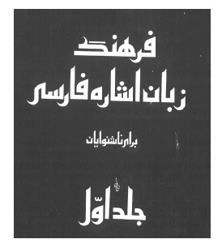
تألیف و تنظیم: فاطمه آقامحمد، الهه افضلی، مرتضی پیروزی، حبیب تهرانی، رضاقلی شهیدی، محسن لوح موسوی، رضا محمودی
عکاسی: محمود حاج محمدی، محسن منوچهری
تایپوگرافی: روشنک رضا خانلو
مشخصات مأخذشناسی این اثر چنین است:
فرهنگ زبان اشاره فارسی برای ناشنوایان، تهران، انتشارات سازمان رفاه ناشنوایان ایران، 1359، جلد اول.
فقط جلد اول این اثر منتشر شد و دیگر مجلدات منتشر نشده است. رضا محمودی یکی از مؤلفین این اثر است.

آشنایی با اشارات ناشنوایان - 1363
در سال با حکم و رأی شورای انقلاب همه نهادهای مرتبط به امور معلولین منحل و در سازمان بهزیستی ادغام و این سازمان تأسیس شد. از اولین آثار سازمان بهزیستی، همین اثر بود که در سال 1363 منتشر گردید.
افراد زیر در تولید این اثر مشارکت و همکاری داشتند:
تألیف و تنظیم اشارات: مرتضی پیروزی، حبیب تهرانی‌زاده، الهه قاسمی شاد، محسن لوح موسوی، رضا محمودی
با همکاری: فاطمه آقامحمد، الهه افضلی، ایران بهادری، مهوش گلبدن، طاهره محمدپور، بهناز نسوادرانی
مشاوره ادبی: منصور استخری
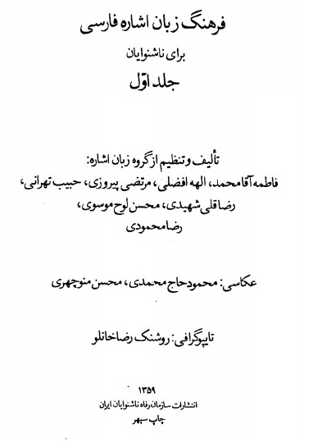
طراحان: شعله نواب تهرانی، قاسم بخشش
بنابراین رضا محمودی جزء مؤلفین است.
مشخصات مأخذشناسی این اثر چنین است:
تصویر
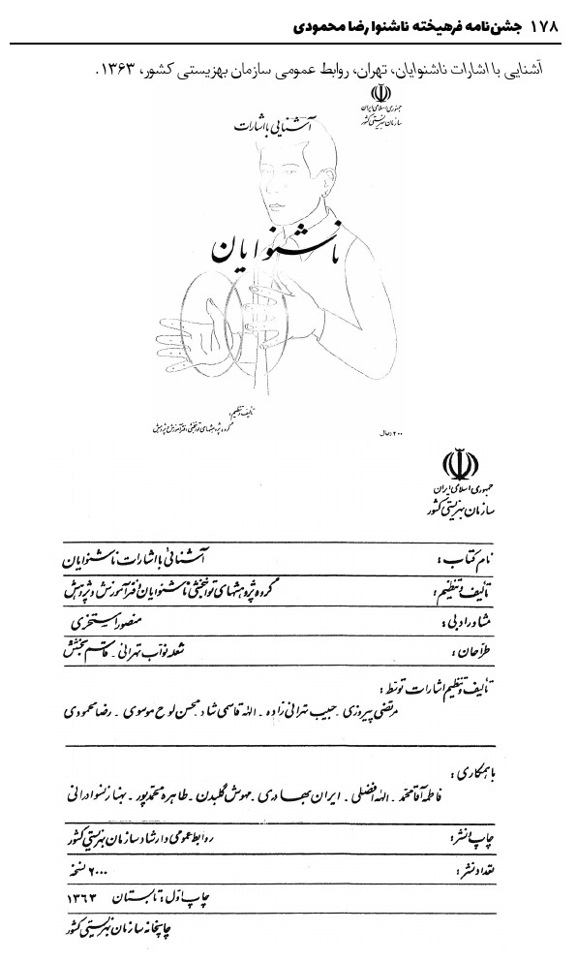
آشنایی با اشارات ناشنوایان، تهران، روابط عمومی سازمان بهزیستی کشور، 1363.
معاون طرح و برنامه طی نامه‌ای به رضا محمودی از زحمات ایشان تشکر کرده و این کتاب در توان‌بخشی ناشنوایان مؤثر می‌داند:

آیا کودک شما نمی‌تواند بشنود؟ - 1367
این کتاب توسط سه نویسنده خارجی تألیف شده؛ سپس توسط طاهره محمدپور به فارسی برگردان شده است. رضا محمودی و الهه قاسمی شاد در آماده‌سازی این اثر نقش و مسئولیت داشته‌اند. به طوری که معاون طرح و برنامه سازمان بهزیستی خطاب به رضا محمودی می‌نویسد از کوشش شما در همکاری برای تهیه این کتاب سپاسگزاری کرد.
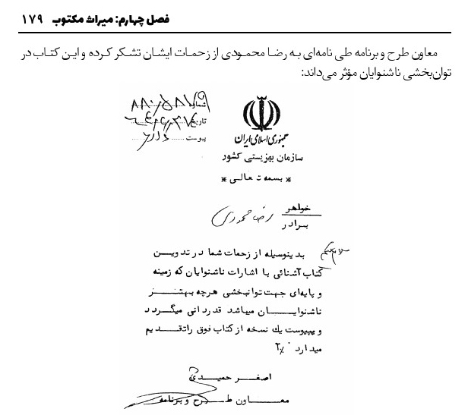
تصویر
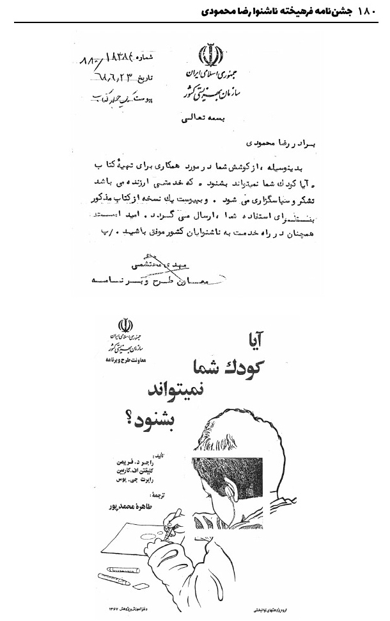

مجموعه اشارات ناشنوایان - 1368
پس از تأسیس سازمان بهزیستی، کمیته توسعه زبان اشاره در آنجا شکل گرفت و تیمی از نخبگان زبان اشاره و ناشنوایی در این کمیته اقدام به برنامه‌ریزی پرداختند. از جمله آقای محمودی در مؤلفین این اثر بوده است. معاون بهزیستی در نامه زیر از کوشش محمودی تشکر کرده و این کتاب را در توانبخشی ناشنوایان مؤثر است.
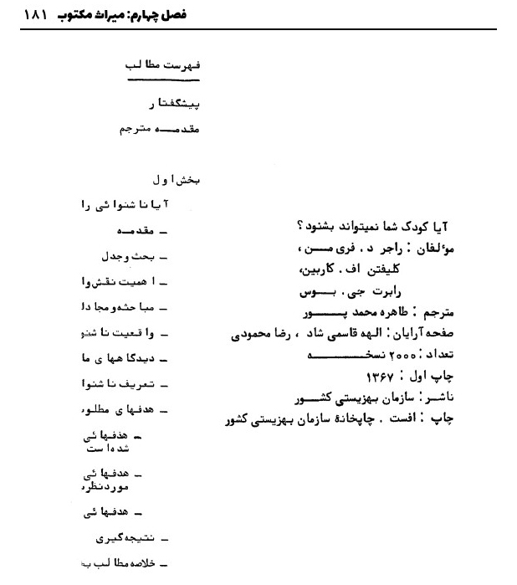
صفحه عنوان و روی جلد و نیز شناسنامه این کتاب این‌گونه است:
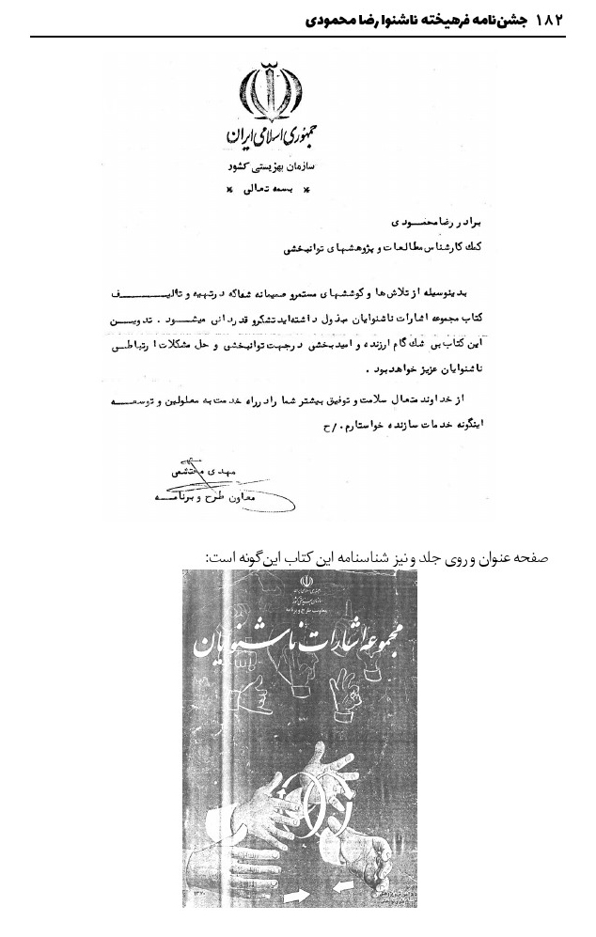

کاریابی و اشتغال معلولین - 1369
رضا محمودی در آماده و نهایی‌سازی کتاب بررسی موانع موجود در کاریابی و اشتغال معلولین همکاری و مشارکت داشته است.
سازمان بهزیستی به ویژه معاونت‌های توانبخشی و طرح و برنامه با اخذ و جمع‌آوری طرح‌های معلولیتی از سراسر در زمینه اشتغال و موانع کاریابی، کتاب حاضر را منتشر کرده‌اند.
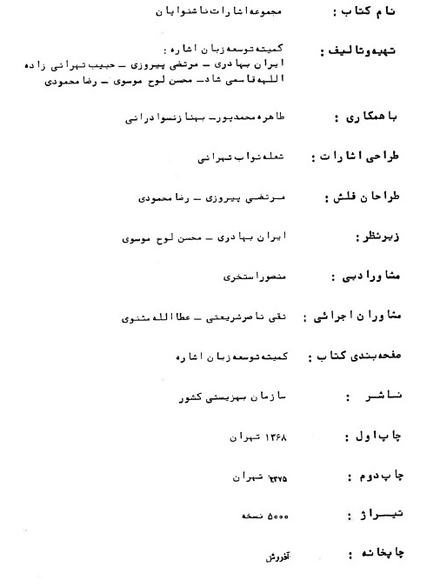
صفحات روی جلد و صفحه پدیدآورندگان که گویای جنبه‌های مختلف این کتاب است را می‌آورم.

زبان اشاره فارسی - 1374
کمیته پژوهش و توسعه زبان اشاره که در سازمان بهزیستی تشکیل شده بود با جمع‌آوری اشارات کتاب حاضر را تدوین و منتشر کرد. زیرا ناشنوایان نیاز به منابع جدید داشتند و اشارات نسبت به سابق تحول یافته بود. از این‌رو برای ارتباطات نیاز به منبع جدید داشتند.
این کتاب توسط رضا محمودی، محسن لوح موسوی، ایران بهادری، مرتضی پیروزی، حبیب تهرانی‌زاده تهیه و تدوین شده است. برای معرفی ابعاد این اثر، عکس روی جلد و شناسنامه را می‌آورم.
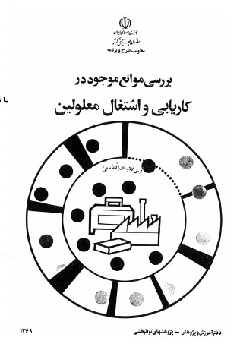
تصویر
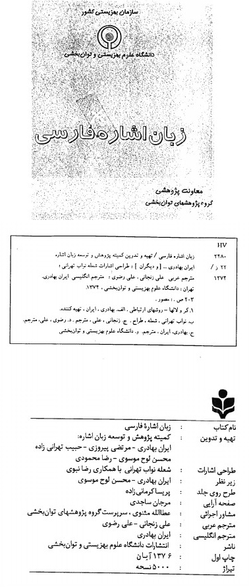
دیگر جلدها و نکات: کتاب زبان اشاره فارسی شامل چهار جلد است. در چاپ جدید جلد اول آمده است:
چاپ نخست این اثر در سال 1368 و چاپ چهارم آن در سال 1389 بوده است. ولی در چاپ قبلی چاپ اول را 1374 ثبت کرده است.
جلد دوم در سال‌های 1384 و 1389 منتشر شده؛ جلد سوم در 1378 و 1389 منتشر شده است. نکته دیگر اینکه اسم رضا محمودی در سه جلد نخست آمده ولی در جلد چهارم نیامده است. در جلد چهارم اسم یونس لطفی روی جلد ثبت شده است.
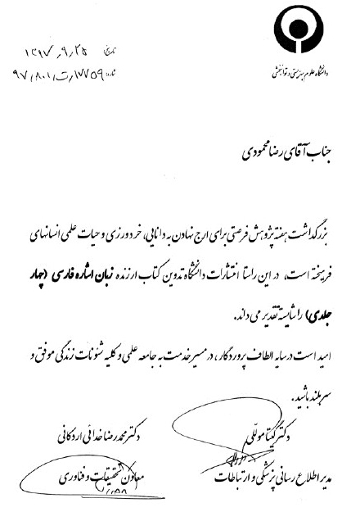
خانم گیتا موللی به عنوان مدیر اطلاع‌رسانی پزشکی و ارتباطات و محمدرضا خدائی اردکانی به عنوان معاون تحقیقات و فناوری دانشگاه علوم بهزیستی در آذرماه 97 تألیف این کتاب را برای محمودی شایسته تقدیر دانسته‌اند:

سالنامه به زبان اشاره - 1376
رضا محمودی با خلاقیت و ابتکار سالنامه (تقویم) برای سال 76 تهیه و در قطع جیبی کوچک منتشر کرده است. این سالنامه زیرنظر کمیته پژوهش و توسعه زبان اشاره و دانشگاه علوم بهزیستی و توانبخشی تهیه شده است.
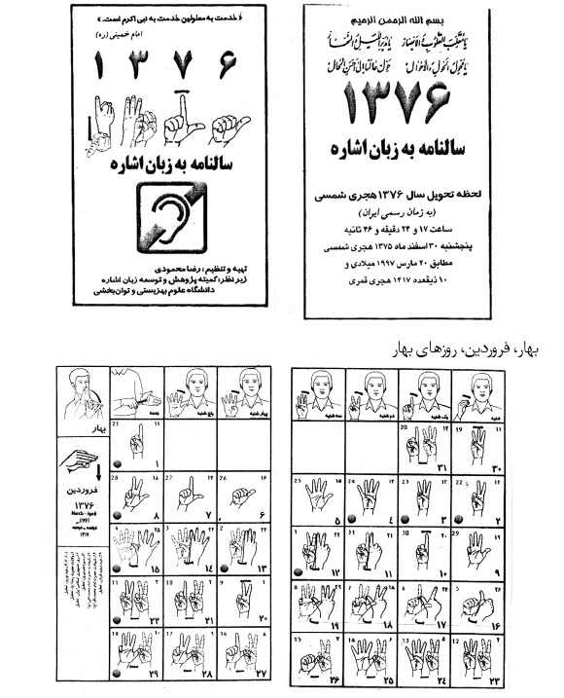
در ابتدای آن الفبای دستی فارسی آمده است و در ادامه فصل بهار و ماه فروردین و روزهای فروردین با اشاره معرفی شده است و در صفحه آخر زمستان، اسفند 1376 و روزهای این ماه معرفی شده است. این دو صفحه را می‌آورم تا با سبک این کتاب آشنا شوید:
بهار، فروردین، روزهای بهار

آموزش خیاطی برای ناشنوایان
جامعه ناشنوایان دارای تکثر و گستردگی است. زنان ناشنوا نیازهای ویژه دارند؛ نیز ناشنوایان فعال در عرصه حرفه‌های مختلف، اشارات و فرهنگ خاص خود را دارند و لازم است برای آنان متون ویژه خودشان تهیه شود. البته حرفه‌ها هم متنوع‌اند و دامنه وسیع دارند. یکی از حرفه‌های مورد علاقه ناشنوایان به ویژه زنان ناشنوا خیاطی است. خیاطی چون مورد نیاز عموم انسان‌ها از بزرگ و کوچک، زن و مرد و ... است، از این‌رو از نظر کسب درآمد خوب است.
اما برای آموزش خیاطی و ارتباطات خیاطان ناشنوا با مردم، نیاز به سامان‌دهی اشارات خیاطی داشت. بنابراین یک جلد کتاب با مشخصات زیر در این باره تدوین و منتشر گردید:
آموزش خیاطی برای ناشنوایان، تهران، معاونت پژوهشی دانشگاه علوم بهزیستی و توانبخشی، 1377، 582ص.
مدیریت این پروژه بر عهده الهه قاسمی شاد و طاهره محمدپور بود، اما رضا محمودی، ایران بهادری، محسن لوح موسوی، حبیب تهرانی‌زاده، مرتضی پیروزی و افراد دیگر در این پروژه مشارکت داشتند.
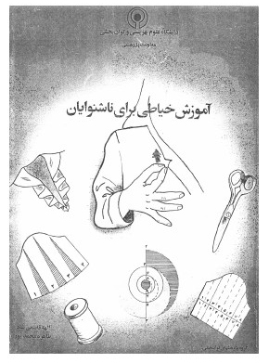
اکنون عکس روی جلد و شناسنامه و پدیدآورندگان را می‌آورم تا ابعاد این پروژه معرفی شود.
تصویر
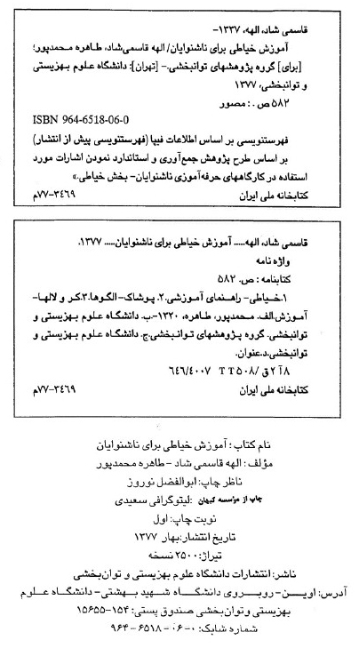

زبان آموزی به کودک ناشنوا - 1377
اهمیت یاد دادن شیوه ارتباطات و چگونگی بیان خواسته‌ها توسط کودک به کسی پوشیده نیست. کتاب حاضر که به مدیریت ایران بهادری و مهروش کوشا در سال 1377 تدوین شد، در آماده‌سازی آن افراد خبره بسیار مثل رضا محمودی مشارکت داشتند. اسامی این افراد ابتدای کتاب آمده است:
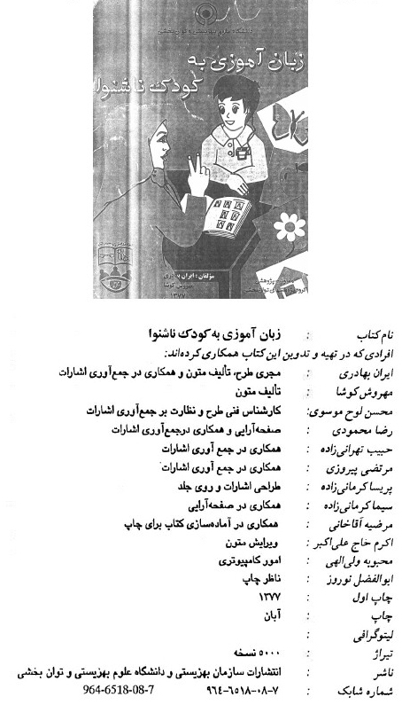

اشارات ابزار اندازه‌گیری و جوشکاری - 1377
طاهره محمدپور کتابی با عنوان لغت‌نامه اشارات فنی ناشنوایان: ابزار اندازه‌گیری و رشته جوشکاری با مساعدت و کمک رضا محمودی و جمع دیگری از متخصصان زبان اشاره تألیف و منتشر کرد. مشخصات این کتاب و افرادی که در تألیف آن مشارکت داشته‌اند، در سندهای زیر مشخص شده است.
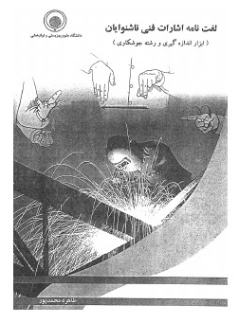

اشارات سیم‌کشی برق ساختمان و تراشکاری - 1383
طاهره محمدپور با همکاری رضا محمودی جمعی دیگر از متخصصان زبان اشاره کتاب لغت‌نامه اشارات فنی ناشنوایان: سیم‌کشی برق ساختمان و تراشکاری را تألیف و منتشر کردند.
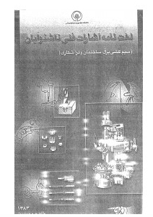
با انتشار این کتاب در سال 1383، نیاز ناشنوایانی که در حرفه برق ساختمان و تراشکاری فعال بودند، مرتفع گردید.

ثمینه باغچه‌بان - 1396
رضا محمودی و محمد نوری این کتاب را با مساعدت یکدیگر تألیف کرده‌اند. رضا در هر شرایطی به نیکی از ثمینه به عنوان استادش یاد کرده است. رضا در اول این کتاب مقدمه‌ای نوشته است که جالب است. او می‌نویسد:
«خانم ثمینه باغچه‌بان به رغم اینکه نود و چند بهار از عمرش می‌گذرد اما هنوز شادابی و سرزندگی ویژه خود را دارد و هنوز فعالیت‌های روزانه‌اش برقرار و مشغول آموزش ادب فارسی است.
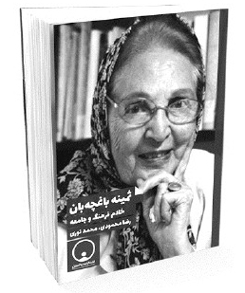
خانم باغچه‌بان یک سرمایه بزرگ ملی است؛ زیرا تجارب فراوانی با خود دارد. امید است در این سال‌ها مجالی پیدا کند و این تجربه‌ها و درس‌های تاریخی را ثبت و ضبط نماید. در ایران هم ضروری است جوانان به ویژه ناشنوایان با تحولات زندگی ایشان آشنا شوند. این مجموعه صرفاً جمع‌آوری اطلاعات موجود است و هدف این است که با تجمیع مطالب مرتبط به ثمینه خانم، مانع از بین رفتن آنها شویم. همچنین با دسته‌بندی و طبقه‌بندی این متون، کاربران و پژوهشگران زودتر به آنها دسترسی داشته و به راحتی از آنها استفاده کنند. اما ارزیابی کارنامه و نقد میراث ثمینه را به نوبت دیگر موکول می‌نماییم.
نسل کنونی ایران زمین مخصوصاً ناشنوایان و کم‌شنوایان عزیز باید بدانند که فرهنگ موجود دستاورد و دست رنج انسان‌های بزرگی چون جبار باغچه‌بان و ثمینه باغچه‌بان است. البته نباید از تلاش‌های دیگر اعضای این خانواده مثل صفیه همسر جبار باغچه‌بان و پروانه دختر دیگر جبار باغچه‌بان غفلت کرد اینان هم بسیار کوشا بوده و همواره در سختی‌ها، کمبودها و ناملایمات در کنار بزرگ خانواده تلاش می‌کردند. در مجموع این خانواده برای سواددار شدن و برای پیشرفت مردم ایران از هیچ خدمتی مضایقه نکرده‌اند و خدماتشان در بسیاری از زمینه‌ها بی‌نظیر است. در مقابل انتظار هست مردم ایران قدرشناس و متشکر آنان باشند و نگذارند به فراموشی سپرده شوند.
در پایان از همه اشخاصی که در تألیف این اثر همراهی نمودند تشکر می‌کنم، به ویژه از خود خانم باغچه‌بان تشکر ویژه دارم. رضا محمودی»

مقاله و جزوه

اشاره
از رضا یک مقاله و پنج جزوه سراغ داریم، که عناوین آنها اینگونه است:
•
مشکلات جوانان ناشنوا (مقاله)
•
گزارش عملکرد سه ساله انجمن خانواده ناشنوایان (جزوه)
•
فعالیت گروهی و بهبود کیفیت زبان اشاره (جزوه)
•
تاریخ پنجاه ساله ما و فدراسیون ناشنوایان ژاپن (جزوه)
•
گزارش عملکرد آموزش زبان اشاره (جزوه)
•
گزارش مأموریت به شیراز جهت آموزش زبان اشاره (جزوه)

مشکلات جوانان ناشنوا: ضرورت خانه فرهنگی

اشاره
این مقاله گویا انتشار عمومی ندارد و فقط به همایش عرضه شده است. رضا مقاله مشکلات جوانان ناشنوا را در سال 1366 نوشت و به سمینار بررسی مسائل ناشنوایان عرضه کرد. به دلیل اهمیت مباحثی که مطرح کرده اکنون متن این مقاله را می‌آورم.
همایشی به نام سمینار بررسی مسائل ناشنوایان در تهران در سال 1366 توسط معاونت توانبخشی سازمان بهزیستی برگزار شد. رضا محمودی مقاله‌ای درباره آسیب‌ها و مشکلات ناشنوایان جوان و ضرورت ایجاد خانه فرهنگی برای آنان به عنوان یک راه کار خودی و عاجل نوشت و به آن همایش عرضه کرد. اکنون متن این مقاله تقدیم می‌گردد.

نامه به معاونت توانبخشی
اما در بین اسناد، نامه‌ای از رضا محمودی خطاب به میرخانی معاون توانبخشی به دست آمد که جالب است.

متن مقاله
متن این مقاله با سخنی از امام خمینی شروع شده است.
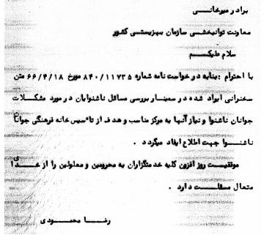
خدمت به معلولین خدمت به نبی اکرم است. (امام خمینی)
من از طرف جامعه ناشنوایان به خصوص جوانان ناشنوا از تمام افرادی که در برگزاری این سمینار زحمت کشیدند و همچنین از تمام مربیان و معلمان و افرادی که در خدمت ناشنوایان بودند و هستند تشکر و قدردانی می‌کنم. و می‌خواهم درباره یک مشکل مهم با شما صحبت کنم.
اهمیت توجه به اوقات فراغت: من می‌خواهم درباره اوقات فراغت جوانان ناشنوا و نیاز آنها به مرکز ویژه صحبت کنم.
اوقات فراغت مجموعه زمانی است که انسان پس از انجام دادن کار روزانه، تحصیل، امور خانواده نیازهای طبیعی و اضطراری برایش باقی می‌ماند و همچنین برای رفع خستگی و کسالت به فعالیت‌های انتخابی برای رشد و توسعه ظرفیت‌های جسمی و روحی خود می‌پردازد.
جوانان ناشنوا که به دلیل نقص شنوایی قادر به استفاده از رادیو، تلویزیون، وسایل ارتباطی و مجامع عمومی نمی‌باشند اکثراً از اخبار و وقایع جاری سیاسی و اقتصادی کشور دور بوده و این عدم آگاهی صدمات زیادی به زندگی خصوصی و اجتماعی آنها وارد کرده و محدودیت‌ها و سرخوردگی‌های بی‌شماری، را به آنها تحمیل می‌کند.
گروهی از جوانان ناشنوا که در کارخانجات و جاهای دیگر مشغول به کار هستند از رفتار کارفرمایان و همکاران خود ناراضی هستند و گروهی دیگر که در مدارس عادی مشغول به تحصیل هستند از رفتار معلمان و هم شاگردان خود ناراضی هستند. جوانان ناشنوا به علت بی‌اطلاعی از محیط اطراف خود و نداشتن ارتباط خوب با سایرین و نداشتن مشاور ویژه احساس گوشه‌نشینی را می‌کنند و از محل کار یا مدرسه فرار می‌کنند که به سرگردانی دچار می‌شوند.
گروهی از جوانان ناشنوا به علت بی‌اطلاعی از قوانین به آسانی فریب افراد نابکار را خورده و دست به کارهای خلاف قانون می‌زنند و این کارها خطر بزرگی برای خانواده‌های خود و همچنین اجتماعی به شمار می‌روند.
گروه دیگری بعد از فارغ شدن از کارهای روزانه به دلیل نداشتن ارتباط قابل فهم با شنوایان، نمی‌توانند وقت آزاد خود را در آموزشگاه‌های عادی از قبیل حرفه‌ای، هنری و همچنین در مراکز فرهنگی هنری، ورزشی و مراکز مذهبی صرف نمایند بنابراین وقت خود را در قهوه خانه‌ها، خیابان‌ها، جاهای نامساعد و نامناسب و یا در گوشه از خانه‌ها می‌گذرانند و مقدار زیادی از نیروی انسانی، فکری و مادی خود را به هدر می‌دهند و گاهی به کج روی‌ها و کج رفتاری‌ها و بزهکاری و گاهی هم به اعتیادات مضر دست می‌زنند.
بزرگترین مشکلات و ناراحتی‌های جوانان ناشنوا عدم وجود مراکز فرهنگی و سرگرمی‌های آموزنده و تفریحات سالم مخصوص به خود است.
با توجه به افزایش تعداد جوانان ناشنوا و تأثیر آنها در سازندگی جامعه با سازمان دادن و برنامه‌ریزی صحیح در چهارچوب موازین قانونی و شرعی جوانان ناشنوا را می‌تواند از بسیاری از کج رفتاری‌ها و ناسازگاری‌ها دور نگهداشت و جوانان ناشنوا را افراد مبتکر و سازنده بار آورد.
بنابراین بهترین زمان آموزش و تربیت جوانان ناشنوا در اموری که به طور مستقیم و غیر مستقیم به مسائل جامعه مربوط می‌شود در زمان فراغت و بیکاری آنها است.
از این‌رو با توجه به لزوم یک مرکز ویژه برای جوانان ناشنوا، مرکزی به نام خانه فرهنگی جوانان ناشنوا در سال 1350 در آموزشگاه باغچه‌بان به طور موقت با حضور گروهی از جوانان ناشنوا بنیان یافت و در سال 1353 این خانه فرهنگی به همت جوانان ناشنوا و حمایت افراد نیکوکار و والدین ناشنوا و همچنین کمک‌های مالی سازمان ملی رفاه ناشنوایان به محل جدید خود واقع در خیابان فلسطین منتقل گردید.
هدف: تأسیس خانه فرهنگی جوانان ناشنوا تابع این اهداف است:
•
بالا بردن سطح آگاهی و پرورش جسم و روح نوجوان و جوانان ناشنوا
•
آگاه نمودن آنها به مسائل اجتماعی و اقتصادی و قوانین کشور
•
آشنایی به امور مذهبی و شناخت شرعیان اسلام.
•
ایجاد دوستی، رفاقت، تفاهم و برداشتن شکاف بین جوانان ناشنوا با جامعه
•
از بین بردن ناسازگاری‌های عمده و ایجاد سازگاری با محیط.
•
ایجاد حس اعتماد به نفس و امنیت خاطر و جلوگیری از کناره‌گیری جوانان ناشنوا از اجتماع.
•
حل مشکلات فردی و اجتماعی به کمک مشاورین با تجربه.
•
آموزش کارهای مفید و رفتارهای پسندیده.
•
حل مشکلات جوانان ناشنوا در مورد مسئله ازدواج.
•
تجمع جوانان ناشنوا در محیطی سالم و دور از تشریفات و ایجاد موقعیتی مناسب برای تبادل نظر با همنوعان و همدردان خود.
ساختار مالی و اداری: اعضای هیئت مدیره توسط جوانان ناشنوا انتخاب شده بودند به فعالیت‌های مربوطه نظارت داشتند خانه فرهنگی جوانان ناشنوا به خاطر اینکه همیشه از نظر مالی در مضیقه بوده، هیئت مدیره و سایر افراد همواره به خاطر رضای خدا و بدون چشم داشت مالی فعالیت خود را افتخاری در این خانه انجام می‌دادند.
تعداد اعضای خانه فرهنگی اعم از برادران و خواهران از سال 1359 تا 1364 بیش از (200) نفر بوده که شرایط سنی آنها از 14 تا 30 سال می‌باشد.
هزینه اجاره، آب، برق، سوخت و تعمیرات کلی ساختمان خانه فرهنگی قبل از انقلاب اسلامی به عهده سازمان ملی رفاه ناشنوایان سابق بوده و بعد از انقلاب اسلامی پس از ادغام در سازمان بهزیستی به عهده سازمان بهزیستی کشور قرار گرفت.
بودجه خانه فرهنگی از کمک‌های ناچیز سازمان بهزیستی کشور و حق عضویت اعضاء تأمین می‌شد و قابل ذکر است که چون یک سوم اعضاء محصل و یا بیکار بودند اکثراً قادر به پرداخت حق عضویت خود نبودند.
فعالیت‌ها: فعالیت‌هایی که در خانه فرهنگی جوانان ناشنوا انجام می‌گرفت عبارتند از:
1- تشکیل کلاس‌های عکاسی و نقاشی و کمک‌های اولیه پزشکی.
2-ایجاد کتابخانه جهت بالا بردن سطح آگاهی و علمی جوانان ناشنوا
3- نمایش فیلم و اسلایدهای آموزشی، علمی، فرهنگی، سینمایی و اجرای برنامه‌های پانتومیم و تئاتر.
4- تشکیل جلسات سخنرانی و بحث‌های اجتماعی و مذهبی با شرکت صاحب نظران.
5- اقدام در جهت ایجاد گردش‌های علمی و ورزشی و بازدید از مراکز تولیدی و آموزشی.
6- جمع‌آوری نظریات در امور مربوط به جوانان ناشنوا و بهره‌گیری از استعدادهای هنری و فکری آنان.
7- راهنمایی جهت انتخاب رشته‌های تحصیلی و همچنین حرفه‌های مناسب.
8- اقدام در جهت تشویق جوانان ناشنوا برای ایجاد ارتباط بیشتر با ناشنوایان.
9- طرح مسئله ازدواج و انتخاب همسر مناسب به کمک مددکاران و مشاوران که از عمده‌ترین مشکلات جوانان ناشنوا بوده و هست.
این خانه از بدو تأسیس گام‌های مثبتی در راه ایجاد رفاه و حل مشکلات جوانان ناشنوا به سوی خودکفایی برداشته است و این اقدامات در بازتوانی اجتماعی و فرهنگی جوانان ناشنوا بسیار مؤثر و مورد تأیید سازمان بهزیستی کشور بوده و می‌باشد.
این فعالیت‌ها تا اوایل تابستان سال 64 ادامه داشت تا اینکه سازمان بهزیستی کشور به دلیل نیاز به محل خانه فرهنگی جوانان ناشنوا بدون اطلاع کتبی یا شفاهی اقدام به تخلیه محل نموده و اموال خانه را که توسط جوانان ناشنوا خریداری و یا به وسیله والدین ناشنوا و افراد نیکوکار به خانه فرهنگی هدیه شده بود ضبط کرده و در مراکز مختلف پخش نمودند.
در حال حاضر خانه فرهنگی فاقد محلی جهت ادامه فعالیت‌های خود بوده و به دلیل نداشتن توان مالی درخواست استرداد محل مناسب و بازگرداندن اموال مربوطه می‌نماید.
ان‌شاءاللّه سازمان بهزیستی کشور با آغوش باز در تأسیس مرکز ویژه بپذیرد، محلی مناسب در اختیار خانه فرهنگی جوانان ناشنوا قرار داده و این خواسته‌های به حق جوانان ناشنوا تحقق بخشد.
"به امید پیروزی رزمندگان اسلام بر کفر جهانی"

گزارش عملکرد انجمن خانواده ناشنوایان ایران
رضا محمودی جزوه درباره عملکرد انجمن خانواده بین سال‌های 93 تا 95 نوشته است. روی جلد آن اینگونه است:
این جزوه شامل تاریخ شکل‌گیری و تأسیس انجمن، اهداف و خط‌مشی، تأکید بر زبان اشاره و توسعه آن، فهرست کلاس‌های آموزشی برگزار شده، فهرست خدمات به ناشنوایان، برگزاری مراسم به مناسبت‌های مختلف، کارنامه فعالیت‌های فرهنگی و اجتماعی، فهرست اردوهای سیاحتی و زیارتی، اسامی هیئت مدیره، اسامی اعضاء در تهران و در دیگر شهرها، خلاصه آقای محمودی تلاش کرده گزارش کاملی از این سه سال عرضه کند.
دو صفحه اول از این گزارش را عیناً می‌آورم:
تاریخچه تأسیس
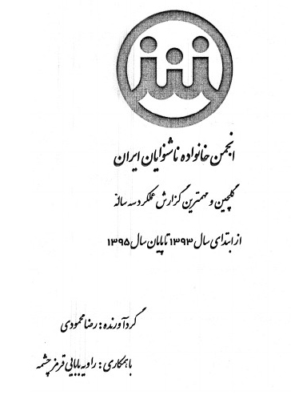
قبل از تأسیس انجمن، خانواده‌های ناشنوا محل مناسبی نداشتند که بتوانند همانند مردم عادی از امکانات اجتماعی، تفریحی، فرهنگی و ... به صورت فردی و گروهی بهره‌مند شوند و علاوه بر این نبود محلی مناسب برای فعالیت بانوان ناشنوا که از نظر اجتماعی با محرومیت بیشتری مواجه بودند و همچنین مسائل و عوامل مختلف مربوط به ناشنوایان، زمینه را برای تأسیس انجمن خانواده ناشنوایان ایران فراهم ساخت.
این انجمن با پیشنهاد گروهی از خانواده‌های ناشنوا و حمایت سرکار خانم ثمینه باغچه‌بان دختر گرانقدر زنده یاد استاد جبار باغچه‌بان مدیرعامل وقت سازمان ملی رفاه ناشنوایان (انجمن خانواده ناشنوایان ایران) بنیان نهاده شد و مورد استقبال پرشور کلیه خانواده‌های ناشنوا قرار گرفت.
اساسنامه این انجمن پس از بحث و تبادل، به اتفاق آراء تصویب و سپس به معرفی و انتخاب اعضای هیئت مدیره پرداخت که با اکثریت آراء آقایان: سید رضا قلی شهیدی، حسن تقوی و خانم نسرین ظلی به عنوان اعضای هیئت مدیره انجمن برگزیده شدند. بدین صورت انجمن به عنوان سازمان غیر دولتی، غیر سیاسی، غیر انتفاعی و عام‌المنفعه شکل گرفت و در اداره کل ثبت شرکت‌ها و مؤسسات غیر تجاری به شماره 1721 به ثبت رسید.
اولین جلسه مجمع عمومی انجمن خانواده ناشنوایان ایران در تاریخ 9 اردیبهشت‌ماه سال 1351 با حضور اعضا و کلیه خانواده‌های ناشنوا (در حدود 50 نفر) تشکیل گردید و اکنون بیش از 4000 نفر به عضویت پرداختند.
به طور خلاصه اهداف تأسیس انجمن خانواده ناشنوایان به شرح ذیل است:
اهداف انجمن عبارتند از:
1.
کوشش در جهت بالا بردن سطح فرهنگ و بینش اسلامی و احیای حقوق شهروندی افراد ناشنوا.
2.
تلاش در جهت برخورداری افراد ناشنوا از امکانات تکنولوژی پیشرفته و تحقق اصل تساوی با افراد جامعه در همه زمینه‌ها از جمله آموزش، اشتغال، بهداشت، درمان، بیمه و سایر موارد توانبخشی و توانمندسازی در کلیه شئون اجتماعی.
3.
آموزش نیروی انسانی مرتبط به امور ناشنوایان با همکاری سازمان‌های ذیربط.
4- برگزاری همایش‌های علمی و اردوهای تفریحی، سیاحتی، زیارتی و گردشگری جهت آشنا ساختن افراد ناشنوا با فرهنگ مردم درون و برون مرزی پس از کسب مجوز از مراجع ذیصلاح.
5.
توسعه ارتباطات علمی و فرهنگی با سازمان‌های غیر دولتی ناشنوایان جهان و خصوصاً فدراسیون جهانی ناشنوایان.
6.
ارائه آموزش‌های ازدواج، پیشگیری و مشاوره خانواده به افراد ناشنوا با هماهنگی سازمان‌های ذیربط.
7.
تأسیس بانک اطلاعاتی، ایجاد شرکت‌های تعاونی چند منظوره (اشتغال‌زایی)، تهیه سایت روزآمد و نشریه انجمن، ایجاد نمایشگاه‌های در ارتباط با دستاوردهای علمی، فرهنگی و هنری و ارائه طرح‌هایی خدمات توانبخشی ناشنوایان پس از هماهنگی با سازمان‌های ذیربط.
8.
ایجاد کمیته‌های مختلف زیر نظر انجمن و تلاش و برنامه‌ریزی در جهت تأمین منابع مالی در راستای اهداف مورد نظر انجمن.
روش اجرایی اهداف:
1.
تهیه آمار و جمع‌آوری اطلاعات در همه زمینه‌ها از افراد ناشنوا (بانک اطلاعات).
2.
مشارکت و همکاری در گسترش فعالیت‌های علمی، فرهنگی، آموزشی، هنری و غیره.
3.
ایجاد سایت روزآمد و فراگیری به عنوان منبع اطلاعاتی انجمن و داشتن فصلنامه خبری، فرهنگی، هنری و آموزشی پس از کسب مجوز از مراجع ذیصلاح.
4.
تعامل، همکاری و ارتباط مستمر با شعبات انجمن‌های خانواده ناشنوایان سراسر کشور در جهت کمک به افزایش دانش و مهارت، اطلاع‌رسانی و برگزاری همایش سالیانه و آموزش مدیریت در جهت بهبودی وضعیت انجمن‌ها.
5.
ایجاد تفاهم و وحدت و همکاری بین تشکل‌های فعال غیر دولتی در سطح منطقه و بین‌المللی به منظور تبادل اطلاعات و استفاده از تجربیات مشترک و عضویت در آنها.
6.
همکاری و تفاهم کامل با سازمان بهزیستی کشور و استان‌ها در جهت توسعه فرهنگی، اقتصادی و اجتماعی و تحقق زندگی بهتر برای قشر ناشنوا.
7.
فراهم ساختن شرایط و بهره‌گیری بهینه از امکانات و تلاش در جهت افزایش و تقویت منابع مالی در راستای اهداف مورد نظر انجمن.
8.
ایجاد شعبات و دفاتر نمایندگی در مراکز استان و شهرها به منظور اجرای اهداف و حمایت از افراد ناشنوای محروم سراسر کشور.

فعالیت گروهی و بهبود کیفیت زبان اشاره
او جزوه‌ای درباره زبان اشاره و فعالیت گروهی در زمانی که برای گذراندن یک دوره آموزشی در سال 1379 به ژاپن رفته بود، نوشته است. روی جلد آن این‌گونه است:
فهرست مطالب این نوشتار این‌گونه است:
•
تلاش در ایجاد موقعیت‌های بهتر برای رابطان زبان اشاره در ژاپن
•
پیشگفتار
•
سه هدف کلی از نوشتن این جزوه
•
ایجاد یک ارتباط قابل اعتماد ما بین فرد ناشنوا و رابط
•
آسیب حرکت مکرر (RMI)
الف. خط‌مشی‌های عمده برای به کارگیری قرار دادن یک رابط
1- توصیه به متقاضیان خدمات ارتباط‌گری
2.
توصیه برای مراجعه‌کنندگان ناشنوا
3.
توصیه به رابطان زبان اشاره
4.
مراقبت از اندام خود (رابطان)
ب. مکان برای رابطان زبان اشاره
موارد پزشکی
ملاقات‌ها (جلسات)
جلسات بزرگ
موارد آموزشی
مکالمات تلفنی
س. برقرار نمودن یک محیط مناسب برای رابطان
معیارهایی برای برخورد با یک رابط مشغول به کار
برنامه‌ریزی بهترین طرح رفاهی برای رابطان زبان اشاره
دو صفحه نخست این جزوه را می‌آورم:
اینجانب ناشنوا، معلم، رابط، محقق زبان اشاره، یکی از مؤلفان کتب زبان اشاره فارسی، افتخار خدمت به ناشنوایان و همنوعانم را در کانون‌ها و انجمن‌های ناشنوایان ایران و در حال حاضر با عنوان کمک کارشناس آموزی در سازمان بهزیستی مشغول به کار می‌باشم.
در تاریخ اول اکتبر 2000 میلادی مصادف با دهم مهرماه سال 1379 با دعوت فدراسیون ناشنوایان ژاپن «JFD» و آژانس همکاری‌های بین‌المللی ژاپن «JICA» در ششمین دوره آموزشی «سرپرستی افراد ناشنوای آسیا و اقیانوسیه» (اسکاپ پذیرفته شدم.
کتابچه حاضر «فعالیت گروهی باعث بهبود کیفیت زبان اشاره و ارائه هرچه بهتر و سالم‌تر خدمات ارتباط‌گری خواهد بود» که یکی از دستاوردهای اینجانب در این سفر بوده که با همت و مساعدت همکارم ترجمه و تنظیم نموده‌ام امیدوارم این توشه ناچیز رهنمودهای باشد برای دیگر خدمتگزاران به جامعه ناشنوایان.
تلاش در ایجاد موقعیت‌های بهتر برای رابطان زبان اشاره در ژاپن
در ژاپن، سال‌هاست که همراه با ایجاد کلاس‌های زبان اشاره برای جامعه ناشنوا، انجمن‌هایی هم برای یادگیرندگان عادی تشکیل شده است تا در آنجا علائم اشاره را با یکدیگر و با افراد ناشنوا تمرین کنند. در نتیجه، بسیاری از یادگیرندگان عادی به رابطان حرفه‌ای تبدیل شده‌اند. همزمان با افزایش شرکت افراد ناشنوا در جامعه به تعداد متقاضی برای خدمات ارتباط‌گری نیز افزایش یافته است. افزایش سالانه تقاضای خدمات ارتباط‌گری، باعث یک کمبود جدی در تعداد رابطان زبان اشاره شده است.
بر اساس تجربیات عملی، فدراسیون ناشنوایان ژاپن، همراه با انجمن تحقیقات ملی ارتباط‌گری زبان اشاره، بیش از دو سال در حال بررسی این مشکلات بوده است. هر دو سازمان به این نتیجه رسیده‌اند که باید برای حل این مشکلات، تمام گروه‌های مربوطه را به همکاری تشویق کنند تا آنان در محیطی سالم به کار بپردازند. افراد ناشنوا، رابطان، سازمان‌های درخواست کننده خدمات ارتباط‌گری و سایر گروه‌های علاقمند، همگی باید تلاش کنند که موقعیت‌های مناسبی را برای رابطان زبان اشاره ایجاد کنند تا سیستم خدمات ارتباط‌گری خرسندی طرف‌های مربوطه را جلب نماید.
ما امیدوار هستیم که افراد ناشنوا در هر زمان و در هر کجا به خدمات ارتباط‌گری به راحتی دسترسی داشته و همچنین رابطان بتوانند به فعالیت‌های ارتباط‌گری در دراز مدت ادامه دهند، در ضمن اینکه سلامت خود را نیز حفظ نمایند. اما قبل از رسیدن به این اهداف با مشکلات زیادی روبرو هستیم.
ارتباط‌گری زبان اشاره دیگر مسئله‌ای فقط برای افراد ناشنوا و رابطان نیست بلکه جامعه آن را به عنوان یک ارتباط‌جمعی می‌بایست، آموزش ارتباط‌گری زبان اشاره را مورد آزمایش قرار دهد و چنان عمل کند که محیط‌های ارتباط سالمی را ارائه دهد، در ضمن اینکه یک سیستم بهتر را نیز برای خدمات ارتباط‌گری زبان اشاره ارائه نماید. در زمینه این اهداف، در سال 1994، 000/200 جزوه منتشر کرده‌ایم که مرجع مهمی برای مردم علاقه‌مند بوده‌اند.

تاریخ پنجاه ساله ما و آینده فدراسیون
رضا محمودی در سال 1379 به منظور گذراندن یک دوره آموزشی به ژاپن رفت. یک روز به جزوه‌ای برخورد می‌کند که ایجی تاکادا رئیس فدراسیون ناشنوایان ژاپن نوشته بود و تصمیم می‌گیرد این جزوه را ترجمه کند. این جزوه درباره تاریخ تحولات ناشنوایان ژاپن است. محمودی معتقد است ما در ایران باید همان مسیر را طی کنیم، لذا لازم است نسبت به تاریخ تحولات ژاپن مطلع گردیم. روی جلد این جزوه این‌گونه است:
دو صفحه اول این جزوه را می‌آورم:
خوش آمدید
چگونه می‌توانیم دوره‌ای را که به آن رسیده‌ایم برایتان شرح دهیم؟
شاید همان تاریخی باشد که خود ساخته‌ایم. بشریت به سطحی از پیشرفت رسیده است که در تاریخ زمین هیچ‌گاه سابقه نداشته است. حتی از دیدگاهی دیگر، ما به دوره‌ای وارد می‌شویم که بی‌سابقه است؛ اما هر جهش افتی به همراه دارد. خیلی عجیب نیست، اگر این ترقی روزافزون ما، بعد از آنکه به نقطه اوج برسد پایین بریزد و فرو پاشد.
در این صورت، چه بر سر ناشنوایان ما خواهد آمد؟ با توجه به تاریخ گذشته خود در همان زمان که ما از بعضی حقوق بشری محروم بودیم، و با تبعیضات زیادی مواجه می‌شدیم، مجبور بودیم، به قوانین اجتماعی خود استناد کنیم قدم به قدم. به هر حال این یک پروسه طبیعی نبود؛ اما حاصل سعی‌ها و مبارزات و بغضی که در گلو داشتیم.
جایی که امروز، در نتیجه مبارزات (زحمات) خود در گذشته به آن رسیده‌ایم. این بسیار ضروری است که هرگز تاریخ گذشته خود را از یاد نبریم.
ما وارث جاه طلبی‌های گذشتگان هستیم و تلاش می‌کنیم تا آینده‌ای بهتر برای تمام افراد ناشنوا بسازیم. با یاری از همه و کمک هر کسی که مایل است، ما کوشش خواهیم کرد، تا بیشترین بهره را در پیشرفت انسان به دست آوریم.
حقوقی که ما برای به دست آوردنش سعی کرده‌ایم، خود بهترین دلیل برای کوشش ماست.
ایجی تاکادا
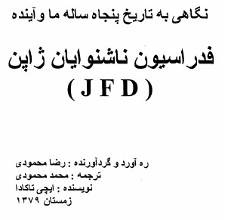
رئیس فدراسیون، ناشنوایان ژاپن
1- دورنمای پنجاه ساله ما:
در 25 می سال 1947 فدراسیون ناشنوایان ژاپن تأسیس گردید.
در حین جنگ پر آشوب گذشته، تمام افراد ناشنوا از تمام قومیت‌ها در بهار گرم ایکاهو (Ikaho) در استان گونما (Gunma) گرد آمدند، تا به دست ناشنوایان یک ارگان بین‌المللی برای ناشنوایان را تأسیس کنند.
بعد از پنجاه سال از آن تاریخ (JFD) فدراسیون ناشنوایان ژاپن بسیار رشد کرده، و بالغ بر 27000 عضو دارد. ما در تمام 47 استان ژاپن، انجمن‌هایی برای جوانان ناشنوا، زنان ناشنوا، سالمندان ناشنوا تأسیس کرده‌ایم، (J.F.D) کوشش خستگی ناپذیر برای استقلال ناشنوایان و فعالیت‌هایشان در اجتماع را شروع کرده است.
بیایید نگاهی به تاریخ پنجاه ساله خود بیاندازیم، به پیشرفت‌ها و دست آوردهایی که به دست آورده‌ایم توجه کنیم جزء به جزء و با دقت و آنگاه ببینیم که چگونه می‌توانیم برای آینده ناشنوایان تصمیم‌گیری کنیم.

گزارش عملکرد آموزش زبان اشاره
رضا محمودی سال‌هایی از عمرش را در انجمن خانواده ناشنوایان ایران گذراند. این انجمن یکی از تشکل‌های مهم و اصلی ناشنوایان در ایران است و تأثیر اساسی و فراگیر در فرهنگ و جامعه ناشنوایان داشته است.
رضا در این انجمن فعالیت‌های مختلف و متنوع داشت. یکی از فعالیت‌هایش آموزش زبان اشاره بوده است. او در سال 1395 تصمیم گرفت فعالیت‌هایش در این زمینه در انجمن را تدوین کند. تمامی اسناد و مدارک را جمع‌آوری کرد و جزوه‌ای ساخت و نام آن را «گزارش عملکرد آموزش زبان اشاره» نهاد. این جزوه در مهرماه 1395 آماده تکثیر گردید.
روی جلد این جزوه این‌گونه است:
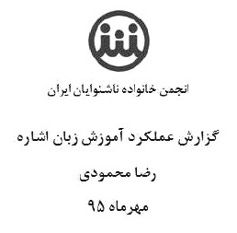
متن کامل این جزوه در مجموعه مکتوبات ایشان که به نام «میراث ماندگار» است، درج خواهد شد؛ اما اینجا فقط سرفصل‌های این جزوه را معرفی می‌کنم.
این جزوه در واقع دو بخش دارد در بخش اول گزارش مکتوب درباره فعالیت‌های رضا درباره زبان اشاره آمده و دارای این فصل‌ها است:
استهزاء و مشکلات روانی ناشنوایان و ضرورت توسعه ارتباطات آنان با جامعه؛ گروه سرود آوای نگاه و زبان اشاره؛ آموزش زبان اشاره به سوادآموزان ناشنوا؛ محتوای آموزشی زبان اشاره و متون آموزشی؛ آموزش زبان اشاره به کارکنان بهزیستی؛ آموزش زبان اشاره در سال 94 و 95؛ زبان اشاره به عنوان راه ارتباطی ناشنوا با خانواده و جامعه؛ اهمیت و کاربرد زبان اشاره؛ اطلاعیه آموزش زبان اشاره؛ چگونه با ناشنوایان ارتباط برقرار کنیم.
بخش دوم این جزوه، گزارش تصویری است یعنی در زمینه‌های مختلف عکس‌هایی آورده و فعالیت‌های آقای محمودی را با عکس گزارش کرده است. سرفصل‌هایی که ذیل آنها عکس آمده عبارت‌اند از:
کلاس‌های زبان اشاره، کلاس آموزش فرهنگ و هویت ناشنوایان؛ کارگاه رابطی و اجرای تمرین رابطی؛ ترجمه زبان گفتاری به زبان اشاره؛ ترجمه زبان اشاره به گفتاری؛ آموزش ارتباطات اولیه به کارکنان بهزیستی؛ آموزش سوادآموزی به بزرگسالان؛ جلسات توجیه مربیان؛ برگزاری مراسم و اجرای برنامه؛ معرفی منابع و کتب؛ پوستر‌های زبان اشاره.

گزارش مأموریت به شیراز جهت آموزش زبان اشاره
رضا محمودی 19 تا 21 تیرماه 1396 از طرف انجمن خانواده ناشنوایان ایران به شیراز رفت تا در زمینه اشاره فعالیت‌های فرهنگ‌سازی و آموزشی و توجیهی انجام دهد. مجموعه کارهایش در این سه روز را مکتوب و تدوین و سپس تنظیم کرد و به صورت یک جزوه ارائه نمود.
قبل از هر چیز باید گفت این اقدام آقای محمودی، نشانگر روحیه نوآورانه و خلاقیت او است. چون ناشنوایان ایران عادت کرده‌اند مطلبی هر چند در چند سطر ننویسند. نوشتن برای آنان بسیار سخت است؛ و فعالیت‌هایشان را با تصویر و عکس اطلاع‌رسانی می‌کنند. امروز با موبایل به راحتی می‌توان عکس گرفت و به سرعت ارسال کرد و دسترسی به این فناوری موجب تنبلی آنان در نوشتن شده است؛ اما محمودی از چندین سال قبل برخلاف عادت ناشنوایان و با تحمل سختی، می‌نوشت و به همین دلیل چند صد صفحه مطلب درباره سفرها و درباره فعالیت‌هایش به میراث گذاشته است اینها مطالبی است که خودش نوشته یا نت نویسی و نزدیکانش نهایی‌سازی کرده‌اند. امید است دیگر ناشنوایان از او یاد بگیرند و نوشتن را برای خود یک ضرورت بدانند. مرحوم جبار باغچه‌بان که توانست در زمینه فرهنگ ناشنوایی پیشرفت کند و موفقیت‌های بزرگ کسب کند چون اهل نوشتن بود و چندین عنوان کتاب به یادگار گذاشت. ناشنوایان در چند دهه اخیر که دائماً عقب‌گرد داشته و رشد کافی فرهنگی نداشته‌اند یک دلیل مهم آن دوری و بیگانگی آنان از نوشتن و کتاب است.
اما آقای محمودی در این جزوه فعالیت‌های خود در شیراز را با نوشتار و عکس معرفی کرده است و اجمالی از آن را می‌آورم. روی جلد آن این‌گونه است:
اکنون دو صفحه اول را عیناً می‌آورم:
اینجانب رضا محمودی محقق و مدرس زبان اشاره و رئیس هیئت‌مدیره انجمن خانواده ناشنوایان ایران بنا بر درخواست نامه اداره کل بهزیستی استان فارس و مکاتبات با معاونت توانبخشی سازمان بهزیستی کشور در خصوص گسترش زبان اشاره و تربیت رابط طبق بخشنامه سازمان بهزیستی کشور به شماره 192182/94/700 مورخ 26/12/94 طی برگزاری کلاس‌های آموزش زبان اشاره جهت کارشناسان، مددکاران توانبخشی، مشاوران بهزیستی و دانش آموختگان شیراز و شهرستان‌های استان فارس در تاریخ 19/4/95 به شهر شیراز عزیمت نمودم. طبق برنامه‌های پیش‌بینی شده مأموریت خود را به شرح ذیل گذراندم:
در روز سه‌شنبه بیستم تیرماه، در سالن کنفرانس مرکز آموزش علمی - کاربردی بهزیستی فارس کارگاه آموزش زبان اشاره با حضور 37 نفر از کارکنان بهزیستی شیراز و شهرستان‌های استان فارس برگزار شد.
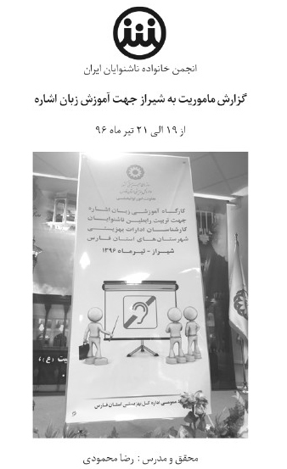
در این کارگاه آموزشی ابتدای برنامه با قرائت قرآن آغاز شد. سپس مجری ضمن خوش‌آمد گویی به حضار و تشریف فرمایی مهمانان و شرکت‌کنندگان، برنامه‌ها را اعلام نمود، در ادامه آقای
دکتر حمید گودرزی سرپرست معاونت امور توانبخشی اداره کل بهزیستی استان فارس در رابطه با ضرورت یادگیری زبان اشاره جهت ارتباط نزدیک‌تر با افراد ناشنوا در قالب اداره بهزیستی به ایراد سخنرانی پرداخت.
سپس به دعوت از اینجانب، سخنرانی کوتاهی در مورد چگونگی برقراری ارتباط با افراد ناشنوا، نیازهای آنان (افراد ناشنوا)، آموزش مقدماتی مکالمات اولیه و آشنایی با کاربرد زبان اشاره به نکته‌های مهمی اشاره نمودم و گسترش زبان اشاره، خدمت به ناشنوایان و ارتباط با آنان را قدمی مثبت برشمردم.
خانم لاله مجاهد نقی کارشناس توانبخشی بهزیستی استان فارس نیز در خصوص ساعات آموزش و اسکان و پذیرایی توضیحات لازم را ارائه نمود و ساعات کلاس‌های آموزشی 30/8 الی 30/10، 11 الی 13 و 14 الی 16 عنوان گردید.
کلاس‌های آموزشی طبق ساعات تعیین شده از ساعت 9 صبح آغاز شد، آموزش الفبای گویای باغچه‌بان، اعداد، کلمات و جملات ارتباط اولیه و ساده به زبان اشاره توسط اینجانب تدریس گردید و آقای محمدرضا جعفری همکار دفتر روابط عمومی بهزیستی شیراز فیلم‌برداری از تمامی صحنه‌های آموزشی و توضیحات ارائه شده دروس به حاضرین در کلاس‌های فوق فیلم‌برداری نمودند.
در پایان کلاس‌ها نیز جهت تسهیل در آموزش و یادگیری شرکت‌کنندگان و دانش‌آموختگان، به علت زمان فشرده، اصطلاحات جزوه‌ها به طور کامل به زبان اشاره و بدون حضور شرکت‌کنندگان از بنده فیلم‌برداری گردید تا با در اختیار نهادن آن به صورت تصویری سی دی در بین شرکت‌کنندگان، آموزش به نحو احسن انجام پذیرد و جای هیچ‌گونه ابهامی باقی نماند.
در ادامه و روز چهارشنبه (21 تیر) تصاویر جزوه زبان اشاره و کتب چهار جلدی آموزش داده شد. در ادامه، روز پنجشنبه به تدریس و آموزش زبان اشاره ادامه داد و پس از آماده‌سازی سی‌دی تصویر زبان اشاره که در روز سه‌شنبه فیلم‌برداری شده بود، بین شرکت‌کنندگان پخش شد.
استقبال شرکت‌کنندگان در شیراز زیاد بود چون احساس نیاز می‌کردند و قرار شد این دوره‌ها ادامه پیدا کند.
محمودی تا پاسی از شب روز پنجشنبه به فعالیت‌های خود ادامه داد و ساعت دو شب به تهران بازگشت.
لازم به یادآوری است متن کامل این جزوات در کتاب میراث ماندگار، رضا محمودی، جلد اول آمده است.

پایان‌نامه

اشاره
رضا پایان‌نامه‌اش را در موضوعی گرفت که مشکلی از مشکلات ناشنوایان بگشاید. مهم این است که موضوع ناشنوایی انتخاب کرد. بعضی از نابینایان یا ناشنوایان موضوعات غیر مرتبط به معلولیت و معلولان می‌گیرند و وقتی از آنها پرسیده می‌شود چرا درباره مشکلات جامعه خودتان موضوع نگرفتید، پاسخ‌های عجیبی می‌دهند که حاکی از خود کم‌بینی و خدای ناکرده حقارت است. اما رضا با کمال شجاعت موضوعی مرتبط به جامعه ناشنوایی گرفت. دو اینکه موضوعی گرفت که تاکنون کار نشده و کاملاً ابتکاری است و حتی مسبوق به سابقه نیست. از این‌رو بسیار از او کار و انرژی گرفت.
محتوای پایان‌نامه‌اش یاد دادن و تعلیم قالی بافی به ناشنوایان با زبان اشاره است. یعنی نزد ناشنوایان قالیباف یا ماهر در این حرفه رفته و اشاره مرتبط به قالیبافی را از آنها دیده و شنیده و در این کتاب جمع‌آوری کرده است.
با توجه به اینکه ناشنوایان بسیاری در روستاها و شهرهای دور هستند که بیکار می‌باشند. و می‌توان با آموزش این مهارت به آنان راه اشتغال پایدار را برای آنها گشود. به نظر بنده، این خدمت کم‌نظیر رضا به ناشنوایان لازم بود توسط سازمان بهزیستی برجسته می‌شد یا توسط وزارت آموزش و پرورش یا آموزش عالی و الگوسازی می‌شد تا دیگر معلولین هم همین مسیر را بروند اما متأسفانه هیچ بهایی داده نشد.

آموزش قالیبافی - 1383
رضا محمودی پس از تحصیل در دانشگاه هنر، دانشکده هنرهای کاربردی در مقطع کارشناسی، رشته صنایع دستی، پایان‌نامه‌ای را با مشخصات زیر در زمستان 1383 دفاع کرد.
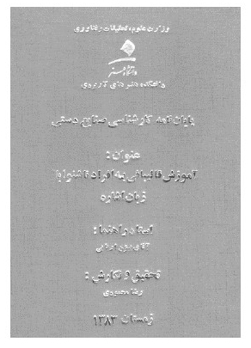
آموزش قالیبافی به افراد ناشنوا با زبان اشاره، رضا محمودی، استاد راهنما بیژن اربابی، تهران، دانشگاه هنر، 1383، 12+60ص.
این پایان‌نامه ابتکاری است و اقدامی در راستای گسترش زبان اشاره می‌باشد. عنوان و مقدمه و صفحه نخست که عنوان پایان نامه‌اش را با تصاویر اشاره‌ای معرفی کرده را می‌آورم:
تصویر
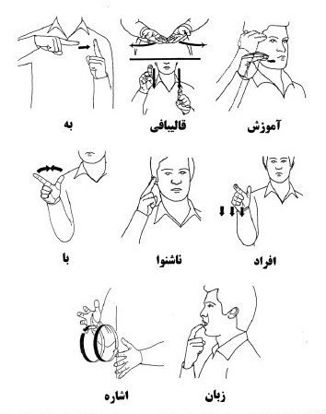

مصاحبه و میزگرد
به نظر می‌رسد رضا گنجینه از تجربه و مخزنی از دانش‌های ناشنوایی است اما متأسفانه رسانه‌ها کمتر تلاش می‌کنند اینگونه افراد را رصد کنند و به سراغ آنها بروند. حتی اگر بروند هم کمتر می‌توانند با آنان ارتباط برقرار کنند و تجارب آنها را منتقل کنند. چون خبرنگاران آموزش لازم برای چگونگی ارتباط با معلولین را ندیده‌اند.
در مجموع سه مصاحبه و چهارمیزگرد و نشست از رضا در اختیار است که مشخصات آنها را اینجا می‌آورم ولی متن آنها در فصل سوم آمده است:
•
وضعیت ناشنوایان ایران، مصاحبه با مجله توان‌نامه، 28 دی‌ماه 1395.
•
سهم ناشنوایان از تلویزیون چقدر است؟، مصاحبه با روزنامه جام‌جم، چهارشنبه 12 مهر 1391، ص9.
•
زبان ما را لطفاً بیاموزید، مصاحبه با مجله مهرنو، سال دوم، شماره 47، 30 دی‌ماه 1386، ص11.
•
وضعیت زبان اشاره در ایران و جهان، آذر 95
•
مجمع هم‌اندیشی سازمان‌های مردم نهاد، خرداد 94
•
مسابقه قرآنی ناشنوایان، 1396
•
نشست ناشنوایان در نمایشگاه قرآن، خرداد 97
مجدداً یادآوری می‌کنم که متن این هفت اثر در فصل سوم آمده است.

روزنامه نگاری

اشاره
رضا در مدیریت چند نشریه حضور داشته است. آوای سکوت در سال‌های 1372 تا 1377 توسط کانون ناشنوایان ایران منتشر می‌شد. سردبیر آن‌محمود پاکزاد بود و هیئت تحریریه آن عبارت بودند از: رضا محمودی، مرتضی پیروزی، روزیک شهربازیان، هادی معیری، حبیب مهدوی نوشهر و حبیب تهرانی‌زاده.
آوای نگاه توسط انجمن خانواده ناشنوایان ایران منتشر می‌شده است. اولین شماره این نشریه در بهار 1384 منتشر شد. مدیرمسئول آن از بهار 1384 تا پاییز 1393 بر عهده لیلا اعتماد و از پاییز 1393 تا 1395 به عهده رضا محمودی بود.

دست‌نوشته‌های غیر منتشره
رضا محمودی هشت عنوان در زندگی‌نامه خودش به عنوان دست‌نوشته‌هایی که هنوز منتشر نشده آورده است. چهار عنوان از اینها گزارش سفرهای خارجی ایشان است که در کتاب سفرنامه آورده‌ام. البته در کتاب سفرنامه شش دست‌نوشته آمده است.
نیز دو عنوان از این دست‌نوشته‌ها یعنی «تاریخ پنجاه ساله» و «فعالیت گروهی و بهبود کیفیت» را در «مقاله و جزوه» آورده‌ام و دو عوان دیگر را نیافتم. این دو عنوان را در زندگی‌نامه خودنوشت اینگونه معرفی کرده است:
•
جمع‌آوری اطلاعات و مجلات محصولات توانبخشی ناشنوایان
•
تهیه جزوات دوره آموزش زبان اشاره کوتاه مدت و بلند مدت

فصل پنجم: مأموریت و جهانگردی

اشاره
رضا محمودی از طرف جامعه ناشنوایان، به چند سفر خارجی اعزام شده است. مأمورین در سفرهای خارجی چندگونه عمل کرده‌اند، برخی با دلسوزی تمام به مطالعه و شناسایی محیط کشور میزبان و یافتن تجارب و دستاوردهای مهم و انتقال آنها به ایران مبادرت و اقدام می‌کرده‌اند. ولی برخی به گشت و گذار و تفریح می‌پرداخته‌اند.
گزارش‌های رضا گویای این است که ایشان در گروه اول جای دارد و با دلسوزی از این سفرها برای جامعه هدف ایران استفاده می‌کرده و گزارش‌های نسبتاً جامعی از سفرهایش نوشته و عرضه کرده است.
در اینجا گزارش اجمالی از سفرنامه‌هایش را عرضه می‌کنیم، و گزارش تفصیلی همراه با نقد و بررسی این سفرنامه‌ها در یک کتاب مستقل به نام میراث ماندگار رضا محمودی عرضه می‌شود.

گزارش کلی
رضا محمودی شش سفر خارجی به شش کشور به عنوان مأموریت برای امور ناشنوایان ایران داشته است:
•
کره جنوبی، 1372/1992م
•
هندوستان، 1373/1994م
•
ژاپن، 1379/2000م
•
سنگاپور، 1389/2010م
•
ایالات متحده امریکا، 1392-1393
•
ترکیه 1394/2015م
مأموریت‌های او در این سفرها یکسان نبوده و گاه برای شرکت در همایش ناشنوایان و گاه برای گذراندن دوره آموزشی و گاه به عنوان رابط و مترجم همراه تیم ورزشی رفته است.
رضا خود را موظف می‌دانست گزارش مبسوط هر سفر را بنویسد و تجارب و دستاوردهای سفرش را ثبت نماید و در اختیار ناشنوایان و مدیران و عموم مردم قرار دهد.
او مقاله‌ای درباره حضور هیئت‌های ایرانی در مجامع بین‌المللی ناشنوایان نوشته و گزارشی جامعی به صورت یک مقاله عرضه کرده است. به منظور آشنایی با سیر حضور ایران و همکاری ناشنوایان با مراکز بین‌المللی، نخست این مقاله را می‌آورم. سپس گزارشی از هر یک از سفرهای آقای محمودی می‌آورم. در این گزارش‌ها از، مطالب مندرج در گزارش‌های آقای محمودی هم استفاده می‌گردد.

تاریخچه حضور ایران در مجامع بین‌المللی ناشنوایان

اشاره
پس از جنگ جهانی اول و افزایش ناشنوایان جهان، جلساتی جهت هم فکری و تبادل نظر بین ناشنوایان کشورهای اروپایی و چند کشور از مناطق دیگر جهان برگزار می‌شد. در این جلسات فکر تأسیس مرکزی برای ناشنوایان جهان مطرح شد و بحث شد که چنین مرکزی می‌تواند پشتوانه بین‌المللی و حامی جهانی خوبی برای اقدامات ناشنوایان باشد.
ابتدا ناشنوایان به فکر افتادند کنگره‌های جهانی برپا کنند و در این کنگره‌ها، فدراسیون جهانی را پایه‌ریزی نمایند. نخستین کنگره جهانی پس از جنگ جهانی دوم در 19 تا 23 سپتامبر 1951 در رم (ایتالیا) برگزار شد. تشکل‌های شانزده کشور در این کنگره شرکت کردند. البته کشورهایی هم به عنوان ناظر شرکت کردند و نمایندگان شنوای خود را به این کنگره فرستادند.
در نخستین مجمع، نمایندگان در مورد تأسیس سازمان بین‌المللی با عنوان فدراسیون جهانی کر و لال‌ها World Federation of the Deaf (WFD) به توافق رسیدند. از این‌رو سال تأسیس فدراسیون را 1951م ثبت کرده‌اند.

عضویت ایران
فدراسیون هر چهار سال یکبار کنگره در سطح جهان برگزار می‌کند که به اسم کنگره جهانی فدراسیون جهانی ناشنوایان معروف است. تا سال 2015، هفده کنگره برگزار شده است.
ایران در سال 1959م/1338 در کنگره سوم فدراسیون شرکت کرد، البته رئیس فدراسیون ورزشی ناشنوایان به نام شورابی به عنوان نماینده ایران شرکت کرد. و درخواست عضویت ایران در فدراسیون را هم عرضه کرد ولی به دلایل ناگفته درخواست ایران ردّ شد.
کانون ناشنوایان ایران در سال 1338/1959م تأسیس شد و اولین گروه از کانون ناشنوایان ایران در سال 1963م/ 1342ش به کنگره رفتند.
اما درخواست ایران برای عضویت در سال 1992م/1372 مطرح و تصویب شد و ایران عضو WFD گردید. البته زمانی هم که عضو نبود همکاری داشته و در کنگره‌ها شرکت می‌کرده است.

انواع جلسه‌های فدراسیون
فدراسیون جهانی ناشنوایان چندگونه جلسه و نشست دارد:
کنگره فدراسیون جهانی ناشنوایان
مجمع عمومی فدراسیون جهانی ناشنوایان
مجمع نمایندگان در یک منطقه یا قاره خاص
اردوی بین‌المللی جوانان فدراسیون جهانی
اردوی جوانان ناشنوا در یک منطقه خاص

کنگره‌های فدراسیون و حضور ایران
ایران مثل دیگر کشورها نتوانسته در همه جلسات کنگره‌های فدراسیون جهانی ناشنوایان حضور و مشارکت داشته ولی در بعضی در کنگره حضور داشته است. اکنون فهرستی از کنگره‌ها را می‌آورم و حضور ایران را معرفی می‌کنم.
1951 اولین کنگره جهانی ناشنوایان در ایتالیا
1955 دومین کنگره جهانی ناشنوایان در یوگسلاوی
1959 سومین کنگره جهانی ناشنوایان در آلمان/ آقای شورابی (شنوا)، رئیس فدراسیون ورزشی ناشنوایان ایران شرکت کرد. اولین بار بود که ایران در کنگره فدراسیون حاضر می‌شد.
1963 چهارمین کنگره جهانی ناشنوایان در سوئد/ آقای رضاقلی شهیدی (ناشنوا) و خانم ثمینه باغچه‌بان (شنوا) از ایران در این کنگره از طرف کانون ناشنوایان و دیگر تشکل‌ها حضور داشتند.
1967 پنجمین کنگره جهانی ناشنوایان در لهستان/ آقای رضاقلی شهیدی (ناشنوا) و خانم ثمینه باغچه‌بان (شنوا) از طرف کانون ناشنوایان و مدرسه باغچه‌بان و دیگر تشکل‌ها حضور داشتند.
1971 ششمین کنگره جهانی ناشنوایان در فرانسه/ آقای رضاقلی شهیدی و کامران رحیمی (هر دو ناشنوا)
1975 هفتمین کنگره جهانی ناشنوایان در آمریکا/ آقایان رضاقلی شهیدی، هادی معیری، کامران رحیمی، محسن موسوی (همگی ناشنوا) و آقایان دکتر بشمی و دکتر جمشید پیر نظر و خانم‌ها جولیا سمیعی و ثمینه باغچه‌بان (همگی شنوا) در این نشست حاضر بودند.
1979 هشتمین کنگره جهانی ناشنوایان در بلغارستان
1983 نهمین کنگره جهانی ناشنوایان در ایتالیا
1987 دهمین کنگره جهانی ناشنوایان در فنلاند
1991 یازدهمین کنگره جهانی ناشنوایان در ژاپن/ آقای مهدی ماهباز (ناشنوا) در این کنگره حضور داشت.
1995 دوازدهمین کنگره جهانی ناشنوایان در اتریش/ آقای مهدی ماهباز، ناشنوا و خانم فاطمه صبور مهاجر، شنوا
1999 سیزدهمین کنگره جهانی ناشنوایان در استرالیا
2003 چهاردهمین کنگره جهانی ناشنوایان در کانادا/ آقایان مرتضی پیروزی، روزبه قهرمان، بهزاد اشتری، همگی ناشنوا به همراه چند نفر شنوا
2007 پانزدهمین کنگره جهانی ناشنوایان در اسپانیا/ آقایان مجید زینعلی و محمدعلی چاسبی، ناشنوا
2011 شانزدهمین کنگره جهانی ناشنوایان در آفریقای جنوبی/ آقای اردوان گیتی و خانم‌ها نرجس خرم‌جاه، لیلا اعتماد، پرستو فرمهینی فراهانی همگی ناشنوا

مجامع عمومی فدراسیون
اما فدراسیون جهانی ناشنوایان غیر از برگزاری کنگره مجمع عمومی هم برگزار می‌کند. مجمع عمومی گاه جهانی است و گاه متعلق به منطقه یا قاره خاصی است. این‌گونه نشست را ذیلاً معرفی می‌کنم:
1959 سومین مجمع عمومی در آلمان/ آقای شورابی (شنوا)، رئیس فدراسیون ورزشی ناشنوایان ایران در این مجمع شرکت کرد.
1963 چهارمین مجمع عمومی در سوئد/ آقای رضاقلی شهیدی (ناشنوا) در این مجمع شرکت کرد.
1967 پنجمین مجمع عمومی در لهستان/ آقای رضاقلی شهیدی (ناشنوا) در این مجمع شرکت کرد.
1971 ششمین مجمع عمومی در فرانسه/ آقای رضاقلی شهیدی و کامران رحیمی (هر دو ناشنوا) در این مجمع شرکت کردند.
1975 هفتمین مجمع عمومی در آمریکا/ آقایان رضاقلی شهیدی و هادی معیری (هر دو ناشنوا) در این مجمع شرکت کردند.
1991 یازدهمین مجمع عمومی در ژاپن/ آقای مهدی ماهباز (ناشنوا) در این مجمع شرکت کرد.
1995 دوازدهمین مجمع عمومی در اتریش/ آقای مهدی ماهباز (ناشنوا) در این مجمع شرکت کرد.
2003 چهاردهمین مجمع عمومی در کانادا/ آقای مرتضی پیروزی (ناشنوا) در این مجمع شرکت کرد.
2011 هجدهمین مجمع عمومی در آفریقای جنوبی/ آقای اردوان گیتی و خانم نرجس خرم جاه (هر دو ناشنوا) در این مجمع شرکت کردند.
اما مجمع‌های منطقه‌ای و کشوری عبارت‌اند از:
1994 مجمع نمایندگان آسیا و اقیانوسیه در هند/ آقای رضا محمودی (ناشنوا) و خانم ایران بهادری (شنوا) شرکت کردند.
2002 چهاردهمین مجمع نمایندگان در ژاپن/ آقای روزبه قهرمان (ناشنوا) شرکت کرد.
2003 پانزدهمین مجمع نمایندگان در کانادا/ آقای روزبه قهرمان (ناشنوا) شرکت کرد.
2004 شانزدهمین مجمع نمایندگان در اندونزی/ آقایان بهروز مبشری و رضا آسائی (هر دو ناشنوا) شرکت کردند.
2011 بیست و سومین مجمع نمایندگان در آفریقای جنوبی/ آقای اردوان گیتی و نرجس خرم جاه (هر دو ناشنوا) شرکت کردند.

نشست‌های جوانان ناشنوا
بخش جوانان فدراسیون جهانی ناشنوایان فعال است و توانسته نشست‌های متعدد برای جوانان ناشنوا با انگیزه و به اسم اردو یا مجمع عمومی برگزار کند. فهرست این اقدامات به شرح زیر است:
2006 سومین اردوی جوانان ناشنوای آسیا، اقیانوسیه در ژاپن/ آقایان محمد پرگر و اردوان گیتی و خانم‌ها کلارا بلیغی و مهرناز مقدم (همگی ناشنوا) از طرف ایران شرکت کردند.
2008 چهارمین اردوی جوانان ناشنوای آسیا/ اقیانوسیه در اندونزی/ آقای علی فریدی و خانم آرزو محمدی (هر دو ناشنوا) از طرف ایران شرکت کردند.
2011 پنجمین اردوی جوانان در آفریقای جنوبی/ آقای اردوان گیتی و خانم نرجس خرم جاه (هر دو ناشنوا) از ایران شرکت کردند.
2011 پنجمین مجمع عمومی جوانان در آفریقای جنوبی/ آقای اردوان گیتی و خانم نرجس خرم جاه (هر دو ناشنوا) از طرف ایران شرکت کردند.

تعامل و روابط
فدراسیون جهانی ناشنوایان با ناشنوایان ایرانی و کانون ناشنوایان ایران روابط صمیمی و گرم دارد و رفت و آمدهایی بوده است. دو رئیس فدراسیون جهانی ناشنوایان تاکنون به تهران مسافرت کرده و با مسئولین ناشنوایان بحث و گفت‌وگو داشته‌اند. آقای دراگلجوب ووکوتیک (دومین رئیس فدراسیون جهانی ناشنوایان) در اولین همایش منطقه‌ای مسائل آموزشی و رفاهی ناشنوایان (سال 1977 - تهران) شرکت کرده؛ خانم لیزا کوپنین (چهارمین رئیس فدراسیون جهانی ناشنوایان) به اتفاق دبیر کل فدراسیون جهانی ناشنوایان در سمینار بین‌المللی «بررسی روش‌های مؤثر در آموزش ناشنوایان» (سال 1995 در تهران) شرکت کردند.
مجله پیام ناشنوا (نشریه داخلی کانون ناشنوایان ایران پاییز و زمستان 1374)؛ مجله صدای ناشنوا (نشریه داخلی کانون ناشنوایان ایران 1381 تا 1386)؛ کتاب تاریخچه کانون ناشنوایان ایران و تاریخ فدراسیون جهانی ناشنوایان، ص336؛ سایت جوانان ناشنوای پیشتاز ایران، 14 مرداد 1392

سفر به کره جنوبی
این سفر در 1371ش انجام یافت. گزارش آن را تدوین و به سازمان بهزیستی عرضه کرد. روی جلد این گزارش این‌گونه است:
سومین کنفرانس فدراسیون جهانی ناشنوایان در منطقه آسیا و اقیانوسیه (اسکاپ) از تاریخ 18 لغایت 26 آوریل 1992 مطابق با 29 فروردین لغایت 6 اردیبهشت‌ماه 1371 در سئول پایتخت کره جنوبی برگزار گردید.

در این کنفرانس آقای رضا محمودی "کارشناس زبان اشاره" و آقای احمد فتوحی "کارشناس مسئول معلولین جسمی - حرکتی"، "آقای سید مصطفی پورناصر همدانی‌فر" تکنسین دفتر مهندسی "و خانم ایران بهادری" کارشناس پژوهش‌های توانبخشی "از طرف سازمان بهزیستی کشور جمهوری اسلامی ایران شرکت کردند.
همچنین در این کنفرانس نمایندگانی از کشورهای کویت، مالزی، اندونزی، استرالیا، هند، هنگ‌گنگ، ژاپن، کره جنوبی و جمهوری اسلامی ایران شرکت کرده بودند.
در اولین روز 18 آوریل مطابق 29 فروردین‌ماه مراسم افتتاحیه سمینار و مراسم افتتاحیه چهارمین دوره مسابقات ورزشی ناشنوایان در سالن سرپوشیده دهکده المپیک سئول به طرز بسیار باشکوهی برگزار گردید و پیرترین مرد ناشنوای کره آقای Chang kim از طرف سازمان ناشنوایان آن کشور به میهمانان خوش آمد گفت.
سپس آقای Takeshima رئیس دبیرخانه ناشنوایان منطقه اسکاپ ضمن خوش آمد گویی به تاریخچه برگزاری کنفرانس‌های قبلی اشاره کرد و گفت جای خوشحالی است که از 52 کشور شرکت کننده در یازدهمین کنگره جهانی ناشنوایان در توکیو ژاپن 1991، شانزده کشور از منطقه آسیا و اقیانوسیه بودند که فرصت مناسبی را برای دستیابی به تجربیات دیگر نقاط جهان پیدا کردند.
در روزهای 19 و 20 آوریل مطابق 30 و 31 فروردین‌ماه اجلاس عمومی ناشنوایان منطقه اسکاپ از ساعت 9 صبح تا 7 بعدازظهر تشکیل شد. در این اجلاس استفاده از زبان اشاره بین‌المللی Gestono به عنوان زبان اشاره منطقه به بحث گذاشته شد که افراد شرکت کننده نظرات موافق و مخالف خود را اعلام داشتند. آقای رضا محمودی به عنوان نماینده ناشنوایان جمهوری اسلامی ایران و نماینده ناشنوایان کشور مالزی به عنوان مخالف نظرات خود را بیان داشتند که علت مخالفت مغایرت بعضی از اشارات با فرهنگ اسلامی مسلمانان منطقه ذکر گردید که مقرر شد رئیس دبیرخانه ناشنوایان ضمن جمع‌آوری کلیه نظرات کشورهای منطقه موضوع را در فدراسیون جهانی ناشنوایان نیز مطرح نماید. ضمناً کشورهای شرکت کننده با مطالعه بیشتر بر روی زبان اشاره بین‌المللی نظرات قطعی خود را در اجلاس بعدی اعلام نمایند.
روزهای 21 و 22 آوریل مطابق 1 و 2 اردیبهشت‌ماه شرکت کنندگان در کنفرانس درباره اهمیت زبان اشاره و جایگاه آن در فرهنگ ناشنوایان و مستقل کردن آنها در جامعه سخنرانی کردند و در آغاز هر سخنرانی فرد سخنران می‌بایستی اشاره کشور خود را با ذکر دلیل آن اعلام کند و از شرکت کنندگان خواسته شد که با انتقال صحیح این اشارات به کشورشان برای اجرای صحیح آن و جلوگیری از هر نوع اشتباه در انجام آن تلاش نمایند. زیرا اشاره هر کشور سمبلی است از فرهنگ ناشنوایان آن کشور و اجرای ناصحیح آن به منزله بی‌تفاوتی نسبت به همنوعان خود خواهد بود.
در روز 23 آوریل مطابق 3 اردیبهشت‌ماه کلیه شرکت کنندگان در کنفرانس از دو مدرسه ناشنوایان در سئول بازدید کردند. و در سئول چهار مدرسه ناشنوایان وجود دارد تا سه تای آن زیر نظر سازمان ناشنوایان و چهارمی زیر نظر آموزش و پرورش اداره می‌شود. این مدارس به صورت مجتمع از آموزش قبل از دبستان تا پایان دوره دبیرستان و حرفه‌آ‌موزی در یک مکان قرار دارد. در این مدارس علاوه بر کادر آموزشی یک گفتار درمان، یک ادیولوژیست و یک مشاور به صورت تمام وقت با مدرسه همکاری دارند. در هر کلاس دو شاگرد با دو معلم آموزش می‌بینند. حرفه‌های منتخب برای ناشنوایان در این مدارس نقاشی، خیاطی، نجاری، سفالی، گلدوزی، کفش‌دوزی، خطاطی، مجسمه‌سازی و کامپیوتر می‌باشد. دوره آمادگی در این مدارس سه سال است و اولیاء کودکان ناشنوا نیز در کلاس‌های مخصوص آموزش می‌بینند.
روز 24 آوریل مطابق 4 اردیبهشت‌ماه کلیه شرکت‌کنندگان از دهکده سنتی کره جنوبی بازدید کردند. بازدیدکنندگان از این دهکده با زندگی بومی و هنرهای سنتی کره جنوبی آشنا می‌شوند.
در روز 25 آوریل مطابق 5 اردیبهشت‌ماه اجلاس جوانان ناشنوای منطقه اسکاپ برگزار گردید. در این اجلاس جوانان ناشنوای کمتر از 30 سال در مورد مشکلات و مسائل مورد نیاز خود به بحث نشستند. بررسی پیشنهاد تأسیس انجمن جوانان ناشنوای منطقه اسکاپ از موضوعات مورد بحث در این اجلاس بود. اساسنامه تهیه شده این انجمن توسط کره به نظرخواهی گذاشته شد و مقرر گردید که نظرات قطعی هر کشور در اجلاس بعدی که در مالزی برگزار خواهد شد، ارائه گردد. در این اجلاس همچنین آقای Chough ناشنوای کره‌ای استاد دانشگاه گالادت در آمریکا از ناشنوایان شرکت کننده در این اجلاس خواست تا در جهت تشویق ناشنوایان به فراگیری علوم و حرفه و فن تلاش کنند.
در روز 26 آوریل مطابق 6 اردیبهشت‌ماه کلیه شرکت‌کنندگان در فینال مسابقات فوتبال ناشنوایان شرکت کردند که در بازی فینال تیم ناشنوایان جمهوری اسلامی ایران با نتیجه 2 بر 1 تیم ناشنوایان کره جنوبی را شکست داد و به مقام قهرمانی این دوره مسابقات دست یافت.
روز 27 آوریل 1991 مطابق 7 اردیبهشت 1371 با دستان پر از مقالات علمی و تجربیات ارزنده به کشور خود برگشتند.
گزارش جامع این سفر و دیگر سفرهای رضا محمودی در کتاب سفرهای ایشان آورده می‌شود. اینجا صرفاً گزارش مختصر عرضه شد ولی در کتاب سفرنامه به تفصیل همراه با تصاویر منعکس خواهد شد. نیز در کتاب دیگر ایشان یعنی آلبوم تصاویر همه عکس‌های ایشان آورده خواهد شد.

مجمع عمومی ناشنوایان در هندوستان

اشاره
هندوستان دارای جمعیت ناشنوای زیادی است و دولت و مردم این کشور اهتمام خاص به امور ناشنوایان مبذول داشته‌اند. چند بار نشست‌های منطقه‌ای و جهانی در این کشور برگزار شده است.

مجمع عمومی 1373
علاوه بر مجمع عمومی جهانی و کنگره جهانی که نمایندگان ناشنوایان از سراسر جهان شرکت می‌کنند، جلساتی هم بین نمایندگان ناشنوایان یک منطقه یا چند منطقه جهان برگزار و به هم‌اندیشی می‌پردازند.
مجمع عمومی ناشنوایان منطقه آسیا و اقیانوسیه از تاریخ 25 آذرماه 73 تا 27 آذرماه 73 با حضور نمایندگانی از کشورهای جمهوری اسلامی ایران، مالزی، بنگلادش، هندوستان، ژاپن و استرالیا، زیر نظر خانم لیزا کوپنین دبیر کل فدراسیون جهانی ناشنوایان که از فنلاند آمده بود و آقای تاکادا رئیس دبیرخانه فدراسیون جهانی ناشنوایان در منطقه آسیا و اقیانوسیه (اسکاپ) که محل آن در ژاپن است. در دهلی نو پایتخت هندوستان و به میزبانی سازمان ناشنوایان هندوستان که یک مرکز غیر دولتی است برگزار گردید. اولین جلسه در ساعت 2 بعدازظهر روز جمع 25 آذرماه 73 با مراسم دعا و نیایش و با اجرای سرودهای مذهبی آغاز گردید.

حضور و فعالیت نمایندگان ایران
سپس هر یک از نمایندگان کشورها در وقت مقرر به مسائل و مشکلات کشور خود پرداختند. پس از صحبت هر نماینده، ریاست جلسه به اظهار نظر می‌پرداخت و نظرش را بیان می‌کرد. از ایران رضا محمودی و خانم ایران بهادری با زبان اشاره مقاصد و دیدگاه‌های خود را بیان کردند. نمایندگان ایران (محمودی و بهادری) گزارشی درباره این مجمع عمومی نوشته‌اند که به صورت جزوه در اختیار عموم قرار گرفته است. روی جلد و صفحه نخست آن این‌گونه است:

تصویر
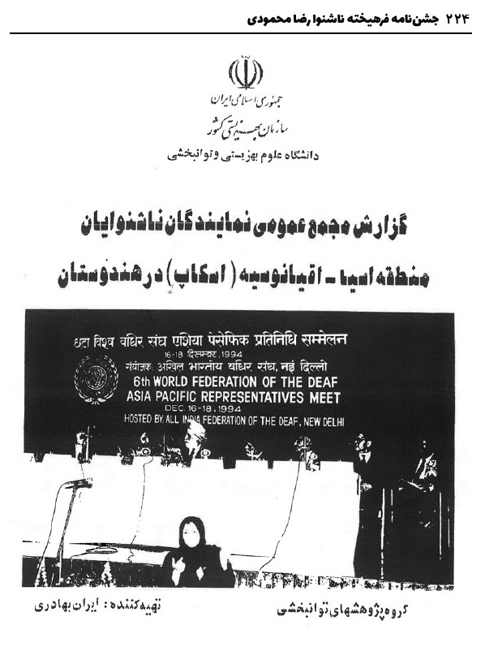

سفر به ژاپن جهت آموزش
رضا محمودی از 10 تا 20 آبان 1379 به یک دوره آموزشی اعزام شد. این دوره آموزشی درباره چگونگی اداره واحدهای ناشنوایی بود و بسیار بر تجارب او افزود. خودش درباره این دوره آموزشی چنین نوشته است:
اینجانب رضا محمودی، ناشنوا، معلم، رابط، کمک کارشناس آموزش سازمان بهزیستی کشور، محقق زبان اشاره، یکی از مؤلفان کتب زبان اشاره و افتخار فعالیت در انجمن‌های و کانون‌های ناشنوایان ایران را دارم.
با عنایت و توجه جناب آقای دکتر محمد کمالی معاون محترم امور توانبخشی سازمان بهزیستی کشور به این حقیر برای این مأموریت برگزیده و به روابط بین‌الملل ستاد بهزیستی معرفی شدم. با مکاتباتی که به همت دفتر روابط بین‌الملل با فدراسیون ناشنوایان ژاپن جهت شرکت در دوره آموزشی «آموزش سرپرستی افراد ناشنوای آسیا و اقیانوسیه» از سوی آژانس همکاری‌های بین‌المللی ژاپن (جایگاه JICA) پذیرفته شدم که در مورخ 10/7/79 مصادف با (اول اکتبر) به شهر اوساکا یکی از شهرهای مهم ژاپن عزیمت نمودم. پس از ورود به فرودگاه پس از انجام تشریفات به اقامتگاه مرکز بین‌المللی اوساکا (OSIC) رسیدم همزمان با ورود اینجانب افراد ناشنوای دیگری که از سایر کشورهای آسیایی آمده بودند آشنا شدم که ارتباط اینجانب با آنان با بهره گرفتن از زبان شاره بین‌المللی و آمریکایی میسر گردیده بود.
مجریان این دوره آموزش فدراسیون ناشنوایان ژاپن (JFD) با همکاری آژانس همکاری‌های بین‌المللی ژاپن (جایگاه JICA) هستند.
هدف از برگزاری این دوره، بالا بردن سطح آگاهی جوامع ناشنوایان کشورهای آسیایی نسبت به سرپرستی جامعه ناشنوایان و فعالیت‌های مربوط به جوامع ناشنوایان بوده است.
برگزاری اولین دوره آموزشی سال 1994 آغاز گردیده که همه ساله از اول اکتبر تا بیستم نوامبر به مدت 50 روز می‌باشد.
در هر دوره فقط 8 نفر ناشنوا از کشورهای مختلف آسیایی می‌توانند شرکت کنند آن هم باید مسلط به زبان اشاره آمریکایی یا بین‌المللی و همچنین زبان اشاره کشور خود باشند همچنین فعالیت‌هایی که در بخش‌های دولتی و غیر دولتی ناشنوایان کشور خود انجام می‌گیرد مطلع باشند که با بررسی و تأیید فدراسیون ناشنوایان ژاپن شرکت کنندگان گزینش می‌شوند. اینجانب در دوره ششم و در سال 2000، در این دوره شرکت کردم و اولین ایرانی بودم که در این دوره آموزشی شرکت می‌کردم.
رضا در این دوره علاوه بر شرکت در کلاس‌ها، توانست مطالعه سودمندی درباره ناشنوایی و ناشنوایان ژاپن داشته باشد و تجارب سودمندی به ایران منتقل کند. او یافته‌های خود را در دو نوشتار مفصل آورده است. امید است این نوشته‌ها به صورت کتاب منتشر و در اختیار عموم قرار گیرد.
اکنون روی جلد هر دو جزوه گزارش سفر به ژاپن را می‌آورم:
تصویر
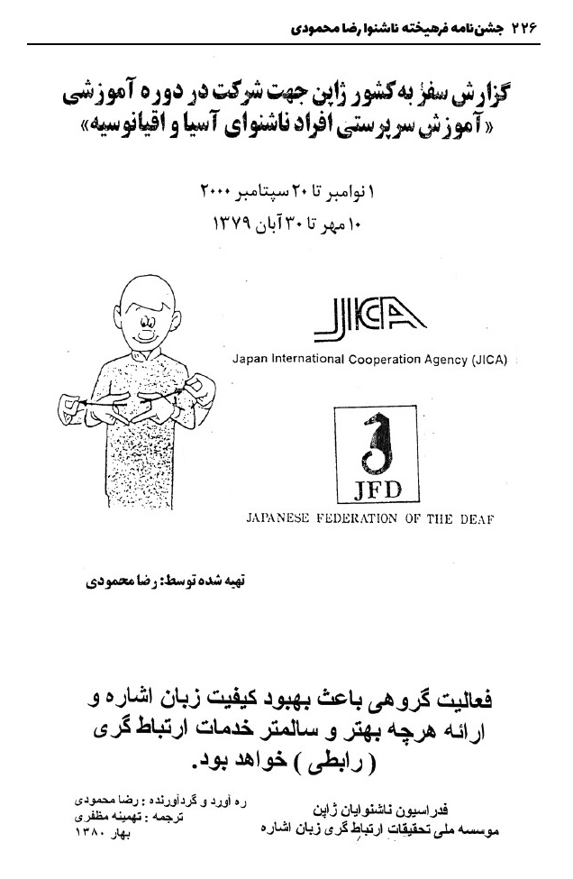

سفر به سنگاپور

اشاره
اولین دوره مسابقات قهرمانی فوتسال ناشنوایان آسیا و اقیانوسیه از 21-25 نوامبر 2010 مصادف با 29 آبان تا 3 آذر 1389 در سنگاپور برگزار شد.
آقای رضا محمودی محقق زبان اشاره ناشنوایان و نایب رئیس هیئت مدیره انجمن خانواده ناشنوایان ایران با عنوان مترجم زبان اشاره بین‌المللی به دعوت آقای دکتر کاظم نظم ده رئیس فدراسیون ورزشی ناشنوایان ایران همراه با 17 نفر از مربیان و بازیکنان تیم ملی فوتسال ناشنوایان ایران به کشور سنگاپور اعزام شدند.

گزارش سفر
قبل از سفر آقای دکتر اسفندیاری رئیس سازمان بهزیستی و همکارانشان جلسه‌ای برگزار کردند و مقرر گردید که در صورت کسب مقام به ورزشکاران و هیئت همراه جوایزی داده می‌شود.
در فرودگاه سنگاپور هیئت ایرانی مورد استقبال آقای دسینی رئیس اولین دوره مسابقات فوتسال ناشنوایان آسیا که اهل سنگاپور و ناشنوا است و همکارانش قرار گرفتند.
پس از استقرار در هتل OUALITY در مورد برنامه‌های بعدی صحبت و برنامه‌ریزی شد. 3 روز اول ورزشکاران کشورمان در ورزشگاه نزدیک به هتل به تمرین پرداختند.
ژاپن، عربستان، تایلند، سنگاپور و امارات کشورهایی بودند که در این مسابقات حضور داشتند.
روز 29 آبان با حضور نمایندگان کشورهای شرکت کننده در همان هتل جلسه‌ای تشکیل شد در این جلسه درباره قوانین بازی و گروه‌بندی بازی‌ها بحث و تبادل شد و آقای محمودی صحبت‌های طرفین را ترجمه می‌کرد.
روز 30 آبان همه هیئت‌های ورزشی کشورها در سالن فوتسال حضور داشته و در مراسم افتتاحیه این مسابقات شرکت کردند.
در اولین بازی این مسابقات تیم ملی ایران مقابل تیم ملی سنگاپور با نتیجه 7 بر صفر پیروز شد.
این مسابقات به مدت 3 روز برگزار شد و تیم کشورمان مقام نایب قهرمانی را به دست آورد و مدال نقره دریافت کرد و می‌تواند در مسابقات جهانی فوتسال ناشنوایان که در مردادماه 1390 در سوئد برگزار می‌شود شرکت کند. تیم تایلند هم در این مسابقات قهرمان شد.
پس از اتمام مسابقه و مشخص شدن نتایج جهت برگزاری مراسم اختتامیه ضیافت شامی در همان هتل با حضور همه هیئت‌های ورزشی شرکت کننده برگزار شد.
آقای رضا محمودی در طول سفر و در همه جا همراه هیئت ورزشی ایرانی بود و کار ترجمه زبان اشاره بین‌المللی به زبان اشاره فارسی و بالعکس را بر عهده داشت.
روز 5 آذر هیئت ورزشی ایران به وطن بازگشتند و هنگام ورود به فرودگاه امام خمینی مورد استقبال آقای اسفندیاری رئیس سازمان بهزیستی کشور و مسئولان فدراسیون ورزشی ناشنوایان و خانواده ورزشکاران و هیئت همراه قرار گرفتند.
آقای رضا محمودی دوره تکمیلی یادگیری زبان اشاره بین‌المللی را در دوره آموزش مدیریت جامعه ناشنوایان آسیا و اقیانوسیه که در ژاپن و در سال 2000 میلادی برگزار شد گذرانده و به کسانی که
می‌خواهند در مجامع بین‌المللی ناشنوایان شرکت کنند پیشنهاد می‌کند زبان اشاره بین‌المللی و ASL را یاد بگیرند.

لیست اسامی تیم فوتسال ناشنوایان
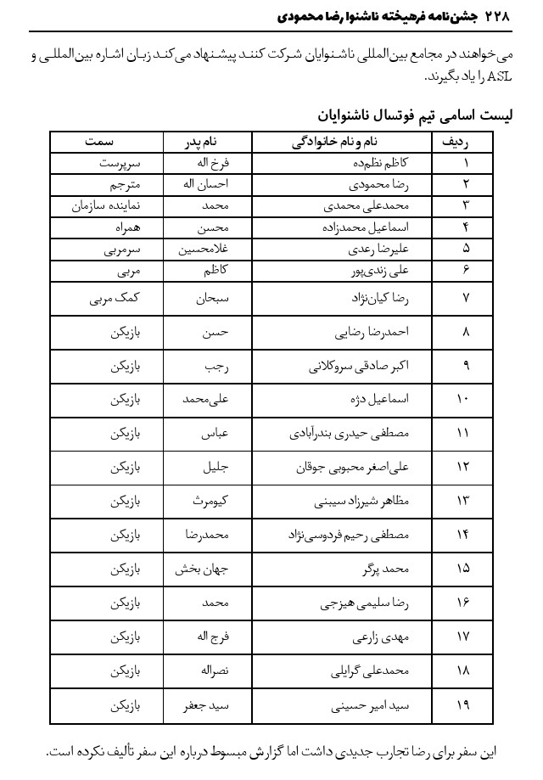
این سفر برای رضا تجارب جدیدی داشت اما گزارش مبسوط درباره این سفر تألیف نکرده است.

سفر به ایالات متحده امریکا
رضا محمودی به منظور دیدن خواهرش همراه خانواده‌اش در 1392 به آمریکا سفر کرد. اما در این سفر در زمینه ناشنوایی هم فعال بود و تجارب سودمندی آموخت. به مراکز ناشنوایی سر می‌زند و به مطالعه روش‌های آنها می‌پرداخت. گزارشی از این سفر خودش نوشته که عرضه می‌شود.
چند ماه همراه با همسرم مرجانه جلالت و مادرم برای دیدن خواهرم به آمریکا رفتیم. خواهرم دارای همسر سیاه‌پوست مسلمان سنگالی "عبدالله" و دو فرزند سیاه پوست "مگو و شیوا" است. یکی از چیزها که در خیابان و محیط‌های عمومی توجه مرا به خود جلب کرد وجود تعداد زیاد معلولان نسبت به جمعیت بود، چیزی که در کشور ایران کمتر دیده می‌شود. این برای من سؤال برانگیز بود که چرا این کشور که جزو کشورهای پیشرفته دنیا است تا این اندازه معلول دارد. مدام این پرسش را از خودم می‌پرسیدم. هر چه زمان بیشتری از حضورم در آمریکا گذشت به وجود امکانات مناسب برای معلولان بیشتر پی می‌بردم و متوجه شدم تعداد بالای معلولان که به چشم می‌آید این است که آنها برای بیرون آمدن از خانه و زندگی روزمره با مشکلات بسیار کمتری نسبت به ایران مواجه هستند و از این‌رو بیرون آمدن از خانه را به خانه‌نشینی ترجیح می‌دهند.
یک روز وارد کلاس آموزش زبان عادی شدم و متوجه شدم که خانمی از همکلاس‌ها ناشنوا است. برای این که از درس‌های استاد استفاده کند سه نفر که مسلط به زبان اشاره در کلاس حضور داشتند و هر کدام از آنها یک به یک در کنار استاد می‌ایستند و هم زمان با استاد به ترجمه درس برای شاگرد ناشنوا به زبان اشاره می‌پردازند. اینها همه سخنان استاد حتی با حالت‌های بیانی او را نیز با چهره خود به شاگرد منتقل می‌کرد علاوه بر اینها هر سخنی که شاگردان کلاس می‌گویند و در یادگیری نیاز نیست را هم ترجمه می‌کرد همچنین حرف‌های شاگرد ناشنوا را برای استاد هم ترجمه می‌کرد. یکی از سه نفر از ابتدای شروع کلاس سخنان استاد را تایپ و یادداشت می‌کرد و در پایان کلاس در اختیار شاگرد ناشنوا می‌گذاشت. در اینجا استاد هیچ مشکل ارتباطی با شاگرد ناشنوا نداشت.
این سه نفر چند دقیقه به چند دقیقه جایشان را عوض می‌کرد تا فقط یک رابط نباشد که خسته بشود و از کیفیت کار کاسته بشود. در واقع این شاگرد ناشنوا برای فهم بهتر کلاس از طرف سازمان رفاه آن کشور سه نفر را در اختیار دارد.
یک روز با یکی از زوج‌های ناشنوای ایرانی مقیم آمریکا همراه با سگ خانگی ویژه ناشنوایان برای بازدید به موزه هنرهای تجسمی رفتیم. با اینکه ورود سگ به این موزه ممنوع بوده و با ارائه کارت ویژه‌ای همراه با افراد ناشنوا به طور آزاد وارد شد. در مدت بازدیدی سگ یکدفعه واق واق کرد و ما متوجه نشده بودیم. راهنمای موزه به ما تذکر داده باز هم متوجه حرف‌های او نشدیم. این زوج با اشاره گفتند ما ناشنوا هستیم راهنما فوراً رابط را صدا زده و رابط با زبان اشاره به ما گفت سگ شما واق واق می‌کند لطفاً آرامش کنید.
باز هم یک روز عصر با یکی از دوستان ناشنوای ایرانی مقیم آمریکا به یک رستوران رفتیم و غذایی را سفارش دادیم و با هم صحبت می‌کردیم. دوست یکدفعه یادش افتاد که فردای آن شب جایی کار
ضروری دارد و نمی‌تواند به محل کارش برود. گفته بودم چطوری به رئیس محل کار اطلاع می‌دهد. می‌دانید او چه کار کرد؟
او خیلی راحت و آسوده شماره تماس رئیسش را با گوشی خود گرفت و این شماره خود به خود به مرکز اپراتور رابطین وصل شده و به صورت تصویری و شنیداری تماس گرفت و مشکل کار خود را حل کرد.
حالا دیگر بهتر می‌توانم حضور فعال معلولان به خصوص ناشنوایان را در آن جامعه درک کنم.

سفر به ترکیه

اشاره
رضا محمودی با عنوان رئیس هیئت مدیره انجمن خانواده ناشنوایان ایران از طرف اعضا و عزیزان ناشنوای انجمن در طی مکاتبات با فدراسیون جهانی ناشنوایان موفق به شرکت در هفدهمین کنگره بین‌المللی فدراسیون جهانی ناشنوایان در شهر استانبول (ترکیه) در 6 تا 11 مرداد 1394 شد.

گزارش سفر
محمودی نتایج و دستاوردهای این سفر را نوشته و به صورت یک جزوه در اختیار عموم گذاشته است. عکس روی جلد این گزارش را می‌آورم.
او درباره فدراسیون جهانی ناشنوایان و اهداف این دوره از کنگره چنین نوشته است:
فدراسیون جهانی ناشنوایان (WFD) در سال 1951در ایتالیا (روم) تأسیس گردیده و یکی از قدیمی‌ترین سازمان جهانی افراد معلول است. این فدراسیون یک سازمان غیر دولتی بین‌المللی به نمایندگی از 133 انجمن‌های ناشنوایان جهان و 70 میلیون نفر ناشنوا در پنج قاره در سراسر جهان می‌باشد. همچنین دارای نه (9) دبیرخانه منطقه‌ای/ کاربران همکاری می‌باشد.
کاربرد فدراسیون جهانی ناشنوایان (WFD) مقام مشورتی در سازمان ملل متحد (UN) است. در این نقش، از نزدیک با سازمان ملل متحد و سازمان‌های مختلف آن در ترویج حقوق بشر از افراد ناشنوا با توجه به اصول و اهداف منشور ملل متحد، اعلامیه جهانی حقوق بشر، کنوانسیون حقوق افراد دارای معلولیت و دیگر اقدامات عمومی و توصیه‌های سازمان ملل متحد و مؤسسات تخصصی مثل: شورای اقتصادی و اجتماعی سازمان ملل متحد (ECOSOS)، آموزشی، علمی و فرهنگی سازمان ملل (یونسکو) سازمان ملل متحد، سازمان بین‌المللی کار (ILO)، بهداشت جهانی سازمان (WHO) و عضو اتحادیه بین‌المللی معلولان (IDA) در ارتباط دارد.
WFD در جهت دستیابی جهانی حقوق بشر برای همه افراد ناشنوا و توسعه فعالیت‌های خود را به سمت تساوی فرصت‌ها و مشارکت کامل در جامعه با افراد ناشنوا که هدف هر کشور است، توسعه می‌بخشد.
هدف WFD عبارتند از: حمایت از جامعه ناشنوا در دسترس، از جمله تنظیمات آموزشی دو زبانه، خدمات و اطلاعات ارائه شده در زبان اشاره، برخورداری افراد ناشنوا از حقوق بشر مانند تمام مردم دیگر.
کمک به استقرار سازمان‌های محلی، ملی و منطقه‌ای از افراد ناشنوا و برای هدایت و حمایت از فعالیت‌های مرتبط از همه اعضای آن.
پشتیبانی و اطمینان از افراد ناشنوا در هر کشور، حق ترویج و حفظ زبان اشاره برای پیشرفت و حفظ هویت فرهنگی و زبانی خود.
هدف از برگزاری کنگره‌های بین‌المللی فدراسیون جهانی ناشنوایان: فدراسیون هر چهار سال در یکی از شهرهای مختلف جهان و اجرای تصمیم‌گیری‌های مهم برای سیاست‌های ملی و برای سازمان ملل متحد از طریق پیشنهادات و ارائه علمی و راه‌های حل توسط متخصصان و محققان و شرکت کنندگان در مورد هر موضوع برای زندگی بهتر بشر به خصوص ناشنوایان می‌باشد.

اهداف این دوره از کنگره
همان‌طور که اطلاع دارید در شانزدهمین کنگره بین‌المللی فدراسیون جهانی ناشنوایان سال 2011 در شهر دوربان (آفریقای جنوبی) با بیشترین رأی کلیه اعضای فدراسیون از جمله (اعضای ملی، عادی، افتخاری و...) شهر استانبول (ترکیه) برای میزبانی هفدهمین کنگره سال 2015 انتخاب شد.
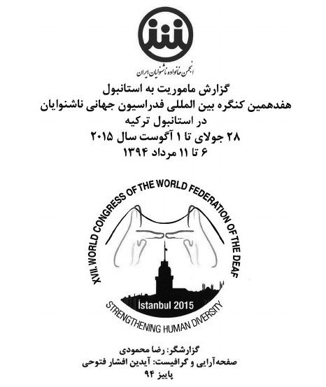
هفدهمین کنگره بین‌المللی فدراسیون جهانی ناشنوایان با مسئولیت رئیس فدراسیون ملی ناشنوایان ترکیه و مدیرعامل کمیته سازماندهی این کنگره برگزار گردید.
موضوع اصلی این کنگره با عنوان «تقویت تنوع انسانی» تعریف شده از: به رسمیت شناختن و تقویت تنوع در جامعه ناشنوایان در سطح جهان، از جمله کودکان، جوانان، سالمندان، زنان، ناشنوایان دارای معلولیت دیگر و دو جنسیتی، در زمینه‌های زبان اشاره، تحقیقات ناشنوا، آموزش، اشتغال، دسترسی و فناوری، بهداشت و اخلاق زیستی است.
عکس روی جلد گزارش رضا محمودی چنین است:

تصاویر

اشاره
ناشنوایان به ویژه در ایران با نوشتن و قلم و کتاب کمتر ارتباط دارند و بیشتر با تصویر و عکس مأنوس هستند. این روش از ابتدا در آموزش‌های آنها بوده و از کودکی با آن انس گرفته‌اند. البته رضا محمودی بر خلاف بسیاری از نخبگان ناشنوا از نوشتن گریزان نیست و تلاش کرده این مهارت را یاد بگیرد و اجرا کند.
هر یک از ناشنوایان به جای مجموعه‌ای از یادداشت‌ها و نوشته‌ها و مقالات، مجموعه‌هایی از عکس دارند. اما به دلیل اینکه در این زمینه آموزش‌های لازم را ندیده‌اند این میراث را هم به خوبی حفاظت و نگهداری نمی‌کنند.
رضا محمودی صدها تصویر دارد و تلاش کرده اینها را طبقه‌بندی کند و برای هر یک توضیحگر بنویسد. اما خبر مهم اینست که دفتر فرهنگ معلولین با ایشان به توافق رسید که کل آثارش را در سه جلد منتشر کند:
•
جشن‌نامه فرهیخته ناشنوا رضا محمودی
•
میراث ماندگار رضا محمودی، جلد نخست: آثار مکتوب
•
میراث ماندگار رضا محمودی، جلد دوم: تصاویر
بنابراین درصدد هستیم برای اولین بار مجموعه تصاویر یک فرد ناشنوا را به روش علمی منتشر کنیم تا به عنوان یک الگوی آموزشی برای دیگر ناشنوایان قابل پیروی باشد. اما چند تصویر را به عنوان نمونه اینجا می‌آورم.

سیر عمر
تصاویر دوره نوجوانی رضا محمودی
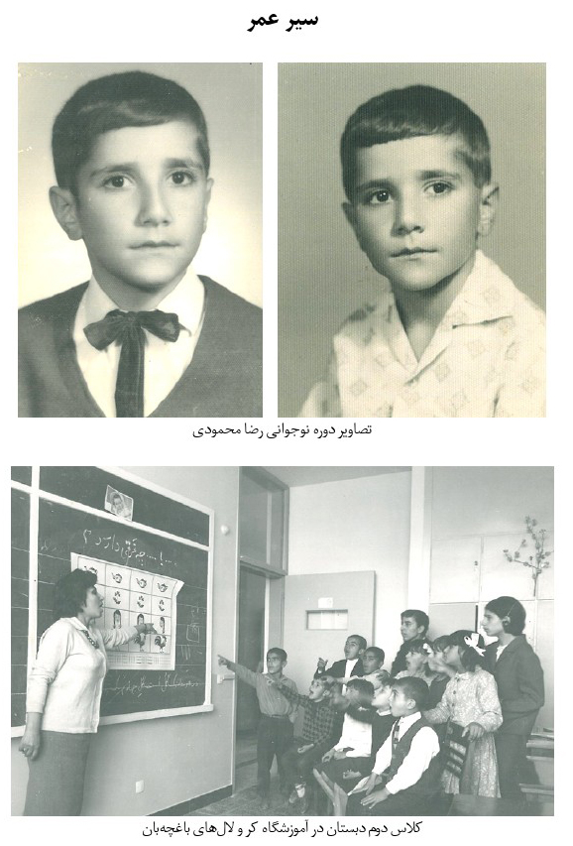
کلاس دوم دبستان در آموزشگاه کر و لال‌های باغچه‌بان
کلاس سوم ابتدایی در کنار همکلاسی‌ها و پدر
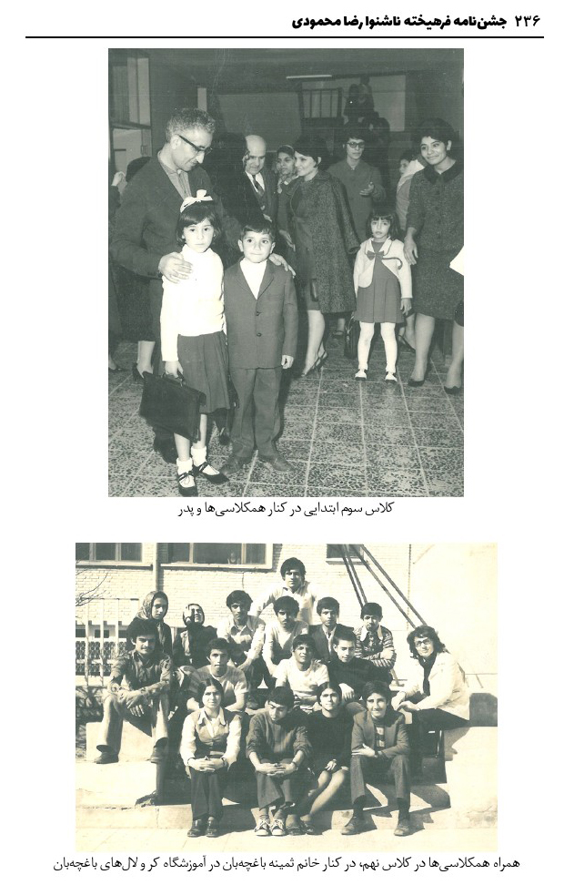
همراه همکلاسی‌ها در کلاس نهم، در کنار خانم ثمینه باغچه‌بان در آموزشگاه کر و لال‌های باغچه‌بان
رضا محمودی در دوره جوانی
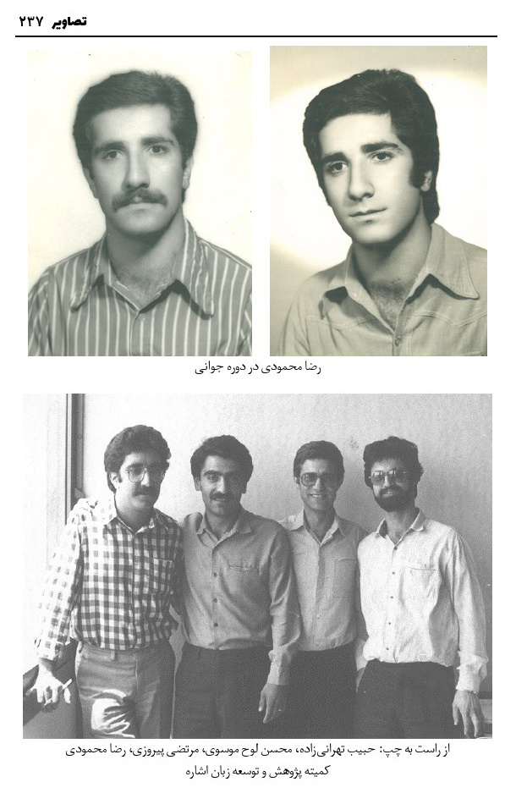
از راست به چپ: حبیب تهرانی‌زاده، محسن لوح موسوی، مرتضی پیروزی، رضا محمودی
کمیته پژوهش و توسعه زبان اشاره
از راست به چپ: رضا محمودی، حبیب تهرانی‌زاده، محسن لوح موسوی، فاطمه آقامحمد،
الهه افضلی، مرتضی پیروزی
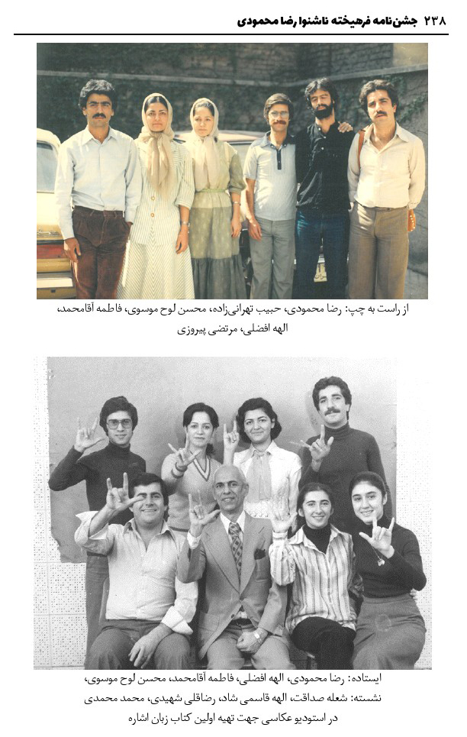
ایستاده: رضا محمودی، الهه افضلی، فاطمه آقامحمد، محسن لوح موسوی،
نشسته: شعله صداقت، الهه قاسمی شاد، رضاقلی شهیدی، محمد محمدی
در استودیو عکاسی جهت تهیه اولین کتاب زبان اشاره
دریافت هدایا از دست مبارک محمود پاکزاد دبیرکل وقت کانون ناشنوایان ایران
عوامل و فعالین اولین جشنواره فرهنگی هنری ناشنوایان
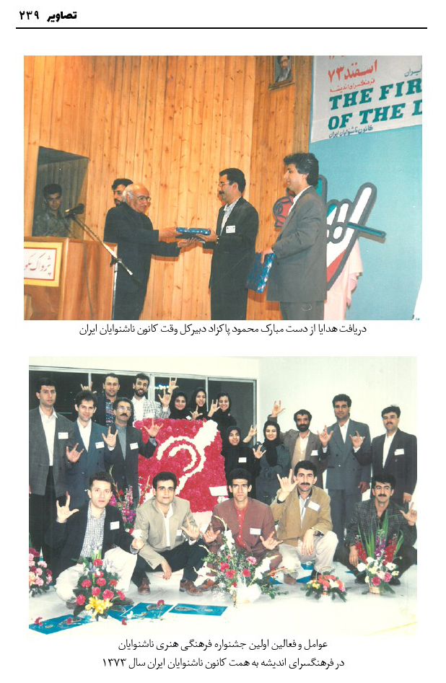
در فرهنگسرای اندیشه به همت کانون ناشنوایان ایران سال 1373
مراسم اختتامیه دوره آموزشی مدیریت جامعه ناشنوایان در ژاپن (اوساکا)
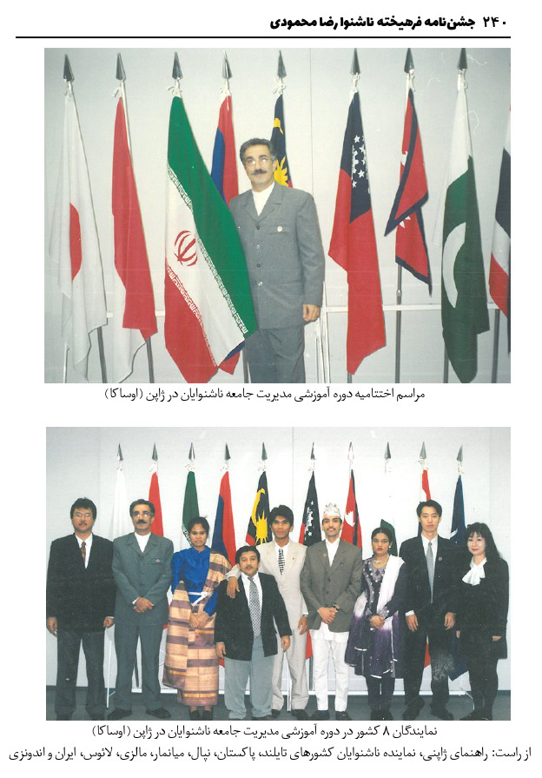
نمایندگان 8 کشور در دوره آموزشی مدیریت جامعه ناشنوایان در ژاپن (اوساکا)
از راست: راهنمای ژاپنی، نماینده ناشنوایان کشورهای تایلند، پاکستان، نپال، میانمار، مالزی، لائوس، ایران و اندونزی
نمایندگان ناشنوایان مالزی و ایران در خانه سنتی ژاپن
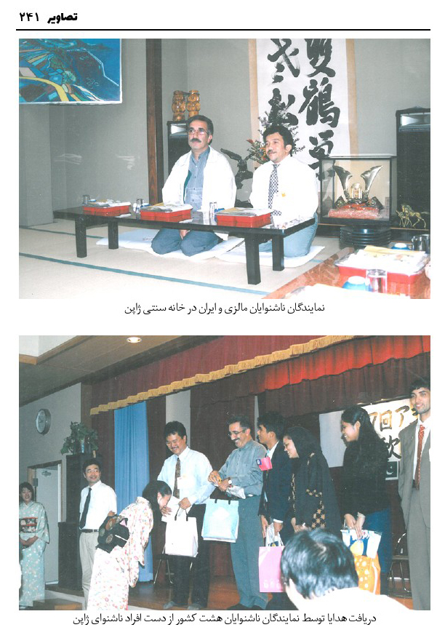
دریافت هدایا توسط نمایندگان ناشنوایان هشت کشور از دست افراد ناشنوای ژاپن
رضا محمودی در دوره مدیریت انجمن خانواده ناشنوایان ایران
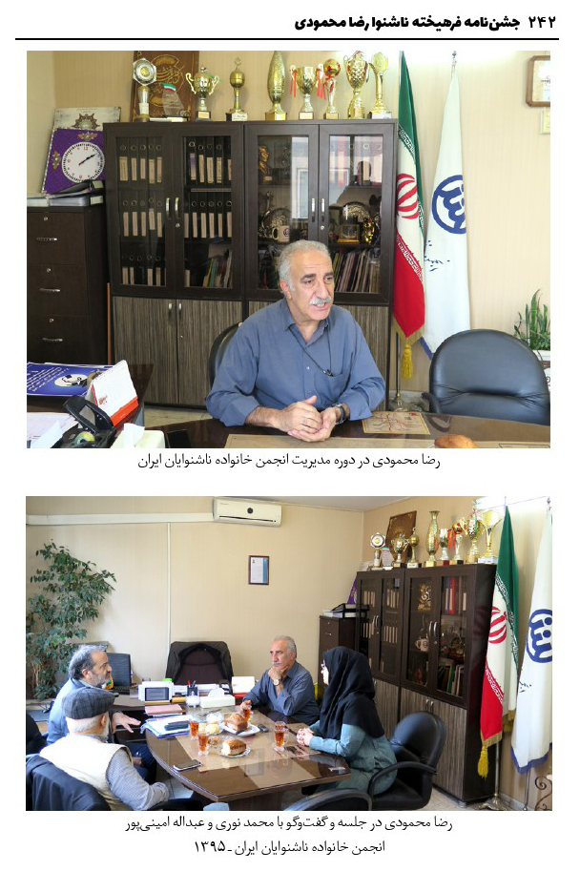
رضا محمودی در جلسه و گفت‌وگو با محمد نوری و عبداله امینی‌پور
انجمن خانواده ناشنوایان ایران - 1395
دیدار شورای مسابقه قرآنی ناشنوایان با حجت‌الاسلام والمسلمین سیدجواد شهرستانی در قم - 1396
بازدید شورای مسابقه قرآنی ناشنوایان از موزه امام علی(ع) - 1396
رضا محمودی، سخنرانی در اولین مسابقات قرآنی، ناشنوایان استان قم - 1396
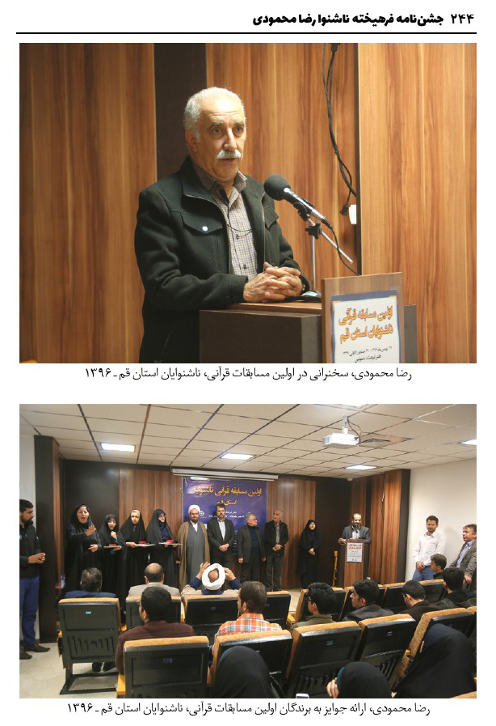
رضا محمودی، ارائه جوایز به برندگان اولین مسابقات قرآنی، ناشنوایان استان قم - 1396
مراسم رونمایی کتاب ثمینه باغچه‌بان در سالن دفتر فرهنگ معلولین - قم، 1397
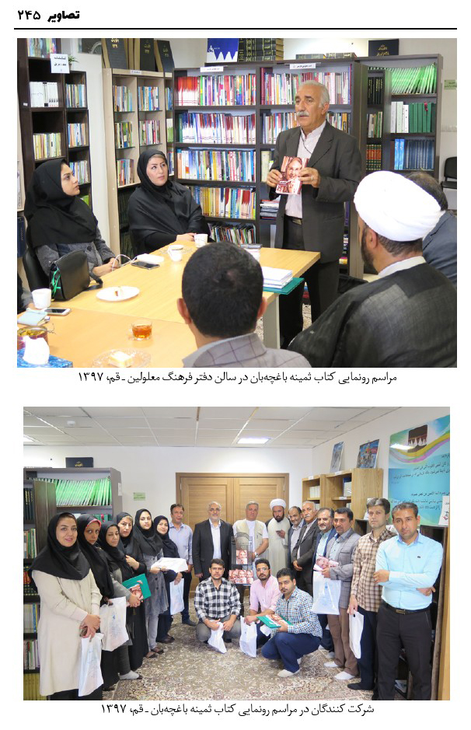
شرکت کنندگان در مراسم رونمایی کتاب ثمینه باغچه‌بان - قم، 1397
رضا محمودی و ثمینه باغچه‌بان
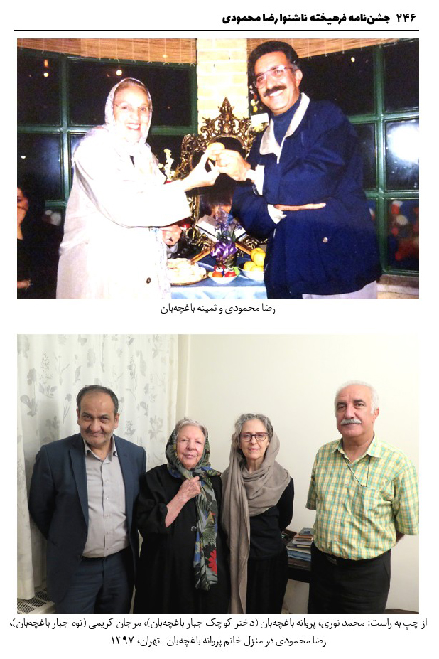
از چپ به راست: محمد نوری، پروانه باغچه‌بان (دختر کوچک جبار باغچه‌بان)، مرجان کریمی (نوه جبار باغچه‌بان)، رضا محمودی در منزل خانم پروانه باغچه‌بان - تهران، 1397
نشست ناشنوایان فرهیخته، به هنگام نمایشگاه بین‌المللی قرآن کریم، مصلای تهران - 1397
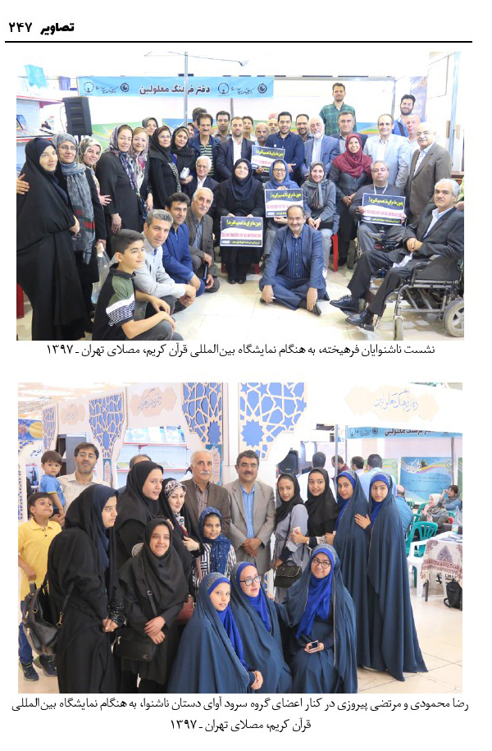
رضا محمودی و مرتضی پیروزی در کنار اعضای گروه سرود آوای دستان ناشنوا، به هنگام نمایشگاه بین‌المللی قرآن کریم، مصلای تهران - 1397
آقای سلطانی وزیر ورزش و جوانان همراه معاونان در جمع معلولان و ناشنوایان در نمایشگاه بین‌المللی قرآن کریم، مصلای تهران - 1397
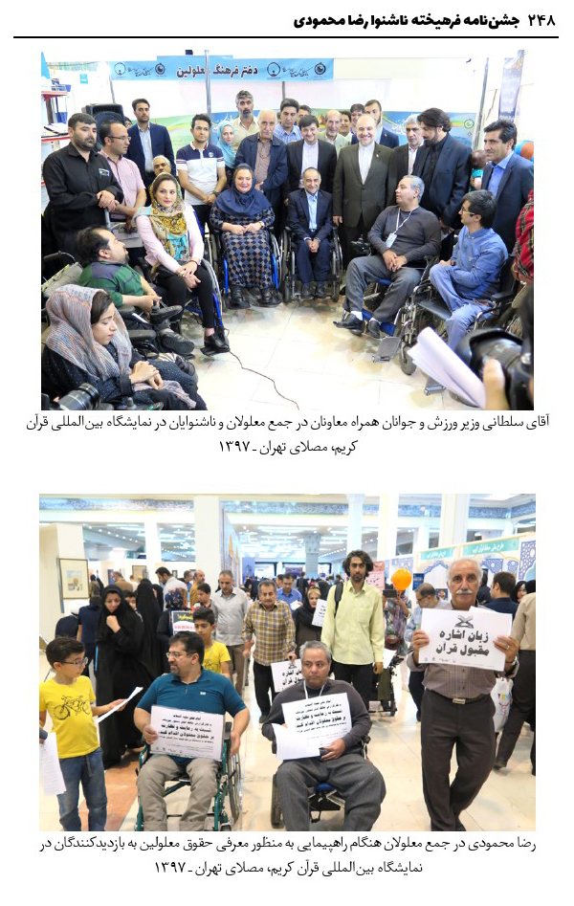
رضا محمودی در جمع معلولان هنگام راهپیمایی به منظور معرفی حقوق معلولین به بازدیدکنندگان در نمایشگاه بین‌المللی قرآن کریم، مصلای تهران - 1397

ghaemiyeh.com

. روزنامه کیهان، 13 خرداد 1344.
. روزنامه کیهان، 13 خرداد 1344، ص 10 و 11.
. مجله دنیای علم، سال نهم، تیرماه 1345، ص4.
. مجله دنیای علم، سال نهم، شماره 4، تیرماه 1345، ص 4-5.
. مجله دنیای علم، دوره جدید شماره 2، بهمن 1344، ص 8-9 و 21.
. این متن را به تاریخ دی ماه 1397 به پایان رساندم، رضا محمودی.
. وقتی گلوله به جای سفت می‌خورد به اصطلاح کمانه می‌کند یعنی برمی‌گردد. کمانه کردن یک اصطلاح نظامی است.
. آوای سکوت، شماره 3، اردیبهشت 1378، ص8.
. مجله آوای سکوت، شماره سوم، اردیبهشت‌ماه 78، ص9.
. بهره ناشنوایان، ص 117-118.
. جزوه انجمن خانواده ناشنوایان ایران، رضا محمودی.
. جزوه انجمن خانواده ناشنوایان ایران، رضا محمودی.
. بهره ناشنوایان، ص 135-138.
. بهره ناشنوایان، ص 125-128.
. دانشنامه ناشنوایان، ص 635-636.
. بنیاد پژوهش‌های ناشنوایان، گزارش «مباحث در مورد "رابط ناشنوا"»
. این سند در بخش انجمن فرهنگی ناشنوایان شفق آمده است.
. این اسناد در انجمن فرهنگی ناشنوایان شفق آمده است.
. مجله مهرنو، شماره 47، 30 دی‌ماه 1386، ص11.
. روزنامه جام‌جم، 12 مهرماه 1391.
. روزنامه جام‌جم، چهارشنبه 12 مهرماه 1391.
. هم اندیشی تا هم سخنی، به کوشش علی نوری، دفتر فرهنگ معلولین، ص167.
. هم‌اندیشی تا هم سخنی، به کوشش علی نوری، دفتر فرهنگ معلولین، ص 72-73.
. قرآن‌کده توانمندان، علی نوری، قم، توانمندان، 1397، ص146-157.
. راهنمای نشریات معلولیتی، ص18.
. دانشنامه ناشنوایان، محمد نوری، ص 580-586.
. مطالب این مقاله بر اساس منابع زیر تدوین شده است:
. جزوه گزارش سفر به کشور ژاپن، ص2.

